ÚZEMNÍ STUDIE KRAJINY SO ORP HUMPOLEC
ČISTOPIS
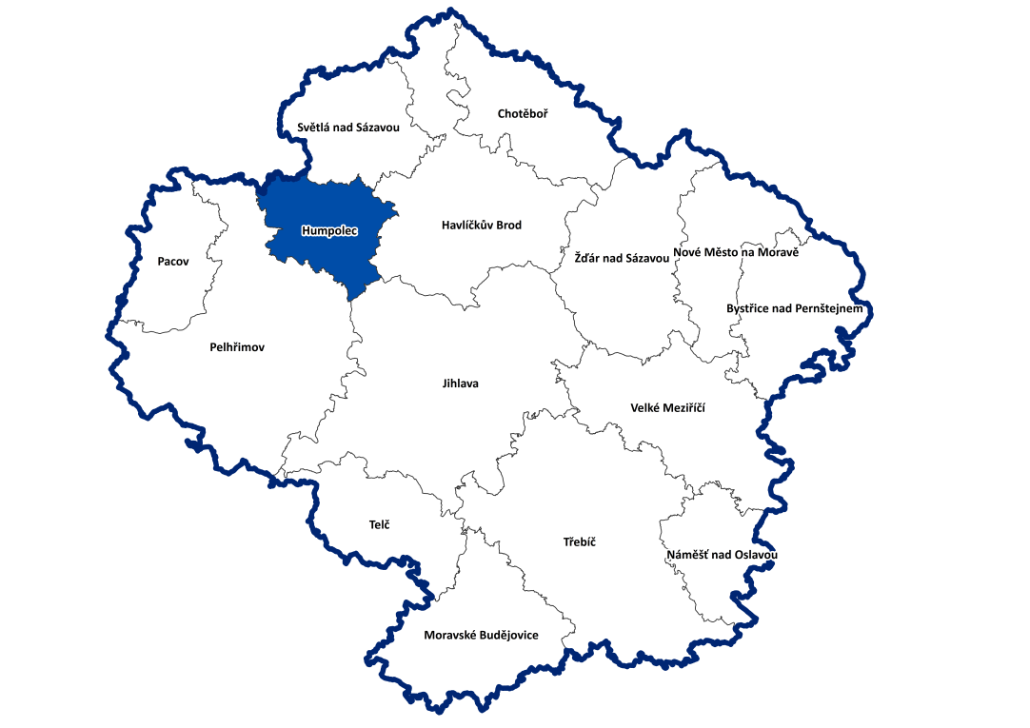
Zpracovatel:
Hrdlička s.r.o.
Tetín 45, Beroun 266 01


Pořizovatel:
MĚSTSKÝ ÚŘAD HUMPOLEC
Úřad územního plánování
Dolní náměstí 253, 396 22 Humpolec
Projekt je spolufinancován Evropskou unií – IROP


Zpracovatelský tým:
Ing. Ondřej Hrdlička, ondrej.hrdlicka@hrdlicka.cz
vedoucí týmu

Ing. Václav Jetel, Ph.D., vaclavjetel@seznam.cz
hlavní projektant, veřejná infrastruktura, průmysl, brownfields, krajina

Ing. Petr Hrdlička, ami.hrdlicka@tiscali.cz
vodní režim v území, technická infrastruktura, zemědělství, lesnictví

Doc. Ing. arch. Ivan Vorel, CSc.
krajinářská tvorba, ochrana krajiny

Doc. Ing. arch. ThLic. Jiří Kupka, Ph.D.
historická a kulturní charakteristika krajiny

Ing. arch. František Pospíšil, Ph.D.
rekreace

Ing. Milena Morávková
ÚSES, biotický potenciál, ochrana přírody

Ing. arch. Tereza Švárová
územní plánování, koncepce krajiny

Ing. Lucie Kučerová, NOZA, s.r.o.
fotodokumentační a terénní práce, prostupnost krajiny

Ing. Petr Janoušek
GIS, grafická část – mapování a kartografie

…………………………………………………………………………
PODPIS, AUTORIZAČNÍ RAZÍTKO
Ing. Václav Jetel, Ph.D.
Obsah
VIZE 6
Úvod 7
A. Stanovení cílové vize krajiny 8
ObKR 1 – Havlíčkobrodsko 11
ObKR 4 – Křemešnicko 12
ObKR 6 – Humpolecko 13
ObKR 16 – Střední Posázaví 14
B. Návrh ochrany a rozvoje hodnot krajiny a využití krajinných potenciálů 15
B.1 Návrh ochrany a rozvoje hodnot krajiny 15
B.1.1 Obecná opatření a zásady ochrany krajiny s ohledem na její přírodní složku 15
B.1.2 Obecná opatření a zásady ochrany krajiny s ohledem na její historickou hodnotu 15
B.1.3 Obecná opatření a zásady ochrany krajiny s ohledem na její kulturní hodnotu 16
B.2 Návrh na využití krajinných potenciálů 17
B.2.1 Biotický potenciál 17
B.2.2 Kulturní potenciál 20
B.2.3 Produkční potenciál 26
B.2.4 Vodohospodářský potenciál 26
B.2.5 Surovinový potenciál 27
B.2.6 Sídelní potenciál 28
B.2.7 Rekreační potenciál 29
C. Návrh řešení potřeb člověka v krajině 33
C.1 Zemědělství 33
C.2 Lesnictví 34
C.3 Vodní hospodářství 36
C.4 Těžba nerostů 38
C.5 Dopravní propojení, prostupnost krajiny a technická infrastruktura 39
C.5.1 Zlepšení sídelních propojení a prostupnosti krajiny pro člověka 39
C.5.2 Technická infrastruktura 42
C.6 Rekreace a cestovní ruch 44
D. Návrh řešení problémů, snižování ohrožení a předcházení rizikům v krajině 57
D.1 Vodní režim 57
D.2 Eroze a sesuvy 58
D.3 Znečištění a kontaminace složek prostředí 59
D.4 Biodiverzita, prostupnost a fragmentace krajiny 60
D.5 Brownfields 67
D.6 Zátěže v území 68
E. Členění území na krajinné okrsky 74
KrO 1-1 – Řečice 75
KrO 4-1 – Komorovice, Mladé Bříště 78
KrO 4-2 – Krasoňov, Staré Bříště 81
KrO 6-1 – Hojanovice, Lohenice 83
KrO 6-2 – Lhotka, Speřice 85
KrO 6-3 – Kaliště, Proseč 87
KrO 6-4 – Horní Rápotice, Světlice 89
KrO 6-5 – Petrovice, Jiřice 91
KrO 6-6 – Hněvkovice 93
KrO 6-7 – Budíkov, Kejžlice 95
KrO 6-8 – Humpolec 98
KrO 6-9 – Čejov 100
KrO 6-10 – Plačkov 102
KrO 16-1 – Rachyně 105
KrO 16-2 – Hořice 107
KrO 16-3 – Senožaty, Syrov 109
KrO 16-4 – Píšť, Ježov 111
KrO 16-5 – Vojslavice 114
KrO 16-6 – Tukleky, Miletín 117
KrO 16-7 – Želiv 119
KrO 16-8 – Vřesník, Sedlice 121
F. Závěr 124
F.1 Souhrnné doporučení pro zohlednění návrhu v územně plánovací dokumentaci, včetně návrhů změn stávající územně plánovací dokumentace 124
F.1.1 Doporučení pro ZÚR kraje Vysočina 126
F.1.2 Doporučení pro územní plány 128
F.1.3 Doporučení pro regulační plány 144
F.2 Souhrnné doporučení pro zohlednění návrhu při činnosti orgánů veřejné správy a dalších subjektů 145
F.3 Přehled jevů doporučených k doplnění do územně analytických podkladů 153
F.4 Souhrnné doporučení pro řešení územních problémů, které nelze vyřešit v rozsahu a podrobnosti ÚSK 154

VIZE

„Co nejméně zásahů do přírody“
starosta obce

„Bio zemědělská produkce založená na udržitelném zemědělství a zachování čistoty půdy i podzemních vod“
respondent

„Hlavně aby to tady zůstalo stejný. Nechceme tady ten Rychlovlak, měl by být tady přímo za kopcem, dělal by hlavně hluk a takový široký koridor by přírodě taky moc neprospěl.“
respondent

„Chtěla bych, aby byly cesty, které byly dřív. Rozsekat lány cestami, alejemi, aby byly průchozí.“
respondent

„Je potřeba myslet na tu vodu, současný plodiny ji moc berou. A vlastně i tu nové stromy. Nejhorší je bříza. Bylo by taky dobré mít zpátky meze, ty tu vodu zadržují.“
respondent

„Chtělo by to zase obnovit mokřady a revitalizovat potoky jako to udělali v Hradišti, aby tu zůstávala voda a neodtékala.“
respondent

„Chci, aby se tu zachovala ta divočina, ty hluboký a hustý lesy.“
respondent

„Na Vysočině by měly být klasicky brambory, protože je to bramborový kraj, na polích by se měly střídat s obilím“
respondent

„Je potřeba, aby se děcka měla kam vracet ne? A tady ta příroda za to stojí. Vysočina je nejlepší krajina u nás!“
respondent

Krajina Humpolecka očima jejích obyvatel – Sociálně antropologický výzkum
únor/2018

Úvod
Na základě zpracovaných Doplňujících průzkumů a rozborů (07/2018) vyhotovil zpracovatelský tým tuto dokumentaci Územní studie krajiny SO ORP Humpolec, v souladu se Zadáním ÚSK, s metodickými pokyny MMR a s aktuálními poznatky v oblasti krajinného plánování.
Tato textová část, ve struktuře dané Zadáním ÚSK, je navíc doplněna Kartami obcí (Příloha č. 1) a o grafickou část obsahující následující výkresy:
- Hlavní výkres v měřítku 1 : 10 000
- Výkres vymezení navržených změn ve využívání ploch v měřítku 1 : 10 000
- Výkres jevů navržených na doplnění ÚAP v měřítku 1 : 10 000
- Přehledný výkres celkového řešení v měřítku 1 : 25 000
Z projednání konceptu a návrhu řešení nevyplynuly požadavky nebo potřeba na doplnění rozsahu grafické části ÚSK. S ohledem na charakter území a přehlednost výše uvedených výkresů nebylo autory ÚSK tedy navrženo rozšíření grafické části.

A. Stanovení cílové vize krajiny

Autoři této územní studie nabízí cílovou vizi krajiny SO ORP Humpolec skrze vymezené krajinné okrsky (viz Kapitola E) jako určitý idealizovaný obraz budoucí krajiny, zohledňující především přání a požadavky obyvatel žijících v tomto regionu, pro které je krajina (a její charakteristické rysy) především prostředkem pro sebeurčení, identitu, biodiverzitu, rekreaci a jako zdroj obživy a učení.
Vymezení krajinných okrsků, které představují charakterově relativně homogenní část krajiny, navazuje především na individuální členění krajiny a využívá v případě kraje Vysočina především upřesněných hranic Oblastí krajinného rázu jako nadřazené skladebné vrstvy.
Přesto prvním východiskem pro stanovení níže specifikované cílové vize krajiny a priorit vývoje území byly Zásady územního rozvoje kraje Vysočina (DHV, 2008), kde byly v regionálním měřítku vymezeny hranice krajin a jejich typy (dle Přílohy č. 4 k vyhl. č. 500/2006 Sb. se změnami provedenými vyhl. č. 458/2012 Sb.) v následující skladbě:
a) krajina lesní;
b) krajina rybniční (není v ORP zastoupena);
c) krajina lesozemědělská harmonická;
d) krajina lesozemědělská ostatní;
e) krajina zemědělská běžná (není v ORP zastoupena);
f) krajina zemědělská intenzivní (není v ORP zastoupena);
g) krajina s předpokládanou vyšší mírou urbanizace.

Uvedené typy se vyskytují v různých polohách na území kraje a představují tak typologické členění krajiny bez hledisek individuálního členění. Neodpovídají proto zcela smyslu Evropské úmluvy o krajině dle nového překladu (Sdělení MZV č. 12/2017 Sb. m.s.).
Obrázek 1: Výřez z Výkresu oblastí se shodným krajinným typem – ZÚR KrV (DHV, 2008)
Ve smyslu Evropské úmluvy o krajině je vymezení vlastních krajin závislé především na takových vlastnostech krajiny, které vyjadřují individuální vlastnosti, specifické rysy a jedinečnost krajin pro obyvatele. Vyplývá to z textu a z důvodové zprávy EÚoK a je to uvedeno i v následujícím článku 6, odstavci C:

1) Za aktivní účasti zainteresovaných stran, v souladu s článkem 5 písm. c), a za účelem zlepšení úrovně znalosti svých krajin se každá smluvní strana zavazuje:
a) i) vymezit vlastní krajiny na celém svém území;
ii) analyzovat jejich charakteristiky, síly a tlaky, které je mění;
iii) sledovat jejich změny;
b) vyhodnotit takto vymezené krajiny s ohledem na zvláštní hodnoty, které jsou jim připisovány zainteresovanými stranami a dotčeným obyvatelstvem.

Členění krajiny dle hledisek individuality a rozlišitelnosti jejího charakteru je řešeno vymezením Oblastí krajinného rázu v materiálu Strategie ochrany krajinného rázu kraje Vysočina (STUDIO BaM, 2008) a promítnutím oblastí krajinného rázu do typů krajiny dle ZÚR (nejenom po stránce grafické, ale také po stránce obsahové, vyjádřené v charakteristikách obou úrovní členění) vzniká individuální i typologické členění krajiny na území kraje.
Na území ORP Humpolec zasahují po upřesnění hranic čtyři oblasti krajinného rázu. Jedná se o ObKR 1 – Havlíčkobrodsko v severovýchodní části území, ObKR 4 – Křemešnicko v jihozápadní části území, ObKR 6 – Humpolecko ve střední a východní části území a ObKR 16 – Střední Posázaví v západní části území.
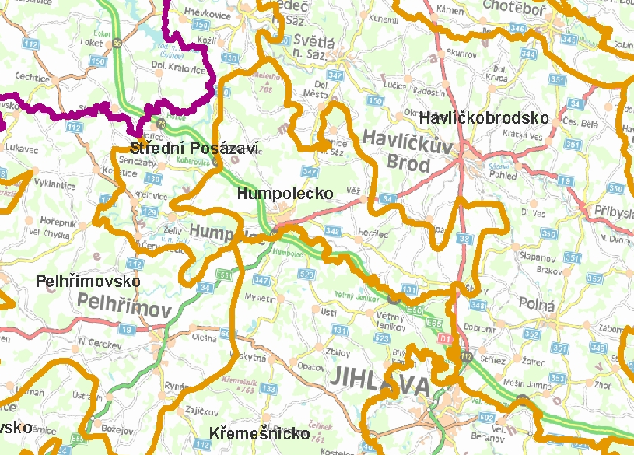
Obrázek 2: Oblasti krajinného rázu (STUDIO BaM, 2008)

ObKR 1 – Havlíčkobrodsko

Cílová vize krajiny:
Zemědělsky extenzivně i intenzivně obdělávaná krajina s malebnými prostory a sídly venkovského typu se zachovalou urbanistickou strukturou.
Priority vývoje území:
- Zohlednit význam a cennost údolních prostorů v lesních hospodářských plánech, v technologii údržby a managementu krajiny.
- Zachovat drobné lomy, skalní výchozy a sutě se specifickou vegetací.
- Chránit vegetační prvky liniové zeleně podél komunikací, vodních toků a vodních ploch jakožto důležitých prvků prostorové struktury a znaků přírodních hodnot.
- Respektovat dochované a typické urbanistické struktury. Rozvoj venkovských sídel musí být v cenných polohách orientován do současně zastavěného území (s respektováním znaků urbanistické struktury) a do kontaktu se zastavěným územím.
- Zachovat dimenze, měřítka a hmot tradiční architektury u nové výstavby situované v cenných lokalitách se soustředěnými hodnotami krajinného rázu. V kontextu s cennou lidovou architekturou musí nová výstavba respektovat i barevnost a použití materiálů.
- Zachovat měřítka a formy tradičních staveb při novodobém architektonickém výrazu u nové výstavby v polohách mimo kontakt s cennou lidovou architekturou.
- Definovat takové zóny ve struktuře obcí, které zachovávající znaky historického charakteru obce a v polohách mimo kontakt s těmito zónami uplatňovat diferencovaný přístup k regulaci zástavby.
- Omezit možnosti umístění staveb a technických zařízení výškového charakteru (výška přes 20 m na volném prostranství nebo přes 8 m nad obklopující lesní porost) na exponovaných horizontech.
- Zachovat siluety a charakter okrajů obcí s cennou architekturou, urbanistickou strukturou a cennou lidovou architekturou.
- Dbát na zachování historických krajinných úprav a na strukturu kulturní krajiny.

ObKR 4 – Křemešnicko

Cílová vize krajiny:
Vrchovina se specifickými průhledy a dominantami, s výraznými lesními komplexy smíšených lesů, s dochovanými fragmenty původní krajiny před scelováním polí a s rozptýlenou zástavbou solitérních staveb nebo s rozptýlenou sídelní zástavbou.
Priority vývoje území:
- Zachovat hodnoty lesních interiérů v lesních hospodářských plánech, v technologii údržby a managementu krajiny, posílení pestrosti lesních okrajů.
- Respektovat dochované a typické urbanistické struktury. Rozvoj venkovských sídel bude v cenných polohách orientován do současně zastavěného území (s respektováním znaků urbanistické struktury) a do kontaktu se zastavěným územím.
- Zachovat typické znaky původní struktury krajiny včetně zachování jejich přírodního charakteru.
- Zachovat stromořadí a aleje včetně vzrostlé zeleně v sídlech.
- Zamezit umisťování dominant technicistní povahy do vymezujících horizontů a krajinných předělů a zamezení výstavbě větrných elektráren a větrných farem přesahujících svou výškou krajinné předěly a umisťování do prostorů s dochovanými znaky původní struktury krajiny a s ohledem na komponované krajinné prostory v okolí panských sídel a měst.
- Zachovat dimenze, měřítka a hmoty tradiční architektury u nové výstavby situované v cenných lokalitách se soustředěnými hodnotami krajinného rázu. V kontextu s cennou lidovou architekturou musí nová výstavba respektovat i barevnost a použití materiálů.
- Zachovat význam kulturních dominant v krajinné scéně.
- Chránit siluety kulturních dominant a historické zástavby.
- Zlepšovat charakter prostředí odstraněním nevhodných a rušivých staveb.

ObKR 6 – Humpolecko

Cílová vize krajiny:
Heterogenní lesně-zemědělská krajina s průvodními jevy přechodového prostoru mezi několika krajinnými typy. Atraktivní krajina pro rekreační využití obyvatel a návštěvníky města Humpolec.
Priority vývoje území:
- Zamezit výstavbě výškových staveb technicistní povahy přesahujících krajinný předěl Melechova a výrazně se uplatňujících v dochovaných prostorech původního členění krajiny a v prostorech záměrně komponované krajiny nebo narušujících uplatnění kulturních dominant.
- Zamezit výstavbě nadměrných komunikací uplatňujících se v krajinářsky exponovaných prostorech s vysokými hodnotami krajinného rázu.
- Zamezit další výstavbě halových objektů ve volné krajině doprovázejících dálniční koridor D1 zejména v prostorech v okolí obcí a jejich krajinného rámce: Skorkova, Kamenice, Herálce, Speřice, Holušice, Jiřice; dále ve všech lesních partiích.
- Zamezit živelné výstavbě v okraji či uvnitř venkovských sídel s převážně dochovanou urbanistickou strukturou bez vazby na původní sídlo (prostorové uspořádání, vedení místních komunikací, architektonický vzhled a charakter zástavby).
- Zamezit výstavbě novostaveb v historicky intaktně dochovaných prostorech rušící členění, charakter a vzhled.
- Neumisťovat halové a jiné stavební objekty odlišujícími se proporcemi a měřítkem od převažující zástavby do volné krajiny a do okrajů sídel, kde mohou narušit krajinnou scenérii nebo typický obraz.
- Zajistit ochranu komponovaných prostorů v okolí panských sídel, zejména proti poškození dochovaných prvků a výstavbě či změně využití území způsobující snížení estetické hodnoty místa.
- Zajistit ochranu typických kulturních dominant krajiny před jejich narušením.
- Zajistit ochranu cenných dochovaných obrazů sídel (siluety, kulturní dominanty, harmonické okraje sídel).
- Zajistit ochranu území zvýšené estetické a přírodní hodnoty v okolí Věže, Herálce, Melechova, Světlice a Světlického dvora, Lipnice nad Sázavou či drobných údolních prostorů s mlýny vytvářejících specifická místa krajinného rázu.
- Neumisťovat nadzemní el. vedení do pohledově exponovaných prostorů a prostoru se zvýšenou estetickou a přírodní hodnotou krajinného rázu a na vymezující horizonty či předěly.

ObKR 16 – Střední Posázaví

Cílová vize krajiny:
Zalesněná krajina údolí meandrujících řek Želivka a Trnávka s malebnými prostory a sídly venkovského typu se zachovalou urbanistickou strukturou, podřízenou reliéfu krajiny.
Priority vývoje území:
- Zamezit výstavbě průmyslových center a hal, rodinné výstavbě ve volné krajině.
- Zamezit výstavbě výškových staveb a větrných elektráren v prostorech, ze kterých se budou vizuálně uplatňovat v území přírodního parku Melechov a ve vyvýšených prostorech, odkud se budou uplatňovat jako dominanta mnoha dalších oblastí, nebo budou v kontrastu se stávajícími dominantami kostelních věží nebo budou vizuálně potlačovat přírodní charakter území.
- Zajistit ochranu horizontů před výstavbou objektů přesahujících výšku lesa a výstavbou budov uplatňujících se ve vymezeném horizontu.
- Zajistit ochranu širšího krajinného rámce kulturního prostoru v okolí významných historických prostorů s dochovanými památkami.
- Zajistit ochranu typické dominanty krajiny Melechova.
- Zamezit nevhodně vedeným komunikacím potlačujícím přírodní charakter údolních prostorů a výstavbě zvýrazňující uplatnění dálnice D1.
- Zamezit scelování polí v prostorech s dochovanými prvky původního historického členění.
- Zamezit technickým úpravám vodních toků a budování dalších přehrad potlačujících typický charakter údolí.
- Zamezit vzniku nevhodně urbanizovaných prostorů na okrajích sídel venkovského charakteru a nevhodným dostavbám uvnitř sídel bez vazby na základní dochovanou urbanistickou strukturu sídla.

B. Návrh ochrany a rozvoje hodnot krajiny a využití krajinných potenciálů

B.1 Návrh ochrany a rozvoje hodnot krajiny

B.1.1 Obecná opatření a zásady ochrany krajiny s ohledem na její přírodní složku
- zachovat charakter pozůstatků geologického vývoje území (solitérní balvany, drobné skalní výchozy, skaliska) a zajistit ochranu před jejich odstraňováním,
- zabránit rozsáhlému odlesňování a vytváření holin v lokalitách vytvářejících uzavřený horizont, genius loci krajiny, vymezující místa či oblasti s jedinečným „interiérem“,
- zabránit výrazným průsekům zalesněné krajiny,
- zabránit výsadbě exotických nebo invazivních dřevin,
- s ohledem na členité okraje lesa (často s druhovou rozmanitostí) zabránit jeho geometrizaci okraje lesa a zajistit ochranu porostního pláště,
- zajistit ochranu liniové zeleně (např. podél komunikací či vodních toků), alejí, mezí, remízků, drobných lesíků či náletových dřevin před odstraněním nebo před výraznou redukcí s výjimkou cílených krajinářských úprav zvyšující pozitivní hodnotu krajiny,
- zajistit ochranu, kultivaci a podporu parkové zeleně v sídlech a na jejich okrajích,
- zabránit hlavovému řezu vzrostlých věkovitých dřevin,
- zajistit ochranu u takové solitérní vzrostlé zeleně, která utváří typicky znak oblasti nebo místa,
- zvýšit biodiverzitu lučních ekosystémů a extenzivní formy hospodaření,
- zajistit ochranu květnatých luk, které tvoří základní charakteristiku určitého místa nebo prostoru v krajině,
- zajistit ochranu mokřadů,
- podpořit oddělování bloků orné půdy od komunikací, vodních toků a lesa prostřednictvím zelených pásů,
- zabránit technickým úpravám vodních toků,
- zabránit odvodňování a zastavování niv vodních toků a záplavových území.

B.1.2 Obecná opatření a zásady ochrany krajiny s ohledem na její historickou hodnotu
- zajistit ochranu dochovaných prvků historického členění krajiny (meze, remízky, úvozové cesty, komunikace),
- zachovat síť pozemních komunikací,
- zachovat tradiční prostorové uspořádání sídel,
- při architektonickém řešení novostaveb důsledně respektovat hmotové a prostorové uspořádání sousedních staveb, poměr volných a zastavěných ploch, orientaci a tradiční urbanistická pravidla resp. regulační prvky (odstupy staveb, uliční čára, maximální hranice zastavěnosti apod.),
- zajistit dochování typických siluet sídel a jejich obrazu v krajině,
- zabránit výstavbě narušující významné pohledové osy,
- zabránit výstavbě konkurenčním dominantám,
- zajistit ochranu alejí a stromořadí vč. obnovy v duchu historických hodnot.

B.1.3 Obecná opatření a zásady ochrany krajiny s ohledem na její kulturní hodnotu
- zabránit intenzifikaci vyžadující výrazné změny charakteru krajiny (zachovat sady, pastviny, mozaiku polí a luk atd.),
- zajistit ochranu humen a plužin,
- chránit prostor a pohledové uplatnění významných staveb s cenou architekturou,
- chránit estetické kulturní prostory tvořené komponovanou krajinou,
- chránit malebné prostory vodních nádrží s břehovým porostem,
- zajistit ochranu prostoru kolem drobné sakrální architektury se zákazem staveb v jejich blízkosti,
- zachovat charakteristické rysy horizontů a krajinné předěly zákazem výstavby objektů na vyvýšená místa a do rozhledových míst,
- zachovat vizuální uplatnění charakteristických kulturních dominant a jiných cenných staveb v obrazu krajiny,
- zajistit ochranu míst významných událostí a pietních míst,
- zachovat přírodní charakter krajiny, její scenérie a obrazu,
- zajistit ochranu sídlení zeleně a podporu výsadby zeleně v okolí sídel,
- vybudovat odpočinkové a výletní prostory s podporou agroturistiky,
- zamezit scelování půdy,
- zajistit napojení sídla na jeho krajinný prostor, bez nevhodné urbanizace na rozhraní sídel a krajiny,
- zajistit ochranu malebných vedut sídel a průhledů.

B.2 Návrh na využití krajinných potenciálů

B.2.1 Biotický potenciál
Ráz krajiny utvářejí biotické podmínky v území. Vegetační kryt pak dotváří charakter dané krajiny.
Současné uspořádání krajiny je ovlivněno přírodními podmínkami. Ty jsou limitující jak pro koncepci uspořádání krajiny, tak i pro urbanistické řešení. Jsou to zejména podmínky klimatické, geologické a geomorfologické, pedologické, hydrologické. Potenciálem pro vegetaci / vegetační kryt jsou fytogeografické podmínky a typologie krajiny.
Fytogeografické zařazení - členění akceptuje především současnou skladbu flóry a vegetace, ale odráží též širší vegetační a florogenetické vztahy a vývoj květeny včetně vlivů lidské činnosti.
Potenciální přirozená vegetace představuje rostlinný pokryv, který by se vytvořil v určitém území a v určité časové etapě za předpokladu vyloučení jakékoliv další činnosti člověka. Zahrnuty jsou však nevratné změny způsobené člověkem až do doby konstrukce mapy, zatímco u vratných změn prostředí, jako například eutrofizace vod či znečištění ovzduší se předpokládá jejich zánik s přerušením činnosti člověka. Jedná se tedy o abstraktní a hypotetický vegetační kryt, který je výrazem rovnováhy mezi současným, člověkem ireverzibilně změněným prostředím a vegetací, který odráží vlastnosti stanoviště.
Vegetační stupeň je nadstavbovou jednotkou typů přirozené potenciální vegetace, vyjadřující její rozdíly ve vazbě na výškové a expoziční klima.
Lesní vegetační stupeň je formalizovaná lesnická jednotka, vyjadřující vztah mezi klimatem a vegetačními společenstvy, reprezentovanými tzv. klimaxovými dřevinami. Popisuje tak ve zjednodušené podobě vegetační stupňovitost.
Přírodní lesní oblasti jsou území rozlišená na základě jednotných podmínek geologických, klimatických, orografických a fytogeografických.
Flóra. Vegetace jak ji dnes známe, je z valné většiny podmíněna činností člověka.

Správní území ORP Humpolec má střední (poměrně dobrý) biotický potenciál díky průměrnému podílu lesních pozemků dosud nezasažených kůrovcovou kalamitou.
Výrazným prvkem ochrany přírody a krajiny jsou maloplošně chráněná území, prvky Natura 2000, sledující především okolí vodních toků a ploch, významné krajinné prvky registrované i evidované, památné stromy a přírodní biotopy vymapovaná mimo chráněná území.
Významným krajinotvorným prvkem v území jsou vodní nádrže, vodní toky a údolní nivy, které zvyšují biotický potenciál území jako přirozené vodní migrační trasy, ačkoliv jsou migrační bariérou především pro vysokou zvěř.
Dalším biotickým potenciálem jsou ostatní přírodní plochy, které vznikly samovolně na plochách původně zemědělských pak sukcesí, resp. zanedbáním zemědělské činnosti.
Negativně se do biotického potenciálu projevuje existence dálnice D1 jako velké bariéry pro migraci zvířat a výrazný zdroj hluku a světelného smogu.
Negativní jevem snižující biotický potenciál v některých částech území jsou scelené pozemky orné půdy, intenzivně využívané, bez prvků krajinné zeleně.

Návrh ÚSK je zaměřen na:
- ochranu stávajících hodnot a funkčních struktur krajiny (lesy, vodní toky a údolní nivy, zvláště chráněná území, prvky Natura 2000, VKP registrované i evidované, památné stromy);
- posílení ochrany a funkce stávajících hodnot a funkčních struktur (VKP evidované, přírodní biotopy – vodní toky a nádrže, mokřady a pobřežní vegetace, prameniště a rašeliniště, skály, sekundární trávníky, křoviny a lesy, biotopy ovlivněné člověkem);
- doplnění / návrh obnovy funkčních struktur krajiny (vymezení nových významných krajinných prvků – ohroženější trvalé travní porosty, mokřady, mozaiky přírodních biotopů a lesní biotopy dosud nechráněné; zvýšení výměry ekologicky stabilnějších ploch – TTP, doprovodná vegetace vodních toků, doprovodná vegetace cest, remízky, meze stromořadí, travnaté pásy);
- revizi a realizaci ÚSES, zajištění lepší migrační prostupnosti pro velké savce.

Důvody pro obnovu přírodních struktur krajiny jsou:
- zachování a podpora biodiverzity;
- ochrana půda;
- hospodaření s vodou;
- zvýšení kvality životního prostředí.

Posílení ochrany a vymezení nových VKP

Rámcové podmínky a doporučení pro VKP:
VKP ze zákona – údolní niva. Plochy v blízkosti toků v údolní nivě prioritně vymezit jako trvalý travní porost, lesní plochy či plochy přírodní s možností revitalizace toku. Vyloučena by měly být orná půda a nové zastavitelné plochy.
VKP by v územních plánech měly být vymezovány nejlépe jako krajinná zeleň nebo přírodní plochy. Možnými typy využití jsou i plochy smíšené s převažující přírodní funkcí, doplněné funkcemi lesní, vodohospodářskou, ochrannou. VKP by neměly být vymezovány jako orná půda, zastavitelné a zastavěné území. Zvláště důležité je vymezit nová VKP v obcích s nízkou výměrou zvláště chráněných území.
Při vymezování přesných hranic VKP je vhodné zacílit pozornost na nejzranitelnější lokality i typy využití území. Zranitelné jsou v posledních letech hlavně trvalé travní porosty, extenzivní sady, mokřady a údolní nivy. Cennějším lesním biotopům může status VKP napomoci lepšímu managementu.
Možné limity vymezování VKP podle podkladu odvozeného z mapování biotopů:
- neaktuální mapování – pokud mapování biotopů probíhalo před více lety, mohlo dojít ke kvalitativní změně v lokalitách biotopů;
- nepřesné vymezení hranice VKP, tzn. že do vrstvy biotopů mohou být zahrnuty i méně kvalitní biotopy ovlivněné člověkem; v územním plánu bude potřeba hranice zpřesnit dle skutečného stavu území;
- na území ORP Humpolec existuje celá řada potenciálně vhodných lokality k vymezení jako VKP. Je potřeba se soustředit na ty nejcennější dosud nechráněné biotopy (luční, mokřadní, mozaiky a lesní). Ověření aktuální kvality biotopu v dané lokalitě VKP bude předmětem doplňujících průzkumů v rámci procesu registrace VKP.
Zvýšení výměry ekologicky stabilnějších ploch
Podkladem pro zkvalitnění stavu krajiny je koeficient ekologické stability. Dle výsledků 13 obcí vykazuje hodnoty KES nižší než 1,0 (území intenzivně využívané, zejména zemědělskou velkovýrobou, oslabení autoregulačních pochodů v ekosystémech způsobuje jejich značnou ekologickou labilitu a vyžaduje vysoké vklady dodatkové energie) a 12 obcí vyšší jak 1,0 (vyvážená krajina, v níž jsou technické objekty relativně v souladu s dochovanými přírodními strukturami). Dále se zde nenachází žádné velkoplošně chráněné území, pouze malý počet MCHÚ.
U obcí s minimem hodnotných přírodních ploch a nízkou výměrou biotopů, bude potřeba zvýšit podíl ekologicky stabilnějších ploch (TTP, doprovodná vegetace vodních toků, doprovodná vegetace cest, remízky, meze stromořadí, travnaté pásy).
Za ekologicky stabilní plochy jsou považovány lesy, vodní plochy, louky a pastviny (zatravněné plochy), sady, vinice, zahrady a mokřady (Míchal 1994). Ekologicky nestabilní plochy jsou orná půda, zastavěné plochy a chmelnice. Jednotlivé typy ploch se mezi sebou liší ve svém stupni ekologické stability. Je důležité rozlišovat mezi plochami přírodě blízkými, které většinou mají neprodukční funkci, a produkčními plochami, které většinou nejsou přírodními biotopy. Ovšem tomu tak nemusí být vždycky, např. i produkční les může být přírodě blízký a kvalitní z pohledu hodnocení biotopů, podobně vysokokmenný sad (kvalitní původní odrůdy s travnatým podrostem).
Navýšení ekologicky stabilnějších ploch znamená výraznější změny využití území na plochách v řádech desítek hektarů. Do celkové plochy nových ekologicky stabilních ploch je možno zařadit i nové prvky související s protierozní a protipovodňovou ochranou.

Typy ekologicky stabilních ploch:
- přírodní biotopy a přírodě blízké biotopy – v ÚP by měly být vymezeny jako funkční plochy přírodní či krajinná zeleň, popř. plochy smíšené s funkcemi přírodní, vodohospodářskou a ochrannou. Většinou se bude jednat o bodové, liniové a plošné prvky s funkcí interakčních prvků ÚSES;
- zmenšení velikosti půdních bloků. Maximální velikost půdních bloků by neměla překročit 30 – 40 ha. Větší půdní bloky jsou doporučeny rozdělit pásem TTP nebo liniovým ekostabilizačním prvkem;
- koridory zeleně ve velkých půdních blocích – k tomu lze využít dnes zorněné původní historické cesty, které jsou v KN vedeny jako ostatní plochy. Na těchto plochách je možno realizovat výsadby liniové zeleně, remízky. Pro výsadby je pak doporučeno přednostně využít původní krajové odrůdy ovocných dřevin;
- zvětšení ploch TTP, zejména v nivách a v souvislosti s protierozní a protipovodňovou ochranou území;
- pásy izolační zeleně v okolí obcí se zvýšenou hygienickou a estetickou funkcí, doporučeno umístit kolem průmyslových areálů, tzv. prstenec zeleně založit po obvodu města Humpolec;
- vymezování v ÚP dalších stabilnějších ploch, zejména sadů, zahrad se zatravněním;
- plochy dosud nerealizovaných ÚSES je potřeba přednostně zařadit do výměry ekologicky stabilních ploch (obdobně jako návrhy protierozní a protipovodňové ochrany). Nejčastěji se bude jednat o doplnění mimolesní zeleně.

B.2.2 Kulturní potenciál
Vymezení segmentů krajiny s dochovanými historickými strukturami
Historické krajinné struktury hrají velmi významnou roli v charakteru krajiny, přičemž v některých regionech hrají roli zásadní. Jsou regionálně podmíněné, a proto jsou pramenem pro vymezení specifických krajin, krajinných okrsků či oblastí krajinného rázu. Podílí se na jedinečnosti některých krajin a spoluvytváří jejich kulturní potenciál. Podrobnost členění krajiny dle dochovaných historických krajinných struktur odpovídá velikosti zadání, tj. je rozdílná na úrovni kraje či ORP.
Na základě analýzy uvedených pramenů byla krajina ORP rozdělena do ČTYŘ kategorií, přičemž je nutné zohlednit optiku analýzy ORP, tj. maloplošné segmenty (byť cenné), nejsou samostatně vymezeny, nýbrž zařazeny do převládající kategorie:
Kategorie „A“ (se zřetelně dochovanou krajinnou strukturou) – Tuto kategorii představují krajiny se zřetelně dochovanými historickými krajinnými strukturami. Obvykle se jedná o zřetelně dochovanou strukturu členění historické plužiny či historické vodohospodářské úpravy (rybníky a jejich soustavy doložené před rokem 1850). I tyto struktury nebývají dochované zcela nezměněné, jsou často narušené a pozměněné, přesto dosud výrazně spoluurčují charakter krajiny. Pokud je tato dochovaná struktura méně výrazná či více setřená, ale dosud zřetelná, je krajina zařazena do kategorie „B“.
Kategorie „B“ (s částečně dochovanou krajinnou strukturou) – Nejčastěji se jedná o zemědělskou (lesopolní) krajinu s torzy a dosud zřetelnými stopami historických krajinných struktur, které však nejsou natolik dochované, či nehrají v krajinné scéně natolik významnou roli, aby byla krajina zařazena do kategorie „A“. Může se jednat o krajiny se stopami historického členění plužiny (drobné členění plužin se obvykle nedochovalo, se vzácnými výjimkami, kdy scelení unikly plochy bezprostředně navazující na intravilán), historickými krajinářskými úpravami (rybníky, aleje), maloplošnou mozaikovitou strukturou agrární krajiny s množstvím historicky doložených členících prvků (remízky, meze) či specifickou sídlení strukturou, která dodává území svérázný charakter a je dosud zřetelná.
Kategorie „C“ (bez zřetelných historických krajinných struktur) – Jedná se o krajinu s ojedinělými či fragmentárními stopami historických krajinných struktur, které nejsou v krajinné scéně příliš výrazné. Přesto může krajina v této kategorii mít charakter harmonické tradiční zemědělské krajiny s estetickými hodnotami, která není narušená novodobými prvky a strukturami. Patří sem i krajina, která není oproti referenčnímu období poloviny 19. století výrazně pozměněná, ale ani ve sledovaném historickém období zde nebyly přítomné výrazné krajinné strukturální prvky (velkoplošná zemědělská krajina, ale i příhraniční regiony, které neprošly výraznými změnami), které by jí umožňovaly zařadit do kategorií „A“ či „B“.
Kategorie „D“ (s výrazně pozměněnou krajinnou strukturou) – Krajina tohoto typu je oproti srovnávanému období poloviny 19. století výrazně pozměněná, s více méně setřenými historickými krajinnými strukturami, což ovšem nevylučuje dochované menší fragmenty původních prvků či cenné urbanistické nebo architektonické soubory, ani významné krajinářské hodnoty.
Většina území správního obvodu ORP je zařazena do kategorie „C“ – jedná se vesměs o lesozemědělskou kulturní krajinu ve které jsou – jako v každé krajině – dochovány stopy její historické struktury (rozložení sídel, cest vč. alejí, hlavních kultur – lesů a bezlesí). Tato krajina často vykazuje též krajinářko-estetické hodnoty. Zřetelné historické krajinné struktury v ní však hrají menší roli nebo jsou výrazně pozměněny či setřeny. V některých krajinách nebyly tyto zřetelné krajinné struktury patrné ani v polovině 19. století, takže ačkoli nedošlo k velkým změnám, jsou i tyto krajiny zařazeny do kategorie „C“. Do kategorie „C“ patří i větší celky lesů, ve kterých nejsou historické krajinné struktury zřetelné.
Segmenty krajiny kategorie „A“:
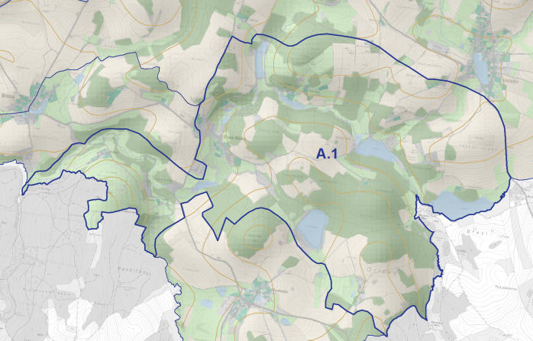
A.1 Staré Bříště – jedná se o harmonickou lesozemědělskou krajinu příjemného měřítka s řadou výrazných fragmentů původní krajinné struktury – pozůstatky členění původní plužiny (zejména radiální lánové) v podobě lineární zeleně na mezích, rybníky a drobnými sídly zapojenými do krajiny. Ačkoli historické krajinná struktura není zcela dochovaná, hraje v krajinné scéně významnou roli, proto bylo území zařazeno do kategorie „A“ (typologicky se jedná o krajinu strukturálně výrazných plužin, kdy se ovšem obvykle zachovalo základní rozvržení, drobné členění na jednotlivé pozemky jen torzálně).
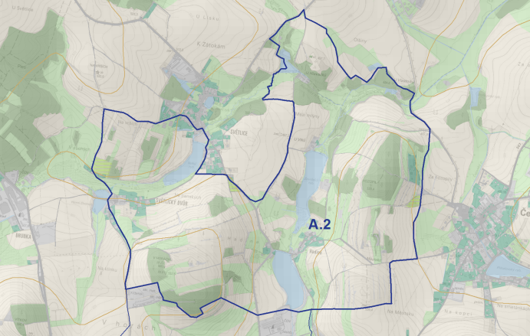
A.2 Světlice – jedná se o zajímavý segment krajiny mezi vesnicemi Čejov a Světlice s rybníky na Pstružném potoce. Zemědělská krajina je zde velmi drobně členěna vegetačními pásy původního členění plužiny, zejména kolem vrchu Hozopil (530 m n. m.). Krajina vykazuje krajinářsko-estetické hodnoty, které jsou spojeny s historickou krajinnou strukturou, proto je území zařazeno do kategorie „A“. (typologicky se jedná o krajinu strukturálně výrazných plužin, kdy se ovšem obvykle zachovalo základní rozvržení, drobné členění na jednotlivé pozemky jen torzálně)

Segmenty krajiny kategorie „B“:
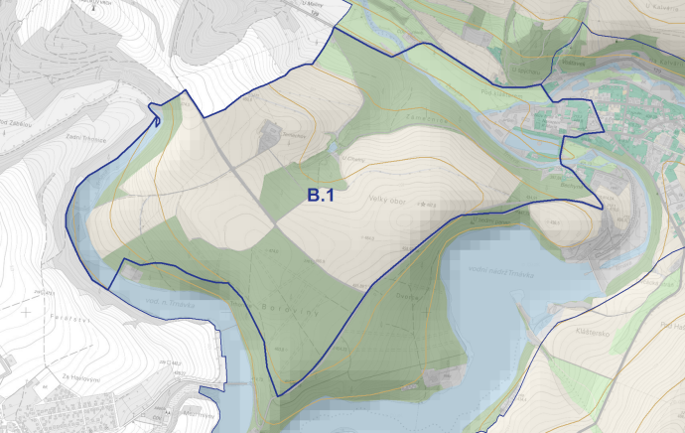
B.1 Želiv – jedná se o zemědělskou krajinu západně od areálu želivského kláštera s původně klášterním hospodářským dvorem Temechov. Ačkoli nejsou historické krajinné struktury v této krajině výrazné, jedná se o dobře dochovaný segment zemědělské krajiny klášterního panství s klášterním areálem a nedalekým dvorem (typologicky se jedná o krajinu vrchnostenských sídel a dvorů, což je krajina soustředěná kolem hospodářského dvora; členění převážně dominikálních pozemků, často doprovázeno alejemi; častá je kombinace různých druhů rostlinné a živočišné výroby).

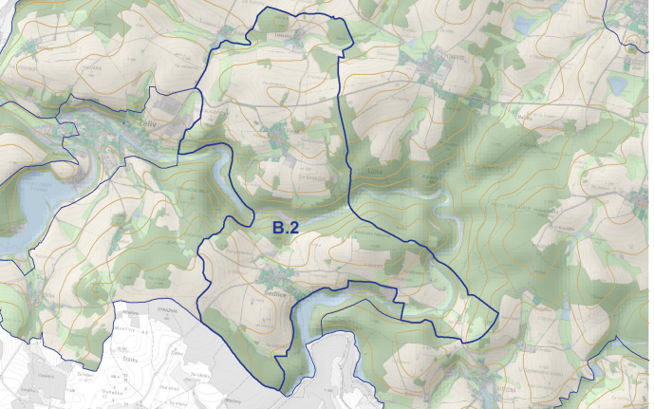
B.2 Sedlice – jedná se o lesozemědělskou krajinu s harmonickým zapojením sídel do krajinného rámce a s fragmenty původního členění plužiny – vegetační pásy na mezích. Ačkoli nejsou celoplošně dochované a jedná se především o pouhé fragmenty původní struktury, jsou výraznější než v okolí, a proto je tato krajina zařazena do kategorie „B“.

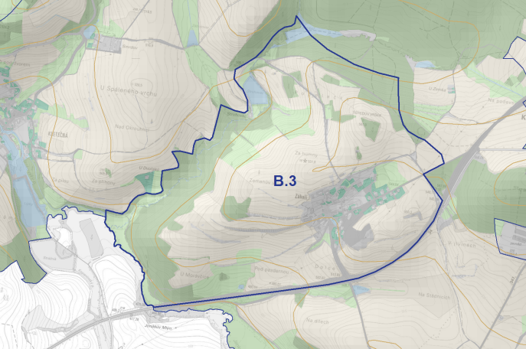
B.3 Záhoří – jedná se o okolí vesnice Záhoří, kde jsou fragmenty původního členění radiální lánové plužiny poměrně zřetelné.

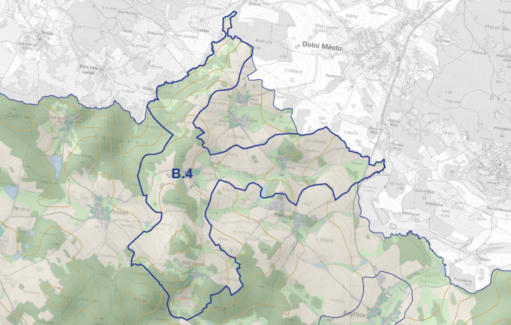
B.4 Pusté Lhotsko – jedná se o velmi členitou zajímavou harmonickou krajinu, která zachovává svůj charakter s množstvím nelesní a mimolesní zeleně v podobě zachycené na archivních mapách z referenčního období vč. fragmentů původního členění plužiny.

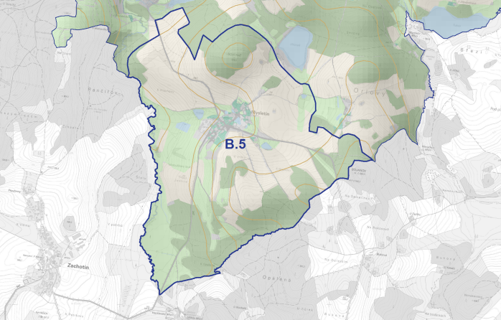
B.5 Mysletín – jedná se o krajinu v okolí vsi Mysletín s dochovanou strukturou původního členění zemědělské krajiny vč. fragmentů rozložení radiální lánové plužiny.

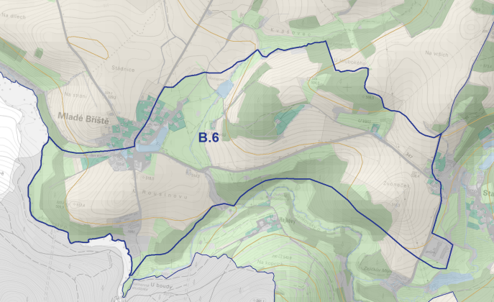
B.6 Malé Bříště – jedná se o krajinu v okolí vsi Mladé Bříště s dochovanou strukturou původního členění zemědělské krajiny vč. fragmentů rozložení radiální lánové plužiny.

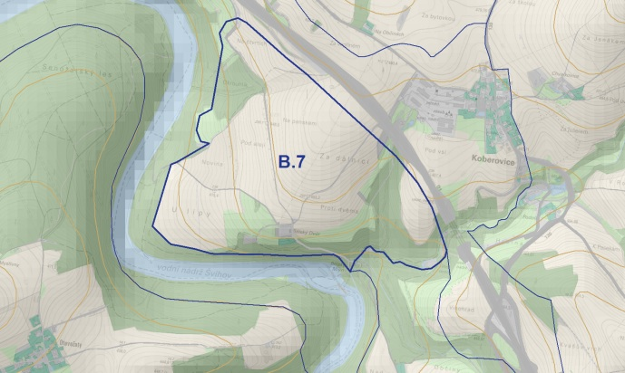
B.7 Bělský Dvůr – jedná se o malý segment zachovávající strukturu zemědělské krajiny v okolí Bělského Dvora (podobný charakter krajiny jako B.1 - typologicky se jedná o krajinu vrchnostenských sídel a dvorů, což je krajina soustředěná kolem hospodářského dvora; členění převážně dominikálních pozemků, často doprovázeno alejemi; častá je kombinace různých druhů rostlinné a živočišné výroby).

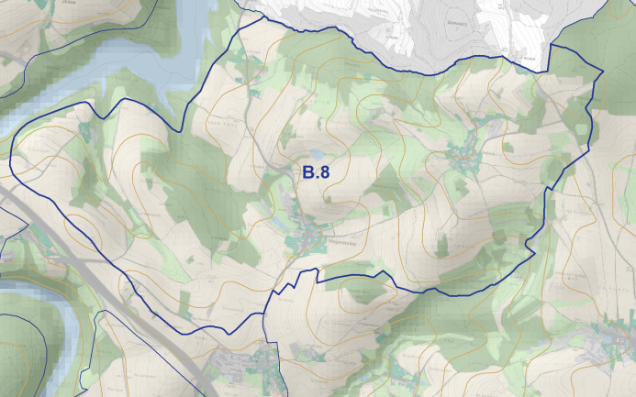
B.8 Hojanovice – jedná se o souvislejší území lesozemědělské krajiny s dochovanými fragmenty původního členění historické plužiny navazující na částečně zachovanou strukturu zemědělských vsí Hojanovice a Podivice.
Segmenty krajiny kategorie „C“:
Jedná se o základní kategorii, která pokrývá většinu území ORP. Tento typ krajiny proto není členěn na jednotlivé charakteristické segmenty. Segmenty ostatních kategorií se naopak vůči němu svým způsobem vymezují.
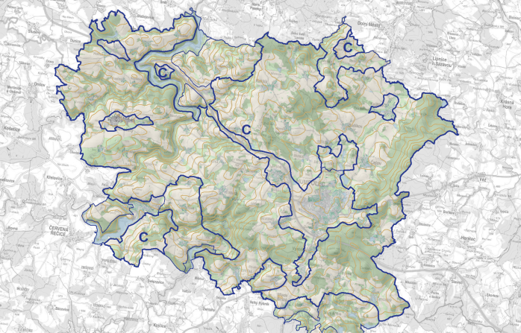
Segmenty krajiny kategorie „D“:
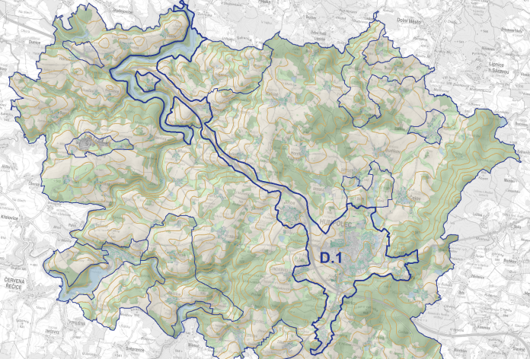
D.1 Humpolec – Želivka – jedná se o urbanizovanou krajinu města Humpolce a jeho okolí vč. předměstí a navazujících koridorů dálnice D1 (vč. okolních sídel Jiřice a Hněvkovice) a silnice I/34 až po okolí vodní nádrže Želivka z let 1965-1975 – ačkoli je i zde možné identifikovat urbanistické hodnoty případně lokality s částečně dochovanou historickou urbanistickou strukturou ale i fragmenty historických krajinářských úprav (např. rybníky) a krajinu s krajinářsko-estetickými hodnotami, celkově byla podoba krajiny oproti referenčnímu období poloviny 19. století plošným růstem různorodé zástavby, výstavbou dálnice D1 a vybudováním vodárenské nádrže zcela změněna.

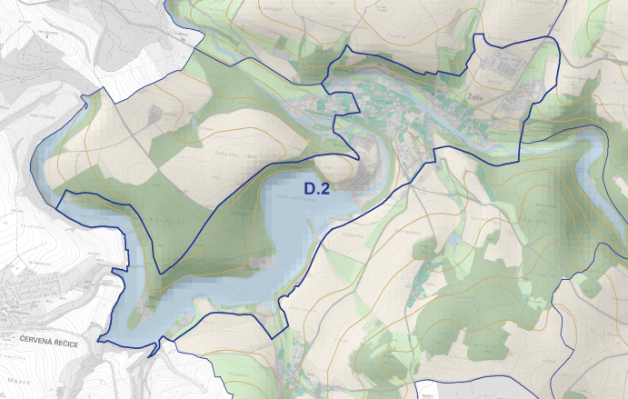
D.2 Trnávka – jedná se o urbanizovanou krajinu obce Želivi (kromě areálu kláštera) a navazující okolí vodní nádrže Trnávka vybudované během let 1977–1981. Vodní nádrž zcela změnila podobu a využití nivy říčky Trnavy. Ačkoli jde o atraktivní krajinu vodní nádrže, jedná se o novodobou krajinnou strukturu, která změnila původní funkční a prostorové vztahy v území.
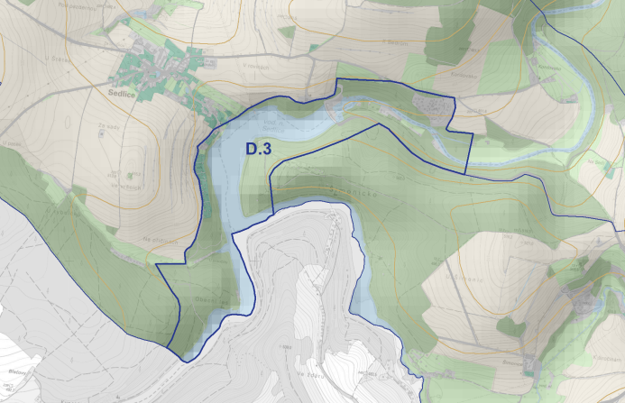
D.3 Sedlice – jedná se o harmonickou krajinu v okolí vodní nádrže Sedlice vybudované v letech 1921–1927 pod soutokem říčky Hejlovky a Jankovského potoka. Ačkoli jde o velmi atraktivní krajinu s rekreačním potenciálem, jde o novodobou krajinnou strukturu z první poloviny 20. století, která změnila původní podobu údolí zaznamenanou k referenčnímu období.

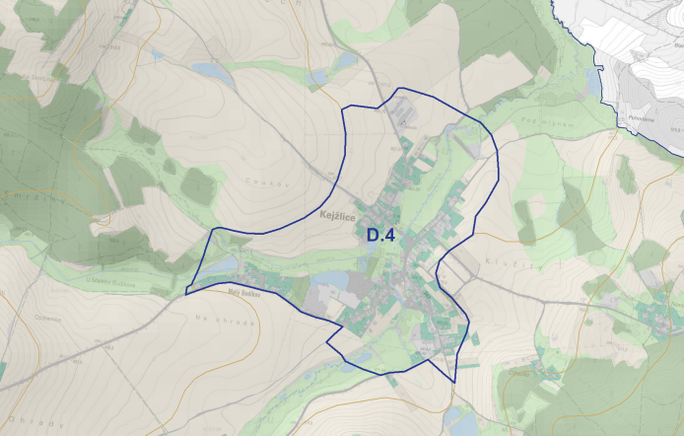
D.4 Kejžlice – poměrně velká ves Kejžlice je pozměněna jak novou zástavou, tak především zrušením vodní nádrže na Pstružném potoce, kterou původně ves obklopovala. Tím došlo ke změněně charakteru území, proto je zařazeno do kategorie „D“. Jinak by vzhledem k velikosti plochy patřila do kategorie „C“.

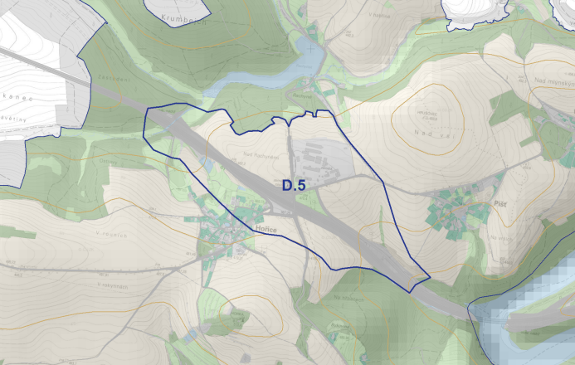
D.5 Hořice – jedná se o část úseku dálnice D1 u Hořic (ex. 75).

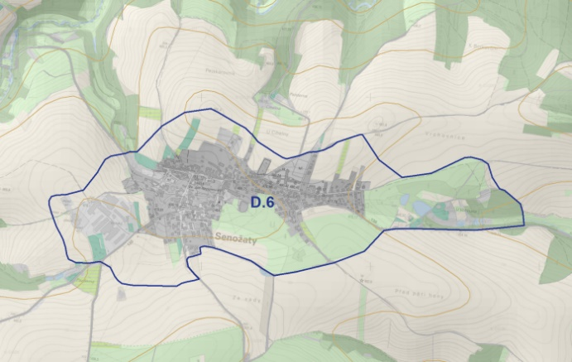
D.6 Senožaty – jedná se o urbanizovanou krajinu v okolí Senožat, která byla ovlivněna růstem různorodé zástavby v okolí obce, což ovšem nevylučuje urbanistické hodnoty a částečně dochovanou urbanistickou strukturu v centru Senožat.

B.2.3 Produkční potenciál
Produkční potenciál většiny obcí v řešeném území vychází z krajiny a je na krajině závislý. U většiny obcí na území ORP (Proseč, Kejžlice, Syrov, Budíkov, Kaliště, Řečice, Bystrá, Horní Rápotice, Čejov, Senožaty, Mysletín, Hořice a Sedlice) přesahuje podíl produkčních ploch (zemědělské půdy a lesů) 90 % celkové rozlohy. U ostatních obcí se pohybuje podíl zemědělské a lesní půdy k celkové rozloze mezi 80 a 90 %, s výjimkou Vojslavic, kde je nižší podíl dán menší rozlohou obce v kombinaci s významným podílem plochy vodní nádrže a dopravních staveb (D1). Hospodaření v krajině a míra jeho udržitelnosti je proto významným faktorem pro krajinné plánování. Zachování hospodářského potenciálu krajiny je nezbytné i pro udržení zaměstnanosti a sídelní funkce v regionu.
Řada zásahů v minulosti, jejichž smyslem mělo být právě zvýšení produkčního potenciálu krajiny, má však z dlouhodobějšího hlediska zcela opačný efekt. Jedná se zejména o zvětšování rozloh půdních bloků rušením mezí, remízků, mokřadů a cest v krajině o provedené meliorace odvádějící vodu z půdy a zrychlující její odtok z krajiny a o intenzivní používání chemických prostředků (hnojiv a pesticidů). U lesních pozemků se pak jedná o vysazování smrkových monokultur s rychlejším produkčním cyklem, ale s nižší odolností a stabilitou společenstev. Uvedené zásahy způsobují významný dopad na ostatní složky životního prostředí a krajiny, zejména na vodní hospodářství projevující se zanášením vodních nádrží a eutrofizací jejich vody. Rovněž dochází ke snižování jakosti a vydatnosti místních vodních zdrojů. Důsledkem je dále erozní ohrožení půd, jejich degradace a snižování úrodnosti. U lesních pozemků pak dochází k rizikům kalamitních situací, jak povětrnostními vlivy, tak působením škůdců (u smrkových monokultur zejména kůrovce).
Cílem návrhu je postupná přeměna současné krajiny na stabilnější krajinu s fungujícím vodním režimem, udržitelnou mírou ekologické stability a zachováním jejího produkčního potenciálu. Návrh konkrétních opatření je popsán v následujících kapitolách.

B.2.4 Vodohospodářský potenciál
Přes území ORP Humpolec prochází rozvodnice 3. řádu vodních toků Sázava a Želivka. Střední a východní část území je tedy především pramenní oblastí s drobnými vodními toky. Vodní režim v území proto mohou výrazně ovlivnit i zdánlivě nevýznamné zásahy v krajině způsobující zrychlování odtoku z území a bránící infiltraci vody do podzemních horizontů. Příkladem takový zásahů jsou provedené meliorace a úpravy vodních toků, pěstování nevhodných plodin na svažitých pozemcích a intenzivní používání chemických prostředků (hnojiv a pesticidů). Vodohospodářský potenciál v této části území je dán relativním dostatkem místních zdrojů podzemní vody, které je nutné chránit před kontaminací a před hrozbou snižování hladiny podzemních vod.
Důležitou součástí vodohospodářského potenciálu jsou malé vodní nádrže (rybníky) v krajině, které pomáhají zadržovat srážkovou vodu v místě jejího spadu a přispívají ke zrovnoměrnění odtoku vody z území a ke zlepšení mikroklimatu. Malé vodní nádrže by měly být v povodích drobných vodních toků dále doplňovány, zejména v rámci navrhovaných revitalizací drobných vodních toků. Nejmenší podíl vodních ploch (pod 1 %) je u obcí Vystrkov, Proseč, Řečice, Bystrá, Budíkov a Kaliště.
V rámci zpracování územní studie krajiny byly rovněž vytipovány upravené úseky vodních toků, kde v minulosti došlo k jejich napřímení mezi scelovanými půdními bloky, případně k opevňování jejich břehů. Tyto úseky jsou územní studií krajiny doporučeny k revitalizaci, která by měla spočívat v realizaci kaskád drobných nádrží, zmeandrování toků a vytvoření ploch pro přirozený rozliv vody při srážkových událostech nebo tání sněhu a pro vznik mokřadů a vytváření ploch trvalého zatravnění v nivách vodních toků. Nivy vodních toků jsou vymezeny v grafické příloze. Rovněž byla vytipována místa, kde dochází ke konfliktu niv vodních toků se zastavitelnými plochami vymezenými v územně plánovacích dokumentacích obcí. Tato místa budou zařazena mezi střety do ÚAP k řešení v územně plánovacích dokumentacích obcí. Rovněž jsou v grafické příloze zdokumentována místa, kde do niv vodních toků zasahují provedené meliorace. Nivy vodních toků jsou totiž významnými prvky v krajině s obvykle dobrými podmínkami pro vsakování vody s obvykle dobrými podmínkami pro vsakování vody, které je nutno chránit před zástavbou, zpevňováním, odvodňováním a intenzivní zemědělskou činností.
V západní části území je dominantní vodní tok Želivky s vodními nádržemi Sedlice, Vřesník a Švihov a vodní tok Trnava s vodní nádrží Trnávka. Zachování a ochrana vodohospodářského potenciálu zde představuje především ochranu povrchových vod před splachy ze zemědělských pozemků, způsobujících mechanické zanášení vodních nádrží a zejména eutrofizaci vody v nádržích a kontaminaci vody rezidui pesticidů. Pozemky přímo navazující na vodní tok Želivky (mimo zastavěná území obcí) již byly vesměs trvale zatravněny nebo se jedná o lesní pozemky. Proto jsou navrhovaná opatření v tomto případě spíše systémového charakteru a směřují k úpravě způsobu hospodaření na zemědělských pozemcích v povodí drobnějších přítoků Želivky, kde pozitivní vliv budou mít bezesporu navrhované revitalizace toků.

B.2.5 Surovinový potenciál
S ohledem na absenci ložisek nerostných surovin má celé správní území ORP Humpolec de facto nulový surovinový potenciál, což je výhoda z hlediska ochrany přírody a krajiny a možných dopadů do životního prostředí, které výrazně převyšují nad poptávkou po nerostných surovinách nebo zaměstnanosti v dobývání nerostů.

B.2.6 Sídelní potenciál
Největší sídelní potenciál v SO ORP Humpolec mají obce Budíkov, Čejov, Humpolec, Jiřice, Kaliště, Koberovice, Senožaty a Vystrkov. V těchto obcích jsou vytvořeny nejoptimálnější podmínky pro jejich rozvoj, v souladu s rozvojem a ochranou okolní krajiny. Přesto výrazná většina těchto obcí a některých obcí i s nižším sídelním potenciálem (např. Hořice, Horní Rápotice, Komorovice) má vymezené rozvojové plochy v rozporu s ochranou krajiny a v rozporu s udržitelným rozvojem území zohledňující i sociodemografické podmínky.
Redukce zastavitelných ploch je spojena i s naddimenzovanými plochami výroby podél dálnice D1, které nejsou řádně v územních plánech zdůvodněné, vytvářejí tlak na krajinu (narušují krajinný ráz, zhoršují odtokové poměry, snižují retenční schopnost území, zabírají cenou zemědělskou půdu) a její biotické a estetické hodnoty a druhotně způsobují i sociální problémy v sídlech, které trpí pobytem agenturních zaměstnanců a zvýšenou dopravou.
Především z těchto důvodů ÚSK navrhuje redukci zastavitelných ploch (viz kapitola F + karty obcí).
Návrh opatření:
- redukce zastavitelných ploch;
- omezení růstu sídel mimo hranice současného zastavěného území;
- opatření ke snížení negativních dopadů existujících realizovaných staveb (dálnice D1, vodní nádrž Švihov, průmyslová zóna Humpolec, meliorace ad.) nebo plánovaných záměrů (např. vysokorychlostní trať, obchvaty silnic, výrobní plochy ad.).

B.2.7 Rekreační potenciál
B.2.7.1 Rekreace spojená s trvalým bydlením
ÚSK stanovuje následující obecná opatření spojená zejména s každodenní a krátkodobou rekreací:
- Zajistit dostatečného množství zařízení sportovně rekreační vybavenosti sídel (plochy pro sportoviště, dětská hřiště, hřiště pro cvičení seniorů apod.).
- Podmínky využití a parametry staveb a pozemků pro bydlení v sídlech a lokalitách venkovského charakteru se zástavbou tvořenou rodinnými domy stanovovat s cílem dostatečně uspokojovat i rekreační funkci. (zejména jde o vhodné formy staveb rodinných domů, dostatečnou velikost pozemků zahrad, o stanovení parametrů, které dostatečně zajistí každodenní rekreační funkci obytného domu).
- Využití a parametry obytných okrsků v sídlech a lokalitách městského charakteru se zástavbou tvořenou bytovými domy a rodinnými domy městských forem (dvojdomy, řadové rodinné domy) navrhovat tak, aby dostatečně uspokojovali i rekreační funkci (zejména jde o dostatečné plošné parametry bytů, zajištění infrastruktury pro rekreaci a oddych (viz bod 1) včetně ploch pro zahrádkaření, rekreačně sportovní zóny, parky a lesoparky).
- Zajistit bezpečnou a rychlou dostupnost bezprostředního krajinného zázemí zlepšením vazeb sídel na okolní krajinu, zejména pěšky či na kole.
- Usilovat o eliminace či zmírnění rušivých a negativních vlivů na obytné a rekreační území.
B.2.7.2 Infrastruktura pro pěší turistiku, cykloturistiku a hipoturistiku
ÚSK stanovuje následující obecná opatření spojená zejména s každodenní, krátkodobou i dlouhodobou rekreací:
- Zkvalitnit a budovat sítě turistických značených tras a (tématicky zaměřených) naučných stezek vč. doprovodné infrastruktury na turistických trasách a stezkách.
- Zkvalitnit a budovat sítě tras pro speciální druhy rekreační dopravy hipotras, in-line stezek.
- Realizovat bezpečnostních opatření na nebezpečných, nepřehledných a nevhodně vedených úsecích cykloturistických tras, nahrazovat cyklotrasy vedené po frekventovaných motorových komunikacích za cyklostezky a budovat doprovodnou infrastrukturu na cyklistických trasách.
- Budovat nové úseky cyklostezek a tématicky zaměřených cykloturistických tras vč. vytváření systému cyklostezek uvnitř sídel (oddělení od jiných druhů dopravy).
- Posilovat zajištění prostupnosti krajiny (stanovení zásad oplocování zemědělských a lesních pozemků, využití honiteb).
B.2.7.3 Infrastruktura pro lyžování a ostatní zimní sporty
ÚSK stanovuje následující obecná opatření spojená zejména s každodenní, krátkodobou i dlouhodobou rekreaci:
- Budovat infrastruktury pro běžecké lyžování, cyklotrasy koncipovat tak, aby v zimním období byly využitelné jako běžecké tratě.
- Podporovat budování infrastruktury pro další zimní sporty (boby, sáňkování, bruslení,…)
- Podporovat využití svažitých pozemků pro budování areálů lokálního významu pro sjezdové lyžování vč. jejich zázemí.
B.2.7.4 Infrastruktura pro vodní sporty, turistiku a plavbu
ÚSK stanovuje následující obecná opatření spojená zejména s každodenní, krátkodobou i dlouhodobou rekreaci:
- Chránit plochy břehových pozemků u vodních toků a ploch před nevhodným využitím. Upřednostňovat jejich využití pro sportovně rekreační využití veřejností před privátním využitím (např. pro chaty, rodinné domy, rybářské přístřešky, privátní hotely a penziony).
- Podporovat výstavbu a rekonstrukce infrastrukturních zařízení souvisejících s rekreací u vody (pěstování vodních sportů, rekreační plavba a vodácké aktivity, bazény, koupaliště, aquaparky).
B.2.7.5 Rekreační aktivity dotýkající se lesních, zemědělských a vodních ploch pozemků
ÚSK stanovuje následující obecná opatření spojená zejména s krátkodobou a dlouhodobou rekreaci:
- Koordinovat výstavbu nových golfových hřišť vč. související infrastruktury s ochranou přírody a půdního fondu a eliminovat jejich problémy a střety.
- Koordinovat zájmy myslivosti a využití honiteb s rekreačním využitím krajiny.
- Koordinovat rybářství a využití břehových pozemků.
B.2.7.6 Péče o přírodní, historické a památkové objekty, rozvoj a zkvalitnění jejich doplňkové infrastruktury
ÚSK stanovuje následující obecná opatření spojená zejména s krátkodobou i dlouhodobou rekreaci:
- Podporovat zpřístupňování dalších objektů využitelných pro cestovní ruch a poznávací turistiku, usilovat o zlepšení přístupnosti sakrálních staveb, zajímavých výrobních provozů, památek industriálního charakteru (spolupráce s církvemi, výrobci, těžebními organizacemi apod.).
- Podporovat péči o drobné památky a zlepšování vzhledu veřejných prostranství.
B.2.7.7 Regulace výstavby a modernizace ubytovacích zařízení
ÚSK stanovuje následující obecná opatření spojená zejména s krátkodobou i dlouhodobou rekreaci:
- Na vhodných místech s předpoklady pro celoroční využití podporovat výstavbu, rekonstrukce a zvýšení kapacit a/nebo standardu celoročně využitelných ubytovacích a stravovacích zařízení hromadných forem volného cestovního ruchu (hotely, motely, penziony, ...).
- Uvážlivě podporovat výstavbu celoročně využitelných ubytovacích zařízení vázaného cestovního ruchu (rekreačně ubytovací zařízení firem, sportovních organizací, klubů apod.) tak, aby nedošlo k záboru atraktivních ploch vhodných pro veřejnou rekreační infrastrukturu.
- S ohledem na rizika investic do celoročně využitelných kapacit volného CR (využitelných převážně v letní sezóně) podporovat výstavbu, rekonstrukce a zvýšení kapacit a/nebo standardu sezónně využitelných ubytovacích a stravovacích zařízení hromadných forem volného cestovního ruchu (autokempy, tábořiště).
- Uvážlivě podporovat výstavbu sezónně využitelných ubytovacích zařízení vázaného cestovního ruchu (tábořiště sportovních organizací, skautská tábořiště apod.) tak, aby nedošlo k záboru atraktivních ploch vhodných pro veřejnou rekreační infrastrukturu.
- Podporovat ubytování v soukromí jako fungující a perspektivní formu volného CR zejména ve venkovských sídlech s dostatkem domů, které neslouží trvalému bydlení.
- Nepřipouštět nárůst objektů rodinné rekreace (chat) a využití chat pro trvalé bydlení na nevhodných místech z hlediska zajišťování potřeb jejich obsluhy obcemi.
- Nepřipouštět využití zahrádkových osad pro trvalé bydlení, víkendovou či pobytovou rekreaci.
- Úbytek trvalých obyvatel vede k postupnému uvolňování bytového fondu, v této souvislosti usilovat o opětovné využití těchto budov pro bydlení a nenavrhovat nové nadbytečné zastavitelné plochy pro bydlení.
- Plochy pro bydlení v rodinných domech v rekreačně atraktivních územích navrhovat tak, aby nedocházelo zneužití ploch určených územními plány pro bydlení pro výstavbu objektů individuální (rodinné) rekreace.
- Plochy pro bydlení v bytových domech v rekreačně atraktivních územích navrhovat tak, aby nedocházelo zneužití ploch určených územními plány pro bydlení pro výstavbu apartmánových objektů s rekreačními byty.
- Podporovat agroturistiku (zemědělské farmy kombinované s možností rekreačního ubytování) a zároveň obezřetně posuzovat projekty agrofarem tak, aby nedocházelo k výstavbě individuálních forem CR v atraktivních místech proklamovaných jako agroturistické farmy či stavby pro zemědělství.

C. Návrh řešení potřeb člověka v krajině

C.1 Zemědělství
Krajina v řešeném území ORP Humpolec je přes vyšší nadmořskou výšku a členitou terénní konfiguraci poměrně výrazně orientována na zemědělskou výrobu. Orná půda zaujímá u některých obcí (Koberovice, Řečice, Hojanovice, Syrov, Jiřice, Hořice a Budíkov) přes 50 % celkové rozlohy. Méně než 40 % je orné půdy u jádrové obce Humpolec s velkým rozsahem zastavěných ploch a navazujících obcí Vystrkov a Komorovice s malým územním rozsahem a velkým podílem lesních ploch a dále u obcí Staré Bříště a Kejžlice s významným podílem lesních ploch a obce Vojslavice s malou velikostí území, velkým podílem vodní plochy VD Švihov a dopravních ploch. Z hlediska intenzity zemědělské výroby (podílu orné půdy z půdy zemědělské) se většina obcí v řešeném území nachází nad hranicí 75 %. Nejvyšší podíl (nad 80 %) je u obcí Píšť, Koberovice, Ježov, Proseč, Sedlice a Jiřice.
Podíl kvalitní zemědělské půdy je v území ORP poměrně vysoký. Více než polovina (50,2 %) zemědělské půdy je zařazeno na základě kódu BPEJ do 1. třídy ochrany.
Problémem v území je značná velikost půdních bloků, která snižuje ekologickou stabilitu krajiny a zvyšuje nebezpečí erozního ohrožení. V rámci studie byly posuzovány jednotlivé půdní bloky z hlediska jejich velikosti. Jako mezní velikost půdního bloku byla zvolena hodnota 30 ha a byly vytipovány a zakresleny půdní bloky s nadměrnou velikostí. Při výběru bloků bylo přihlíženo i k jejich sklonitosti, tvaru a ohraničení. V ÚSK se navrhuje rozdělení těchto velkých půdních bloků vhodnými příčnými opatřeními (meze, remízky, cesty, zatravněné průlehy) situovanými pokud možno rovnoběžně s vrstevnicemi. Přesný výběr konkrétních opatření na rozdělení nadměrných půdních bloků a jejich lokalizace budou řešeny v podrobnějších dokumentacích.
Dalším aspektem úzce souvisejícím se zemědělstvím je problematika půdní eroze. Pozemky v řešeném území jsou ohroženy zejména vodní erozí, a to obvykle v místech vyššího sklonu v kombinaci s délkou svahu, případně v kombinaci nevhodným obděláváním půdy. V rámci analytické části byla na základě podkladů VÚMOP vytipována místa s rizikovou kombinací sklonu a délky svahu z hlediska vodní eroze. Při terénním průzkumu bylo zjištěno, že řada těchto krizových míst již obsahuje příčné meze nebo zatravněné úseky přerušující povrchový odtok. V místech s nejvyššími sklony u břehů vodních toků a nádrží jsou travní porosty nebo i porosty doplněné vyšší zelení téměř pravidlem. Příkladem dobrého řešení jsou zemědělské pozemky severozápadně od obce Kaliště (v katastru Podivice) a na území obcí Hojanovice a Ježov. Po průzkumu byly vymezeny plochy zemědělské půdy s návrhem na realizaci protierozních opatření.
Problematickými místy v zemědělských plochách bývají údolnice, kde dochází ke kumulaci odtoku srážkové vody a tím k největšímu eroznímu ohrožení. Podrobněji je tato problematika popsána v kapitole D.2 Eroze a sesuvy.

Návrh opatření:
Vymezení nadměrných půdních bloků:
- 6 bloků v krajinném okrsku KrO 16-3 – Senožaty, Syrov,
- 4 bloky v krajinném okrsku KrO 16-5 – Vojslavice,
- 4 bloky v krajinném okrsku KrO 6-7 – Budíkov, Kejžlice,
- 3 bloky v krajinném okrsku KrO 16-2 – Hořice,
- 3 bloky v krajinném okrsku KrO 16-4 – Píšť, Ježov,
- 2 bloky v krajinném okrsku KrO 6-4 – Horní Rapotice, Světlice,
- 2 bloky v krajinném okrsku KrO 6-5 – Petrovice, Jiřice,
- 2 bloky v krajinném okrsku KrO 16-6 – Tukleky, Miletín,
- 2 bloky v krajinném okrsku KrO 16-8 – Vřesník, Sedlice,
- 1 blok v krajinném okrsku KrO 4-2 – Krasoňov, Staré Bříště,
- 1 blok v krajinném okrsku KrO 6-2 – Lhotka, Speřice,
- 1 blok v krajinném okrsku KrO 6-3 – Kaliště, Proseč (přesahuje do KrO 6-2),
- 1 blok v krajinném okrsku KrO 6-8 – Humpolec,
- 1 blok v krajinném okrsku KrO 16-1 – Rachyně (přesahuje do KrO 16-4),
- 1 blok v krajinném okrsku KrO 16-7 – Želiv,
- 1 blok v krajinném okrsku
- 1 blok v krajinném okrsku
- Převedení pozemků z orné půdy na trvalý travní porost:- v krajinném okrsku KrO 4-2 – Krasoňov, Staré Bříště,
- - v krajinném okrsku KrO 6-1 – Hojanovice, Lohenice,
- - v krajinném okrsku KrO 16-1 – Rachyně,
- - v krajinném okrsku KrO 16-3 – Senožaty, Syrov,
- - v krajinném okrsku KrO 16-4 – Píšť, Ježov,
Jedná se většinou o drobnější plochy, větší rozsah ploch je vymezen v k.ú. Hojanovice, většina uvedených ploch je již v současné době zatravněna, v těchto případech se jedná o formální úpravu a zdůraznění stabilizace stávajícího způsobu hospodaření na těchto plochách. Důvodem vymezení je zvýšení ekologické stability a snížení potenciálního erozního ohrožení krajiny.

C.2 Lesnictví
Na území ORP Humpolec se nachází několik souvislých lesních celků. Z antropologického průzkumu vyplývá, že řada obyvatel vnímá krajinu jako lesnatou, část respondentů poukazuje na problematiku druhového složení lesa (převážně smrkové monokultury). Podíl lesů z celkové výměry ORP je ve skutečnosti 31,8 %, což je nižší než celorepublikový průměr (33,9 %). Obce s dostatečným podílem lesů (nad 33 %) jsou Bystrá, Píšť, Humpolec, Staré Bříště, Komorovice, Čejov, Sedlice, Horní Rápotice, nad 40 % lesních pozemků z celkové rozlohy je na území obcí Proseč, Vystrkov a Kejžlice. Nejnižší podíl lesních pozemků (méně než 25 %) mají obce Mladé Bříště, Hojanovice, Řečice, Koberovice a Jiřice.
V ORP se nachází celkem 7 076 ha lesů, z toho lesů hospodářských 6 191 ha, lesů ochranných (mimořádně nepříznivá stanoviště) 10 ha a lesů zvláštního určení 876 ha (z toho 631 ha v pásmech ochrany vodních zdrojů 1. stupně, 42 ha les se zvýšenou funkcí ochrannou a 203 ha lesy významné pro uchování biodiverzity).
Z hlediska druhového složení je absolutně dominantní smrk ztepilý, který tvoří 70,1 % lesních porostů (4 961 ha). Následuje borovice zahrnující 13,5 procenta rozlohy lesů. Z ostatních dřevin se v menším množství vyskytuje buk (5,3 % rozlohy) a modřín (3,1 % rozlohy lesů. Přes 1 % rozlohy dále dosahují bříza, dub a olše. Ostatní dřeviny se vyskytují pouze ojediněle v rozloze méně než 1 % lesních ploch.
V rámci průzkumů byly vytipovány části lesních pozemků s kvalitnějšími porosty. Vymezení proběhlo jednak na základě dat z mapování biotopů, kde byly vybrány lesní pozemky s pestřejším druhovým složením a zároveň takové, kde nejsou významně zastoupeny nepůvodní druhy dřevin. Výběr byl doplněn poznatky z vlastního terénního průzkumu. Bylo vymezeno 12 lesních ploch s pestřejší druhovou skladbou o celkové rozloze 324 ha. Plochy se nacházejí v k.ú Sedlice u Želivi, k.ú. Kletečná u Humpolce, k.ú. Hněvkovice u Humpolce, k.ú. Komorovice, k.ú. Vystrkov u Humpolce, k.ú. Bystrá, k.ú. Mysletín, k.ú. Staré Bříště, k.ú. Čejov, k.ú. Kejžlice, k.ú. Horní Rápotice a k.ú. Světlice. Vymezené plochy lesů s pestřejší druhovou skladbou jsou zakresleny v grafické příloze.
Návrh opatření:
Vymezení lesních ploch s pestřejší druhovou skladbou:
- 4 plochy v krajinném okrsku KrO 16-8 – Vřesník, Sedlice,
- 4 plochy v krajinném okrsku KrO 4-2 – Krasoňov, Staré Bříště,
- 1 plocha v krajinném okrsku KrO 4-1 – Komorovice, Mladé Bříště,
- 1 plocha v krajinném okrsku KrO 6-4 – Horní Rapotice, Světlice (přesahuje do KrO 6-7)
- 1 plocha v krajinném okrsku KrO 6-7 – Budíkov, Kejžlice,
- 1 plocha v krajinném okrsku KrO 6-9 – Čejov.
Obecně je na území SO ORP Humpolec v rámci pozemků určených k plnění funkce lesa navrhováno postupné přecházení od smrkových monokultur k druhově pestřejším smíšeným lesním porostům, aby bylo dosaženo stabilnějších a udržitelnějších lesních společenstev.
V územní studii krajiny jsou dále navrženy konkrétní plochy k zalesnění. Jedná se zpravidla o dílčí plochy navazující na stávající lesní pozemky. Nejvíce těchto ploch bylo vymezeno na území obcí Horní Rápotice, Kaliště, Koberovice, Ježov, Syrov a Mladé Bříště. Dále byly navrženy plochy zalesnění podél dálnice D1 chránící zástavbu Humpolce, Hněvkovic, Jiřic, Koberovic a Vojslavic před hlukem a zejména před prachem a emisemi z dopravy.

C.3 Vodní hospodářství
Hospodaření s vodou je v krajině jedním z nejdůležitějších aspektů pro udržení přírodního, rekreačního i hospodářského potenciálu. Řešení hospodaření s vodou v krajině nabývá na významu i s ohledem na suché počasí v posledních letech a zejména v průběhu roku 2018. V území se nachází několik významných vodních nádrží. Do řešeného území zasahuje vzdutí vodní nádrže Švihov na Želivce. Hráz vodního díla Švihov se nachází daleko za hranicí řešeného území u Zruče nad Sázavou. Vzhledem k tomu, že se jedná o vodárenskou nádrž se stanovenými ochrannými pásmy, tvoří nádrž v rámci krajiny významný prvek nejen z hlediska krajinotvorného, ale i jako bariéra v území.
Dále se v jihozápadní části území nacházejí dvě větší vodní nádrže. Nádrž Trnávka na řece Trnavě (plocha 98 ha a objem vody 6,68 mil. m³) s hrází u obce Želiv a nádrž Sedlice na Želivce a Jankovském potoce (plocha 38,3 ha a objem vody 2,32 mil. m³) s hrází u obce Sedlice. Hlavním účelem obou nádrží je zachycování splavenin tak, aby nedocházelo k zanášení vodárenské nádrže Švihov. Obě nádrže plní rovněž funkci výroby elektrické energie. Malá vodní elektrárna (MVE) u nádrže Trnávka s výkonem 165 kW je umístěna přímo pod hrází. Historická elektrárna u nádrže Sedlice s výkonem 2,16 MW je situována cca 6 km níže po toku, voda je k elektrárně přiváděna podzemní štolou o délce cca 940 m vedoucí z nádrže v souběhu s nadzemní trasou vysokého napětí severovýchodně od zástavby Sedlic. Pod elektrárnou Sedlice začíná vzdutí vodní nádrže Vřesník (plocha 17,1 ha a objem vody 0,37 mil. m³), která slouží k vyrovnávání nerovnoměrných průtoků z Elektrárny Sedlice. I na vodním díle Vřesník byla realizována MVE s celkovým výkonem 160 kW.
V území se dále nachází větší množství malých vodních nádrží – rybníků dotvářejících typický charakter zdejší krajiny a významně posilujících vodohospodářský potenciál území. Jedná se zejména o následující rybníky:
Humpolec – rybníky Hadina, Dvorák, Dusilovský, Touškov, Plačkovský a Tuksa,
Jiřice – rybníky Lavičky (s kaskádou drobných rybníčků), Suchý, Humpolecký, Trdlo a Peruš,
Kaliště – Rybníky Horní a Dolní Rychta,
Píšť – rybník Rachyně,
Komorovice – rybník Jambor,
Staré Bříště – rybníky Sýkora a Vilímek,
Kejžlice – kaskáda rybníků,
Čejov - Plíhalovský rybník.
Pro odtok vody z území je významný vysoký podíl ploch s provedenými melioračními zásahy. Dochází tím ke zrychlování odtoku z půdy, spodní horizonty půd nejsou dostatečně syceny vodou a dochází k jejich zaklesávání. Ke zrychlování odtoku došlo rovněž napřimováním vodních toků při scelování zemědělských pozemků.
Do krajiny se kromě již popsaných rybníků vracejí i malé bezejmenné vodní nádrže, které v kaskádách na drobných tocích pomáhají zadržovat v krajině vodu a vyrovnávat bilanci odtoku. V návrhu jsou vymezeny nové plochy pro doplnění sítě těchto malých vodních nádrží, které jsou navrhovány v místech bývalých vodních nádrží dle historických map, další nádrže jsou navrhovány na základě průzkumů a s ohledem na zvýšenou potřebu akumulace vody v krajině, zpomalování odtoku srážkových vod a z hlediska adaptace na přicházející klimatické změny.
Návrh opatření – vymezení ploch nových vodních nádrží:
- 16 ploch v krajinném okrsku KrO 6-7 – Budíkov, Kejžlice,
- 7 ploch v krajinném okrsku KrO 1-1 – Řečice,
- 6 ploch v krajinném okrsku KrO 6-2 – Lhotka, Speřice,
- 6 ploch v krajinném okrsku KrO 6-4 – Horní Rapotice, Světlice,
- 7 ploch v krajinném okrsku KrO 6-8 – Humpolec,
- 8 ploch v krajinném okrsku KrO 4-1 – Komorovice, Mladé Bříště,
- 6 ploch v krajinném okrsku KrO 4-2 – Krasoňov, Staré Bříště,
- 4 plochy v krajinném okrsku KrO 6-3 – Kaliště, Proseč,
- 5 ploch v krajinném okrsku KrO 16-3 – Senožaty, Syrov,
- 2 plochy v krajinném okrsku KrO 6-1 – Hojanovice, Lohenice,
- 1 plocha v krajinném okrsku KrO 6-6 – Hněvkovice,
- 1 plocha v krajinném okrsku KrO 6-9 – Čejov,
- 1 plocha v krajinném okrsku KrO 6-10 – Plačkov,
- 1 plocha v krajinném okrsku KrO 16-4 – Píšť, Ježov,
- 1 plocha v krajinném okrsku KrO 16-6 – Tukleky, Miletín,
- 1 plocha v krajinném okrsku KrO 16-7 – Želiv.

V územní studii krajiny jsou rovněž vymezeny úseky toků, kde je navržena revitalizace. Revitalizace by měla spočívat v úpravě koryt drobných toků, jejich zmeandrování a vytvoření ploch pro vznik mokřadů a drobných kaskádových nádrží.
Návrh opatření – úseky vodních toků navržené k revitalizaci:
- 7 úseků v krajinném okrsku KrO 1-1 – Řečice,
- 5 úseků v krajinném okrsku KrO 6-7 – Budíkov, Kejžlice,
- 2 úseky v krajinném okrsku KrO 6-3 – Kaliště, Proseč,
- 2 úseky v krajinném okrsku KrO 16-1 – Rachyně,
- 1 úsek v krajinném okrsku KrO 6-6 – Hněvkovice,
- 1 úsek v krajinném okrsku KrO 6-9 – Čejov,
- 1 úsek v krajinném okrsku KrO 6-10 – Plačkov,
- 1 úsek v krajinném okrsku KrO 16-6 – Tukleky, Miletín.

Důležitá je v území ochrana vodních zdrojů. Jedná se o místní podzemní vodní zdroje. Zdroje jsou chráněny ochrannými pásmy, do ochranných pásem na jižním okraji Humpolce zasahují vymezené zastavitelné plochy. Ve studii je vymezeno předpokládané ochranné pásmo navrhovaného vodního zdroje u obce Ježov.
Zásadní je v území ochrana vodního zdroje Švihov. Zde se jedná zejména o ochranu systémovou – zabránění (nebo alespoň minimalizace) kontaminace povrchových vod stékajících ze zemědělských pozemků a eliminace bodových zdrojů znečištění (chybějící ČOV). Návrh na doplnění čistíren odpadních vod u sídel je uveden v kapitole technická infrastruktura.
Kromě systémových opatření se v území přiléhajících k vodní nádrži nacházejí poměrně široká ochranná pásma přinášející do území významné limity týkající se využití území, pohybu osob a obhospodařování zemědělských pozemků. Podél břehů nádrže se již nacházejí lesnaté nebo trvale zatravněné pozemky, studie navrhuje pouze jejich dílčí doplnění. Návrhy na úpravy osevních postupů, výběr zemědělských plodin a omezení hnojiv a pesticidů nejsou řešitelné nástroji Územní studie krajiny, tato doporučení musí být zohledněna v jiných dokumentech v rámci dotační politiky.
Významným prvkem z hlediska vodního režimu je těleso dálnice D1, které protíná území ORP od severozápadu k jihovýchodu. Jedná se o rozsáhlou zpevněnou plochu, která generuje zvýšený odtok srážkových vod při přívalových deštích, v zimním období vod kontaminovaných posypovými solemi. Těleso dálnice rovněž vytváří bariéru pro přirozený odtok v území s výjimkou vodních toků převáděných pod tělesem dálnice propustky.
Potenciální ohrožení vodních zdrojů může přinést i případná realizace záměrů na vysokorychlostní železniční trasy.

C.4 Těžba nerostů
Na území SO ORP Humpolec se nenachází žádné ložisko nerostných surovin, chráněné ložiskové území a ani dobývací prostor. Jako pozůstatky důlní činnosti jsou v území evidována poddolovaná území s dopadem na území obcí Čejov, Humpolec, Jiřice, Kejžlice, Koberovice, Mysletín, Sedlice, Staré Bříště a Želiv.
S ohledem na tuto skutečnost územní studie krajiny nenavrhuje žádná opatření či doporučení pro změnu využití krajiny.

C.5 Dopravní propojení, prostupnost krajiny a technická infrastruktura

C.5.1 Zlepšení sídelních propojení a prostupnosti krajiny pro člověka
ÚSK krajiny usiluje o zlepšení propojení sídel a prostupnosti krajiny obnovou celých nebo části bývalých účelových cest v lesích a na scelených půdních blocích.
ÚSK stanovuje tato obecná opatření k zajištění prostupnosti území:
- pro vymezené velké půdní bloky obnovit původní historické cesty nebo založit nové účelové komunikace, s doplněním izolační zeleně z důvodu ochrany orné půdy před větrnou a vodní erozí, pro úkryt živočichů, k zajištění harmonického měřítka krajiny a zvýšení ekologické stability území,
- zajistit obnovu a opravu původních účelových cest,
- zjistit vybudování bezpečných stezek pro pěší a cyklisty podél frekventovaných silnic I. a II. tříd, spojujících místní sídla (např. dokončení stezky Vystrkov – Humpolec) vč. bezpečných přechodů a přejezdů ve volné krajině (např. Záhoří – Komorovice, Záhoří – Mladé Bříště, Zadní Vystrkov – U Načeráků).
ÚSK navrhuje následující konkrétní opatření, z důvodu zkvalitnění prostupnosti území a obnovy historických cest:
- Bělský Dvůr – Vojslavice - obnova zaniklých částí původní účelové cesty v krajinném okrsku 16-5 (k.ú. Koberovice, Vojslavice nad Želivkou) – OPÚ_40
- Bělský Dvůr – Lísky - obnova zaniklých částí původní účelové cesty v krajinném okrsku 16-5 a 16-6 (k.ú. Koberovice, Lísky u Holušic) – OPÚ_23, OPÚ_24, OPÚ_25
- Bransoudov – rybník Touškov - obnova zaniklých částí původní účelové cesty v krajinném okrsku 6-10 (k.ú. Plačkov) – OPÚ_78
- Bystrá – Vystrkov - obnova zaniklých částí původní účelové cesty v krajinném okrsku 4-1 a 4-2 (k.ú. Komorovice, Bystrá) – OPÚ_49, OPÚ_50
- Čejov – Březina - obnova zaniklých částí původní účelové cesty v krajinném okrsku 6-9 (k.ú. Čejov) – OPÚ_76, OPÚ_77
- Haštal – Kolčavka - obnova zaniklých částí původní účelové cesty v krajinném okrsku 16-7 a 16-8 (k.ú. Želiv) – OPÚ_29, OPÚ_30, OPÚ_31
- Horní Rápotice – Proseč - obnova zaniklých částí původní účelové cesty v krajinném okrsku 6-3, 6-4 a 6-7 (k.ú. Horní Rápotice, Proseč u Humpolce) – OPÚ_61, OPÚ_62, OPÚ_63
- Horní Rápotice – Jiřice (D1) - obnova zaniklých částí původní účelové cesty v krajinném okrsku 6-4 a 6-2 (k.ú. Horní Rápotice) – OPÚ_79
- Horní Rápotice – Brunka - obnova původní účelové cesty v krajinném okrsku 6-4 za účelem rozdělení velkého půdního celku RPB_28 (k.ú. Horní Rápotice) – OPÚ_97
- Hořice – Děkančice - obnova zaniklých částí původní účelové cesty v krajinném okrsku 16-2 a 16-5 (k.ú. Hroznětice, Hořice u Humpolce) – OPÚ_02, OPÚ_03
- Hořice – Kalná Hať - obnova zaniklé účelové cesty v krajinném okrsku 16-2 za účelem rozdělení velkého půdního celku RPB_01 (k.ú. Hořice u Humpolce) – OPÚ_91
- Hněvkovice – Zadní Vystrkov - obnova zaniklých částí původní účelové cesty v krajinném okrsku 4-1 a 6-6 (k.ú. Hněvkovice u Humpolce, Vystrkov u Humpolce) – OPÚ_47, OPÚ_46
- Hroznětice - obnova zaniklých částí původní účelové cesty v krajinném okrsku 16-5 za účelem rozdělení velkého půdního celku RPB_07 (k.ú. Hroznětice) – OPÚ_93
- Jiřice – Brunka - obnova zaniklých částí původní účelové cesty v krajinném okrsku 6-4 (k.ú. Jiřice u Humpolce, Humpolec) – OPÚ_80, OPÚ_81
- Jiřice – Dvorské pole - obnova zaniklých částí původní účelové cesty v krajinném okrsku 6-5 (k.ú. Jiřice u Humpolce) – OPÚ_83
- Jiřice – Petrovice - obnova zaniklých částí původní účelové cesty v krajinném okrsku 6-5 (k.ú. Jiřice u Humpolce, Petrovice u Humpolce) – OPÚ_82
- Jiřice - obnova původní účelové cesty v krajinném okrsku 6-5 za účelem rozdělení velkého půdního celku RPB_26 (k.ú. Jiřice u Humpolce) – OPÚ_96
- Kejžlice – Budíkov - obnova zaniklých částí původní účelové cesty v krajinném okrsku 6-3 a 6-7 (k.ú. Kejžlice, Budíkov) – OPÚ_73
- Kejžlice – Čejov - obnova zaniklých částí původní účelové cesty v krajinném okrsku 6-7 a 6-9 (k.ú. Kejžlice, Čejov) – OPÚ_74, OPÚ_75
- Kejžlice – Řečice - založení účelové cesty v krajinném okrsku 6-7 (k.ú. Kejžlice) – OPÚ_98
- Kletečná - Sedlice - obnova zaniklých částí původní účelové cesty v krajinném okrsku 16-8 (k.ú. Kletečná u Humpolce, Sedlice u Želivi) – OPÚ_87
- Koberovice – Vojslavice - obnova zaniklých částí původní účelové cesty v krajinném okrsku 16-5 za účelem rozdělení velkého půdního celku RPB_10 (k.ú. Koberovice, Vojslavice nad Želivkou) – OPÚ_94
- Komorovice – Staré Bříště - obnova zaniklých částí původní účelové cesty v krajinném okrsku 4-1 a 4-2 (k.ú. Komorovice, k.ú. Staré Bříště) – OPÚ_51, OPÚ_52
- Lhotka – Lhotice - obnova zaniklých částí původní účelové cesty v krajinném okrsku 6-2 (k.ú. Lhotka u Humpolce, Lhotice) – OPÚ_36
- Lhotka – Petrovice - obnova zaniklých částí původní účelové cesty v krajinném okrsku 6-2 a 6-5 (k.ú. Lhotka u Humpolce, Petrovice u Humpolce) – OPÚ_38, OPÚ_39
- Lhotka – Speřice - obnova zaniklých částí původní účelové cesty v krajinném okrsku 6-2 (k.ú. Lhotka u Humpolce, Speřice) – OPÚ_37
- Lískovice – Lhotice - obnova zaniklých částí původní účelové cesty v krajinném okrsku 6-2 (k.ú. Lískovice, Lhotice) – OPÚ_35
- Lohenice – Holušice - obnova zaniklých částí původní účelové cesty v krajinném okrsku 6-1 (k.ú. Lohenice, Holušice) – OPÚ_88, OPÚ_89
- Lohenice – Kaliště - obnova zaniklých částí původní účelové cesty v krajinném okrsku 6-1 a 6-3 (k.ú. Lohenice, Kaliště) – OPÚ_59, OPÚ_60
- Mešník – Hojanovice - obnova zaniklých částí původní účelové cesty v krajinném okrsku 16-4 a 16-5 (k.ú. Vojslavice nad Želivkou) – OPÚ 42
- Mysletín – rybník Vilímek - obnova zaniklých částí původní účelové cesty v krajinném okrsku 4-2 (k.ú. Mysletín) – OPÚ_54
- Miletín – Lhotice - obnova zaniklých částí původní účelové cesty v krajinném okrsku 16-6 (k.ú. Miletín u Humpolce, Lhotice) – OPÚ_22
- Nečice – Čihovice - obnova zaniklých částí původní účelové cesty na hranici krajinných okrsků 16-3 a 16-6 (k.ú. Nečice) – OPÚ_17
- Nečice – Poříčí - obnova zaniklých částí původní účelové cesty v krajinném okrsku 16-6 (k.ú. Nečice) – OPÚ_21
- Píšť – D1 - obnova zaniklých částí původní účelové cesty v krajinném okrsku 16-4 (k.ú. Píšť u Humpolce) – OPÚ_41
- Podivice – Kaliště - obnova zaniklých částí původní účelové cesty v krajinném okrsku 6-1 a 6-3 (k.ú. Podivice, Kaliště) – OPÚ_57
- Podivice – Koberovice - obnova zaniklých částí původní účelové cesty v krajinném okrsku 6-1 (k.ú. Podivice, Koberovice, Hojanovice, Lohenice) – OPÚ_43
- Podivice – Horní Paseka - obnova zaniklých částí původní účelové cesty v krajinném okrsku 6-1 (k.ú. Podivice) – OPÚ_56
- Proseč – Bradlo - obnova zaniklých částí původní účelové cesty v krajinném okrsku 6-3 a 1-1 (k.ú. Proseč u Humpolce, Řečice u Humpolce) – OPÚ_66, OPÚ_67
- Proseč – Pusté Lhotsko - obnova zaniklých částí původní účelové cesty v krajinném okrsku 6-3 a 6-7 (k.ú. Proseč u Humpolce, Budíkov) – OPÚ_64, OPÚ_65
- Rachyně – Šálkův mlýn - obnova zaniklých částí původní účelové cesty v krajinném okrsku 16-1 (k.ú. Píšť u Humpolce, Vranice u Humpolce) – OPÚ_01
- Rybník Vilímek – Hejnický potok - obnova zaniklých částí původní účelové cesty v krajinném okrsku 4-2 (k.ú. Staré Bříště) – OPÚ_55
- Řečice – Bradlo - obnova zaniklých částí původní účelové cesty v krajinném okrsku 1-1 (k.ú. Řečice u Humpolce) – OPÚ_68
- Řečice – Budíkov - obnova zaniklých částí původní účelové cesty v krajinném okrsku 1-1 a 6-3 (k.ú. Řečice u Humpolce, Budíkov) – OPÚ_71, OPÚ_72
- Senožaty – Děkančice - obnova zaniklých částí původní účelové cesty v krajinném okrsku 16-3 a 16-5 (k.ú. Senožaty, Hroznětice) – OPÚ_08, OPÚ_09, OPÚ_10, OPÚ_11
- Senožaty – Otavožaty - obnova zaniklých částí původní účelové cesty v krajinném okrsku 16-3 (k.ú. Senožaty) – OPÚ_14
- Senožaty – Býkovka - Ždíry - obnova zaniklých částí původní účelové cesty v krajinném okrsku 16-3 (k.ú. Senožaty) – OPÚ_15, OPÚ_16
- Senožaty – Nečice - obnova původní účelové cesty v krajinném okrsku 16-3 a 16-6 za účelem rozdělení velkého půdního celku RPB_16 (k.ú. Senožaty, Nečice) – OPÚ_95
- Staré Bříště – Sýkorův Mlýn - obnova zaniklých částí původní účelové cesty v krajinném okrsku 4-2 (k.ú. Staré Bříště) – OPÚ_53
- Staré Bříště – rybník Vilímek - obnova zaniklých částí původní účelové cesty, k rybníku Vilímek a k Hejnickému potoku v krajinném okrsku 4-2 (k.ú. Staré Bříště) – OPÚ_54
- Světlice – Vlkův Mlýn - obnova zaniklých částí původní účelové cesty, v krajinném okrsku 6-4 (k.ú. Světlice) – OPÚ_90
- Syrov – Děkančice - obnova zaniklých částí původní účelové cesty v krajinném okrsku 16-2, 16-3 a 16-5 (k.ú. Hroznětice, Syrov) – OPÚ_05, OPÚ_06, OPÚ_07
- Syrov – Na Pohoří - obnova zaniklých částí původní účelové cesty v krajinném okrsku 16-3 (k.ú. Syrov) – OPÚ_13
- Syrov – Onšov - obnova zaniklých částí původní účelové cesty v krajinném okrsku 16-3 (k.ú. Syrov) – OPÚ_12
- Syrov – Suchý potok - obnova částí původní účelové cesty v krajinném okrsku 16-3 za účelem rozdělení velkého půdního celku RPB_05 (k.ú. Syrov) – OPÚ_92
- Tukleky – Ždíry - obnova zaniklých částí původní účelové cesty v krajinném okrsku 16-3 a 16-6 (k.ú. Tukleky, Senožaty) – OPÚ_18, OPÚ_19, OPÚ_20
- Vitice – Želiv-Vošťávek - obnova zaniklých částí původní účelové cesty v krajinném okrsku 16-6 a 16-7 (k.ú. Vitice u Humpolce, Želiv) – OPÚ_26, OPÚ_27, OPÚ_28
- Vitice – Petrovice - obnova zaniklých částí původní účelové cesty v krajinném okrsku 6-2 a 6-5 (k.ú. Vitice u Humpolce, Lískovice, Petrovice u Humpolce) – OPÚ_32, OPÚ_33, OPÚ_34
- Vřesník – Želiv - obnova zaniklých částí původní účelové cesty v krajinném okrsku 16-7 a 16-8 (k.ú. Vřesník, Želiv) – OPÚ_84, OPÚ_85
- Vřesník – Petrovice - obnova zaniklých částí původní účelové cesty v krajinném okrsku 16-8 (k.ú. Vřesník, Petrovice u Humpolce) – OPÚ_86
- Záběhlice – Pusté Lhotsko - obnova zaniklých částí původní účelové cesty v krajinném okrsku 1-1 a 6-7 (k.ú. Budíkov, Křepiny, Řečice u Humpolce) – OPÚ_69, OPÚ_70
- Záhoří - Hněvkovice - obnova zaniklých částí původní účelové cesty v krajinném okrsku 4-1 a 6-6 (k.ú. Záhoří u Humpolce, Hněvkovice u Humpolce) – OPÚ_44, OPÚ_45, OPÚ_48

C.5.2 Technická infrastruktura
Z technické infrastruktury je v ÚSK Humpolec věnována pozornost pouze systémům, které mají přímý vliv na krajinu a její užívání. Jedná se o zásobování pitnou vodou, odkanalizování a nadzemní rozvody elektrické energie.
Zásobování pitnou vodou
Část řešeného území je napojena na skupinový vodovod HU-PE-PA (Humpolec, Pelhřimov, Pacov), kterým je do řešeného území dodávána pitná voda z vodárenské nádrže Švihov. Vodou ze skupinového vodovodu jsou kromě Humpolce zásobovány obce Senožaty, Želiv, Jiřice, Vystrkov, Komorovice a místní část Záhoří (patřící k obci Mladé Bříště). Humpolec je navíc zásobován z vydatných místních zdrojů (prameniště Perlavka, prameniště Šibeňák, prameniště Vodačka, prameniště Zemanovsko a prameniště Vilémov. Uvedená prameniště se nacházejí v lese jihovýchodně od zastavěného území Humpolce a jsou významnou součástí vodohospodářského potenciálu území ORP Humpolec.
Ostatní obce jsou zásobovány prostřednictvím místních vodovodních sítí zásobovaných z lokálních obecních vodních zdrojů. Dostatečné zdroje se nacházejí na území obcí Čejov, Kejžlice, Řečice, Kaliště, Horní Rápotice, Hojanovice a Hořice.
Lokální vodní zdroje jsou v řešeném území ohroženy zemědělskou činností, zrychlování odtoku srážkových vod z území i nadměrným čerpáním. Ochrana stávajících zdrojů a jejich únosné využívání jsou důležitým aspektem v péči o krajinu.
Odkanalizování
V řešeném území má většina sídel (zejména sídla s větším počtem trvalých obyvatel) realizovánu veřejnou kanalizační síť zakončenou čistírnou odpadních vod (ČOV). Odpadní vody z obce Jiřice (včetně Speřic) jsou čerpány do kanalizačního systému města Humpolce. Vyhovující splašková kanalizační síť s ČOV chybí u některých obcí a zejména u menších sídel v území. Důležité je řešení odkanalizování a čištění odpadních vod zejména u obcí v povodí vodárenského toku Želivka. U obcí s chybějícími kanalizačními systémy a ČOV je v USK počítáno s jejich doplněním. Realizace kanalizačních systémů a ČOV má na krajinu ORP pouze nepřímý dopad, přesto jsou tyto návrhy v rámci USK zahrnuty.
Návrhy opatření doplnění kanalizačních systémů splaškové kanalizace a ČOV:
- 3 návrhy v krajinném okrsku KrO 4-1 – Komorovice, Mladé Bříště (k.ú. Kletečná u Humpolce, k.ú. Komorovice a k.ú. Mladé Bříště),
- 3 návrhy v krajinném okrsku KrO 4-2 – Krasoňov, Staré Bříště (k.ú. Bystrá, k,ú. Krasoňov a k.ú. Staré Bříště),
- 3 návrhy v krajinném okrsku KrO 16-4 – Píšť, Ježov (k.ú. Píšť u Humpolce, k,ú. Vranice u Humpolce a k.ú. Ježov nad Želivkou),
- 2 návrhy v krajinném okrsku KrO 16-6 – Tukleky, Miletín (k.ú. Lísky u Holušic, k,ú. Lhotice),
- 2 návrhy v krajinném okrsku KrO 16-8 – Vřesník, Sedlice (k.ú. Sedlice u Želivi, k,ú. Vřesník),
- návrh v krajinném okrsku KrO 1-1 – Řečice (k.ú. Křepiny),
- návrh v krajinném okrsku KrO 6-1 – Hojanovice, Lohenice (k.ú. Lohenice),
- návrh v krajinném okrsku KrO 6-2 – Lhotka, Speřice (k.ú. Lhotka u Humpolce),
- návrh v krajinném okrsku KrO 6-3 – Kaliště, Proseč (k.ú. Proseč u Humpolce),
- návrh v krajinném okrsku KrO 6-4 – Horní Rapotice, Světlice (k.ú. Světlice),
- návrh v krajinném okrsku KrO 6-5 – Petrovice, Jiřice (k.ú. Petrovice u Humpolce),
- návrh v krajinném okrsku KrO 6-7 – Budíkov, Kejžlice (k.ú. Budíkov),
- návrh v krajinném okrsku KrO 6-9 – Čejov,
- návrh v krajinném okrsku KrO 16-3 – Senožaty, Syrov (k.ú. Syrov),
- návrh v krajinném okrsku KrO 16-5 – Vojslavice (k.ú. Koberovice),
- návrh v krajinném okrsku KrO 16-7 – Želiv (k.ú. Brtná).
Zásobování plynem
Zásobování plynem nemá přímý vliv na utváření krajiny. Nepřímým vlivem je zatěžování ovzduší spalováním uhlí a jiných paliv v neplynofikovaných obcích. Plynofikovány byly obce Humpolec, Jiřice, Čejov, Budíkov, Kejžlice a Vystrkov. S rozšířením plynofikace do odlehlých obcí ORP se nepočítá, energetické zásobování objektů je nutné řešit individuálně prostřednictvím ekologicky vhodných forem vytápění např. moderních kotlů na biomasu, zásobníků na PB, tepelných čerpadel apod.
Zásobování elektrickou energií
Vlastní zásobování elektrickou energií není studií řešeno. Krajina je ovlivňována nadzemními trasami vysokého napětí (VN) a velmi vysokého napětí (VVN). U řady tras vedených po horizontu nebo horizont protínajících dochází k nepříznivému ovlivnění krajinného rázu. Koridory nadzemních elektrických tras rovněž vedou k nutnosti realizace průseků v lesních plochách. Zároveň je zásobování elektrickou energií nezbytnou podmínkou pro zaručení potřebného standardu bydlení v sídlech i pro zajištění činnosti hospodářských subjektů. Krajinu proto nelze od nadzemních vedení elektrické energie oprostit. Snaha je o sdružování tras různých vedení, případně o sdružování tras dopravní a technické infrastruktury tak, aby byla minimalizována fragmentace krajiny koridory technické infrastruktury.
Nejvýznamnější vliv na krajinný ráz mají trasy VVN 110 kV. V řešeném území se jedná o 3 trasy vedoucí od jihu k transformovně 110/22 kV Humpolec. Trasy zasahují do území obcí Humpolec, Vystrkov, Komorovice, Mladé a Staré Bříště, Bystrá a Mysletín. Největší zásah do krajiny způsobují uvedené trasy v obci Vystrkov, kde se koridor čtyřnásobného vedení rozděluje na tři samostatné trasy. V rámci případné rekonstrukce vedení doporučujeme koridor v místě rozvětvování upravit tak, aby byl minimalizován plošný dopad nadzemních tras VVN.

C.6 Rekreace a cestovní ruch
ÚSK navrhuje následující opatření, která jsou pro území dané obce identifikována jako důležitá. Jejich výčet neznamená, že ostatní opatření uvedená v kapitole B.2.7 nelze na území obce aplikovat.

Budíkov
- Doplnit cestní síť na plochách zemědělského půdního fondu pro zlepšení vazeb sídla Budíkov na krajinu směrem na severovýchod.
- Realizovat bezpečnostních opatření na nebezpečných, nepřehledných a nevhodně vedených úsecích cykloturistických tras, nahrazovat cyklotrasy vedené po frekventovaných motorových komunikacích za cyklostezky a budovat doprovodnou infrastrukturu na cyklistických trasách.
- Posilovat zajištění prostupnosti krajiny (stanovení zásad oplocování zemědělských a lesních pozemků, využití honiteb).
- Koordinovat zájmy myslivosti a využití honiteb s rekreačním využitím krajiny.
Bystrá
- Doplnit cestní síť na plochách zemědělského půdního fondu pro zlepšení vazeb sídla Bystrá na krajinu směrem na severozápad
- Realizovat bezpečnostních opatření na nebezpečných, nepřehledných a nevhodně vedených úsecích cykloturistických tras, nahrazovat cyklotrasy vedené po frekventovaných motorových komunikacích za cyklostezky a budovat doprovodnou infrastrukturu na cyklistických trasách.
- Posilovat zajištění prostupnosti krajiny (stanovení zásad oplocování zemědělských a lesních pozemků, využití honiteb).
- Koordinovat zájmy myslivosti a využití honiteb s rekreačním využitím krajiny.
- Nepřipouštět nárůst objektů rodinné rekreace (chat) a využití chat pro trvalé bydlení na nevhodných místech z hlediska zajišťování potřeb jejich obsluhy obcemi.
- Plochy pro bydlení v rodinných domech v rekreačně atraktivních územích navrhovat tak, aby nedocházelo zneužití ploch určených územními plány pro bydlení pro výstavbu objektů individuální (rodinné) rekreace.
Čejov
- Doplnit cestní síť na plochách zemědělského půdního fondu pro zlepšení vazeb sídla Čejov na krajinu směrem na sever.
- Realizovat bezpečnostních opatření na nebezpečných, nepřehledných a nevhodně vedených úsecích cykloturistických tras, nahrazovat cyklotrasy vedené po frekventovaných motorových komunikacích za cyklostezky a budovat doprovodnou infrastrukturu na cyklistických trasách.
- Budovat infrastrukturu pro běžecké lyžování, cyklotrasy koncipovat tak, aby v zimním období byly využitelné jako běžecké tratě.
- Podporovat výstavbu a rekonstrukce infrastrukturních zařízení souvisejících s rekreací u vody (pěstování vodních sportů, rekreační plavba a vodácké aktivity, bazény, koupaliště, aquaparky).
- Nepřipouštět nárůst objektů rodinné rekreace (chat) a využití chat pro trvalé bydlení na nevhodných místech z hlediska zajišťování potřeb jejich obsluhy obcemi.
- Úbytek trvalých obyvatel vede k postupnému uvolňování bytového fondu, v této souvislosti usilovat o opětovné využití těchto budov pro bydlení a nenavrhovat nové nadbytečné zastavitelné plochy pro bydlení.
- Plochy pro bydlení v rodinných domech v rekreačně atraktivních územích navrhovat tak, aby nedocházelo zneužití ploch určených územními plány pro bydlení pro výstavbu objektů individuální (rodinné) rekreace.
Hojanovice
- Budovat nové úseky cyklostezek a tématicky zaměřených cykloturistických tras vč. vytváření systému cyklostezek uvnitř sídel (oddělení od jiných druhů dopravy).
- Chránit plochy břehových pozemků u vodních toků a ploch před nevhodným využitím. Upřednostňovat jejich využití pro sportovně rekreační využití veřejností před privátním využitím (např. pro chaty, rodinné domy, rybářské přístřešky, privátní hotely a penziony)
- Nepřipouštět nárůst objektů rodinné rekreace (chat) a využití chat pro trvalé bydlení na nevhodných místech z hlediska zajišťování potřeb jejich obsluhy obcemi.
- Úbytek trvalých obyvatel vede k postupnému uvolňování bytového fondu, v této souvislosti usilovat o opětovné využití těchto budov pro bydlení a nenavrhovat nové nadbytečné zastavitelné plochy pro bydlení.
- Plochy pro bydlení v rodinných domech v rekreačně atraktivních územích navrhovat tak, aby nedocházelo zneužití ploch určených územními plány pro bydlení pro výstavbu objektů individuální (rodinné) rekreace.
Horní Rápotice
- Doplnit cestní síť na plochách zemědělského půdního fondu pro zlepšení vazeb sídla Horní Rápotice na krajinu směrem na východ.
- Budovat nové úseky cyklostezek a tématicky zaměřených cykloturistických tras vč. vytváření systému cyklostezek uvnitř sídel (oddělení od jiných druhů dopravy).
- Posilovat zajištění prostupnosti krajiny (stanovení zásad oplocování zemědělských a lesních pozemků, využití honiteb).
- Chránit plochy břehových pozemků u vodních toků a ploch před nevhodným využitím. Upřednostňovat jejich využití pro sportovně rekreační využití veřejností před privátním využitím (např. pro chaty, rodinné domy, rybářské přístřešky, privátní hotely a penziony)
- Koordinovat zájmy myslivosti a využití honiteb s rekreačním využitím krajiny.
- Nepřipouštět nárůst objektů rodinné rekreace (chat) a využití chat pro trvalé bydlení na nevhodných místech z hlediska zajišťování potřeb jejich obsluhy obcemi.
- Úbytek trvalých obyvatel vede k postupnému uvolňování bytového fondu, v této souvislosti usilovat o opětovné využití těchto budov pro bydlení a nenavrhovat nové nadbytečné zastavitelné plochy pro bydlení.
- Plochy pro bydlení v rodinných domech v rekreačně atraktivních územích navrhovat tak, aby nedocházelo zneužití ploch určených územními plány pro bydlení pro výstavbu objektů individuální (rodinné) rekreace.

Hořice
- Doplnit cestní síť na plochách zemědělského půdního fondu pro zlepšení vazeb sídla Hořice na krajinu směrem na východ a sídel Děkanice a Hroznětice směrem na sever.
- Budovat nové úseky cyklostezek a tématicky zaměřených cykloturistických tras vč. vytváření systému cyklostezek uvnitř sídel (oddělení od jiných druhů dopravy).
- Chránit plochy břehových pozemků u vodních toků a ploch před nevhodným využitím. Upřednostňovat jejich využití pro sportovně rekreační využití veřejností před privátním využitím (např. pro chaty, rodinné domy, rybářské přístřešky, privátní hotely a penziony)
- Nepřipouštět nárůst objektů rodinné rekreace (chat) a využití chat pro trvalé bydlení na nevhodných místech z hlediska zajišťování potřeb jejich obsluhy obcemi.
- Úbytek trvalých obyvatel vede k postupnému uvolňování bytového fondu, v této souvislosti usilovat o opětovné využití těchto budov pro bydlení a nenavrhovat nové nadbytečné zastavitelné plochy pro bydlení.
- Plochy pro bydlení v rodinných domech v rekreačně atraktivních územích navrhovat tak, aby nedocházelo zneužití ploch určených územními plány pro bydlení pro výstavbu objektů individuální (rodinné) rekreace.
Humpolec
- Doplnit cestní síť na plochách zemědělského půdního fondu pro zlepšení vazeb sídla Krasoňov na krajinu směrem na jihovýchod a sídel Humpolec a Hněvkovice směrem na sever.
- Usilovat o eliminaci či zmírnění rušivých a negativních vlivů na obytné a rekreační území plynoucích z trasování dálnice a silnice i. třídy územím obce.
- Realizovat bezpečnostních opatření na nebezpečných, nepřehledných a nevhodně vedených úsecích cykloturistických tras, nahrazovat cyklotrasy vedené po frekventovaných motorových komunikacích za cyklostezky a budovat doprovodnou infrastrukturu na cyklistických trasách.
- Posilovat zajištění prostupnosti krajiny (stanovení zásad oplocování zemědělských a lesních pozemků, využití honiteb).
- Budovat infrastruktury pro běžecké lyžování, cyklotrasy koncipovat tak, aby v zimním období byly využitelné jako běžecké tratě.
- Chránit plochy břehových pozemků u vodních toků a ploch před nevhodným využitím. Upřednostňovat jejich využití pro sportovně rekreační využití veřejností před privátním využitím (např. pro chaty, rodinné domy, rybářské přístřešky, privátní hotely a penziony)
- Podporovat výstavbu a rekonstrukce infrastrukturních zařízení souvisejících s rekreací u vody (pěstování vodních sportů, rekreační plavba a vodácké aktivity, bazény, koupaliště, aquaparky).
- Koordinovat zájmy myslivosti a využití honiteb s rekreačním využitím krajiny.
- Koordinovat rybářství a využití břehových pozemků.
- Na vhodných místech s předpoklady pro celoroční využití podporovat výstavbu, rekonstrukce a zvýšení kapacit a/nebo standardu celoročně využitelných ubytovacích a stravovacích zařízení hromadných forem volného cestovního ruchu (hotely, motely, penziony, ...).
- Uvážlivě podporovat výstavbu celoročně využitelných ubytovacích zařízení vázaného cestovního ruchu (rekreačně ubytovací zařízení firem, sportovních organizací, klubů apod.) tak, aby nedošlo k záboru atraktivních ploch vhodných pro veřejnou rekreační infrastrukturu.
- S ohledem na rizika investic do celoročně využitelných kapacit volného CR (využitelných převážně v letní sezóně) podporovat výstavbu, rekonstrukce a zvýšení kapacit a/nebo standardu sezónně využitelných ubytovacích a stravovacích zařízení hromadných forem volného cestovního ruchu (autokempy, tábořiště).
- Uvážlivě podporovat výstavbu sezónně využitelných ubytovacích zařízení vázaného cestovního ruchu (tábořiště sportovních organizací, skautská tábořiště apod.) tak, aby nedošlo k záboru atraktivních ploch vhodných pro veřejnou rekreační infrastrukturu.
Ježov
- Doplnit cestní síť na plochách zemědělského půdního fondu pro zlepšení vazeb sídla Ježov na krajinu směrem na jihozápad a na severovýchod.
- Budovat nové úseky cyklostezek a tématicky zaměřených cykloturistických tras vč. vytváření systému cyklostezek uvnitř sídel (oddělení od jiných druhů dopravy).
- Chránit plochy břehových pozemků u vodních toků a ploch před nevhodným využitím. Upřednostňovat jejich využití pro sportovně rekreační využití veřejností před privátním využitím (např. pro chaty, rodinné domy, rybářské přístřešky, privátní hotely a penziony)
- Nepřipouštět nárůst objektů rodinné rekreace (chat) a využití chat pro trvalé bydlení na nevhodných místech z hlediska zajišťování potřeb jejich obsluhy obcemi.
- Úbytek trvalých obyvatel vede k postupnému uvolňování bytového fondu, v této souvislosti usilovat o opětovné využití těchto budov pro bydlení a nenavrhovat nové nadbytečné zastavitelné plochy pro bydlení.
- Plochy pro bydlení v rodinných domech v rekreačně atraktivních územích navrhovat tak, aby nedocházelo zneužití ploch určených územními plány pro bydlení pro výstavbu objektů individuální (rodinné) rekreace.
Jiřice
- Usilovat o eliminaci či zmírnění rušivých a negativních vlivů na obytné a rekreační území plynoucích z trasování dálnice územím obce.
- Realizovat bezpečnostních opatření na nebezpečných, nepřehledných a nevhodně vedených úsecích cykloturistických tras, nahrazovat cyklotrasy vedené po frekventovaných motorových komunikacích za cyklostezky a budovat doprovodnou infrastrukturu na cyklistických trasách.
- Budovat infrastruktury pro běžecké lyžování, cyklotrasy koncipovat tak, aby v zimním období byly využitelné jako běžecké tratě.
- Chránit plochy břehových pozemků u vodních toků a ploch před nevhodným využitím. Upřednostňovat jejich využití pro sportovně rekreační využití veřejností před privátním využitím (např. pro chaty, rodinné domy, rybářské přístřešky, privátní hotely a penziony).
Kaliště
- Realizovat bezpečnostních opatření na nebezpečných, nepřehledných a nevhodně vedených úsecích cykloturistických tras, nahrazovat cyklotrasy vedené po frekventovaných motorových komunikacích za cyklostezky a budovat doprovodnou infrastrukturu na cyklistických trasách.
- Budovat infrastruktury pro běžecké lyžování, cyklotrasy koncipovat tak, aby v zimním období byly využitelné jako běžecké tratě.
- Nepřipouštět nárůst objektů rodinné rekreace (chat) a využití chat pro trvalé bydlení na nevhodných místech z hlediska zajišťování potřeb jejich obsluhy obcemi.
- Plochy pro bydlení v rodinných domech v rekreačně atraktivních územích navrhovat tak, aby nedocházelo zneužití ploch určených územními plány pro bydlení pro výstavbu objektů individuální (rodinné) rekreace.
Kejžlice
- Doplnit cestní síť na plochách zemědělského půdního fondu pro zlepšení vazeb sídla Kejžlice na krajinu směrem na sever.
- Realizovat bezpečnostních opatření na nebezpečných, nepřehledných a nevhodně vedených úsecích cykloturistických tras, nahrazovat cyklotrasy vedené po frekventovaných motorových komunikacích za cyklostezky a budovat doprovodnou infrastrukturu na cyklistických trasách.
- Budovat infrastruktury pro běžecké lyžování, cyklotrasy koncipovat tak, aby v zimním období byly využitelné jako běžecké tratě.
- Chránit plochy břehových pozemků u vodních toků a ploch před nevhodným využitím. Upřednostňovat jejich využití pro sportovně rekreační využití veřejností před privátním využitím (např. pro chaty, rodinné domy, rybářské přístřešky, privátní hotely a penziony)
- Nepřipouštět nárůst objektů rodinné rekreace (chat) a využití chat pro trvalé bydlení na nevhodných místech z hlediska zajišťování potřeb jejich obsluhy obcemi.
- Úbytek trvalých obyvatel vede k postupnému uvolňování bytového fondu, v této souvislosti usilovat o opětovné využití těchto budov pro bydlení a nenavrhovat nové nadbytečné zastavitelné plochy pro bydlení.
- Plochy pro bydlení v rodinných domech v rekreačně atraktivních územích navrhovat tak, aby nedocházelo zneužití ploch určených územními plány pro bydlení pro výstavbu objektů individuální (rodinné) rekreace.

Koberovice
- Doplnit cestní síť na plochách zemědělského půdního fondu pro zlepšení vazeb sídla Koberovice na krajinu směrem na sever.
- Usilovat o eliminaci či zmírnění rušivých a negativních vlivů na obytné a rekreační území plynoucích z trasování dálnice územím obce.
- Realizovat bezpečnostních opatření na nebezpečných, nepřehledných a nevhodně vedených úsecích cykloturistických tras, nahrazovat cyklotrasy vedené po frekventovaných motorových komunikacích za cyklostezky a budovat doprovodnou infrastrukturu na cyklistických trasách.
- Chránit plochy břehových pozemků u vodních toků a ploch před nevhodným využitím. Upřednostňovat jejich využití pro sportovně rekreační využití veřejností před privátním využitím (např. pro chaty, rodinné domy, rybářské přístřešky, privátní hotely a penziony)
- Podporovat výstavbu a rekonstrukce infrastrukturních zařízení souvisejících s rekreací u vody (pěstování vodních sportů, rekreační plavba a vodácké aktivity, bazény, koupaliště, aquaparky).
- Nepřipouštět nárůst objektů rodinné rekreace (chat) a využití chat pro trvalé bydlení na nevhodných místech z hlediska zajišťování potřeb jejich obsluhy obcemi.
- Úbytek trvalých obyvatel vede k postupnému uvolňování bytového fondu, v této souvislosti usilovat o opětovné využití těchto budov pro bydlení a nenavrhovat nové nadbytečné zastavitelné plochy pro bydlení.
- Plochy pro bydlení v rodinných domech v rekreačně atraktivních územích navrhovat tak, aby nedocházelo zneužití ploch určených územními plány pro bydlení pro výstavbu objektů individuální (rodinné) rekreace.
Komorovice
- Usilovat o eliminaci či zmírnění rušivých a negativních vlivů na obytné a rekreační území plynoucích z trasování silnice I. třídy územím obce.
- Budovat nové úseky cyklostezek a tématicky zaměřených cykloturistických tras vč. vytváření systému cyklostezek uvnitř sídel (oddělení od jiných druhů dopravy).
Mladé Bříště
- Doplnit cestní síť na plochách zemědělského půdního fondu pro zlepšení vazeb sídla Mladé Bříště na krajinu směrem na sever.
- Usilovat o eliminaci či zmírnění rušivých a negativních vlivů na obytné a rekreační území plynoucích z trasování silnice I. třídy územím obce.
- Realizovat bezpečnostních opatření na nebezpečných, nepřehledných a nevhodně vedených úsecích cykloturistických tras, nahrazovat cyklotrasy vedené po frekventovaných motorových komunikacích za cyklostezky a budovat doprovodnou infrastrukturu na cyklistických trasách.
- Budovat infrastruktury pro běžecké lyžování, cyklotrasy koncipovat tak, aby v zimním období byly využitelné jako běžecké tratě.
- Chránit plochy břehových pozemků u vodních toků a ploch před nevhodným využitím. Upřednostňovat jejich využití pro sportovně rekreační využití veřejností před privátním využitím (např. pro chaty, rodinné domy, rybářské přístřešky, privátní hotely a penziony).
Mysletín
- Doplnit cestní síť na plochách zemědělského půdního fondu pro zlepšení vazeb sídla Mysletín na krajinu směrem na sever.
- Budovat nové úseky cyklostezek a tématicky zaměřených cykloturistických tras vč. vytváření systému cyklostezek uvnitř sídel (oddělení od jiných druhů dopravy).
- Nepřipouštět nárůst objektů rodinné rekreace (chat) a využití chat pro trvalé bydlení na nevhodných místech z hlediska zajišťování potřeb jejich obsluhy obcemi.
- Plochy pro bydlení v rodinných domech v rekreačně atraktivních územích navrhovat tak, aby nedocházelo zneužití ploch určených územními plány pro bydlení pro výstavbu objektů individuální (rodinné) rekreace.
Píšť
- Doplnit cestní síť na plochách zemědělského půdního fondu pro zlepšení vazeb sídla Píšť a Velké Vranice na krajinu směrem na sever.
- Usilovat o eliminaci či zmírnění rušivých a negativních vlivů na obytné a rekreační území plynoucích z trasování dálnice územím obce.
- Realizovat bezpečnostních opatření na nebezpečných, nepřehledných a nevhodně vedených úsecích cykloturistických tras, nahrazovat cyklotrasy vedené po frekventovaných motorových komunikacích za cyklostezky a budovat doprovodnou infrastrukturu na cyklistických trasách.
- Chránit plochy břehových pozemků u vodních toků a ploch před nevhodným využitím. Upřednostňovat jejich využití pro sportovně rekreační využití veřejností před privátním využitím (např. pro chaty, rodinné domy, rybářské přístřešky, privátní hotely a penziony)
- Nepřipouštět nárůst objektů rodinné rekreace (chat) a využití chat pro trvalé bydlení na nevhodných místech z hlediska zajišťování potřeb jejich obsluhy obcemi.
- Úbytek trvalých obyvatel vede k postupnému uvolňování bytového fondu, v této souvislosti usilovat o opětovné využití těchto budov pro bydlení a nenavrhovat nové nadbytečné zastavitelné plochy pro bydlení.
- Plochy pro bydlení v rodinných domech v rekreačně atraktivních územích navrhovat tak, aby nedocházelo zneužití ploch určených územními plány pro bydlení pro výstavbu objektů individuální (rodinné) rekreace.

Proseč
- Doplnit cestní síť na plochách zemědělského půdního fondu pro zlepšení vazeb sídla Proseč na krajinu směrem na jihozápad a východ.
- Realizovat bezpečnostních opatření na nebezpečných, nepřehledných a nevhodně vedených úsecích cykloturistických tras, nahrazovat cyklotrasy vedené po frekventovaných motorových komunikacích za cyklostezky a budovat doprovodnou infrastrukturu na cyklistických trasách.
- Posilovat zajištění prostupnosti krajiny (stanovení zásad oplocování zemědělských a lesních pozemků, využití honiteb).
- Koordinovat zájmy myslivosti a využití honiteb s rekreačním využitím krajiny.
- Nepřipouštět nárůst objektů rodinné rekreace (chat) a využití chat pro trvalé bydlení na nevhodných místech z hlediska zajišťování potřeb jejich obsluhy obcemi.
- Úbytek trvalých obyvatel vede k postupnému uvolňování bytového fondu, v této souvislosti usilovat o opětovné využití těchto budov pro bydlení a nenavrhovat nové nadbytečné zastavitelné plochy pro bydlení.
- Plochy pro bydlení v rodinných domech v rekreačně atraktivních územích navrhovat tak, aby nedocházelo zneužití ploch určených územními plány pro bydlení pro výstavbu objektů individuální (rodinné) rekreace.
Řečice
- Realizovat bezpečnostních opatření na nebezpečných, nepřehledných a nevhodně vedených úsecích cykloturistických tras, nahrazovat cyklotrasy vedené po frekventovaných motorových komunikacích za cyklostezky a budovat doprovodnou infrastrukturu na cyklistických trasách.
- Nepřipouštět nárůst objektů rodinné rekreace (chat) a využití chat pro trvalé bydlení na nevhodných místech z hlediska zajišťování potřeb jejich obsluhy obcemi.
- Úbytek trvalých obyvatel vede k postupnému uvolňování bytového fondu, v této souvislosti usilovat o opětovné využití těchto budov pro bydlení a nenavrhovat nové nadbytečné zastavitelné plochy pro bydlení.
- Plochy pro bydlení v rodinných domech v rekreačně atraktivních územích navrhovat tak, aby nedocházelo zneužití ploch určených územními plány pro bydlení pro výstavbu objektů individuální (rodinné) rekreace.
Sedlice
- Doplnit cestní síť na plochách zemědělského půdního fondu pro zlepšení vazeb sídla Sedlice na krajinu směrem na západ.
- Realizovat bezpečnostních opatření na nebezpečných, nepřehledných a nevhodně vedených úsecích cykloturistických tras, nahrazovat cyklotrasy vedené po frekventovaných motorových komunikacích za cyklostezky a budovat doprovodnou infrastrukturu na cyklistických trasách.
- Nepřipouštět nárůst objektů rodinné rekreace (chat) a využití chat pro trvalé bydlení na nevhodných místech z hlediska zajišťování potřeb jejich obsluhy obcemi.
- Plochy pro bydlení v rodinných domech v rekreačně atraktivních územích navrhovat tak, aby nedocházelo zneužití ploch určených územními plány pro bydlení pro výstavbu objektů individuální (rodinné) rekreace.
- Posilovat zajištění prostupnosti krajiny (stanovení zásad oplocování zemědělských a lesních pozemků, využití honiteb).
- Budovat infrastruktury pro běžecké lyžování, cyklotrasy koncipovat tak, aby v zimním období byly využitelné jako běžecké tratě.
- Chránit plochy břehových pozemků u vodních toků a ploch před nevhodným využitím. Upřednostňovat jejich využití pro sportovně rekreační využití veřejností před privátním využitím (např. pro chaty, rodinné domy, rybářské přístřešky, privátní hotely a penziony)
- Podporovat výstavbu a rekonstrukce infrastrukturních zařízení souvisejících s rekreací u vody (pěstování vodních sportů, rekreační plavba a vodácké aktivity, bazény, koupaliště, aquaparky).
- Koordinovat zájmy myslivosti a využití honiteb s rekreačním využitím krajiny.
- Na vhodných místech s předpoklady pro celoroční využití podporovat výstavbu, rekonstrukce a zvýšení kapacit a/nebo standardu celoročně využitelných ubytovacích a stravovacích zařízení hromadných forem volného cestovního ruchu (hotely, motely, penziony, ...).
- Uvážlivě podporovat výstavbu celoročně využitelných ubytovacích zařízení vázaného cestovního ruchu (rekreačně ubytovací zařízení firem, sportovních organizací, klubů a od.) tak, aby nedošlo k záboru atraktivních ploch vhodných pro veřejnou rekreační infrastrukturu.
- S ohledem na rizika investic do celoročně využitelných kapacit volného CR (využitelných převážně v letní sezóně) podporovat výstavbu, rekonstrukce a zvýšení kapacit a/nebo standardu sezónně využitelných ubytovacích a stravovacích zařízení hromadných forem volného cestovního ruchu, autokempy, tábořiště).
- Uvážlivě podporovat výstavbu sezónně využitelných ubytovacích zařízení vázaného cestovního ruchu (tábořiště sportovních organizací, skautská tábořiště apod.) tak, aby nedošlo k záboru atraktivních ploch vhodných pro veřejnou rekreační infrastrukturu.
Senožaty
- Realizovat bezpečnostních opatření na nebezpečných, nepřehledných a nevhodně vedených úsecích cykloturistických tras, nahrazovat cyklotrasy vedené po frekventovaných motorových komunikacích za cyklostezky a budovat doprovodnou infrastrukturu na cyklistických trasách.
- Posilovat zajištění prostupnosti krajiny (stanovení zásad oplocování zemědělských a lesních pozemků, využití honiteb).
- Budovat infrastrukturu pro běžecké lyžování, cyklotrasy koncipovat tak, aby v zimním období byly využitelné jako běžecké tratě.
- Chránit plochy břehových pozemků u vodních toků a ploch před nevhodným využitím. Upřednostňovat jejich využití pro sportovně rekreační využití veřejností před privátním využitím (např. pro chaty, rodinné domy, rybářské přístřešky, privátní hotely a penziony)
- Podporovat výstavbu a rekonstrukce infrastrukturních zařízení souvisejících s rekreací u vody (pěstování vodních sportů, rekreační plavba a vodácké aktivity, bazény, koupaliště, aquaparky).
- Koordinovat zájmy myslivosti a využití honiteb s rekreačním využitím krajiny.
- Koordinovat rybářství a využití břehových pozemků.
Staré Bříště
- Doplnit cestní síť na plochách zemědělského půdního fondu pro zlepšení vazeb sídla Staré Bříště na krajinu směrem na severozápad.
- Realizovat bezpečnostních opatření na nebezpečných, nepřehledných a nevhodně vedených úsecích cykloturistických tras, nahrazovat cyklotrasy vedené po frekventovaných motorových komunikacích za cyklostezky a budovat doprovodnou infrastrukturu na cyklistických trasách.
- Posilovat zajištění prostupnosti krajiny (stanovení zásad oplocování zemědělských a lesních pozemků, využití honiteb).
- Koordinovat zájmy myslivosti a využití honiteb s rekreačním využitím krajiny.
- Nepřipouštět nárůst objektů rodinné rekreace (chat) a využití chat pro trvalé bydlení na nevhodných místech z hlediska zajišťování potřeb jejich obsluhy obcemi.
- Úbytek trvalých obyvatel vede k postupnému uvolňování bytového fondu, v této souvislosti usilovat o opětovné využití těchto budov pro bydlení a nenavrhovat nové nadbytečné zastavitelné plochy pro bydlení.
- Plochy pro bydlení v rodinných domech v rekreačně atraktivních územích navrhovat tak, aby nedocházelo zneužití ploch určených územními plány pro bydlení pro výstavbu objektů individuální (rodinné) rekreace.
Syrov
- Doplnit cestní síť na plochách zemědělského půdního fondu pro zlepšení vazeb sídla Syrov na krajinu směrem na sever.
- Realizovat bezpečnostních opatření na nebezpečných, nepřehledných a nevhodně vedených úsecích cykloturistických tras, nahrazovat cyklotrasy vedené po frekventovaných motorových komunikacích za cyklostezky a budovat doprovodnou infrastrukturu na cyklistických trasách.
- Nepřipouštět nárůst objektů rodinné rekreace (chat) a využití chat pro trvalé bydlení na nevhodných místech z hlediska zajišťování potřeb jejich obsluhy obcemi.
- Úbytek trvalých obyvatel vede k postupnému uvolňování bytového fondu, v této souvislosti usilovat o opětovné využití těchto budov pro bydlení a nenavrhovat nové nadbytečné zastavitelné plochy pro bydlení.
- Plochy pro bydlení v rodinných domech v rekreačně atraktivních územích navrhovat tak, aby nedocházelo zneužití ploch určených územními plány pro bydlení pro výstavbu objektů individuální (rodinné) rekreace.
Vojslavice
- Usilovat o eliminaci či zmírnění rušivých a negativních vlivů na obytné a rekreační území plynoucích z trasování dálnice územím obce.
- Budovat nové úseky cyklostezek a tématicky zaměřených cykloturistických tras vč. vytváření systému cyklostezek uvnitř sídel (oddělení od jiných druhů dopravy).
- Chránit plochy břehových pozemků u vodních toků a ploch před nevhodným využitím. Upřednostňovat jejich využití pro sportovně rekreační využití veřejností před privátním využitím (např. pro chaty, rodinné domy, rybářské přístřešky, privátní hotely a penziony)
- Nepřipouštět nárůst objektů rodinné rekreace (chat) a využití chat pro trvalé bydlení na nevhodných místech z hlediska zajišťování potřeb jejich obsluhy obcemi.
- Úbytek trvalých obyvatel vede k postupnému uvolňování bytového fondu, v této souvislosti usilovat o opětovné využití těchto budov pro bydlení a nenavrhovat nové nadbytečné zastavitelné plochy pro bydlení.
- Plochy pro bydlení v rodinných domech v rekreačně atraktivních územích navrhovat tak, aby nedocházelo zneužití ploch určených územními plány pro bydlení pro výstavbu objektů individuální (rodinné) rekreace.
Vystrkov
- Doplnit cestní síť na plochách zemědělského půdního fondu pro zlepšení vazeb sídla Vystrkov na krajinu směrem na východ a západ.
- Usilovat o eliminaci či zmírnění rušivých a negativních vlivů na obytné a rekreační území plynoucích z trasování dálnice a silnice i. třídy územím obce.
- Budovat nové úseky cyklostezek a tématicky zaměřených cykloturistických tras vč. vytváření systému cyklostezek uvnitř sídel (oddělení od jiných druhů dopravy).
Želiv
- Realizovat bezpečnostních opatření na nebezpečných, nepřehledných a nevhodně vedených úsecích cykloturistických tras, nahrazovat cyklotrasy vedené po frekventovaných motorových komunikacích za cyklostezky a budovat doprovodnou infrastrukturu na cyklistických trasách.
- Posilovat zajištění prostupnosti krajiny (stanovení zásad oplocování zemědělských a lesních pozemků, využití honiteb).
- Budovat infrastrukturu pro běžecké lyžování, cyklotrasy koncipovat tak, aby v zimním období byly využitelné jako běžecké tratě.
- Chránit plochy břehových pozemků u vodních toků a ploch před nevhodným využitím. Upřednostňovat jejich využití pro sportovně rekreační využití veřejností před privátním využitím (např. pro chaty, rodinné domy, rybářské přístřešky, privátní hotely a penziony)
- Podporovat výstavbu a rekonstrukce infrastrukturních zařízení souvisejících s rekreací u vody (pěstování vodních sportů, rekreační plavba a vodácké aktivity, bazény, koupaliště, aquaparky).
- Koordinovat zájmy myslivosti a využití honiteb s rekreačním využitím krajiny.
- Koordinovat rybářství a využití břehových pozemků.
- Na vhodných místech s předpoklady pro celoroční využití podporovat výstavbu, rekonstrukce a zvýšení kapacit a/nebo standardu celoročně využitelných ubytovacích a stravovacích zařízení hromadných forem volného cestovního ruchu (hotely, motely, penziony, ...).
- Uvážlivě podporovat výstavbu celoročně využitelných ubytovacích zařízení vázaného cestovního ruchu (rekreačně ubytovací zařízení firem, sportovních organizací, klubů apod.) tak, aby nedošlo k záboru atraktivních ploch vhodných pro veřejnou rekreační infrastrukturu.
- S ohledem na rizika investic do celoročně využitelných kapacit volného CR (využitelných převážně v letní sezóně) podporovat výstavbu, rekonstrukce a zvýšení kapacit a/nebo standardu sezónně využitelných ubytovacích a stravovacích zařízení hromadných forem volného cestovního ruchu (autokempy, tábořiště).
- Uvážlivě podporovat výstavbu sezónně využitelných ubytovacích zařízení vázaného cestovního ruchu (tábořiště sportovních organizací, skautská tábořiště apod.) tak, aby nedošlo k záboru atraktivních ploch vhodných pro veřejnou rekreační infrastrukturu.
- Nepřipouštět nárůst objektů rodinné rekreace (chat) a využití chat pro trvalé bydlení na nevhodných místech z hlediska zajišťování potřeb jejich obsluhy obcemi.
- Plochy pro bydlení v rodinných domech v rekreačně atraktivních územích navrhovat tak, aby nedocházelo zneužití ploch určených územními plány pro bydlení pro výstavbu objektů individuální (rodinné) rekreace.

D. Návrh řešení problémů, snižování ohrožení a předcházení rizikům v krajině

D.1 Vodní režim
V území ORP Humpolec existuje z větší části přirozená hydrografická síť tvořená soustavou vodních toků a vodních nádrží. Vzhledem k terénní konfiguraci a umístění území podél rozvodnice mezi povodími Želivky a Sázavy je řešené území pramennou oblastí většího množství drobných vodních toků. Drobné toky byly v minulosti v době scelování zemědělských pozemků upravovány, přirozené meandry toků byly napřimovány a mokřady odvodňovány melioracemi. Těmito zásahy došlo ke zrychlování odtoku vody z území, degradaci půdy a zanášení vodních nádrží půdními částicemi.
V Územní studii krajiny ORP Humpolec jsou vymezeny úseky vodních toků navržené k revitalizaci.
Jedná se o následující úseky vodních toků:
- Bystrý potok v k.ú. Křepiny a Řečice u Humpolce,
- dvě větve bezejmenné vodoteče východně od Křepin,
- 2 úseky Jalovčího potoka v k.ú. Budíkov,
- Pstružný potok včetně přítoků v k.ú. Budíkov a k.ú. Čejov,
- úsek Hněvkovického potoka v k. ú. Hněvkovice,
- Perlový potok mezi Plačkovem a rybníkem Touškov,
- Meziklaský potok a jeho přítok od rybníka Loupežník v k.ú. Kaliště a k. ú. Proseč u Humpolce,
- přítok Nečického potoka od Nečic pod kaskádou rybníků v k.ú. Nečice,
- Děkanovický potok v k. ú. Hořice u Humpolce a k. ú. Píšť u Humpolce,
- Vítonický potok v k.ú. Píšť u Humpolce.
Konkrétní revitalizační opatření budou navržena v podrobnějších projektových dokumentacích, předpokládá se zmeandrování koryt vodních toků, osázení jejich břehů, vytvoření rozlivných ploch a mokřadů. Vymezeny jsou rovněž plochy pro realizaci nových vodních nádrží. Vesměs se jedná o malé vodní nádrže, které jsou navrhovány na drobných vodních tocích. Plochy vodních nádrží jsou navrhovány v místech, kde byl doložen historický výskyt vodních nádrží a rybníků a dále v místech vhodných pro akumulaci vody vytipovaných v rámci zpracování ÚSK, případně jsou převzaty z územně plánovací dokumentace jednotlivých obcí. V územní studii je navrženo celkem 79 malých vodních nádrží. Jejich umístění je patrné z grafických příloh, podrobněji jsou nádrže popsány v kartách obcí.
Navrženy jsou i úseky k obnově vodních toků, které byly buď zatrubněny nebo zanikly provedenými melioracemi.
Jedná se o následující návrhy:
- dva úseky Perlového potoka pod rybníky Zadnáč a Touškov v k.ú. Plačkov,
- přítok Meziklaského potoka západně od Proseče.
V územní studii krajiny je dále vymezeno několik ploch, které mohou sloužit jako přirozený mokřad, k občasnému zaplavování vodou a tím k zadržování vody v krajině. Jedná se o malé plochy s výjimkou plochy v k.ú. Kejžlice, která se nachází v PR Kamenná trouba a jedná se tudíž o lokalitu s čistě přirozeným vodním režimem bez předpokládaných umělých zásahů. Vymezeny jsou následující plochy pro lokalizaci mokřadů:
- plocha na Rápotickém potoce východně od lokality Brunka v k.ú. Světlice,
- plocha na břehu Hejnického potoka v k.ú. Staré Bříště,
- dvě plochy u vstupu silnice II/523 do řešeného území v k.ú. Krasoňov,
- plocha na Pstružném potoce v k.ú. Kejžlice (součást PR Kamenná Trouba).
K předcházení rizikům v krajině z hlediska vodního režimu rovněž slouží návrh na vyšší ochranu niv vodních toků. Nivy vodních toků jsou zakresleny v grafické příloze, u vodních toků v povodí vodního díla Švihov se nivy toků nacházejí v rámci existujících ochranných pásem. Proto pokládáme v ÚSK za důležité zdůraznit potřebu ochrany niv drobnějších vodních toků zejména ve střední a východní části území.
V grafické části jsou vyznačeny střety území niv vodních toků s provedenými melioracemi a střety území niv vodních toků se zastavitelnými plochami vymezenými v územních plánech obcí.
Jednotlivé popsané návrhy jsou zakresleny v grafické části ÚSK, opatřeny kódy a jsou popsány v kartách obcí.

D.2 Eroze a sesuvy
V analytické části územní studie byla zakreslena místa s vyšším erozním ohrožením, která byla stanovena zejména na základě faktoru délky a sklonu svahu dle podkladů VÚMOP. V řadě z těchto míst se již nacházejí zatravněné plochy nebo jiná protierozní opatření. Další plochy náchylné k vodní erozi byly vytipovány na základě terénního průzkumu. Dále byly ve studii vymezeny nadměrně rozsáhlé půdní bloky (s plochou vyšší než cca 30 ha), kde je rovněž potenciál erozního ohrožení vyšší.
Zemědělské plochy přiléhající k vodním tokům, kde je při vodní erozi nejvyšší nebezpečí bezprostřední kontaminace splachy ze zemědělských pozemků a zanášení půdních částic do vodních toků a nádrží, jsou již většinou zatravněny nebo zalesněny.
V územní studii jsou vymezeny plochy určené k realizaci protierozních opatření. Konkrétní forma a přesná lokalizace jednotlivých opatření bude předmětem podrobnějších dokumentací. Je počítáno s realizací opatření přerušujících povrchový odtok např. zatravněných průlehů, mezí, cest nebo remízků.
Návrh opatření – vymezení ploch určených k realizaci protierozních opatření:
- 5 ploch v krajinném okrsku KrO 4-2 – Krasoňov, Staré Bříště,
- 4 plochy v krajinném okrsku KrO 16-7 – Želiv,
- 3 plochy v krajinném okrsku KrO 4-1 – Komorovice, Mladé Bříště,
- 3 plochy v krajinném okrsku KrO 6-1 – Hojanovice, Lohenice,
- 3 plochy v krajinném okrsku KrO 6-5 – Petrovice, Jiřice,
- 2 plochy v krajinném okrsku KrO 6-2 – Lhotka, Speřice,
- plocha v krajinném okrsku KrO 1-1 – Řečice,
- plocha v krajinném okrsku KrO 6-4 – Horní Rapotice, Světlice,
- plocha v krajinném okrsku KrO 6-6 – Hněvkovice,
- plocha v krajinném okrsku KrO 6-7 – Budíkov, Kejžlice,
- plocha v krajinném okrsku KrO 6-8 – Humpolec,
- plocha v krajinném okrsku KrO 6-9 – Čejov,
- plocha v krajinném okrsku KrO 6-10 – Plačkov,
- plocha v krajinném okrsku KrO 16-2 – Hořice,
- plocha v krajinném okrsku KrO 16-3 – Senožaty, Syrov,
- plocha v krajinném okrsku KrO 16-5 – Vojslavice,
- plocha v krajinném okrsku KrO 16-6 – Tukleky, Miletín.
Vymezeny jsou rovněž plochy velkých půdních bloků, které jsou navrženy k rozdělení. Výčet nadměrných půdních bloků je uveden v kapitole C.1 Zemědělství.
V analytické části byly také zkoumány pozemky s problematickými údolnicemi. Bylo zjištěno, že většina údolnic je zatravněna nebo dokonce obsahuje koryta drobných vodních toků. Ve studii je vymezeno 6 míst, kde je doporučena zvýšená ochrana údolnice, která by měla být realizována minimálně formou zatravnění, případně realizací občasného koryta s místy pro zadržení a zpomalení odtoku vody. Jedná se následující navrhovaná opatření:
- údolnice severně od hněvkovic v k.ú. Hněvkovice u Humpolce,
- údolnice jihozápadně od Kletečné v k.ú. Kletečná u Humpolce,
- dvě údolnice jihovýchodně od Lohenic v k.ú. Lohenice,
- údolnice jižně od proseče v k.ú. Proseč u Humpolce,
- údolnice jihozápadně od Hroznětic v k.ú. Hroznětice.

D.3 Znečištění a kontaminace složek prostředí
Na území ORP Humpolec se nenacházejí velké průmyslové podniky produkující významné emise nebo zdroje kontaminace půdy nebo vody.
Hlavním zdrojem kontaminace složek prostředí jsou tedy hlavně splachy ze zemědělských pozemků (dusičnany, fosfor, pesticidy), které způsobují eutrofizaci toků a vodních nádrží. Významná je i kontaminace z bodových zdrojů (vypouštění splaškových odpadních vod v místech bez kanalizační sítě s ČOV (zejména fosfor). Řešením je omezení používání průmyslových hnojiv a pesticidů při zemědělské výrobě a realizace zbývajících čistíren odpadních vod. Ke zlepšení situace přispěje i realizace opatření zamezujících vodní erozi popsaných v kapitole D.2.
U ploch přiléhajících k dálnici D1 (a ostatních významnějších komunikací) dochází ke kontaminaci prostřednictvím chloridových iontů pocházejících ze zimní chemické údržby povrchu vozovek.
V neposlední řadě ke kontaminaci prostředí dochází i u některých starých ekologických zátěží, které jsou vyhodnoceny v kap. D.6.

D.4 Biodiverzita, prostupnost a fragmentace krajiny
Územní systém ekologické stability má vzhledem k ochraně bioty a zvýšení ekologické stability a biologické diverzity zvláštní postavení. Běžně je řazen mezi přírodní či krajinné hodnoty, reálně ale jsou hodnotou pouze jeho funkční skladebné části. Skladebné části nebo jejich díly, v nichž je třeba zrealizovat opatření k zajištění funkčnosti a celistvosti systému tvoří potenciál krajiny pro zajištění jejích ekologických funkcí.
Účelem ÚSES je při minimálních prostorových a finančních nárocích zajistit maximální efekt pro dlouhodobé přežití přirozeného genofondu krajiny a tím i pro její ekologickou stabilizaci. ÚSES vytváří pro ekologickou stabilitu v krajině nezbytné a nesporné prostorové podmínky, sám ji však nezaručuje. K tomu je zapotřebí též trvale udržitelné hospodaření v krajině.

V rámci doplňujících průzkumů a rozborů byla provedena revize všech podkladů ÚSES (Generely ÚSES, ÚPD obcí, ÚAP ORP Humpolec, ZÚR Kraje Vysočina, Aktualizace Plánu R-ÚSES Kraje Vysočina).
V současné době databáze shromážděných jevů ÚSES vykazuje v některých případech rozporná data a nejasnosti v návaznostech – stávají se špatně srozumitelné a špatně využitelné. Jako první krok byl proto proveden rozbor nashromážděných dat a pro každé správní území byly v průzkumech popsány zjištěné nedostatky.
Problémem technického charakteru jsou zejména překryvy prvků ÚSES na hranicích jednotlivých obcí. Data z každé obce byla zakreslena i za hranicí řešeného území (spíše schematicky) a tyto zákresy se pak vzájemně kříží, překrývají, či jsou prvky vymezeny v jiném tvaru a vzniká na sobě několik vrstev prvků. Bylo by dobré vždy do ÚAP ukončit zákres na hranici obce, z toho by pak byla lépe vidět provázanost / neprovázanost systému.
Dalším problémem technického charakteru je nepřesnost zákresu. Překreslování ÚSES z jednotlivých ÚP obcí bylo v rámci ÚAP přebíráno z různých souborů (PDF, DGN, DWG, DXF, MINIS …), různé jsou i podkladové mapy - některé územní plány jsou zpracovány nad rastrovou katastrální mapou, či překreslovanou katastrální mapou před digitalizací. Rovněž vliv na zákres prvků ÚSES do databáze mají i různé tloušťky čar prvků ÚSES a zejména pak tloušťky zvýrazněných hranic obcí. Ve skutečnosti prvky ÚSES na sebe navazují, ale vlivem zákresu pak vznikají značné nepřesnosti v návaznostech.

Nadregionální a regionální ÚSES

Vymezení nadmístního ÚSES (nadregionálního a regionálního) musí vycházet z Aktualizace Plánu R-ÚSES Kraje Vysočina. Úpravy jsou v ZÚR Kraje Vysočina již řešeny a to v rámci Aktualizace č. 4 ZÚR Kraje Vysočina (v projednávání).

Dle nadřazené územně plánovací dokumentace řešeným územím ORP Humpolec prochází nadregionální biokoridor K 78 "K61 – K124", osa mezofilní bučinná. Dle ZÚR KV a územních plánů nadregionální biokoridor prochází údolím Želivky a údolím Jankovského potoka. Místy je veden po zalesněných úbočích nad vodními toky, místy zahrnuje i vodní toky a údolní nivy (ÚP Humpolec, ÚP Želiv, ÚP Senožaty), místy jsou vedeny dvě osy v souběhu (ÚP Želiv, ÚP Senožaty). V Plánu R-ÚSES Kraje Vysočina jsou navrhovány úpravy trasy NRBK 78 mimo vodní plochy a nivy na mezofilní bučinná stanoviště. Rovněž nemají opodstatnění souběžné dvě osy NRBK. Úpravy se týkají zejména obcí Humpolec (k.ú. Kletečná, Želiv, Senožaty, Vojslavice).
V trase nadregionálního biokoridoru jsou vložena regionální biocentra RBC 711, RBC 712, RBC 729, RBC 743, RBC 744, RBC 1622, RBC B02. Dle Plánu R-ÚSES Kraje Vysočina jsou navržena k doplnění další dvě regionální biocentra RBC B19 a RBC B20.

Rozšíření a úprava hranice je navržena u regionálních biocenter:
RBC 712 (RBC U-134) Čerňák - do plochy RBC vložené do NRBK K 78 MB zaúsťují koridory RBK 418, RBK 438 a RBK 439, což je jedním z důvodů upravení RBC. Dalším důvodem je navázání úpravy RBK 438 na plánovaný ekodukt přes dálnici D1.
RBC 743 (RBC U-159) Tuklecký mlýn - na území obce Želivi je RBC rozšířeno oproti vymezení v ZÚR KV i oproti vymezení v Plánu R-ÚSES KV. Doporučeno sjednotit hranici prvku.
RBC 744 (RBC U-160) Borkovy
Biocentrum vymezeno na pomezí k.ú. Hroznětice, Vojslavice nad Želivkou a Senožaty. Kombinované biocentrum mezofilní na trase NRBK a nivní na trase RBK. V Plánu R-ÚSES hranice plochy pro biocentrum dle ÚP byla akceptována vzhledem k tomu, že respektuje obdobná reprezentativní stanoviště a že je v souladu s kritérii vymezování ÚSES. Je potřeba pouze zajistit návaznosti prvku na hranicích obcí.
RBC 1622 (RBC-U035) Sněť
Biocentrum vymezeno na pomezí k.ú. Ježov a k.ú. Sněť (ORP Vlašim). V rámci Plánu R-ÚSES Kraje Vysočina je vymezení plochy pro RBC 1622 navrženo rozšířit tak, aby bylo dodrženo kritérium rozmanitosti potenciálních ekosystémů – zajištěna možnost upřesnění v minimální ploše RBC na reprezentativní biochoře 3UQ výrazná údolí v pestrých metamorfitech 3. v. s.
RBC B02 (RBC-U321) Šimonicko
Biocentrum je vymezeno na pomezí k.ú. Sedlice u Želivi, Kletečná a Milotice. V rámci Plánu R-ÚSES Kraje Vysočina byla upravena plocha pro RBC z důvodu řešení kritéria prostorových vztahů potenciálních ekosystémů. Plocha pro biocentrum je vymezena tak, aby zahrnovala v dostatečné výměře reprezentativní stanoviště. Biocentrum je prozatím vloženo v trase NRBK 78, je předpoklad, že po přetrasování nadregionálního biokoridoru na mezofilní stanoviště, bude RBC B02 součástí regionálního systému.

Plán R-ÚSES Kraje Vysočina navrhuje v rámci aktualizace doplnění dalších dvou regionálních biocenter - k dodržení limitujících parametrů bude koridor NRBK upraven vložením ploch pro RBC B19 a RBC B20.
RBC B19 (RBC-U330) Býkovka
Plocha bude zahrnovat zalesněné svahy na úbočí Želivky v oblasti na soutoku s bezejmenným levostranným přítokem od Senožat u Býkovky, min. velikosti 40 ha. Jádrem nově vloženého RBC se stanou lokální biocentra LBC 7, LBC 8 a mezilehlý úsek NRBK 78 a dílčí část LBK 2 dle ÚP Senožaty.
RBC B20 (RBC-U331) Vřesník
Biocentrum navrženo na pomezí k.ú. Želiv a k.ú. Vřesník. Plocha bude zahrnovat zalesněné svahy nad údolím Želivky, včetně vodní nádrže Vřesník. Jádro bude tvořit LBC 14, LBC 15 a LBC 16 a mezilehlé úseky NK 78. Vložení nového RBC si vyžádá úpravu i navazujících lokálních prvků na území obce Želiv.
V trase nadregionálního biokoridoru NK 78 je nutno upravit a doplnit lokální biocentra. Naopak tam, kde byly vymezeny dvě osy NK vedle sebe, bude jedna zrušena, resp. bude změněna funkce biokoridoru z NRBK na LBK a upraveny veškeré návaznosti.

V rámci regionálního ÚSES je vymezeno:
RBC 718 (RBC-U140) Orlík
Biocentrum vymezeno na pomezí k.ú.Čejov, Kejžlice a Leština u Horálce. Biocentrum je vloženo mezi RBK 437 a RBK 438. Hranice plochy pro biocentrum dle ÚP byla v Plánu R-ÚSES KV akceptována vzhledem k tomu, že respektuje obdobná reprezentativní stanoviště a že je v souladu s kritérii vymezování ÚSES.

Regionální biokoridory
RBK 410 (RBK-U192) Meandry u Jiřiček - Borkovy
Biokoridor mokré řady (nivní) vymezen v údolí Martinického potoka, propojuje regionální biocentra RBC 742 Meandry u Jiřiček a RBC 744 Borkovy (vložené v trase NRBK 78). v ÚP Senožaty je uváděn jako RBK 1 Martinický potok. Nutná je úprava návazností všech prvků (RBK i vložených LBC) na hranicích obcí.
RBK 418 (RBK-U195) Čerňák - Hradiště
Biokoridor mezofilní řady (lesní) propojuje regionální biocentra RBC 712 Čerňák a RBC 729 Hradiště. Oproti platné ZÚR je biokoridor v ÚP Humpolec vymezen odlišně, mimo přírodní stanoviště. Je posunut jižním směrem na hranici Vystrkov – Komorovice. Tato trasa je v Plánu R-ÚSES respektována. Problémem je křížení RBK s frekventovanou silnicí I/34.
V rámci ÚP Humpolec nejsou v trase RBK vymezena lokální biocentra, pouze jsou náznaky – rozšíření RBK, bez hranice, označení a popisu. Biocentra bude nutno doplnit.

RBK 437 (RBK-U335) Křivoláčský potok - Orlík
Biokoridor kontrastní – mezofilní a nivní. V řešeném území vymezený v lesním komplexu Orlovských lesů částečně v údolí a na svazích Křivoláčského potoka. Biokoridor propojuje RBC B17 Křivoláčský potok (mimo řešené území) a RBC 718 Orlík. Původní biokoridor Volichov - Orlík je rozdělen nově vloženým biocentrem RBC B17 na dva úseky Volichov- Křivoláčský potok a Křivoláčský potok -Orlík. Žádné úpravy nejsou navrhovány.
RBK 438 (RBK-U215) Orlík - Čerňák
RBK 438 (RBK-U356) Čerňák – U215
Variantně řešený regionální biokoridor. Jedná se o biokoridor propojující regionální biocentra RBC 712 Čerňák a RBC 718 Orlík. Biokoridor je vymezen komplexem lesů mezi Krásnou vyhlídkou a Orlovskými lesy, problematický je přechod přes dálnici D1. Každá větev koridoru má individuální označení: RBK-U215 a RBK-U356) – Z důvodu návaznosti na výstupy z projektu VaV SP/2d4/36/08 „Vyhodnocení migrační propustnosti krajiny pro velké savce a návrh ochranných a optimalizačních opatření“ (viz http://www.ochranaprirody.cz/druhova-ochrana/migracnikoridory/) byla prověřována možnost propojení, které by zajistilo nepřerušený, nebo neomezený průchod velkým savcům. Byly zvažovány zejména případy, kdy je vedení regionálního biokoridoru shodné s významnou migrační trasou, a to je právě na D1 v prostoru plánovaného ekoduktu u Humpolce v km 94.760, což je důvodem v Plánu R-ÚSES úpravy trasy RK 438 (RBK-U215) při přechodu dálnice D1 (ideální stopa RK 438 přechází D1 v daném místě km 94.760). Dosud však není jednoznačně legislativně ošetřena problematika migračních tras živočichů (velkých savců), včetně stanovení jejich nadmístního nebo celorepublikového významu, proto nebylo možné stanovit podmínku neomezeného průchodu (umožňující např. realizaci ekoduktu) v plánu R-ÚSES a proto kromě RK 438 nebyly z důvodu projektu VaV v plánu R-ÚSES doplňovány nové koridory. Trasa RK 438 dále respektuje vymezení dle ÚP Humpolec.

Lokální ÚSES
Nadregionální a regionální systém ÚSES je doplněn prvky lokálními – biocentry, biokoridory a interakčními prvky (IP - pouze u některých ÚP).
Nejčastěji vyskytující se nedostatky:
- problémem je neprovázanost jednotlivých skladebných částí ÚSES na hranicích jednotlivých obcí v rámci ORP Humpolec a na hranicích řešeného území;
- často není rozlišena hladina "stav / návrh" prvků ÚSES;
- některé územní plány nerespektují úroveň a kategorii NR/R/L ÚSES ve vazbě na nadřazenou dokumentaci;
- v některých případech zcela chybí značení, název a popis prvků ÚSES.

Doporučené úpravy ÚSES

Z hlediska ochrany biodiverzity a zachování ekologické stability krajiny je nutno ÚSES koncepčně přepracovat, protože již neodpovídá platným metodickým přístupům.

Při aktualizaci je nutno zajistit:
- provázanost systému na hranicích obcí;
- prostorově provázat a vytvořit logický systém vymezený výhradně na ekosystémovém základě (tj. biotopovém resp. stanovištním);
- na všech hierarchických úrovních při detailním vymezování skladebných částí klást důraz na reprezentativní propojování příbuzných biotopů či stanovišť do systému a na to, aby vymezený ÚSES tvořil skutečnou síť, která bude kromě hlediska reprezentativnosti také kontinuální (spojitá) a bude tvořit systém bez „slepých“ odboček;
- doplnit biocentra kontrastní na křížení mezofilních a hygrofilních systémů ekologické stability či biotopů;
- vyhnout se nepropustným bariérám, neboť průchod takovým místem by vyžadoval neobyčejně náročná opatření. K typickým příkladům přírodních bariér patří jezera, širší řeky, mokré nivy, skalní stěny, chemicky extrémní substráty a půdy; z umělých jsou to vodní nádrže - fungují sice jako koridory vodní a někdy i příbřežní bioty, ovšem jejich hráze bývají pro tuto biotu často fatální bariérou. Typickým příkladem bariér jsou liniové dopravní stavby (dálnice D1, silnice I. a II. třídy) nebo zpevněné plochy, především komplex staveb v sídlech (Humpolec, Vystrkov, Komorovice);
- zajistit přiměřenou hustotu sítě ÚSES, což je taková hustota sítě, která na jedné straně umožní vytvoření plně funkčního systému a na straně druhé zachová proporcionalitu vůči ostatním zájmům využití území; za limitující hodnotu pro minimální hustotu sítě ÚSES v jakémkoliv území je tradičně v metodických příručkách vymezování ÚSES považována největší přípustná vzdálenost 2 km od jakéhokoliv místa v krajině k nejbližšímu biocentru či biokoridoru;
- řešit územní střety vymezení ÚSES s jinými potřebami a zájmy v území vyplývajícími jak z aktuálního stavu krajiny, tak i ze záměrů územního plánování.

V rámci návrhu Územní studie krajiny ORP Humpolec jsou pouze navrženy rámcové úpravy skladebných částí ÚSES, které by měly být podkladem pro detailní vymezení v dalším stupni, tj. v Plánu ÚSES pro ORP Humpolec. Ve výkresu jsou vymezeny:
- plochy pro možné úpravy – nadregionální a regionální ÚSES dle Aktualizace plánu ÚSES, lokální biocentra vymezena na křížení biokoridorů (doplněna v trase NRBK a RBK, v síti lokální nově vymezena, popř. posunuta na jiné stanoviště apod.);
- směry propojení – týká se zejména lokálních biokoridorů, tj. zajištění provázanosti a návazností na hranicích obcí, změny v souvislosti s upřesněním ploch biocenter (posunutí, zkrácení, prodloužení apod.) a úpravy v souvislosti se změnou funkce (např. změna z NRBK na LBK podél vodních nádrží v Želivi, Senožatech a Vojslavicích)
- prvky ke zrušení – většinou se jedná o rušené prvky v ploše nově vymezených regionálních biocenter, rušený nadregionální biokoridor včetně vložených biocenter na pravém břehu Želivky, rušená lokální biocentra v souvislosti s posunutím na jiná stanoviště apod.; rušené lokální biokoridory (např. na křížení s dálnicí D1, nebo v souvislosti s jiným vymezením trasy).

V Plánu ÚSES ORP Humpolec je nutno se zaměřit na:
- správné vymezení bioregionů, typů biochor a STG;
- správné upřesnění skladebných částí nadregionálního a regionálního ÚSES v souladu Aktualizací Plánu R-ÚSES Kraje Vysočina;
- vymezení složených nadregionálních a regionálních biokoridorů včetně všech vložených biocenter;
- respektování principu rozmanitosti potencionálních ekosystémů, principu prostorových vazeb potencionálních ekosystémů a dodržení limitujících parametrů;
- dodržení návaznosti ÚSES na sousední území a popis skladebných částí ÚSES.

Návaznost na ÚSES okolních ORP

Středočeský kraj
ORP Vlašim
Společnou hranici se Středočeským krajem, konkrétně s ORP Vlašim, tj. s obcemi Sněť, Blažejovice, Děkanovice a Dunice mají obce Ježov, Píšť, Hořice a Syrov.
Prověřeny byly návaznosti prvků ÚSES na hranicích obcí. Po svazích levého břehu vodní nádrže Švihov prochází nadregionální biokoridor K78/MB, v jehož trase je vloženo regionální biocentrum RBC 1622 Sněť. Biocentrum je vymezeno jak na území obce Ježov, tak i na území obce Sněť. Na území obce Ježov je regionální biocentrum navrženo k rozšíření na základě Aktualizace Plánu R-ÚSES Kraje Vysočina. Návaznost RBC na hranicích obcí je tímto návrhem zachována dle vymezení ÚP Sněť a dle ÚAP ORP Votice, odlišné je však vymezení RBC v ZÚR Středočeského kraje.
Úpravy lokálního ÚSES:
Na hranicích s obcí Dunice bude třeba zajistit provázanost lokálního ÚSES mezi obcemi. Jedná se o LBK Pod Šuplicemi – Blažejovický potok, kde LBK přechází z obce Hořice přes hranici na území obce Dunice a LBK vedené údolím Suchého potoka po hranici obcí Syrov a Dunice. Obec Dunice nemá územní plán, proto je předpoklad, že bude zajištěna návaznost prvků ÚSES v případě zpracování ÚP Dunice. Ostatní lokální prvky na hranicích obcí ORP Votice navazují.

Kraj Vysočina
ORP Pelhřimov
Společnou hranici s ORP Pelhřimov, tj. s obcemi Onšov, Křelovice, Červená Řečice, Svépravice, Dehtáře, Velký Rybník a Zachotín mají v řešeném území obce Syrov, Senožaty, Želiv, Sedlice, Humpolec, Mladé Bříště a Mysletín. Nadmístní systém (nadregionální a regionální) bude v obcích Kraje Vysočina upřesněn na základě Aktualizace Plánu R-ÚSES Kraje Vysočina. S touto úpravou budou provedena zpřesnění jednotlivých nadmístních prvků na hranicích obcí. Konkrétně se jedná o RBK 410 Meandry u Jiřiček – Borkovy včetně vložených LBC na hranicích obcí Onšov, Křelovice, Syrov a Senožaty; dále o NRBK K78/MB na hranicích obcí Křelovice - Želiv a Zachotín - Mladé Bříště a vložené RBC B02 Šimonicko.
Úpravy lokálního ÚSES:
- na hranicích obcí Onšov (k.ú. Chlovy) a Syrov bude doplněn biokoridor dle ÚP Onšov, biokoridor vede střídavě po jedné a druhé straně hranice obcí;
- na území obce Červená Řečice je doporučeno vést lokální biokoridory mimo vodní nádrž a vodní tok Trnávka, resp. po svazích pouze v hranicích obce Červená Řečice – až na menší přechody přes hranici nezasahovat do řešeného území; dále bude nutno zrušit LBK vedoucí od LBC Vypálený (k.ú. Popelištná) ve směru k hranici ORP Humpolec – přes zastavěné území osady Brtná v obci Želiv je zrušen nadbytečný LBK;
- v souvislosti s přeložením NRBK K78/MB mimo Janovický potok na území k.ú. Kletečná u Humpolce je navržena změna funkce z NRBK na LBK po hranicích obcí Humpolec (k.ú. Kletečná u Humpolce) a Dehtáře (k.ú. Milotice). V rámci změny ÚP Dehtáře bude nutno upravit;
- na hranicích obcí Zachotín a Mysletín je navrženo znovuvymezení LBK Jankovský potok včetně lokálních biocenter tak, aby byla zajištěna provázanost systému.

ORP Jihlava
Společnou hranici s ORP Jihlava, tj. s obcemi Dudín, Ústí a Kalhov mají obce Mysletín, Staré Bříště a Humpolec. Nadmístní systém (nadregionální a regionální) bude v obcích Kraje Vysočina upřesněn na základě Aktualizace Plánu R-ÚSES Kraje Vysočina. Konkrétně se jedná o NRBK K78/MB na hranicích obcí Humpolec (k.ú. Krasoňov) a Kalhov.
Úpravy lokálního ÚSES:
- na hranicích obcí Dudín a Mysletín jsou v rámci ÚSK ORP Humpolec navrženy směry propojení systému tak, aby byla zajištěna provázanost lokálního ÚSES;
- na hranicích obcí Staré Bříště a Ústí je v rámci ÚSK ORP Humpolec navržen směr propojení LBK mezi biocentry na území obcí Mysletín a Staré Bříště tak, aby byla zajištěna provázanost systému;
- doporučeno je ve změně nebo novém ÚP Ústí zrušit dílčí část LBK K1 vedený po hranicích obcí Mysletín a Ústí – duplicita vedení biokoridorů;
- na území obce Humpolec (k.ú. Krasoňov) je navrženo k doplnění LBC Vlčiny vložené v trase NRBK K78/MB, biocentrum bude na hranicích obcí Humpolec a Kalhov propojeno s LBC Dvořákovsko. Doporučeno sjednotit a zpřesnit LBC na hranici obcí.

ORP Havlíčkův Brod
Společnou hranici s ORP Havlíčkův Brod, tj. s obcemi Herálec, Věž, Krásná Hora a Lipnice nad Sázavou mají obce Humpolec, Čejov, Kejžlice a Řečice. Nadmístní systém (nadregionální a regionální) bude v obcích Kraje Vysočina upřesněn na základě Aktualizace Plánu R-ÚSES Kraje Vysočina. Konkrétně se jedná o jednu z větví RBK 438 Orlík - Čerňák , která zahrnuje plánovaný ekodukt v km 94,78 na dálnici D1, dále RBK 437 Křivoláčský potok - Orlík a RBC 718 Orlík. V rámci ÚSK ORP Humpolec je zajištěna provázanost všech nadmístních prvků ÚSES.
Úpravy lokálního ÚSES:
- ve vazbě na ÚSES Herálec jsou na území obce Humpolec (k.ú. Plačkov) navrženy k doplnění lokální prvky a to LBK Vránův kopec - Kachlička, v trase je navrženo k doplnění LBC Pod Touškovem
- v obci Kejžlice nutno zajistit propojení mezi LBC 4 Orlovy - Pod kopcem a LBC 18 Mozerov (k.ú. Věž), tzn. napojení na LBK 6 vymezený v obci Věž;
- v obci Krásná Hora je odchylně vymezen RBK oproti Aktualizaci Plánu R-ÚSES Kraje Vysočina, tzn. bude nutno v novém ÚP Krásná Hora opravit vymezení RBK, resp. nutno jej zrušit, neboť regionální biokoridor je již vymezen na území obce Kejžlice v souladu s Aktualizací Plánu R-ÚSES Kraje Vysočina.

ORP Světlá nad Sázavou
Společnou hranici s ORP Světlá nad Sázavou, tj. s obcemi Dolní Město a Horní Paseka mají obce Řečice, Proseč, Kaliště a Hojanovice.
Úpravy lokálního ÚSES:
- na území obce Dolní Město je poměrně málo prvků ÚSES, na které by se dalo napojit a vytvořit provázaný systém dle metodiky. Proto jsou na území obce Řečice navrženy k doplnění lokální biokoridory LBK Čerťák u Velkých Křepin - Skrýšov, LBK Čerťák u Velkých Křepin - K Loukovu a LBK Bystrák – Čerťák u Velkých Křepin. Poslední dva biokoridory jsou vedeny po hranicích obcí Řečice a Dolní Město. V rámci ÚSK ORP Humpolec je navrženo prověřit možnost doplnění těchto prvků i na území obce Dolní Město. Na křížení biokoridorů by mělo být vloženo LBC Čerťák u Velkých Křepin
- na území obce Hojanovice je navržena ke zrušení slepá větev LBK V Krtinách - Pod Masníkem. Důvodem je nespojitost a souběh vedení LBK v obci Horní Paseka okolo vodní nádrže Švihov.

D.5 Brownfields
Na základě vyhodnocení ÚAP, terénního průzkumu v rámci doplňujících průzkumů a rozborů a dotazníkového šetření vč. sociálního antropologického průzkumu byly identifikovány brownfields ve volné krajině nebo s výrazným dopadem do celkového vnímání krajiny.
V Národní databázi brownfieldů je evidován pouze bývalý vojenský ubytovací objekt v Senožatech, který nemá výrazný dopad do řešení krajiny SO ORP Humpolec.
V rámci této databáze jsou deklarovány následující způsoby finanční pomoci podpory:
- Program regenerace a podnikatelské využití brownfieldů, u kterého je cílem revitalizace a oživení zastaralých a nevyužívaných areálů a jejich následná přeměna na průmyslové a podnikatelské plochy do 10 ha. Poskytovatelem podpory je Ministerstvo průmyslu a obchodu ČR a určenou organizací přijímající žádosti je Agentura pro podporu podnikání a investic CzechInvest.
- Program na podporu podnikatelských nemovitostí a infrastruktury, u kterého je cílem zajistit podmínky pro realizaci projektů v oblasti zpracovatelského průmyslu, strategických služeb a technologických center a tím přispět k posílení hospodářského a regionálního rozvoje a vytvořit předpoklady pro vznik nových pracovních míst prostřednictvím zvyšování konkurenceschopnosti investičního prostředí zejména v hospodářsky slabých či strukturálně postižených regionech.
- Operační program Podnikání a inovace - Program Nemovitosti – výzva III (Agentura pro podnikání a inovace), který je určen pro malé a střední podniky s dotací od 1 do 30 mil. Kč (příjem žádostí do 22. 5. 2019).
- IROP – vybrané výzvy: Revitalizace vybraných památek, Energetické úspory v bytových domech, Stavby a stavební práce spojené s výstavbou a modernizací infrastruktury základních škol, Výstavba a rekonstrukce nemovitostí v rámci programu Sociální integrace, Výstavba stanic integrovaného záchranného systému.
- Operační program životního prostředí, jehož cílem je ochrana a zlepšování kvality životního prostředí v České republice. Zde lze využít prioritní osu 3: Odpady a materiálové toky, ekologické zátěže a rizika.
- Program rozvoje venkova, jehož cílem je obnova, zachování a zlepšení ekosystémů závislých na zemědělství prostřednictvím zejména agroenvironmentálních opatření. Dále investice pro konkurenceschopnost a inovace zemědělských podniků, podpora vstupu mladých lidí do zemědělství nebo krajinná infrastruktura. U tohoto programu se jedná především o využití prioritní osy 2: Zvýšení životaschopnosti zemědělských podniků a konkurenceschopnosti všech druhů zemědělské činnosti ve všech regionech a podpora inovativních zemědělských technologií a udržitelného obhospodařování lesů (investice do zemědělských podniků, lesnické infrastruktury, činnosti mladých zemědělců, na podporu OZE a do nezemědělských činností.
- Program expanze, který je produktem Českomoravské záruční a rozvojové banky, a.s., který může přinést malým a středním podnikatelům zvýhodněné úvěry na financování projektů zaměřených na zahájení či rozvoj podnikání ad.
Dle seznamu brownfieldů z poslední aktualizace ÚAP SO ORP Humpolec z roku 2016, doplněné terénním průzkumem a dotazníkový šetřením v roce 2018, byly vybrány následující stavby nebo areály, které mají vliv na řešení koncepce uspořádání krajiny v ÚSK:
- Bělský dvůr (obec Koberovice, ZUB_51 dle ÚAP)
- Bývalý mlýn u Martinického potoka (obec Syrov, dle terénního šetření 2018)
- Temechovský dvůr (obec Želiv, ZUB_70 dle ÚAP)
- Usedlost Pazderna (obec Senožaty, ZUB_64 dle ÚAP)
- Zemědělský areál Kaliště (obec Kaliště, ZUB_2, ZUB_4 dle ÚAP)
- Zemědělský areál Staré Bříště (obec Staré Bříště, ZUB_66 dle ÚAP)

D.6 Zátěže v území
Mezi hlavní nepřiměřené zátěže území patří dle vnímání obyvatel a doplňujících průzkumů a rozborů dálnice D1 a staré ekologické zátěže.
DÁLNICE D1
ÚSK může nabídnout omezená množství opatření ke snižování zátěže, způsobené existencí dálnice D1. Samotné těleso dálnice je především bariérou území, znemožňující jednodušší a původní prostupnost území pro člověka, ale i pro migraci zvířat. Dále je zdrojem hluku, znečišťovatelem ovzduší, zdrojem světelného smogu a potenciálním ohrožením pro kvalitu povrchových a podzemních vod.
ÚSK navrhuje v rámci konkrétních opatření doplnění prvků liniové zeleně a dolesnění podél dálnice v místech, které byly vytipovány na základě doplňujících průzkumů a rozborů. Tato opatření by měla snížit koncentraci škodlivin v okolí dálnice a zlepšit vizuální vnímání této bariéry s ohledem na krajinný ráz. Jedná se především o doplnění izolační liniové zeleně (DLZ – 02,14,15) a o dolesnění pozemků sousedících s tělesem dálnice (DZL – 12,13,14,15,28,29,30,31,67,80,81,82,83,84,85,86, 132,133,135,136,137,138,139,140,141,142,143,144,145).

STARÉ EKOLOGICKÉ ZÁTĚŽE
Staré ekologické zátěže se nacházejí v obcích Budíkov, Bystrá, Hojanovice, Horní Rápotice, Humpolec, Jiřice, Kaliště, Kejžlice, Koberovice, Mysletín, Píšť, Proseč, Řečice, Senožaty, Staré Bříště, Vystrkov a Želiv.
Za starou ekologickou zátěž se považuje závažná kontaminace horninového prostředí, podzemních nebo povrchových vod, ke které došlo nevhodným nakládáním s nebezpečnými látkami v minulosti (zejména se jedná např. o ropné látky, pesticidy, PCB, chlorované a aromatické uhlovodíky, těžké kovy apod.). Zjištěnou kontaminaci lze považovat za starou ekologickou zátěž pouze v případě, že původce kontaminace neexistuje nebo není znám.
Kontaminovaná místa jsou rozmanitého charakteru – může se jednat o skládky odpadů, průmyslové a zemědělské areály, drobné provozovny, nezabezpečené sklady nebezpečných látek, bývalé vojenské základny, území postižená těžbou nerostných surovin nebo opuštěná a uzavřená úložiště těžebních odpadů představující závažná rizika.
- Budíkov – skládka po rekultivaci – není evidována v Systému kontaminovaných míst. Nejsou vyžadována žádná krajinářská opatření. Území zastavěno RD. Návrh na vyjmutí z problémů v ÚAP SO ORP Humpolec.

- Bystrá – rekultivované skládky Bystrá I a Bystrá II – nejsou evidovány v Systému kontaminovaných míst. Nejsou vyžadována žádná krajinářská opatření. Návrh na vyjmutí z problémů v ÚAP SO ORP Humpolec.

- Hojanovice – skládka Hojanovice – není evidována v Systému kontaminovaných míst. Nejsou vyžadována žádná krajinářská opatření. Návrh na vyjmutí z problémů v ÚAP SO ORP Humpolec.

- Horní Rápotice – skládka Brunka - Peruš – ID 4932002 – kontaminace nezjištěna
Návrh opatření:
- monitoring. Bez krajinářských úprav.
Skládka TKO 0,5 km severozápadně od obce Brunka, jižně od silnice Brunka - Horní Rápotice, pod hrází rybníka Beruš. Skládka nemá spodní těsnění, je umístěna v nivě Rápotického potoka, který po cca 400 m protéká obcí Brunka (možnost využívání studní v obci). V blízkém povodí pod skládkou se nenachází vodohospodářsky využívané objekty. Na skládku byl od r. 1992 ukládán pouze inertní odpad. Skládka je upravena a nepřístupná.

- Humpolec – skládka Brunka – ID 4932003 – kontaminace nezjištěna
Návrh opatření:
- monitoring. Bez krajinářských úprav.
Bývalá zabezpečená skládka TKO po provedené sanaci a rekultivaci, zcela izolovaná. Vzhledem k technickému zabezpečení skládky není žádné riziko ohrožení životního prostředí.

- E.ON Distribuce a.s. Humpolec – ID 4932004 – významná kontaminace nezjištěna
Návrh opatření:
- Vzhledem k prokázané nízké úrovni kontaminace horninového prostředí v rozvodně transformátorovými oleji, nebyla pro daný areál navrhována žádná nápravná opatření.
- Nutno kontrolovat případné úniky olejů vlivem netěsnosti zařízení.
Rozvodna JČE, a.s. Humpolec je lokalizována mimo souvislou zástavbu cca 1,5 km severozápadním směrem od centra města Humpolce, nalevo od státní silnice Humpolec - Jiřice. V areálu rozvodny JČE, a.s. v Humpolci nebyla provedenými průzkumnými pracemi zjištěna souvislejší významnější kontaminace zemin ropnými látkami. Maximální zjištěné koncentrace NEL dosáhly pouze do kateg. A.

- Humpolecké strojírny – ID 4932001 – kontaminovaný areál
Návrh opatření:
- Provést demolici podlah velké výrobní haly a řezárny.
- Provést sanaci horninového prostředí v podloží velké výrobní haly, řezárny a nádvoří areálu PETRA plast.
- V prostoru velké výrobní haly a řezárny aplikovat atestovaný biopreparát k likvidaci ropných látek a lokálně v ohniscích CLET aplikovat ISCO.
- V prostoru nádvoří aplikovat ISCO k likvidaci znečištění podzemní vody chlorovanými etheny - Instalovat reaktivní bariéry vyplněné kompozitem nanočástic a mikročástic železa na nátoku z potenciálně kontaminované oblasti bývalých Humpoleckých strojíren (jižní část nádvoří, jihozápadní část velké výrobní haly).
- Vyvložkovat dešťovou kanalizaci procházející přes pozemek areálu PETRA plast pro zamezení drenáže do páteřní dešťové kanalizace v prostoru nádvoří (vede vody Pstružného potoka).
Zájmová lokalita se nachází v areálu Humpoleckých strojíren v centru města Humpolec. Objekty, které se zde nyní nachází, slouží jako sídla firem jsou využívány a jako sklady a kanceláře. Areál provozován od r.1950. V r.1990 byl zaznamenán únik hydraulického oleje s havarijním ohrožením čistoty podz. vod, dále únik oleje z lapačů olejů na ČOV. Součástí lokality bylo i šrotiště, kde se odpadový materiál již neukládá. Provozovatelem lokality bývaly Humpolecké strojírny s. p. V roce 2005 a 2006 byla provedena I. a II. etapa sanace. Inventarizace SEZ. resp. kontaminovaných míst s výskytem POPs 2009.

- Vojenské stavby Humpolec – ID 4932005 – lokalita není kontaminovaná
Návrh opatření:
- Monitoring.
- Přirozená atenuace.
Areál v 80. a 90. letech 20. st. využívaný pro garážování a servis autobusů a nákladních automobilů. V současné době slouží jako parkoviště sanitních vozů a je v něm využívána mycí rampa napojená na ORL. V SV části pozemku zůstala zděná budova, uvažuje se s jejím budoucím využitím pro potřeby města. Po provedení sanačních prací je plánováno využití pozemku pro výstavbu rodinných domů, k vybudování dětského hřiště a parku. Na pozemcích bylo zjištěno výrazné plošné znečištění horninového prostředí ropnými látkami typu motorová nafta v nesaturované i saturované zóně. Inventarizace SEZ resp. kontam. míst s výskytem POPs 2010.

- Jiřice – rekultivovaná skládka Jiřice – pod Cvrcákem – není evidována v Systému kontaminovaných míst. Bývalá skládka monitorována. Nejsou vyžadována žádná krajinářská opatření. Návrh na vyjmutí z problémů v ÚAP SO ORP Humpolec.

- Kaliště – skládka Kaliště – ID 62241002 – kontaminace nezjištěna
Návrh opatření:
- nutný průzkum, monitoring. Bez krajinářských úprav.
Předmětné území se rozprostírá přibližně 600 m JJV od hranice zástavby v obci Kaliště. Lokalita se nachází v blízkosti silniční komunikace Kaliště - Horní Rápotice (sjezd na polní cestu na pravé straně silnice). Samotné těleso bývalé skládky bylo tvořeno nevýraznou terénní depresí s generálním sklonem ve vrchní části k jihu, ve spodní části se uklání k jihovýchodu. Nad tělesem skládky je umístěn rybník Mrázkáč, který tvoří hranici se severní hrází skládky. Odtok z rybníka je v prostoru skládky zatrubněn, podél toku zatrubněného potoka jsou vyvedeny nad terén kontrolní šachtice. Prostor samotné bývalé skládky byl již revitalizován a plocha a umístění bývalé skládky je v terénu jen těžko rozpoznatelné. K ohrožení složek životního prostředí dochází u skládky hlavně v důsledku vyluhování rozpustných kontaminantů přes zasakující atmosférické (srážkové) a splachové (prudké deště) vody. Těmito mechanismy přichází k mobilizaci a následnému transportu, které proudí ve směru proudění podzemní vody, resp. povrchové vody. Eventuálně lze také předpokládat transport kontaminace ve formě mechanické migrace v důsledku vyplavování jemnozrnných částic.

- Kaliště – skládka u obce Kaliště – ID 62241001 – kontaminace zjištěna na 2000 m²
Návrh opatření:
- potřeba monitoringu, doprůzkum saturované zóny i nesaturované zóny horninového prostředí (předpokládané ohnisko znečištění), ověření kontaminace povrchových vod Lohenického potoka v rámci hydrologického cyklu (režemní měření);
- zhodnocení a aktualizace projektové dokumentace k prováděným nápravným opatřením.
Bývalé kalové pole pochází z průmyslové činnosti, kde probíhalo skládkování neutralizačních kalů pocházejících z průmyslové výroby pravděpodobně společnosti Humpolecké strojírny. Prostor bývalých kalových polí se místopisně nachází přibližně 1,3 km severně až severozápadně od centra obce Kaliště směrem na místní část obce Kaliště-Podivice. Za ohnisko znečištění lze považovat bývalé kalové pole v místě mírné deprese v blízkosti zemědělské půdy v katastru obce Kaliště. Toto kalové pole je zdrojem kontaminantů, které dotuje mělkou hydrogeologickou strukturu zatím zjištěnými alifatickými chlorovanými uhlovodíky. Místo skládky je poměrně dobře identifikovatelné, kalové pole se nachází v blízkosti silnice vedoucí z obce Kaliště do obce Podivice na levé straně silnice. Povrch skládky je zarostlý náletovými dřevinami a porostem, podél okraje byly zjištěny navezené kamenné balvany. Prostor bývalého kalového pole je volně přístupný, okolo skládky je obdělávaná zemědělská půda.
Cílem nápravných opatření by bylo vymístit předpokládané ohnisko znečištění (galvanické kaly), zamezit dotaci kontaminace do povrchových vod Lohenického potoka a eliminovat dotaci kontaminace do postižené obecní studny.

- Kejžlice – skládky Kejžlice a Řečice – není evidována v Systému kontaminovaných míst. Nejsou vyžadována žádná krajinářská opatření. Rekultivována. Návrh na vyjmutí z problémů v ÚAP SO ORP Humpolec.

- Koberovice – skládka Koberovice – není evidována v Systému kontaminovaných míst. Nejsou vyžadována žádná krajinářská opatření. Rekultivována. Návrh na vyjmutí z problémů v ÚAP SO ORP Humpolec.

- Mysletín – skládka Zachotín Mysletín – není evidována v Systému kontaminovaných míst. Nejsou vyžadována žádná krajinářská opatření. Pastevecký areál. Návrh na vyjmutí z problémů v ÚAP SO ORP Humpolec.

- Píšť – skládka Bukovina – není evidována v Systému kontaminovaných míst. Nejsou vyžadována žádná krajinářská opatření. Rekultivována. Návrh na vyjmutí z problémů v ÚAP SO ORP Humpolec.

- Proseč – Proseč skládka – ID 13315001 – kontaminace zjištěna na 10-2000m²
Návrh opatření:
- potřeba monitoringu;
- zhodnocení a aktualizace projektové dokumentace k prováděným nápravným opatřením;
- zamezení vstupu na skládku a provedení sanace skládky (přemístění odpadů na zabezpečenou skládku) a asanace kontaminovaného území (odtěžení znečištěných zemin nebo provádění sanačního čerpání).
Skládka kalů se nachází v malém žulovém lomu na vrcholku drobné vyvýšeniny na okraji lesa S od silnice Proseč - Záběhlice asi 400 m za Prosečí. Skládka byla zřízena na základě územního rozhodnutí MNV Pelhřimov a byla provozována v letech 1975 - 1991. Jejím provozovatelem byl Humpolecké strojírny s. p. Ukládané hořlavé látky byly na místě občas spalovány. V letech 1993 až 1994 bylo prováděno sanační čerpání (zastaveno z finančních důvodů, totéž se týká i provedení sanace skládky). Skládka je neupravená a nesanovaná, odpady jsou nezakryty, oplocení skládky je zničené. V roce 2011 byla zpracována projektová dokumentace pro AAR. Inventarizace SEZ. resp. kontaminovaných míst s výskytem POPs 2009. Skládkování bylo ukončeno 6.9.1991.

- Řečice – skládka Křepiny a Řečice OÚNZ – nejsou evidovány v Systému kontaminovaných míst. Nejsou vyžadována žádná krajinářská opatření. Návrh na vyjmutí z problémů v ÚAP SO ORP Humpolec.

- Senožaty – skládka Senožaty – není evidována v Systému kontaminovaných míst. Nejsou vyžadována žádná krajinářská opatření. Rekultivována. Návrh na vyjmutí z problémů v ÚAP SO ORP Humpolec.

- Staré Bříště – skládka Staré Bříště a TKO – Staré Bříště – nejsou evidovány v Systému kontaminovaných míst. Nejsou vyžadována žádná krajinářská opatření. Návrh na vyjmutí z problémů v ÚAP SO ORP Humpolec.

- Vystrkov – skládka Komorovice – zadní Vystrkov – není evidována v Systému kontaminovaných míst. Nejsou vyžadována žádná krajinářská opatření. Rekultivována. Návrh na vyjmutí z problémů v ÚAP SO ORP Humpolec.

- Želiv – skládka Želiv – není evidována v Systému kontaminovaných míst. Nejsou vyžadována žádná krajinářská opatření. Rekultivována. Návrh na vyjmutí z problémů v ÚAP SO ORP Humpolec.

E. Členění území na krajinné okrsky

Na území správního obvodu ORP Humpolec bylo vymezeno 21 krajinných okrsků (KrO):
KrO 1-1 – Řečice, KrO 4-1 – Komorovice, Mladé Bříště, KrO 4-2 – Krasoňov, Staré Bříště, KrO 6-1 – Hojanovice, Lohenice, KrO 6-2 – Lhotka, Speřice, KrO 6-3 – Kaliště, Proseč, KrO 6-4 – Horní Rapotice, Světlice, KrO 6-5 – Petrovice, Jiřice, KrO 6-6 – Hněvkovice, KrO 6-7 – Budíkov, Kejžlice, KrO 6-8 – Humpolec, KrO 6-9 – Čejov, KrO 6-10 – Plačkov, KrO 16-1 – Rachyně, KrO 16-2 – Hořice, KrO 16-3 – Senožaty, Syrov, KrO 16-4 – Píšť, Ježov, KrO 16-5 – Vojslavice, KrO 16-6 – Tukleky, Miletín, KrO 16-7 – Želiv, KrO 16-8 – Vřesník, Sedlice
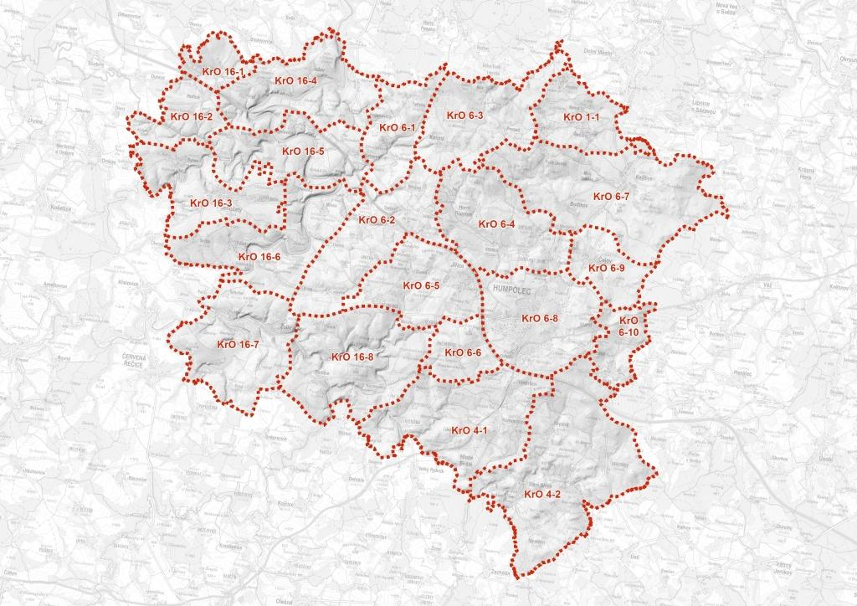
Obrázek 3: Krajinné okrsky SO ORP Humpolec (zdroj: Hrdlička s.r.o.)
Krajinný okrsek je v pojetí ÚSK základní skladebná relativně homogenní část krajiny, která se od sousedních krajinných okrsků odlišuje svými přírodními, popř. jinými charakteristikami a způsobem využití. Pro delimitaci ohraničení jednotlivých KO byla v první řadě prostorová a charakterová diferenciace krajiny. Pro vzájemné rozhraničení (delimitaci) okrsků, které spojitě pokrývají území ORP, jsou výchozími hledisky přírodní charakteristiky a způsob prostorového členění krajiny na charakterově (více či méně) odlišné jednotky.
V následujících kapitolách jsou stanoveny jednotlivými garanty rámcové podmínky využití a rámcová doporučení pro opatření, a to zvlášť pro každý krajinný okrsek. Vedle potřeb krajiny z hlediska životního prostředí jsou zohledněny rovněž potřeby člověka jakožto uživatele krajiny.

KrO 1-1 – Řečice
Segment leso-zemědělské krajiny ohraničený lesnatými horizonty s členitou strukturou s drobnými lesíky a množstvím mimolesní zeleně vegetačních doprovodů drobných vodotečí, stékajících se do několika levobřežních přítoků Pstružného potoka. Z mírných svahů sklánějících se k východu se otevírají jedinečné průhledy na dominantu hradu Lipnice.
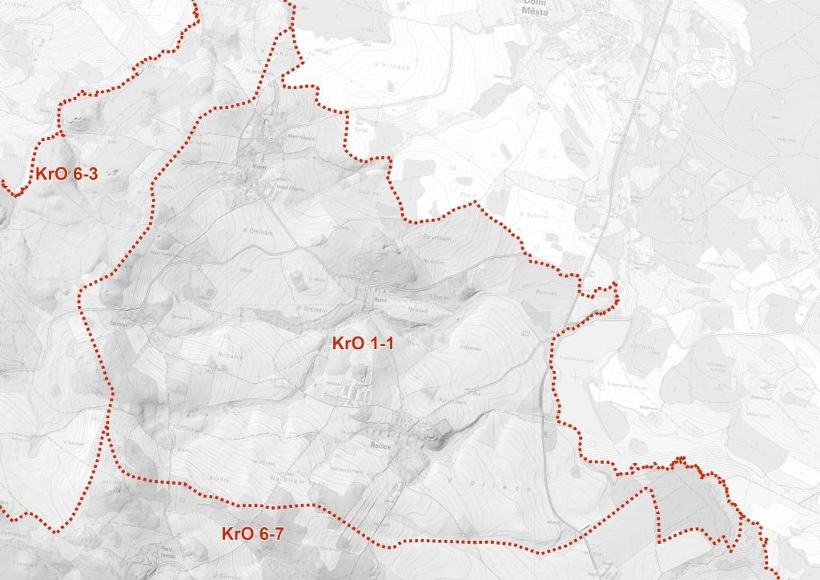
Obrázek 4: Krajinný okrsek 1-1 (zdroj: Hrdlička s.r.o.)
Okrsek zahrnuje krajinu v okolí obce Řečice a osad Bystrá, Křepiny, Malé Křepiny, Olšiny, Zahořany.
Biotickým potenciálem je maloplošné zvláště chráněné území PR Kamenná trouba, které okrajově do okrsku zasahuje. Dále jsou to lokality s výskytem zvláště chráněných druhů:
- Evidovaná lokalita HU007 - Louka u Záběhlic,
- Evidovaná lokalita HU011 - U studny.
Uvedené lokality jsou dále v ÚP Řečice vymezeny jako přírodní plochy se specifickými podmínkami využití, které zajišťují ochranu uvedených území před nežádoucími zásahy. V těchto plochách je obecně zájem ochrany přírody nadřazen zájmům na jejich hospodářské využití. Obě lokality jsou vhodné k registraci VKP.
Biotickým potenciálem je zejména pramenná oblast drobných vodotečí s prameništi a kaskádou menších rybníčků. Problémem je, že řada vodotečí v zemědělské krajině má upravený vodní režim, v minulosti byla regulována a sloužila jako hlavní odvodňovací zařízení (Bystrý potok, potok od Řečice, zdrojnice vodotečí od Křepin). V řešeném území byla na původních podmáčených loukách vytvořena soustava rybníků, především na Bystrém potoce, která byla později narušena / zrušena během plošných melioračních opatření spojených s kultivací nivy.
Dalším biotickým potenciálem jsou zachovalé luční porosty (dnes i na meliorovaných pozemcích). Jedná se o cenné luční biotopy T1.1 – mezofilní ovsíkové louky, T1.3 – poháňkové pastviny, T1.5 - vlhké pcháčové louky a T1.6 – vlhká tužebníková lada a mozaiky lučních biotopů spolu s jasanoolšovými lužními porosty podél vodotečí.
V menší míře jsou to zalesněné pahorky, zachována je i řada remízků a drobné roztroušené zeleně.
Před zahájením kolektivizace zemědělství byla druhová diverzita krajiny větší, protože dnešní scelené
lány byly harmonicky rozděleny na drobnější políčka s vyšším zastoupením trvalých travních porostů a přirozených dělících prvků. Následkem scelení pozemků došlo v řešeném území nejen k vodní erozi,
ale i k poměrně výrazné erozi větrné. Scelení lánů vedlo rovněž ke snížení prostupnosti krajiny, protože zde došlo k výraznému zrušení polních cest. Za nejhrubší zásah do krajiny lze z krajinotvorného a ekologického hlediska považovat regulaci a odbahnění většiny vodních toků včetně zatrubnění některých úseků.
Významnou hodnotou je i sídelní zeleň, která má zejména na okraji zastavěného území Bystré a Malých Křepin charakter přírodní krajinné zeleně díky poměrně vysokému zastoupení přirozené druhové skladby dřevin.

Problémy:
- částečně ekologicky nestabilní krajina – velké scelené lány zemědělských pozemků, narušení vodohospodářských funkcí realizací plošných odvodňovacích soustav, regulace vodních toků a likvidace malých rybníčků;
- vodní a větrná eroze;
- zrušení historických polních cest;
- velká část území severovýchodně mezi Řečicí a Dolním Městem (ORP Světlá nad Sázavou) není pokryta systémem ÚSES. Bylo by vhodné doplnit.

Rámcové podmínky využití:
Podmínky jsou podkladem pro podrobnější zpracování řešení krajiny zejména v územních plánech a zahrnují požadavky na plošné a prostorové uspořádání území a na stanovení podmínek využití jednotlivých ploch v územních plánech (dle metodiky MMR&MŽP)

- eliminovat velké půdní bloky,
- ekologickou stabilitu krajinného okrsku zlepšit důslednou obnovou stávajících a doplňováním nových krajinných prvků,
- vytipovat vodní plochy vhodné pro revitalizaci, zejména vytvářet pestřejší plochy litorálu;
- vymezit plochy pro doplnění prvků ÚSES.

Rámcová doporučení pro opatření:
Doporučení jsou podkladem pro činnost jiných orgánů veřejné správy a dalších subjektů, kteří mohou uložit a realizovat opatření ke zlepšení stavu krajiny (dle metodiky MMR&MŽP)

- chránit stávající krajinné prvky (PR, evidované lokality ochrany přírody, cenné luční biotopy a mozaiky biotopů, vodní společenstva);
- dokončit proces registrace VKP pro lokality Louka u Záběhlic a U studny,
- vytvářet podmínky pro umístění dalších krajinných prvků v krajinném okrsku, zejména z důvodu posílení ekologické stability území (obnova zaniklých rybníčků, obnova zaniklých polních cest s doprovodnou zelení, remízky);
- vytvořit podmínky pro revitalizaci dnes regulovaných vodních toků;
- při obnově lesních porostů podpořit druhovou skladbu dřevin dle odpovídajících lesních typů,
- doplnit chybějící prvky ÚSES v severní části okrsku.

KrO 4-1 – Komorovice, Mladé Bříště
Lesozemědělská krajina, prostorově ohraničena na západě lesnatými horizonty, na východě živými horizonty s lesíky a mimolesní zelení. Od severu je od dálnice oddělena v prostoru Vystrkova mohutnými lesními porosty Libice a Krásné Vyhlídky. Krajina je zvlněna údolími pravobřežních přítoků Jankovského potoka s drobnými rybníky, s množstvím lesíků a mimolesní zeleně (stopy plužiny u Záhoří, geometrizace krajiny u statku Šimonice). V jižní části se v obrazu krajiny výrazně projevuje zářez údolí Jankovského potoka, ohraničující krajinný okrsek na jihu.
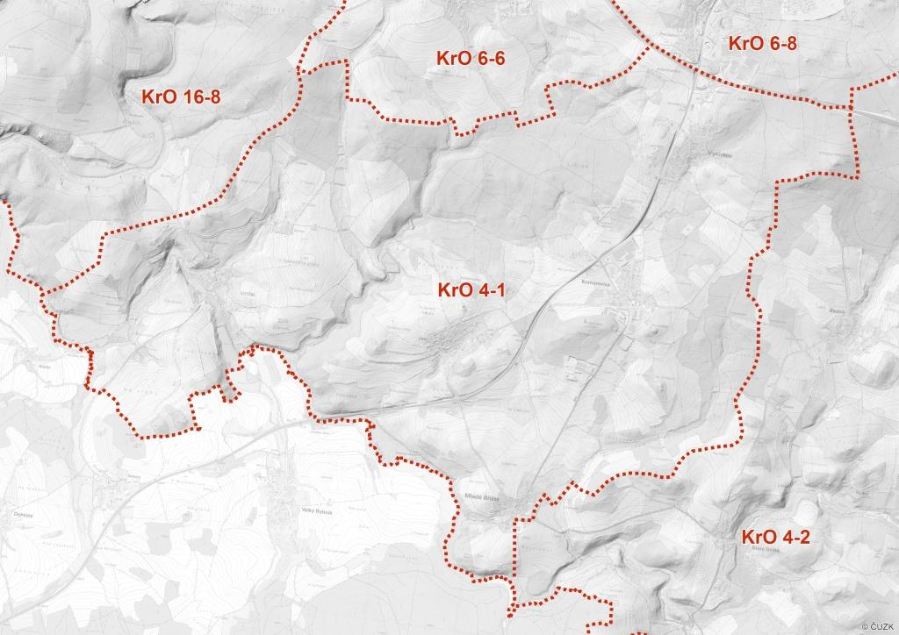
Obrázek 5: Krajinný okrsek 4-1 (zdroj: Hrdlička s.r.o.)
Okrsek zahrnuje krajinu v okolí sídel Vystrkov, Komorovice, Mladé Bříště, Zahořany, Kletečná a drobné samoty v krajině.
Biotickým potenciálem je údolí Jankovského potoka – národní přírodní památka a evropsky významná lokalita, památné stromy, evidované lokality ochrany přírody – vhodné pro registraci významného krajinného prvku.
- HU006 Nad Jamborem,
- HU009 Pod Ptáčkem,
- HU001 Smrdov.
Mezi cenné biotopy patří louky podél vodotečí – podél Jankovského potoka, podél potoka od Bystré, Mostky, Hněvkovického potoka a jeho přítoků. Z cenných biotopů to jsou T1.1 – mezofilní ovsíkové louky, T1.5 - vlhké pcháčové louky a T1.6 – vlhká tužebníková lada a mozaiky lučních biotopů spolu s jasanoolšovými lužními porosty podél vodotečí.
Významný je celý komplex lesa Libice v povodí Hněvkovického potoka a přítoků. Jedná se zejména o přírodě blízké lesy s fragmenty přírodních biotopů: L5.1 – květnaté bučiny, L5.4 – acidofilní bučiny, L7.1 – suché acidofilní doubravy. Na vodních tocích v lesích je celá řada malých rybníčků.
Krajina je poznamenaná zejména průtahem silnice I/34, která rozděluje okrsek na dvě části a vytváří mezi nimi téměř nepřekonatelnou bariéru.
Pro území obce Komorovice a Vystrkov je specifické, že část území tvoří plochy pro průmyslovou výrobu (průmyslové zóna, fotovoltaická elektrárna, výrobní zemědělský areál). Území v okolí Komorovic má spíše zemědělský až lesozemědělský ráz.
Územím prochází nadregionální biokoridor NRBK 78 a regionální biokoridor RBK 418 – Čerňák – Hradiště, doplněný lokálním systémem ÚSES.

Problémy:
- vodní a větrná eroze;
- velké zábory trvalé i dočasné pro průmyslové zóny v okolí silnice I/34
- křížení nadregionálního, regionálního i lokálních biokoridorů s komunikací I/34 a se silnicemi II. třídy;
- rozdílné vymezení lokálních i regionálních prvků ÚSES (překryvy, křížení a souběh prvků);
- nesoulad ve vymezení prvků ÚSES – na území obce Humpolec v trasách nadregionálního a regionálních biokoridorů chybí vložená lokální biocentra, osa bučinná nadregionálního biokoridoru vymezena v nivě Jankovského potoka.

Rámcové podmínky využití:
Podmínky jsou podkladem pro podrobnější zpracování řešení krajiny zejména v územních plánech a zahrnují požadavky na plošné a prostorové uspořádání území a na stanovení podmínek využití jednotlivých ploch v územních plánech (dle metodiky MMR&MŽP)

- eliminovat velké půdní bloky,
- ekologickou stabilitu krajinného okrsku zlepšit důslednou obnovou stávajících a doplňováním nových krajinných prvků,
- vymezit plochy pro doplnění prvků ÚSES.

Rámcová doporučení pro opatření:
Doporučení jsou podkladem pro činnost jiných orgánů veřejné správy a dalších subjektů, kteří mohou uložit a realizovat opatření ke zlepšení stavu krajiny (dle metodiky MMR&MŽP)

- chránit stávající krajinné prvky (NPP a EVL Jankovský potok, evidované lokality ochrany přírody, cenné luční biotopy a mozaiky biotopů, přírodní lesní společenstva, vodní společenstva);
- dokončit proces registrace VKP pro lokality Nad Jamborem, Pod Ptáčkem, Smrdov;
- doplnit další cenné lokality vhodné k registraci VKP či jako interakční prvky v oblasti okolo Záboří (Šeredův vršek, Zemanův vršek, Mostka)
- vytvářet podmínky pro umístění dalších krajinných prvků v krajinném okrsku, zejména z důvodu posílení ekologické stability území (doprovodná zeleň podél cest, obnova zaniklých polních cest s doprovodnou zelení, remízky);
- při obnově lesních porostů podpořit druhovou skladbu dřevin dle odpovídajících lesních typů,
- řešit nesrovnalosti ve vymezení prvků ÚSES na hranicích území obcí Vystrkov, Komorovice, Mladé Bříště a Humpolec (Kletečná);
- doplnit lokální biocentra v trasách nadregionálního a regionálního biokoridoru;
- upravit trasu nadregionálního biokoridoru i v souladu s Aktualizací Plánu ÚSES kraje Vysočina;
- řešit zprůchodnění prvků ÚSES přes silnice I. a II. třídy.

KrO 4-2 – Krasoňov, Staré Bříště
Segment krajiny se vyznačuje mimořádnou prostorovou členitostí lesních porostů, drobných lesíků, remízků a mimoletní zeleně jak na jižních svazích Krásné Vyhlídky a Holého vrchu kolem Bystré, tak zejména ve střední části okrsku kolem Hejnického potoka s jedinečně působivou soustavou lesních rybníků. Esteticky atraktivní je i harmonická partie ohraničeného prostoru Mysletína se stopami členění historické plužiny.
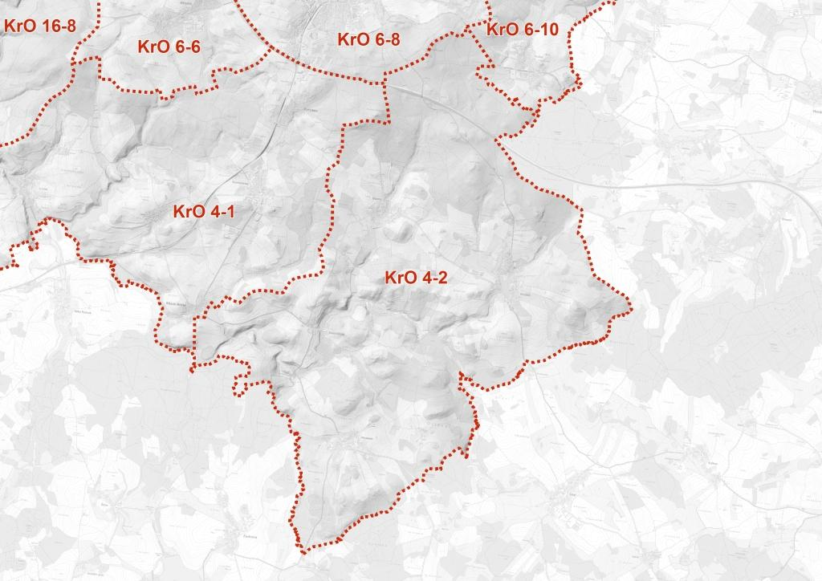
Obrázek 6: Krajinný okrsek 4-2 (zdroj: Hrdlička s.r.o.)
Okrsek zahrnuje území sídel Krasoňov, Staré Bříště, Mysletín, Bystrá. Nejvyšší kopce jsou na severovýchodě Stráž a na severu v lese Čerňák je to Holý vrch. Mezi další dominanty blízkého okolí bezesporu patří nejvyšší vrchol lesa Čerňák jménem Krásná vyhlídka, na západě Vlčí hory a Soví hať na jihozápadě, Bojanov na jihovýchodě Strážník a konečně na východě je to kopec Temník, který se nachází ve stejnojmenném lese. Vodstvo je zde zastoupeno Krasoňovským potokem a Hejnickým potokem s kaskádou malých a středně velkých rybníků. Největšími rybníky jsou Tuksa (dříve Truksa, 12 ha), Sýkorák (7,6 ha) Vilímek (8,2 ha).
Biotickým potenciálem je údolí Jankovského potoka – národní přírodní památka a evropsky významná lokalita, památné stromy, evidovaná lokalita ochrany přírody HU010 Vilímek, přírodní biotopy – cenná luční společenstva v nivách vodních toků: T1.1 – mezofilní ovsíkové louky, T1.5 - vlhké pcháčové louky a T1.6 – vlhká tužebníková lada a mozaiky lučních biotopů spolu s jasanoolšovými lužními porosty podél vodotečí; T5.5 – acidofilní trávníky mělkých půd a dále vodní a mokřadní společenstva. Vysoce stabilizujícím prvkem jsou drobné lesíky roztroušené po celém území.
Územím prochází dálnice D1, která prochází komplexem lesa Čerňák, jedná se o výraznou technickou bariéru v rámci migračně významného území.
Řešeným územím prochází nadregionální biokoridor K 78 a regionální biokoridor RK 438, ten je vedený variantně ve dvou větvích. Důvodem variantního vymezení je výběr nejvhodnější migrační trasy pro velké savce přes dálnici D1. V oblasti Krásného vrchu a Čerňáku je vymezeno regionální biocentrum na křížení nadmístní sítě ÚSES. Dle Aktualizace Plánu ÚSES Kraje Vysočina je navrženo zvětšení a úprava hranice RBC 712 "Čerňák".

Problémy:
- vodní eroze;
- kolize RBK 438 a dálkového migračního koridoru s trasou dálnice D1.

Rámcové podmínky využití:
Podmínky jsou podkladem pro podrobnější zpracování řešení krajiny zejména v územních plánech a zahrnují požadavky na plošné a prostorové uspořádání území a na stanovení podmínek využití jednotlivých ploch v územních plánech (dle metodiky MMR&MŽP)

- eliminovat velké půdní bloky,
- ekologickou stabilitu krajinného okrsku zlepšit důslednou obnovou stávajících a doplňováním nových krajinných prvků,
- vymezit plochy pro doplnění prvků ÚSES.

Rámcová doporučení pro opatření:
Doporučení jsou podkladem pro činnost jiných orgánů veřejné správy a dalších subjektů, kteří mohou uložit a realizovat opatření ke zlepšení stavu krajiny (dle metodiky MMR&MŽP)

- chránit stávající krajinné prvky (NPP a EVL Jankovský potok, evidované lokality ochrany přírody, cenné luční biotopy a mozaiky biotopů, přírodní lesní společenstva, vodní společenstva);
- dokončit proces registrace VKP pro lokalitu Vilímek;
- doplnit další cenné lokality vhodné k registraci VKP či jako interakční prvky:
Mlýnský potok – údolní niva a mokřadní společenstva, niva pod Sýkorovým mlýnem
Vlčí Hory – liniová zeleň
Soví hať – přírodní lesní biotopy
Na Opatově – zachování a doplnění pásů zeleně
- vytvářet podmínky pro umístění dalších krajinných prvků v krajinném okrsku, zejména z důvodu posílení ekologické stability území (doprovodná zeleň podél cest, obnova zaniklých polních cest s doprovodnou zelení, remízky);
- při obnově lesních porostů podpořit druhovou skladbu dřevin dle odpovídajících lesních typů;
- řešit nesrovnalosti ve vymezení prvků ÚSES v souladu s Aktualizací Plánu ÚSES Kraje Vysočina.

KrO 6-1 – Hojanovice, Lohenice
Segment podivuhuhodně členité lesozemědělské krajiny na západním okraji Melechovské vrchoviny s jemně zvlněným terénem, uklánějícím se k jihozápadu a umožňujícím dlouhé výhledy do Košetické a Čechtické pahorkatiny – ke krajině zahloubeného toku Želivky. Krajina se vyznačuje množstvím lesní i nelesní zeleně s četnými prvky liniové zeleně, členící prostor a vytvářející specifickou prostorovou strukturu, promítající se v harmonickém obrazu krajiny.
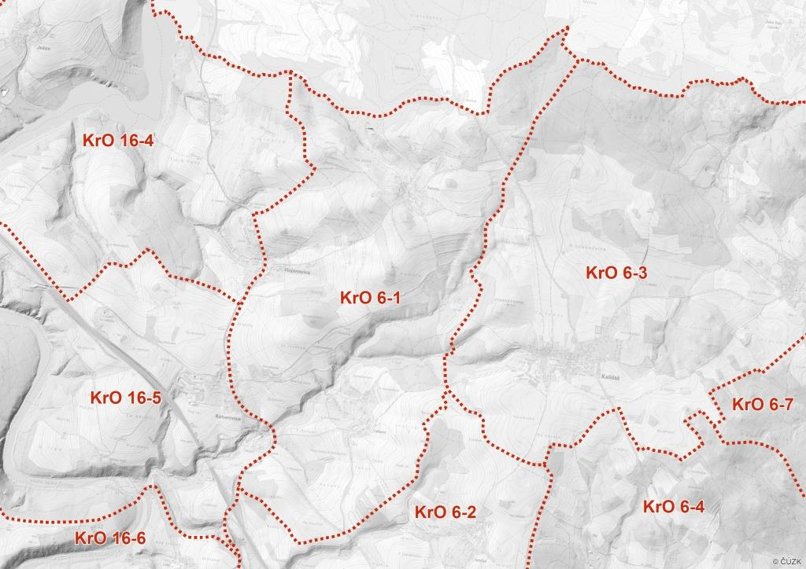
Obrázek 7: Krajinný okrsek 6-1 (zdroj: Hrdlička s.r.o.)
Okrsek zahrnuje území částí sídel Hojanovice a Koberovice, včetně osad Podivice a Lohenice. Malá sídla obklopují pole, louky pastviny a lesní porosty, atraktivita území spočívá právě ve své členitosti. V řešeném území převažují mírné svahy, které ve svém zakončení u vodních toků prudce spadají do údolí. V okrsku nejsou vymezena žádná zvláště chráněná území, ani evropsky významné lokality.
Biotickým potenciálem je evidovaná lokalita ochrany přírody HU008 Pod Podivickým vrchem – přírodovědně cenná louka s výskytem zvláště chráněných druhů rostlin (lokalita zasluhující vyšší ochranu minimálně jako VKP).
Biotickým potenciálem jsou dále přírodní biotopy: luční biotopy T1.1 – mezofilní ovsíkové louky, T1.6 – vlhká tužebníková lada a mozaiky lučních biotopů spolu s jasanoolšovými lužními porosty podél vodotečí; velké množství nelesní zeleně liniového charakteru K3 – mezofilní křoviny terasovitě uspořádané s funkcí protierozní ochrany, zalesněné svahy v povodí Podivického a Lohenického potoka, zalesněné pahorky (Doubkův vrch, Homole), dochovaná záhumenicová plužina v okolí Podivic a Hojanovic.
Značná členitost reliéfu, charakter osídlení a způsob využívání území v minulosti podmínily vznik typického krajinného rázu, charakterizovaného rozptýleným osídlením s roztříštěnými drobnými plochami luk, pastvin a orné půdy, četnými vrstevnicovými mezemi, kamennými snosy, remízky a lesíky s křovinnými lemy. Část území je součástí navrhovaného rozšíření přírodního parku Melechov, jehož cílem je zachování krajinného rázu s charakteristickou strukturou zemědělských kultur, lesních
porostů, rozptýlenou zelení apod.
Problémy:
- území ohrožené vodní erozí.

Rámcové podmínky využití:
Podmínky jsou podkladem pro podrobnější zpracování řešení krajiny zejména v územních plánech a zahrnují požadavky na plošné a prostorové uspořádání území a na stanovení podmínek využití jednotlivých ploch v územních plánech (dle metodiky MMR&MŽP)

- eliminovat velké půdní bloky,
- ekologickou stabilitu krajinného okrsku zlepšit důslednou obnovou stávajících a doplňováním nových krajinných prvků,
- vymezit plochy pro doplnění prvků ÚSES.

Rámcová doporučení pro opatření:
Doporučení jsou podkladem pro činnost jiných orgánů veřejné správy a dalších subjektů, kteří mohou uložit a realizovat opatření ke zlepšení stavu krajiny (dle metodiky MMR&MŽP)

- chránit stávající krajinné prvky (evidované lokality ochrany přírody, cenné luční biotopy a mozaiky biotopů, přírodní lesní společenstva, vodní společenstva);
- dokončit proces registrace VKP pro lokalitu Pod Podivickým vrchem;
- doplnit další cenné lokality vhodné k registraci VKP či jako interakční prvky;
- zachování typických znaků původní struktury krajiny včetně zachování jejich přírodního charakteru;
- zabránit zásahům měnícím podstatně charakter interiéru daného územního prostoru;
- podporovat zvyšování biodiverzity lučních ekosystémů a extenzivní formy hospodaření, zajistit ochranu květnatých luk dotvářejících místa a drobné prostory;
- dbát na zachování přírodě blízkého charakteru území, zachovávat nedotčené pohledově exponované partie bez technicistních staveb;
- zajistit ochranu typického krajinného rázu území přehlášením přírodního parku Melechov.

KrO 6-2 – Lhotka, Speřice
Segment převážně harmonické lesozemědělské krajiny při západním cípu Melechovské vrchoviny a ObKR Humpolecko je ohraničen na západě hranicí ObKR a na východě lesnatým předělem lesů Jedlovec a Boroví od Petrovicka Jiřicka, vázaného na povodí Petrovického potoka. Krajina Speřicka a Lhotecka je terénně velmi jemně členitá a v jejím reliéfu jsou patrné lesnaté koridory rychle se zahlubujících vodotečí Holušického, Speřického, Lhotického a Vitického potoka, směřujících ve směru východ – západ k pravému břehu Želivky. Krajina vyniká kontrastem otevřených ploch polí, umožňujících dlouhé výhledy k jihozápadu a drobných prostorů, členěných lesíky, a skupinami a liniemi mimolesní zeleně. Okrsek je protnut dálnicí D1.
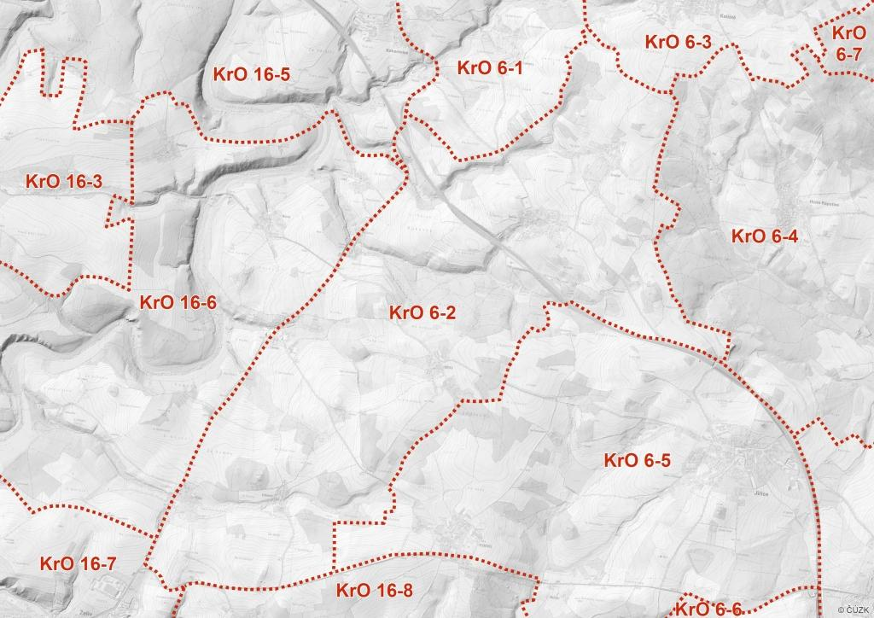
Obrázek 8: Krajinný okrsek 6-2 (zdroj: Hrdlička s.r.o.)
Okrsek zahrnuje území částí sídel Holušice, Speřice, Lhotka, Lhotice, Lískovice, Vitice. V okrsku nejsou vyhlášena žádná zvláště chráněná území ani evropsky významné lokality. Nejsou zde evidovány žádné další lokality ochrany přírody.
Biotickým potenciálem jsou cenná luční společenstva menší rozlohy: T1.1 – mezofilní ovsíkové louky, T1.4 – aluviální psárkové louky, T1.5 - vlhké pcháčové louky a T1.9 - střídavě vlhké bezkolencové louky. Biotickým potenciálem jsou menší komplexy lesů v povodí Speřického a Lhoteckého potoka místy s fragmenty květnatých bučin. Biotickým potenciálem je zejména terénně jemná členitost území, střídání lesnatých koridorů, menších lesíků a remízů a otevřených ploch polí, umožňujících dálkové výhledy do krajiny; místy se projevuje kontrast drobného měřítka prostorů s dochovanými prvky původního členění krajiny s otevřenou zemědělskou krajinou velkých zorněných ploch. Problémem jsou velké plochy odvodnění a regulace vodních toků v polní krajině.
Krajinou okrajově prochází výrazná osa dálnice D1, vytvářející silně se uplatňující mentální i fyzickou bariéru.

Problémy:
- narušení pestré mozaiky s dochovanými prvky původního členění krajiny (meze, remízky) scelením půdních bloků do větších honů;
- meliorace a regulace vodních toků;
- vodní eroze.

Rámcové podmínky využití:
Podmínky jsou podkladem pro podrobnější zpracování řešení krajiny zejména v územních plánech a zahrnují požadavky na plošné a prostorové uspořádání území a na stanovení podmínek využití jednotlivých ploch v územních plánech (dle metodiky MMR&MŽP)

- eliminovat velké půdní bloky,
- ekologickou stabilitu krajinného okrsku zlepšit důslednou obnovou stávajících a doplňováním nových krajinných prvků,
- vytipovat vodní plochy vhodné pro revitalizaci, zejména vytvářet pestřejší plochy litorálu.

Rámcová doporučení pro opatření:
Doporučení jsou podkladem pro činnost jiných orgánů veřejné správy a dalších subjektů, kteří mohou uložit a realizovat opatření ke zlepšení stavu krajiny (dle metodiky MMR&MŽP)

- chránit stávající krajinné prvky (cenné luční biotopy a mozaiky biotopů, přírodní lesní společenstva, vodní společenstva);
- doplnit další cenné lokality vhodné k registraci VKP či jako interakční prvky;
- vytvořit podmínky pro revitalizaci dnes regulovaných vodních toků (Vitický a Lhotecký potok);
- obnovit mokřady a rybníčky v údolí Vitického potoka;
- zachování typických znaků původní struktury krajiny včetně zachování jejich přírodního charakteru;
- zabránit dalším zásahům měnícím podstatně charakter interiéru daného územního prostoru;
- podporovat zvyšování biodiverzity lučních ekosystémů a extenzivní formy hospodaření, zajistit ochranu květnatých luk dotvářejících místa a drobné prostory;
- dbát na zachování přírodě blízkého charakteru území, zachovávat nedotčené pohledově exponované partie.

KrO 6-3 – Kaliště, Proseč
Okrsek v severovýchodním cípu ObKR Humpolecko má charakter harmonické leso-zemědělské krajiny, opírající se o mohutný lesní komplex Zadního lesa a Skrýšova na severu, s nímž kontrastuje zvlněná náhorní krajina s bohatou mozaikou otevřenějších ploch polí a ploch luk a drobných lesíků, vázaných na tok a malé přítoky Meziklaského potoka s rybníčky mezi Prosečí a Kalištěm. Radiální struktura zemědělské krajiny kolem obou těchto obcí dotváří specifický ráz této krajiny.
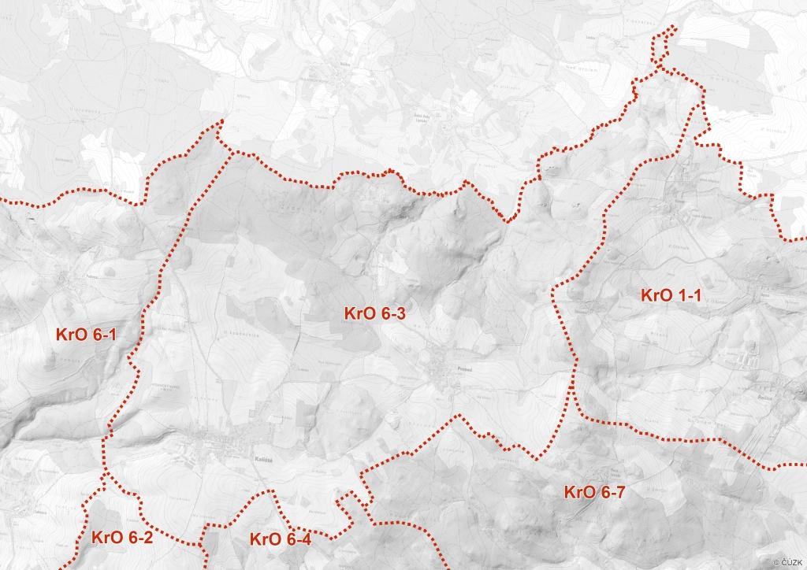
Obrázek 9: Krajinný okrsek 6-3 (zdroj: Hrdlička s.r.o.)
Okrsek zahrnuje krajinu okol sídel Kaliště, Proseč, Staré Hutě a samoty. Jedná se o pramennou oblast Meziklaského potoka a jeho zdrojnic. Krajina má ráz tektonicky zdvižené plošiny rozřezané vodními toky tvořícími mělká až středně hluboká údolí.
Biotickým potenciálem je maloplošné zvláště chráněné území a současně mokřad regionálního významu PR Rybník Pařez, evidované lokality ochrany přírody:
HU003 - Horní a Dolní rychta, HU008 - Pod Podivickým vrchem, HU011 - U studny, HU012 - U Loupežníka.
Biotickým potenciálem je zejména pramenná oblast drobných vodotečí s menšími a středně velkými rybníčky. Problémem je, že řada vodotečí v zemědělské krajině má upravený vodní režim, v minulosti byla regulována a sloužila jako hlavní odvodňovací zařízení. V řešeném území byla na původních podmáčených loukách daleko více rybníčků, ty byly později zrušeny během plošných melioračních opatření spojených s kultivací nivy (v lokalitách v okolí Proseče - Na padrtě, Pode vsí)
Dalším biotickým potenciálem jsou zachovalé luční porosty (dnes i na meliorovaných pozemcích). Jedná se o cenné luční biotopy T1.1 – mezofilní ovsíkové louky, T1.5 - vlhké pcháčové louky a T1.6 – vlhká tužebníková lada a mozaiky lučních biotopů spolu s jasanoolšovými lužními porosty podél vodotečí a prameniště R1.4 – lení prameniště bez tvorby pěnovců, R2.3 – přechodová rašeliniště a větší komplex lesů, více méně monokultury jehličnatých lesů, kde se přírodní a přírodě blízké lesy vyskytují jen ve fragmentech – jasanoolšové luhy podél vodotečí a ojediněle květnaté bučiny.
V rámci ÚP Kaliště navrženy plochy k zalesnění (cca 30 lokalit).
V okrsku vymezen lokální ÚSES. Z Dobré Vody Lipnické a Proseče přichází do území Kaliště lokální biokoridor, jehož jedna větev je slepá, nemá návaznost. Vhodné by bylo na křížení biokoridorů vložit kombinované lokální biocentrum.
Problémy:
- narušení vodohospodářských funkcí realizací plošných odvodňovacích soustav, regulace vodních toků a likvidace malých rybníčků;
- vodní eroze;
- zrušení historických polních cest;
- na křížení biokoridorů chybí lokální biocentrum, neprovázanost prvků ÚSES

Rámcové podmínky využití:
Podmínky jsou podkladem pro podrobnější zpracování řešení krajiny zejména v územních plánech a zahrnují požadavky na plošné a prostorové uspořádání území a na stanovení podmínek využití jednotlivých ploch v územních plánech (dle metodiky MMR&MŽP)

- eliminovat velké půdní bloky,
- ekologickou stabilitu krajinného okrsku zlepšit důslednou obnovou stávajících a doplňováním nových krajinných prvků;
- prověřit vhodnost navržených lokalit k zalesnění;
- vytipovat vodní plochy vhodné pro revitalizaci, zejména vytvářet pestřejší plochy litorálu;
- vymezit plochy pro doplnění prvků ÚSES.

Rámcová doporučení pro opatření:
Doporučení jsou podkladem pro činnost jiných orgánů veřejné správy a dalších subjektů, kteří mohou uložit a realizovat opatření ke zlepšení stavu krajiny (dle metodiky MMR&MŽP)

- chránit stávající krajinné prvky (PR, evidované lokality ochrany přírody, cenné luční biotopy a mozaiky biotopů, vodní společenstva, prameniště, lesní společenstva);
- dokončit proces registrace VKP pro lokality Horní a Dolní rychta, Pod Podivickým vrchem, U studny, U Loupežníka.
- vytvářet podmínky pro umístění dalších krajinných prvků v krajinném okrsku, zejména z důvodu posílení ekologické stability území (obnova mokřadů a zaniklých rybníčků, obnova zaniklých polních cest s doprovodnou zelení, remízky);
- vytvořit podmínky pro revitalizaci dnes regulovaných vodních toků;
- rozčlenění velkých bloků orné půdy výsadbou liniové zeleně podél cest;
- začlenění hřiště Vinohrádek v sídle Kaliště do okolního prostoru výsadbou vysokokmenné listnaté zeleně
- při obnově lesních porostů podpořit druhovou skladbu dřevin dle odpovídajících lesních typů,
- nově vymezit lokální biocentrum na křížení lokálních biokoridorů, zajistit provázanost prvků ÚSES

KrO 6-4 – Horní Rápotice, Světlice
Segment krajiny, jehož osu tvoří koridor Rápotického potoka, je na severu ohraničen masivem Rápotického lesa a na jihozápadě Obecního lesa. Lesní okraje vymezují prostor zemědělské krajiny kolem Horních Rápotic, odkud terén klesá k okraji Humpolecké kotliny k jihovýchodu, kde – ohraničen od prostoru Humpolce horizontem mezi Vítkovem (556 m n. m.) a V horách (561 m n. m.) – vzniká velmi uzavřený prostor Světlického dvora a Světlice s rybníky a množstvím lesní i mimolesní zeleně. K tomuto prostoru je zahrnut i prostor kolem rybníků u Hadiny na Pstružném potoce. Pravobřežní svahy Pstružného potoka jsou pokryty bohatou skladbou liniových porostů mezí. Krajinný segment vyniká řadou krajinářsky působivých lokalit.
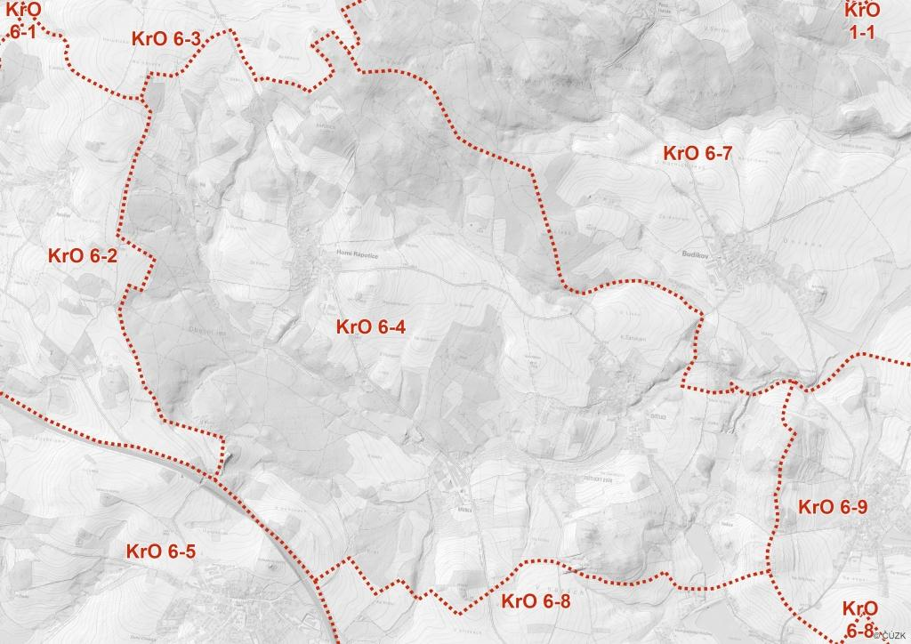
Obrázek 10: Krajinný okrsek 6-4 (zdroj: Hrdlička s.r.o.)
Okrsek zahrnuje krajinu v okolí sídel Horní Rápotice, Světlice, Světlický Dvůr, Hadina. V okrsku se nenachází žádné zvláště chráněné území, ani zde nejsou evidovány žádné prvky ochrany přírody.
Biotickým potenciálem jsou zejména vodní toky Rápotický (Jiřický) a Pstružný a jejich přítoky včetně rybníků a údolní nivy. Z přírodních biotopů to jsou zejména V1G - vegetace přirozeně eutrofních a mezotrofních stojatých vod (rybníky), M1.1 – rákosiny stojatých vod, cenné luční biotopy T1.1 – mezofilní ovsíkové louky, T1.3 – poháňkové pastviny, T1.4 – psárkové louky, T1.5 - vlhké pcháčové louky a T1.6 – vlhká tužebníková lada a mozaiky lučních biotopů spolu s jasanoolšovými lužními porosty podél vodotečí; remízky a keřové linie v lokalitě Na horách. Lesy jsou více méně zastoupeny jehličnatými monokulturami, jen ojediněle se vyskytují přírodní biotopy.
Území bylo vodohospodářskými úpravami pozměněno, jsou zde velké plochy odvodněné systematickou drenáží. Povodí Rápotického potoka je ohroženo přívalovými srážkami, zejména místní část Brunka.
Problémem technického charakteru jsou v ÚAP přesahy prvků ÚSES z okolních obcí přes hranici do území obce Horní Rápotice a jejich vzájemné křížení či překrývání a chybějící biocentra na křížení lokálních biokoridorů.

Problémy:
- narušení vodohospodářských funkcí realizací plošných odvodňovacích soustav, regulace vodních toků;
- vodní eroze;
- ohrožení území Brunky přívalovými srážkami;
- zrušení historických polních cest;
- na křížení biokoridorů chybí lokální biocentrum, neprovázanost prvků ÚSES.

Rámcové podmínky využití:
Podmínky jsou podkladem pro podrobnější zpracování řešení krajiny zejména v územních plánech a zahrnují požadavky na plošné a prostorové uspořádání území a na stanovení podmínek využití jednotlivých ploch v územních plánech (dle metodiky MMR&MŽP)

- eliminovat velké půdní bloky;
- ekologickou stabilitu krajinného okrsku zlepšit důslednou obnovou stávajících a doplňováním nových krajinných prvků;
- vytipovat vodní plochy vhodné pro revitalizaci, zejména vytvářet pestřejší plochy litorálu;
- vymezit plochy pro doplnění prvků ÚSES.

Rámcová doporučení pro opatření:
Doporučení jsou podkladem pro činnost jiných orgánů veřejné správy a dalších subjektů, kteří mohou uložit a realizovat opatření ke zlepšení stavu krajiny (dle metodiky MMR&MŽP)

- chránit stávající krajinné prvky (cenné vodní, mokřadní a luční biotopy a mozaiky biotopů);
- vytvářet podmínky pro umístění dalších krajinných prvků v krajinném okrsku, zejména z důvodu posílení ekologické stability území (obnova mokřadů a zaniklých rybníčků, obnova zaniklých polních cest s doprovodnou zelení, remízky);
- vytvořit podmínky pro revitalizaci dnes regulovaných vodních toků, zejména zatrubněných v krajině (potok nad Trdlem, Na hložkách – Na suchých, potok Zátoky);
- obnovit funkci bezejmenného vodního toku nad rybníkem Trdlo – zrušit zatrubnění toku v polní trati, v pásu podél toku založit TTP a doplnit vodní plochy (mokřady, tůňky, rybníček Chabovič, popř. vytvořit soustavu vsakovacích tůněk /jam);
- zpomalování odtoku z odvodňovacích systémů na zemědělské (a lesní) půdě;
- rozčlenění velkých bloků orné půdy výsadbou liniové zeleně podél cest;
- při obnově lesních porostů podpořit druhovou skladbu dřevin dle odpovídajících lesních typů;
- zajistit provázanost prvků ÚSES, na křížení biokoridorů vložit lokální biocentra.

KrO 6-5 – Petrovice, Jiřice
Oblouk dálnice D1ohraničuje ze severovýchodu krajinný segment, ohraničený n a jihozápadě hranice ObKR Humpolec a představující přechod náhorních poloh Melechovské vrchoviny do nižších poloh Košetické pahorkatiny v prostoru toku Želivky, meandrujícího v lesnatém údolí. Okrsek je rozčleněn koridorem Petrovického potoka s rybníky a množstvím drobné lesní a mohutné mimolesní doprovodné zeleně, tvořící členitou prostorovou strukturu s drobným měřítkem a působivými scenériemi. Prostory obcí Jiřice a Petrovice jsou zemědělskou krajinou s výraznými stopami radiálního členění, dotvářejících specifický charakter krajiny.
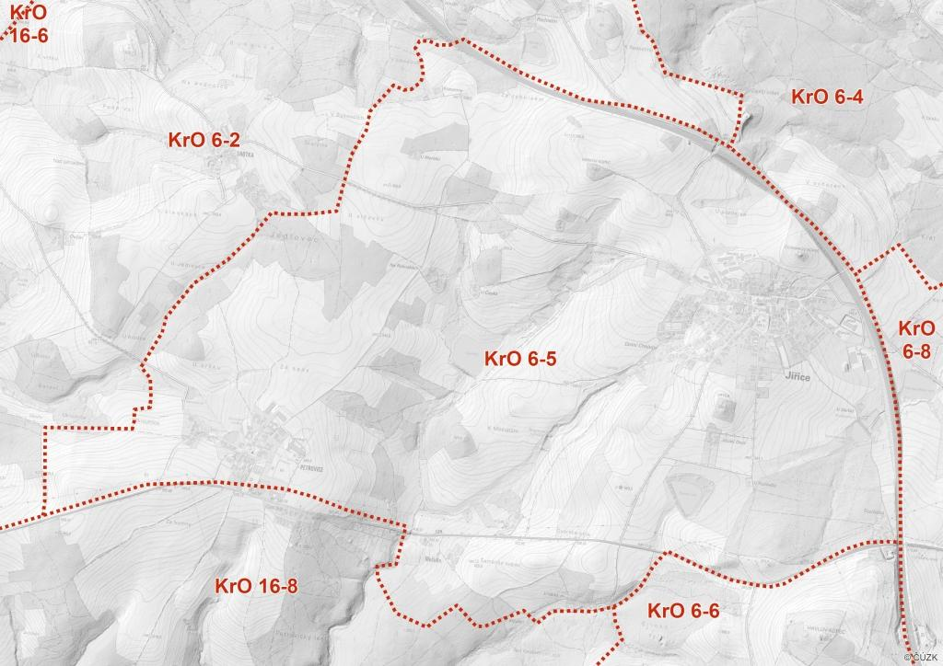
Obrázek 11: Krajinný okrsek 6-5 (zdroj: Hrdlička s.r.o.)
Okrsek zahrnuje krajinu zemědělských sídel Petrovice a Jiřice mezi dálnicí a silnicí II/129. V okrsku se nenachází žádné zvláště chráněné území, ani zde nejsou evidovány žádné prvky ochrany přírody.
Biotickým potenciálem jsou zejména Petrovický potok a jeho bezejmenný levostranný přítok od Jiřic s kaskádou malých rybníčků a mokřadel; drobné vodní toky s rybníčky odvodňující území Jiřic do Rápotického potoka.
Z přírodních biotopů to jsou zejména V1G - vegetace přirozeně eutrofních a mezotrofních stojatých vod (rybníky), M1.1 – rákosiny stojatých vod, cenné luční biotopy T1.1 – mezofilní ovsíkové louky, T1.4 – psárkové louky, T1.5 - vlhké pcháčové louky a mozaiky lučních biotopů spolu s jasanoolšovými lužními porosty podél vodotečí. Lesy jsou více méně zastoupeny jehličnatými monokulturami, jen ojediněle ve fragmentech se vyskytují přírodní biotopy, jsou zastoupeny L2.2 – jasanoolšovými luhy a L5.4 – acidofilní bučiny a L7.1 – suché acidofilní doubravy.
Území bylo vodohospodářskými úpravami a kultivací pozměněno, jsou zde velké plochy odvodněné systematickou drenáží, velké půdní celky. Z důvodu zajištění retence vody v krajině jsou nově vybudované tůně u rybníků Jiřička a Nad lavičkou jako součást revitalizace Petrovického potoka.
V současné době je v povodí Petrovického potoka v širokém okolí ojedinělá kaskáda šesti rybníků. Vzniklá vodní plocha je přirozeným hnízdištěm divokých kachen a výskytem mnoha dalších druhů ryb a živočichů. V okolí rybníků byla provedena na obecních pozemcích rozsáhlá výsadba stromů.
Problémem jsou zejména lokální biokoridory vedené po hranicích navazujících obcí, dochází k jejich překryvům, křížením, popř. jsou vedeny v souběhu, chybí provázanost prvků ÚSES.

Problémy:
- narušení vodohospodářských funkcí realizací plošných odvodňovacích soustav, regulace vodních toků;
- vodní eroze;
- velké půdní celky zemědělsky obhospodařovaných pozemků;
- zrušení historických polních cest;
- neprovázanost prvků ÚSES.

Rámcové podmínky využití:
Podmínky jsou podkladem pro podrobnější zpracování řešení krajiny zejména v územních plánech a zahrnují požadavky na plošné a prostorové uspořádání území a na stanovení podmínek využití jednotlivých ploch v územních plánech (dle metodiky MMR&MŽP)

- eliminovat velké půdní bloky;
- ekologickou stabilitu krajinného okrsku zlepšit důslednou obnovou stávajících a doplňováním nových krajinných prvků;
- vytipovat vodní plochy vhodné pro revitalizaci, zejména vytvářet pestřejší plochy litorálu;
- vymezit plochy pro doplnění prvků ÚSES.

Rámcová doporučení pro opatření:
Doporučení jsou podkladem pro činnost jiných orgánů veřejné správy a dalších subjektů, kteří mohou uložit a realizovat opatření ke zlepšení stavu krajiny (dle metodiky MMR&MŽP)

- chránit stávající krajinné prvky (cenné vodní, mokřadní a luční biotopy a mozaiky biotopů);
- vytvářet podmínky pro umístění dalších krajinných prvků v krajinném okrsku, zejména z důvodu posílení ekologické stability území (obnova mokřadů a zaniklých rybníčků, obnova zaniklých polních cest s doprovodnou zelení, remízky);
- vytvořit podmínky pro revitalizaci dnes regulovaných vodních toků;
- obnova mokřadel a rybníčků v oblasti Na Rokoskách, U Čapků;
- zpomalování odtoku z odvodňovacích systémů na zemědělské (a lesní) půdě;
- rozčlenění velkých bloků orné půdy výsadbou liniové zeleně podél cest;
- při obnově lesních porostů podpořit druhovou skladbu dřevin dle odpovídajících lesních typů;
- zajistit provázanost prvků ÚSES.

KrO 6-6 – Hněvkovice
Nevelký segment krajiny s dominantou Havlova kopce (633 m n.m.) a dalšími výšinami vytváří náhorní charakter lesozemědělské harmonické krajiny, svažující se do lesnatého údolí Hněvkovického potoka. Ohraničení lesnatými okraji dává vyvýšenému prostoru s možností dalekých výhledů přes otevřené plochy polí a níže položené lesní porosty specifický charakter.
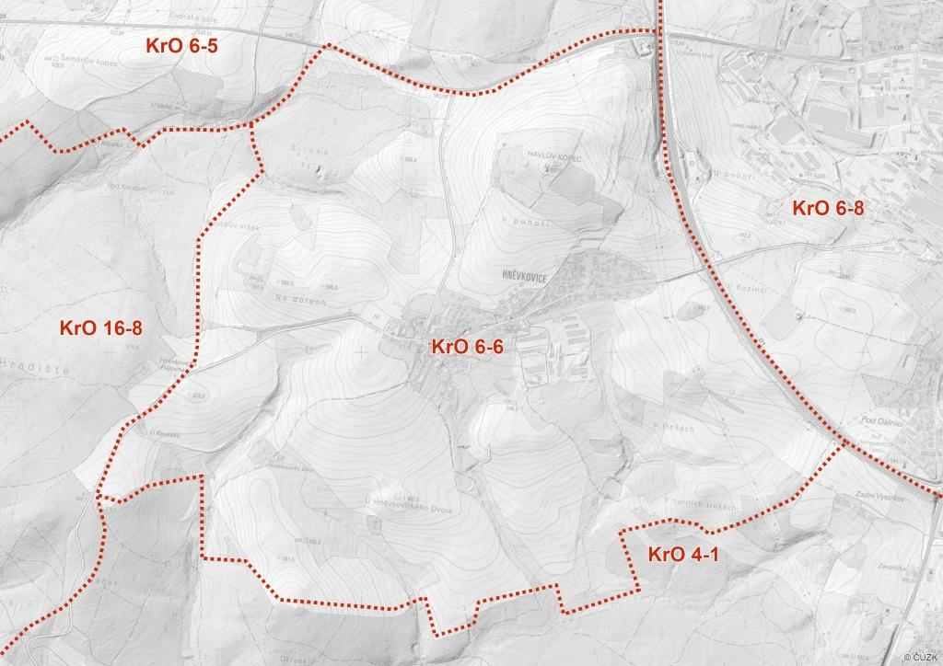
Obrázek 12: Krajinný okrsek 6-6 (zdroj: Hrdlička s.r.o.)
Okrsek zahrnuje krajinu v okolí zemědělského sídla Hněvkovice mezi dálnicí D1 a komplexem lesů Libice a Hradiště. Území leží na rozvodnici povodí Petrovického potoka, Hněvkovického potoka, Rápotického potoka a Pstružného potoka, je modelováno drobnými vodotečemi – zejména bezejmennými pravostrannými přítoky Hněvkovického potoka.
V okrsku se nenachází žádné zvláště chráněné území, ani zde nejsou evidovány žádné prvky ochrany přírody. Biotickým potenciálem jsou drobné vodní toky a malými rybníčky, menší lesíky a remízky. Z přírodních biotopů jsou cenné louky T1.1 – mezofilní ovsíkové louky, T1.5 - vlhké pcháčové louky a T1.6 – vlhká tužebníková lada a mozaiky lučních biotopů spolu s jasanoolšovými lužními porosty podél vodotečí, V1G - vegetace přirozeně eutrofních a mezotrofních stojatých vod (rybníky), M1.1 – rákosiny stojatých vod, M1.2 – slanomilné rákosiny a ostřicové porosty, M1.3 vegetace bahnitých substrátů.
Údolní nivy jsou odvodněny systematickou drenáží, vodní toky byly regulovány a tvoří hlavní meliorační zařízení odvodňovacím soustavám. Velkou část území tvoří zastavěné plochy (sídlo, areály podél dálnice) a velké lány orné půdy.

Problémy:
- narušení vodohospodářských funkcí realizací plošných odvodňovacích soustav, regulace vodních toků;
- velké půdní celky zemědělsky obhospodařovaných pozemků;
- zrušení historických polních cest;
- neprovázanost prvků ÚSES.

Rámcové podmínky využití:
Podmínky jsou podkladem pro podrobnější zpracování řešení krajiny zejména v územních plánech a zahrnují požadavky na plošné a prostorové uspořádání území a na stanovení podmínek využití jednotlivých ploch v územních plánech (dle metodiky MMR&MŽP)

- eliminovat velké půdní bloky;
- ekologickou stabilitu krajinného okrsku zlepšit důslednou obnovou stávajících a doplňováním nových krajinných prvků;
- vytipovat vodní plochy vhodné pro revitalizaci, zejména vytvářet pestřejší plochy litorálu;
- vymezení ploch pro opatření ke zvyšování retenčních schopností území;
- vymezit plochy pro doplnění prvků ÚSES.

Rámcová doporučení pro opatření:
Doporučení jsou podkladem pro činnost jiných orgánů veřejné správy a dalších subjektů, kteří mohou uložit a realizovat opatření ke zlepšení stavu krajiny (dle metodiky MMR&MŽP)

- chránit stávající krajinné prvky (cenné vodní, mokřadní a luční biotopy a mozaiky biotopů);
- vytvářet podmínky pro umístění dalších krajinných prvků v krajinném okrsku, zejména z důvodu posílení ekologické stability území (obnova mokřadů, obnova zaniklých polních cest s doprovodnou zelení, remízky);
- vytvořit podmínky pro revitalizaci dnes regulovaných vodních toků s možností založení nových rybníčků ke zpomalení odtoku vod z území;
- vytvořit podmínky pro zpomalování odtoku z odvodňovacích systémů na zemědělské půdě;
- rozčlenění velkých bloků orné půdy výsadbou liniové zeleně podél cest;
- zajistit provázanost prvků ÚSES.

KrO 6-7 – Budíkov, Kejžlice
Rozlehlý a poměrně přehledný krajinný prostor je součástí Humpolecké kotliny a navazuje na další prostory Čejova a Řečice, od kterých je oddělen nevysokými, avšak zřetelnými předěly (Pstružný potok). Severní a západní ohraničení okrsku je velmi výrazné a je tvořeno výšinami lesních masivů Rápotkcého lesa, Horního lesa, a lesů Hatě a Smrčiny, protnutých tokem Jalovčího potoka. Právě tyto lesní porosty skrývají cenné krajinářsko-estetické hodnoty a lokality s jedinečnými hodnotami (Pusté Lhotsko, Lhotsko). Otevřené plochy radiálně členěné krajiny kolem Budíkova jsou vizuálně propojeny s Kejžlicemi a na východě ohraničeny lesním masivem Orlovy.
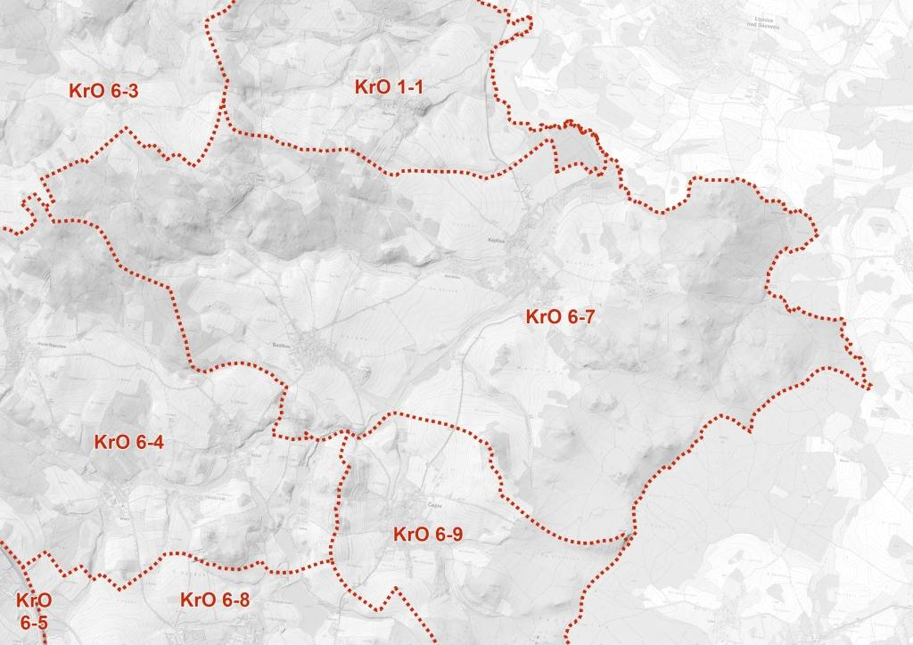
Obrázek 13: Krajinný okrsek 6-7 (zdroj: Hrdlička s.r.o.)
Okrsek zahrnuje krajinu sídel Budíkov, Kejžlice, Nový Dvůr, Pusté Lhotsko, Lhotsko v Humpolecké kotlině. Součástí jsou lesní komplexy na jedné straně Rápotický a Horní les v povodí Jalovčího potoka, na protilehlé straně Orlovské lesy. Středem okrsku prochází Pstružný potok s přítoky – Čejovký potok a Jalovčí potok.
Biotickým potenciálem je maloplošné zvláště chráněné území PR Kamenná trouba a současně mokřady regionálního významu. Biotickým potenciálem jsou dále cenné vodní, mokřadní a luční biotopy v nivách toků: T1.1 – mezofilní ovsíkové louky, T1.3 – poháňové pastviny, T1.5 - vlhké pcháčové louky a T1.6 – vlhká tužebníková lada a mozaiky lučních biotopů spolu s jasanoolšovými lužními porosty podél vodotečí, V1G - vegetace přirozeně eutrofních a mezotrofních stojatých vod, M1.1 – rákosiny stojatých vod, M1.7- vegetace vysokých ostřic. Významné jsou vstavačové louky u Nového Dvora.
V oblasti Pustého Lhotska a Lhotska se střídají luční a lesní společenstva, mozaiky lesních biotopů, acidofilních bučin (L5.4), křovin (K3), ovsíkových luk (T1.1) a poháňkových pastvin (T1.3).
V oblasti Orlovských lesů převažují jehličnaté monikultury, přírodní biotopy se vyskytují jen ve fragmentech podél lesních vodotečí (L2.2 – jasanoolšové luhy) nebo maloplošně L5.1 – květnaté bučiny, L5.4 – acidofilní bučiny.
Do svahů jsou zahloubena vesměs mělká údolí bočních přítoků Pstružného potoka, v současnosti částečně zahlazená velkoplošnými technicko-hospodářskými úpravami půdy a melioracemi, koryta vodních toků jsou regulována. Na Pstružném potoku je na severní hranici území velký rybník Kamenná trouba, na Jalovčím potoce je obnovený rybník u Malého Budíkova, v SV cípu území je na horním toku Křivoláčského potoka rybník Pelhřimov. Na Pstružném a Jalovčím potoce byla v minulosti rybniční soustava, dnes dochovaná ve výše zmíněných rybnících, v pozůstatcích hrází a mokřadech na plochách zrušených rybníků. Největší rybník byl na soutoku Pstružného a Jalovčího potoka. Kaskáda rybníků a rybníčků rybníků byla nově zřízena v lokalitě Marklesy.
Svahy údolí jsou intenzívně zemědělsky využívané, s vysokou mírou zcelení pozemků. Výrazně se uplatňují remízky a drobné izolované lesní porosty Významnější soustava protierozních mezí je zachovaná na západním okraji území.
V lesním porostu Orlovských lesů je vymezeno regionální biocentrum RBC 718 a ve vrcholové partii prochází regionální biokoridor RBK 437 s vloženými lokálními biocentry. Regionální síť je doplněna prvky lokálního ÚSES. Problémem jsou překryvy lokálních prvků ÚSES na hranicích s k.ú. Budíkov a k.ú. Čejov, průchod LBK zastavěným územím omezen pouze na vodní tok a břehy mezi zahradami střet lokálních biokoridorů s navrhovanou přeložkou silnice II/347.

Problémy:
- narušení vodohospodářských funkcí realizací plošných odvodňovacích soustav, regulace vodních toků;
- velké půdní celky zemědělsky obhospodařovaných pozemků;
- zrušení historických polních cest;
- překryvy prvků ÚSES na hranicích obcí, omezené prostorové parametry LBK Pstružný potok.

Rámcové podmínky využití:
Podmínky jsou podkladem pro podrobnější zpracování řešení krajiny zejména v územních plánech a zahrnují požadavky na plošné a prostorové uspořádání území a na stanovení podmínek využití jednotlivých ploch v územních plánech (dle metodiky MMR&MŽP)

- eliminovat velké půdní bloky;
- ekologickou stabilitu krajinného okrsku zlepšit důslednou obnovou stávajících a doplňováním nových krajinných prvků;
- doplnění a obnova stromořadí podél stávající silnice č. 347 a silnice Kejžlice - Nový Dvůr. Nově je navrženo stromořadí podél polní cesty Kejžlice - Řečice a v trase polní cesty Klučily – Marklesy;
- vytipovat vodní plochy vhodné pro revitalizaci;
- vymezení ploch pro opatření ke zvyšování retenčních schopností území;
- vymezit plochy pro doplnění prvků ÚSES.

Rámcová doporučení pro opatření:
Doporučení jsou podkladem pro činnost jiných orgánů veřejné správy a dalších subjektů, kteří mohou uložit a realizovat opatření ke zlepšení stavu krajiny (dle metodiky MMR&MŽP)

- chránit stávající krajinné prvky (PR Kamenná trouba, cenné vodní, mokřadní a luční biotopy a mozaiky biotopů); chránit vstavačovité louky vhodným způsobem obhospodařování;
- vytvářet podmínky pro umístění dalších krajinných prvků v krajinném okrsku, zejména z důvodu posílení ekologické stability území (obnova mokřadů, obnova zaniklých polních cest s doprovodnou zelení, remízky);
- vytvořit podmínky pro revitalizaci dnes regulovaných vodních toků;
- vytvořit podmínky pro zpomalování odtoku z odvodňovacích systémů na zemědělské půdě;
- rozčlenění velkých bloků orné půdy výsadbou liniové zeleně podél cest;
- při obnově lesních porostů respektovat druhovou skladbu lesních typů s cílem vytvoření druhově a věkově rozmanitého porostu odpovídajícímu původním společenstvům;
- zajistit provázanost prvků ÚSES.

KrO 6-8 – Humpolec
Krajinný segment jižní části Humpolecké kotliny má výrazný charakter sníženiny, ohraničené koridorem dálnice D1, vedené v tomto úseku po terénním horizontu, na západě výšinami V dílech (564 m n. m.), Vítkov (556 m n. m.) a V Horách (561 m n. m.) a na jihovýchodě a východě mohutnými lesními porosty Orlíka s výšinami U Sv. Václava (640 m n. m.), Orlík (645 m n. m.) a Březina (587 m n. m.). Převládá urbanizovaný charakter krajiny s poměrně příkrými přechody do zemědělské krajiny na západě a do okrajů lesní krajiny na východě.
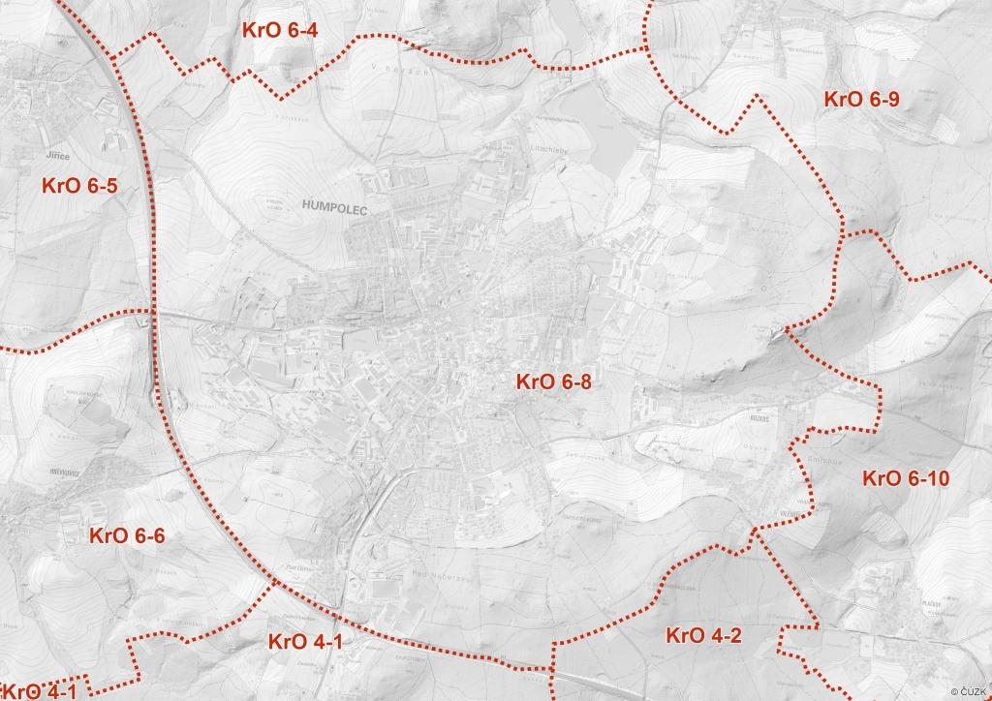
Obrázek 14: Krajinný okrsek 6-8 (zdroj: Hrdlička s.r.o.)
Krajinný okrsek zahrnuje město Humpolec, přilehlou zemědělskou krajinu v povodí Pstružného potoka a zalesněný vrchol Orlíku. Zastavěné území města Humpolec má typicky městský charakter zástavby s polyfunkčním využitím objektů o různém počtu podlaží. V území se často prolínají plochy výroby s plochami bydlení. Relativně volné pozemky uvnitř města jsou zpravidla využívány jako zahrádkářské kolonie nebo smíšené území drobné výroby a skladování. Uvnitř zastavěného území jsou vymezeny nezastavitelné plochy sídelní a veřejné zeleně.
Vlastní město se nachází v pramenné oblasti několika drobných vodních toků, stýkajících se pod městem v toku Pstružného potoka. Na jejich tocích se vyskytuje - i přímo v intravilánu - poměrně velké množství rybníků, které jsou v převážné většině nepřístupné, hluboké a bez pestřeji vyvinutého litorálu; některé jsou vysloveně bývalé nádrže, využívané přilehlými továrnami, jiné zatopené cihelny. Okolní krajina je převážně intenzivně zemědělská, vodní toky v intravilánu jsou zatíženy splachy z polí.
Okolí města je typická otevřená, intenzivní zemědělská krajina s výraznými, převážně ovocnými stromy tvořenými alejemi podél historických i současných cest. Významným biotickým potenciálem v krajině jsou přírodní biotopy – vodní (rybníky Hadina, Dusilovský, Dvořák na Pstružném potoce; rybník Cihelna a Humpolecký rybník) a dále mozaika ochuzených přírodních lesních biotopů a smrkové kulticenózy v komplexu lesa Orlík v okolí zříceniny Orlík.
Biotickým potenciálem jsou ve městě registrované významné krajinné prvky (Park na rohu ul. Rašínova, Stromořadí Cípek, Štůly pod Orlíkem, Lesopark pod Orlíkem a Židovský hřbitov, stromořadí dubů u rybníka Dvořák) a památné stromy. V otevřené krajině nejsou vyhlášena žádná zvláště chráněná území ani zde nejsou evidovány ani registrovány žádné významné krajinné prvky. V prostoru krajinného okrsku je nedostatečně vymezen územní systém ekologické stability, nejsou dodrženy prostorové a funkční parametry systému.

Problémy:
- ekologicky nestabilní krajina – intenzivně zemědělsky využívané pozemky, smrkové monokultury,
- eutrofizace vodních ploch,
- nedostatečně vymezený územní systém ekologické stability.

Rámcové podmínky využití:
Podmínky jsou podkladem pro podrobnější zpracování řešení krajiny zejména v územních plánech a zahrnují požadavky na plošné a prostorové uspořádání území a na stanovení podmínek využití jednotlivých ploch v územních plánech (dle metodiky MMR&MŽP)

- eliminovat velké půdní bloky,
- ekologickou stabilitu krajinného okrsku zlepšit důslednou obnovou stávajících a doplňováním nových krajinných prvků,
- vytipovat vodní plochy vhodné pro revitalizaci, zejména vytvářet pestřejší plochy litorálu,
- vymezit plochy pro doplnění prvků ÚSES.

Rámcová doporučení pro opatření:
Doporučení jsou podkladem pro činnost jiných orgánů veřejné správy a dalších subjektů, kteří mohou uložit a realizovat opatření ke zlepšení stavu krajiny (dle metodiky MMR&MŽP)

- obnova a ochrana prvků zeleně a parků ve městě,
- chránit stávající krajinné prvky, vytvářet podmínky pro umístění dalších krajinných prvků v krajinném okrsku, zejména z důvodu posílení ekologické stability území,
- vymezovat pozemky pro doprovodnou zeleň, zejména podél účelových komunikací,
- při obnově lesních porostů podpořit druhovou skladbu dřevin dle odpovídajících lesních typů,
- vyhotovit Plán ÚSES nejen pro daný krajinný okrsek, ale pro širší okolí a zajistit tak provázanost systému.

KrO 6-9 – Čejov
Drobný prostor Čejova s osou údolí Čejovského potoka je ohraničen vyvýšeným terénem s lesnatými výšinami Hozopil (530 m n. m.), V jilmu (538 m n. m.) a lesním masivem Smetánky (558 m n. m.), které dávají zemědělské krajině s výhledy přes Pstružný potoka na Budíkov specifický a velmi harmonický charakter.
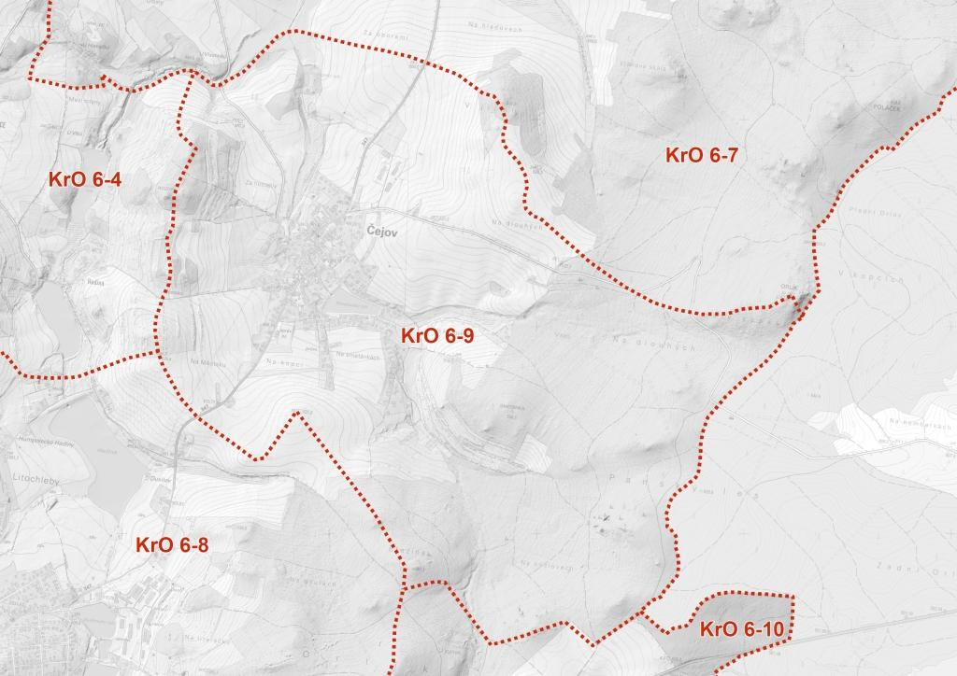
Obrázek 15: Krajinný okrsek 6-9 (zdroj: Hrdlička s.r.o.)
Reliéf je obecně charakterizován zdviženými zarovnanými povrchy, do nichž se zařezávají četná, nepříliš hluboká údolí. Přirozeným vodním recipientem celého řešeného území je Čejovský potok, který se zprava vlévá do potoka Pstružného. Koryto Čejovského potoka je regulováno, na východním okraji zástavby je na potoce vybudován průtočný Plíhalovský rybník, pod obcí je na toku Čejovského potoka vybudován průtočný biologický rybník. Drobné toky, procházející zemědělskou krajinou jsou z větší části napřímené a opevněné. Jedná o území ohrožené plošnou vodní erozí. Západní a severní část má již spíše charakter intenzivně zemědělsky využívané oblasti. Lesní porosty východně od Čejova jsou smrkové, severozápadně potom borové, přecházející opět ve smrkové.
Současný stav krajiny je velmi odchylný od přirozeného stavu. Na destabilizaci krajiny podílely hlavně pozemkové úpravy, zvláště pak systematické odvodnění, zrychlený a soustředěný odtok vody při značném zhoršení retence území, tzv. celoplošné rekultivace při scelování honů s odstraněním mezí, liniových i bodových krajinných prvků (stromová i keřová zeleň, doprovodná přirozená vegetace) apod.
V krajinném okrsku není vyhlášeno žádné zvláště chráněné území, ani zde nejsou registrovány VKP, ani zde nejsou evidovány žádné prvky ochrany přírody. Biotickým potenciálem jsou zejména vodní toky a údolní nivy, vodní plochy, lesní porosty Orlovských lesů (smrkové monokultury a ochuzené), zalesněné pahorky Hozopil, V jilmu, Smetanka. Z cenných přírodních biotopů jsou to:
T1.1 – mezofilní ovsíkové louky, T1.5 - vlhké pcháčové louky a T1.6 – vlhká tužebníková lada a mozaiky lučních biotopů spolu s jasanoolšovými lužními porosty podél vodotečí. Významné jsou i vysoké mezofilní křoviny K3 – liniové porosty na úbočích svahů pahorků. Z lesních biotopů jsou místy fragmenty L5.1 – květnaté bučiny a L5.4 – acidofilní bučiny. Mezi významné biotopy patří lesní prameniště v povodí Čejovského potoka.

Problémy:
- narušení vodohospodářských funkcí realizací plošných odvodňovacích soustav, regulace vodních toků;
- vodní eroze;
- velké půdní celky zemědělsky obhospodařovaných pozemků;
- zrušení historických polních cest;
- odstranění mezí a bodových krajinných prvků;
- chybějící propojení prvků ÚSES – na hranici k.ú. Čejov a k.ú. Kejžlice.

Rámcové podmínky využití:
Podmínky jsou podkladem pro podrobnější zpracování řešení krajiny zejména v územních plánech a zahrnují požadavky na plošné a prostorové uspořádání území a na stanovení podmínek využití jednotlivých ploch v územních plánech (dle metodiky MMR&MŽP)

- eliminovat velké půdní bloky;
- ekologickou stabilitu krajinného okrsku zlepšit důslednou obnovou stávajících a doplňováním nových krajinných prvků;
- vytipovat vodní plochy vhodné pro revitalizaci;
- vymezení ploch pro opatření ke zvyšování retenčních schopností území.

Rámcová doporučení pro opatření:
Doporučení jsou podkladem pro činnost jiných orgánů veřejné správy a dalších subjektů, kteří mohou uložit a realizovat opatření ke zlepšení stavu krajiny (dle metodiky MMR&MŽP)

- chránit stávající krajinné prvky (cenné vodní, mokřadní a luční biotopy a mozaiky biotopů);
- vytvářet podmínky pro umístění dalších krajinných prvků v krajinném okrsku, zejména z důvodu posílení ekologické stability území (obnova mokřadů, obnova zaniklých polních cest s doprovodnou zelení, remízky);
- zvyšovat podíl rozptýlené zeleně a trvalých travních porostů v krajině. Realizovat zalučnění v plochách orné půdy podél toků (zejména ve formě zatravněných svodných průlehů) a v plochách pro navržený ÚSES;
- vytvořit podmínky pro revitalizaci dnes regulovaných vodních toků;
- vytvořit podmínky pro zpomalování odtoku z odvodňovacích systémů na zemědělské půdě;
- rozčlenění velkých bloků orné půdy výsadbou liniové zeleně podél cest;
- při obnově lesních porostů respektovat druhovou skladbu lesních typů s cílem vytvoření druhově a věkově rozmanitého porostu odpovídajícímu původním společenstvům;
- zajistit provázanost prvků ÚSES.

KrO 6-10 – Plačkov
Drobný krajinný prostor je sice součástí území ORP Humpolec, ale je od Humpolecké kotliny oddělen lesnatým terénním předělem, je součástí Melechovské vrchoviny a leží na Perlovém potoce, který je levostranným přítokem Sázavy. Východní hranici okrsku tvoří hranice správního obvodu ORP. Vzhledem k prostorové uzavřenosti, členitosti terénu, přítomnosti drobných rybníků, členitých okrajů lesních porostů, lesíků, remízů a liniové mimolesní zeleně má prostor charakter harmonické lesozemědělské krajiny.
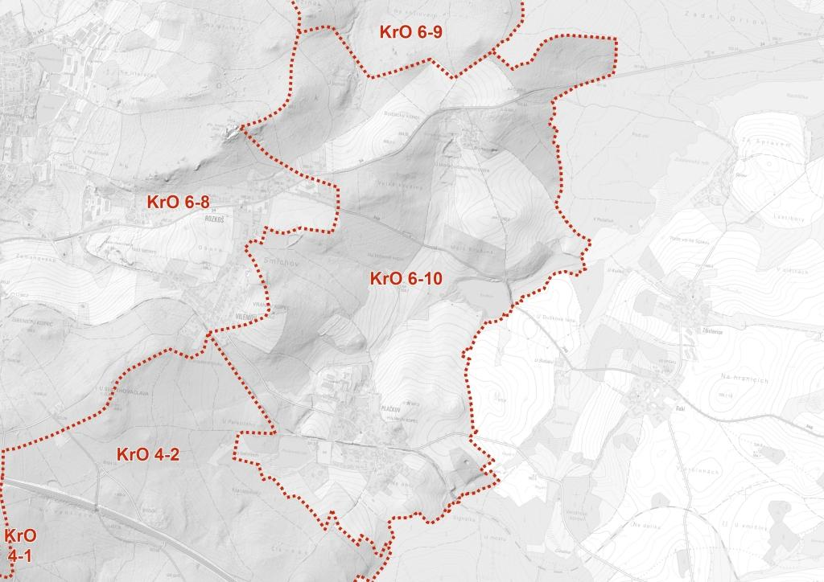
Obrázek 16: Krajinný okrsek 6-10 (zdroj: Hrdlička s.r.o.)
Velká část okrsku je zalesněna (Orlík, Velká Krušina, Vránův kopec). Jedná se o pramennou oblast Čejovského potoka, Perlového potoka (Kachličky) a jejich přítoků. Mezi významnou část okrsku patří lokalita Brandousov s rybníčky Vopršál, Potěšil a Brandousovským na bezejmenném levostranném přítoku Perlového potoka. V okolí chatové osady, tj. při okraji lesa a na louce jsou vyhlášené památné stromy (devět buků lesních, pět dubů letních, dva javory kleny, a lípa malolistá). Stromy i rybníčky jsou součástí registrovaného VKP HU004 Brandousov - krajinářsky významný prvek v lokalitě bývalého panského dvora.
Další významnou částí okrsku je registrovaný VKP HU005 U tří jezírek - soustava tří mezotrofních rybníčků na Čejovském potoce s přilehlými lesními porosty na východních svazích Orlíku a registrované studánky Permoníkova (1195) a U tří jezírek (127).
Významné jsou rovněž rybníky na Perlovém potoce – Plačkovský, Zadnáč, Touškov s vodními a mokřadními společenstvy.
Biotickým potenciálem jsou zejména vodní toky a údolní nivy, vodní plochy, lesní prameniště, lesní porosty (smrkové a borové monokultury, fragmenty acidofilních bučin). Z cenných přírodních biotopů jsou to: makrofytní vegetace stojatých vod (V1.F, V1.G); mokřady a pobřežní vegetace – rákosiny eutrofních stojatých vod (M1.1), eutrofní vegetace bahnitých substrátů (M1.3), vegetace letněných rybníků (M2.1); luční společenstva - mezofilní ovsíkové louky (T1.1), vlhké pcháčové louky (T1.5); lesní společenstva – jasanoolšové luhy (L2.2) a acidofilní bučiny (L5.4).
Okrskem prochází regionální biokoridor RBK 438 Orlík – Čerňák, v trase chybí vložená biocentra. Problémem je fragmentace území liniovými dopravními stavbami – silnice I/34, II/348, železniční trať Havlíčkův Brod – Humpolec. Jedná se i o kritická místa v místě křížení RBK s dopravními koridory.
Problémem je rovněž úprava vodního režimu - zemědělská půda je odvodněna systematickou drenáží, vodoteče v polní trati jsou regulovány.

Problémy:
- narušení vodohospodářských funkcí realizací plošných odvodňovacích soustav, regulace vodních toků;
- eutrofizace rybníků;
- fragmentace území liniovými dopravními stavbami (silnice I/34, II/348, železniční trať);
- kritická místa křížení RBK s dopravními koridory;
- chybějící lokální biocentra v trase RBK;
- neprovázanost systému ÚSES – chybí propojení s prvky v obci Heralec a doplnění systému ve směru na okrsek KrO 6-8 Humpolec.

Rámcové podmínky využití:
Podmínky jsou podkladem pro podrobnější zpracování řešení krajiny zejména v územních plánech a zahrnují požadavky na plošné a prostorové uspořádání území a na stanovení podmínek využití jednotlivých ploch v územních plánech (dle metodiky MMR&MŽP)

- eliminovat velké půdní bloky;
- ekologickou stabilitu krajinného okrsku zlepšit důslednou obnovou stávajících a doplňováním nových krajinných prvků;
- vytipovat vodní plochy vhodné pro revitalizaci;
- vymezení ploch pro opatření ke zvyšování retenčních schopností území;
- zajistit prostupnost pro migraci volně žijících organismů v celém hodnoceném okrsku, resp. v celé hodnocené krajině – návrh migračních objektů na základě podrobnější migrační studie. Podkladem by měla být metodika / TP „Migrační objekty pro zajištění průchodnosti dálnic a silnic pro volně žijící živočichy“ vydaná ŘSD 2006.

Rámcová doporučení pro opatření:
Doporučení jsou podkladem pro činnost jiných orgánů veřejné správy a dalších subjektů, kteří mohou uložit a realizovat opatření ke zlepšení stavu krajiny (dle metodiky MMR&MŽP)

- chránit stávající krajinné prvky (cenné vodní, mokřadní a luční biotopy a mozaiky biotopů);
- zlepšení stavu přírodních a přírodě blízkých stanovišť;
- vytvářet podmínky pro umístění dalších krajinných prvků v krajinném okrsku, zejména z důvodu posílení ekologické stability území (obnova mokřadů, obnova zaniklých polních cest s doprovodnou zelení, remízky);
- zvyšovat podíl rozptýlené zeleně a trvalých travních porostů v krajině;
- vytvořit podmínky pro revitalizaci dnes regulovaných vodních toků;
- vytvořit podmínky pro zpomalování odtoku z odvodňovacích systémů na zemědělské půdě;
- při obnově lesních porostů respektovat druhovou skladbu lesních typů s cílem vytvoření druhově a věkově rozmanitého porostu odpovídajícímu původním společenstvům;
- doplnit lokální biocentra v trase RBK;
- zajistit provázanost prvků ÚSES doplněním lokálního systému.

KrO 16-1 – Rachyně
Nevelký krajinný prostor výběžku Čechtické pahorkatiny v zahloubeném údolí Blažejovického potoka, kde na jeho soutoku s Děkanovským a Vítonickým potokem leží v rámci lesnatých svahů rybník Píště (Rachyňák), který svým protáhlou 7 ha velkou plochou vytváří u drobného sídla Rachyně působivé scenérie. Charakter zcela odloučeného místa s vysokými krajinářsko-estetickými hodnotami je při jihozápadním obvodu negativně ovlivněn rozsáhlým zemědělským areálem v náhorní poloze nad vsí a rovněž koridorem dálnice D1, ohraničujícím prostor na jihozápadě.
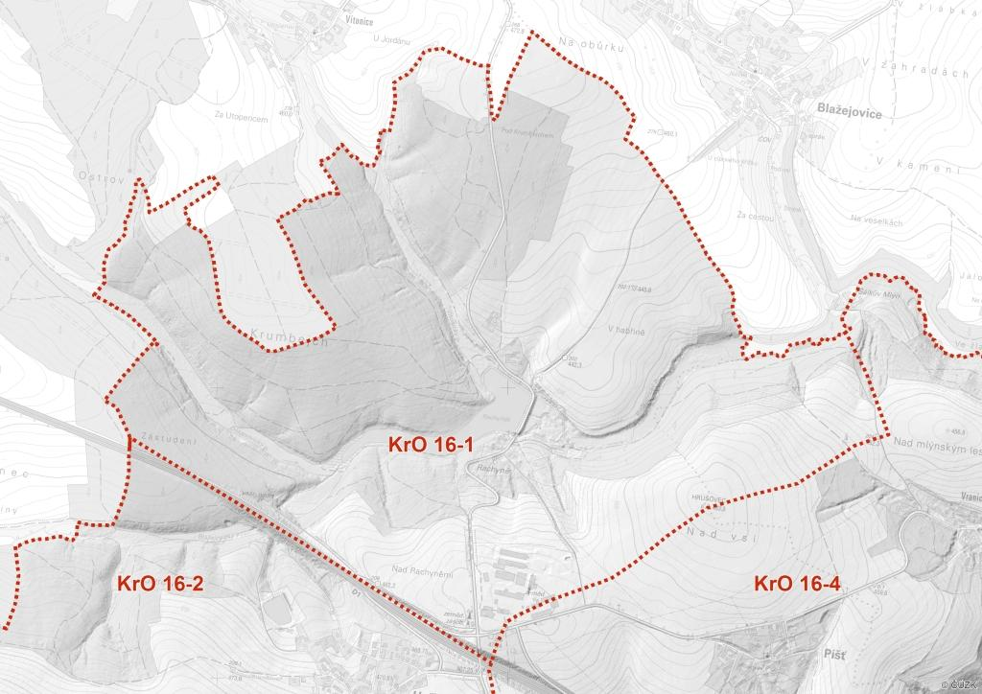
Obrázek 17: Krajinný okrsek 16-1 (zdroj: Hrdlička s.r.o.)
V krajinném okrsku není vyhlášeno žádné zvláště chráněné území, ani zde nejsou registrovány VKP, ani zde nejsou evidovány žádné prvky ochrany přírody. Biotickým potenciálem jsou zejména vodní toky a údolní nivy, vodní plochy, lesní porosty (lesní komplex Krumbejch, Zástudení, lesy na svazích údolí Blažejovického potoka). Z velké části se jedná o jehličnaté kulticenózy.
Z cenných přírodních biotopů jsou to: makrofytní vegetace stojatých vod (V1.F, V1.G); mokřady a pobřežní vegetace – rákosiny eutrofních stojatých vod (M1.1), vegetace vysokých ostřic (M1.7); luční společenstva - mezofilní ovsíkové louky (T1.1), vlhké pcháčové louky (T1.5), vlhká tužebníková lada (T1.6) a mozaiky lučních biotopů spolu s jasanoolšovými lužními porosty podél vodotečí (L2.2).
V řešeném území jsou vymezeny prvky lokálního systému ÚSES, jsou vedeny údolími potoků. Zemědělskou půdu tvoří zejména orná půda – poměrně velké bloky půdy na svažitých pozemcích, ohrožené vodní erozí. Trvalé travní porosty jsou v údolích Vitonického a Děkanovického potoka; obě nivní polohy jsou odvodněny systematickou drenáží (realizace r. 1988), potoky jsou regulovány.

Problémy:
- narušení vodohospodářských funkcí – odvodnění údolních niv Vitonického a Děkanovického potoka, regulace vodních toků;
- vodní eroze;
- velké půdní celky zemědělsky obhospodařovaných pozemků;
- nevhodná druhová skladba dřevin na lesních pozemcích.

Rámcové podmínky využití:
Podmínky jsou podkladem pro podrobnější zpracování řešení krajiny zejména v územních plánech a zahrnují požadavky na plošné a prostorové uspořádání území a na stanovení podmínek využití jednotlivých ploch v územních plánech (dle metodiky MMR&MŽP)

- eliminovat velké půdní bloky;
- ekologickou stabilitu krajinného okrsku zlepšit důslednou obnovou stávajících a doplňováním nových krajinných prvků, zejména s protierozní funkcí;
- vytipovat vodní plochy vhodné pro revitalizaci;
- vymezení ploch pro opatření ke zvyšování retenčních schopností území.

Rámcová doporučení pro opatření:
Doporučení jsou podkladem pro činnost jiných orgánů veřejné správy a dalších subjektů, kteří mohou uložit a realizovat opatření ke zlepšení stavu krajiny (dle metodiky MMR&MŽP)

- chránit stávající krajinné prvky (cenné vodní, mokřadní a luční biotopy a mozaiky biotopů);
- zlepšení stavu přírodních a přírodě blízkých stanovišť;
- v místě soustředěných odtokových linií založit travnaté retenční průlehy;
- vytvářet podmínky pro umístění dalších krajinných prvků v krajinném okrsku (remízky s protierozní funkcí);
- vytvořit podmínky pro revitalizaci dnes regulovaných vodních toků;
- vytvořit podmínky pro zpomalování odtoku z odvodňovacích systémů na zemědělské půdě;
- při obnově lesních porostů respektovat druhovou skladbu lesních typů s cílem vytvoření druhově a věkově rozmanitého porostu odpovídajícímu původním společenstvům;
- zpřesnit vymezení prvků ÚSES (v ÚAP upravit zákresy na hranicích obcí).

KrO 16-2 – Hořice
Nevelký segment krajiny má velmi zajímavý náhorní charakter v prostoru Hořic, zdůrazněný drobnou lesnatou výšinou Horka (513 m n. m.) a výhledy přes lesnatý koridor Suchého potoka k jihu. Charakter harmonické lesozemědělské krajiny Košetické pahorkatiny s otevřenými plochami se mění v zahloubených polohách údolí Suchého potoka s jedinečnými lokalitami Šumplice a Kalná Hať, vynikajícími esteticky atraktivními scenériemi zapojení samot do krajinného rámce.
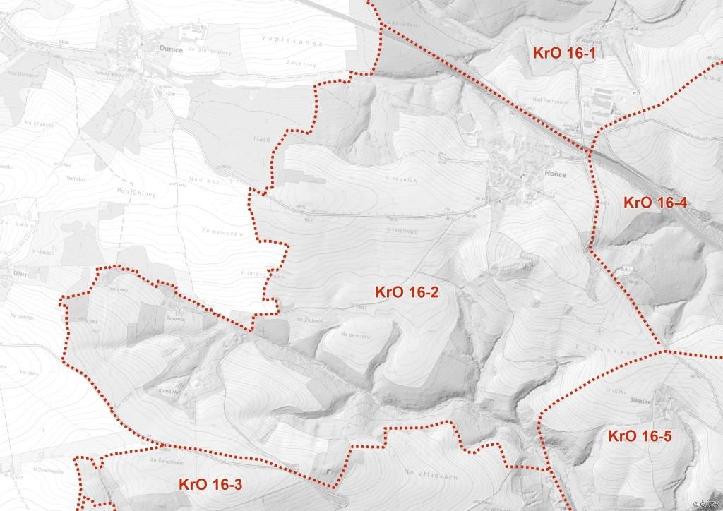
Obrázek 18: Krajinný okrsek 16-2 (zdroj: Hrdlička s.r.o.)
V krajinném okrsku není vyhlášeno žádné zvláště chráněné území, ani zde nejsou registrovány VKP, ani zde nejsou evidovány žádné prvky ochrany přírody. Dle ÚP Hořice jsou navrženy plochy k zalesnění a plochy izolační zeleně podél dálnice D1.
Biotickým potenciálem jsou lesní porosty v lokalitě Hatě, Ostrovy nad Blažejovickým potokem a v povodí Suchého potoka – Horka, lesy na svazích údolí Suchého potoka – Žleby. Převažují smrkové a borové monokultury. Přírodních biotopů je poměrně málo, vyskytují se ve fragmentech roztroušeně v území okrsku. Jsou to makrofytní vegetace stojatých vod (V1.F, V1.G) zahrnující rybníčky v Hořicích a na bezejmenných pravostranných přítocích Blažejovického potoka a rybník u Šumplice; přírodní luční společenstva se vyskytují jen okrajově, zahrnují biotopy vlhké pcháčové louky (T1.5), vlhká tužebníková lada (T1.6) a mozaiky lučních biotopů spolu s jasanoolšovými lužními porosty podél vodotečí (L2.2). Významné jsou zbytky mezí v lokalitě Horka (pozůstatky plužin a teras) a vodní zdroje v údolí pod Horkou. Původní plužinové uspořádání zemědělských pozemků již zcela zaniklo, zemědělské pozemky jsou zcelené do velkých bloků a částečně i odvodněné plošnou drenáží (lokalita V Rokytinách a V jalovčinách). Pozemky jsou ohrožené vodní erozí.

Problémy:
- narušení vodohospodářských funkcí – odvodnění údolních nivy Blažejovického potoka a lokalit V Rokytinách, V Jalovčinách;
- vodní eroze;
- velké půdní celky zemědělsky obhospodařovaných pozemků;
- nevhodná druhová skladba dřevin na lesních pozemcích.

Rámcové podmínky využití:
Podmínky jsou podkladem pro podrobnější zpracování řešení krajiny zejména v územních plánech a zahrnují požadavky na plošné a prostorové uspořádání území a na stanovení podmínek využití jednotlivých ploch v územních plánech (dle metodiky MMR&MŽP)

- eliminovat velké půdní bloky;
- ekologickou stabilitu krajinného okrsku zlepšit důslednou obnovou stávajících a doplňováním nových krajinných prvků, zejména s protierozní funkcí;
- vymezení ploch pro opatření ke zvyšování retenčních schopností území.

Rámcová doporučení pro opatření:
Doporučení jsou podkladem pro činnost jiných orgánů veřejné správy a dalších subjektů, kteří mohou uložit a realizovat opatření ke zlepšení stavu krajiny (dle metodiky MMR&MŽP)

- chránit stávající krajinné prvky (cenné vodní, luční biotopy a křovinaté porosty);
- v místě soustředěných odtokových linií založit travnaté retenční průlehy;
- rozčlenit velké lány polí na svazích mezemi s protierozní funkcí;
- vytvářet podmínky pro umístění dalších krajinných prvků v krajinném okrsku (obnova zaniklých polních cest s doprovodnou zelení, remízky);
- vytvořit podmínky pro zpomalování odtoku z odvodňovacích systémů na zemědělské půdě;
- při obnově lesních porostů respektovat druhovou skladbu lesních typů s cílem vytvoření druhově a věkově rozmanitého porostu odpovídajícímu původním společenstvům;
- zpřesnit vymezení prvků ÚSES (v ÚAP upravit zákresy na hranicích obcí);
- doplnit lokální biokoridor na hranici s obcí Onšov (k.ú. Chlovy)

KrO 16-3 – Senožaty, Syrov
Segment zemědělské krajiny kolem Senožat vyniká pohledovou otevřeností a náhorním charakterem, kontrastujícím s mohutným lesnatým údolím Martinického potoka. Údolí představuje výraznou krajinnou osu, proměnlivou četnými zákruty a strmými lesnatými svahy. Koridor navazuje na hlavní krajinnou osu západní části Humpolecka – na koridor Želivky.
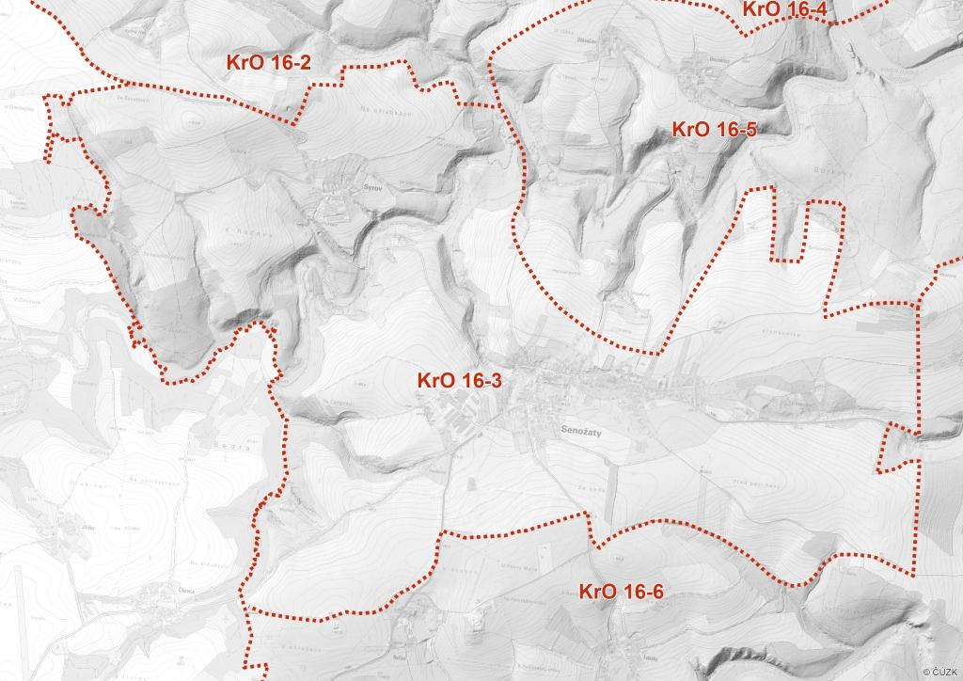
Obrázek 19: Krajinný okrsek 16-3 (zdroj: Hrdlička s.r.o.)
Náhorní plošina je rozřezána četnými přítoky Martinického potoka i Želivky. Biotickým potenciálem je EVL Martinický potok, památné stromy – lípa srdčitá v Senožatech a dub letní v Otavožatech. Biotickým potenciálem jsou dále lesní porosty, vodní toky a údolní nivy, rybníčky.
Přírodních biotopů je vymapováno poměrně málo, vyskytují se fragmentálně roztroušeně v území okrsku. Významné jsou vodní toky – makrofytní vegetace vodních toků (V4.B) většinou v mozaice s jasanoolšovými luhy (L2.2), rybníčky v Senožatech, U Vokouna, na bezejmenných přítocích Martinického potoka v Pazderně, nad Syrovským mlýnem – makrofytní vegetace stojatých vod (V1.G). Přírodních a přírodě blízkých lučních porostů je poměrně málo, vyskytují se v úzké nivě potoků v degradované podobě, popř. v mozaice s dalšími biotopy. Jsou to mezofilní ovsíkové louky (T1.1), vlhké pcháčové louky (T1.5) a vlhká tužebníková lada (T1.6) a mozaiky lučních biotopů spolu s jasanoolšovými lužními porosty podél vodotečí.
Významnější je mozaika mokřadních a lučních biotopů při jižním okraji Senožat – střídají se rákosiny a vegetace vysokých ostřic (M1.1, M1.7), ovsíkové louky (T1.1), poháňkové pastviny (T1.3), aluviální psárkové louky (T1.4), vlhké pcháčové louky (T1.5), vlhká tužebníková lada (T1.6), vegetace vlhkých narušovaných půd (T1.10), vrbové křoviny (K2.1) a degradované jasanoolšové luhy (L2.2B).
V lesích převažují smrkové a borové monokultury, přírodní biotopy se vyskytují jen ve fragmentech, na svazích jako suché acidofilní doubravy (L7.1), v okolí skalnatých výstupů – štěrbinová vegetace silikátových skal a drolin (S1.2).
Zemědělskou půdu tvoří zejména orná půda – poměrně velké bloky půdy na svažitých pozemcích, ohrožené vodní erozí plošnou i rýžkovou. Nejvíce byla postižena lokalita Před pěti hony. Původní plužinové uspořádání zemědělských pozemků již zcela zaniklo, okrajově se dochovaly křovinaté meze. Zemědělské pozemky, kde v minulosti bývaly louky nad zhlavími roklí, jsou odvodněny systematickou drenáží.
Okrskem prochází regionální biokoridor RBK 410 Meandry u Jiřiček – Borkovy. Jedná se o složený biokoridor, v jehož trase jsou vložena lokální biocentra. Problémem je odlišné vymezení biokoridoru i biocenter na hranici obcí Syrov a Senožaty, nepřesné napojení. Není zajištěna návaznost lokálního systému v jižní a západní části okrsku.

Problémy:
- narušení vodohospodářských funkcí – odvodnění zemědělských pozemků
- vodní eroze;
- velké půdní celky zemědělsky obhospodařovaných pozemků;
- nevhodná druhová skladba dřevin na lesních pozemcích.

Rámcové podmínky využití:
Podmínky jsou podkladem pro podrobnější zpracování řešení krajiny zejména v územních plánech a zahrnují požadavky na plošné a prostorové uspořádání území a na stanovení podmínek využití jednotlivých ploch v územních plánech (dle metodiky MMR&MŽP)

- eliminovat velké půdní bloky;
- ekologickou stabilitu krajinného okrsku zlepšit důslednou obnovou stávajících a doplňováním nových krajinných prvků, zejména s protierozní funkcí;
- vymezení ploch pro opatření ke zvyšování retenčních schopností území;
- vymezit plochy pro doplnění prvků ÚSES.

Rámcová doporučení pro opatření:
Doporučení jsou podkladem pro činnost jiných orgánů veřejné správy a dalších subjektů, kteří mohou uložit a realizovat opatření ke zlepšení stavu krajiny (dle metodiky MMR&MŽP)

- chránit stávající krajinné prvky – EVL Martinický potok, památné stromy a cenné vodní, luční biotopy a křovinaté porosty;
- zlepšení stavu přírodních a přírodě blízkých stanovišť;
- v místě soustředěných odtokových linií založit travnaté retenční průlehy;
- rozčlenit velké lány polí na svazích mezemi s protierozní funkcí;
- vytvářet podmínky pro umístění dalších krajinných prvků v krajinném okrsku (obnova zaniklých polních cest s doprovodnou zelení, remízky);
- vytvořit podmínky pro zpomalování odtoku z odvodňovacích systémů na zemědělské půdě;
- při obnově lesních porostů respektovat druhovou skladbu lesních typů s cílem vytvoření druhově a věkově rozmanitého porostu odpovídajícímu původním společenstvům;
- zpřesnit vymezení RBK 410 včetně vložených lokálních biocenter;
- doplnit lokální systém ÚSES při jižním a západním okraji okrsku.

KrO 16-4 – Píšť, Ježov
Mimořádně zajímavý segment krajiny toku Želivky, protékající po východním okraji Košetické pahorkatiny, je na severu ohraničený hranicemi správního území ORP a na dalších stranách pak terénními horizonty. Je vizuálně ovládán lesnatým hlubokým údolím Želivky s hladinou vodní nádrže Švihov a protáhlým segmentem zemědělské krajiny na hřbetu mezi údolím Želivky a údolím Blažejovického potoka. Tato situace se vyznačuje jedinečným kontrastem otevřených poloh s dlouhými pohledy přes hluboká údolí vodotečí a uzavřených prostorů málo přístupných údolí. Jedinečně působí panoramatické pohledy na pravobřežní svahy vodní nádrže Švihov, rozčleněné řadou drobných přítoků a množstvím lesíků a bohaté mimolesní zeleně. Kombinace lesní a harmonické leso-zemědělské krajiny s osou Želivky představuje hlavní rysy charakteru krajiny.
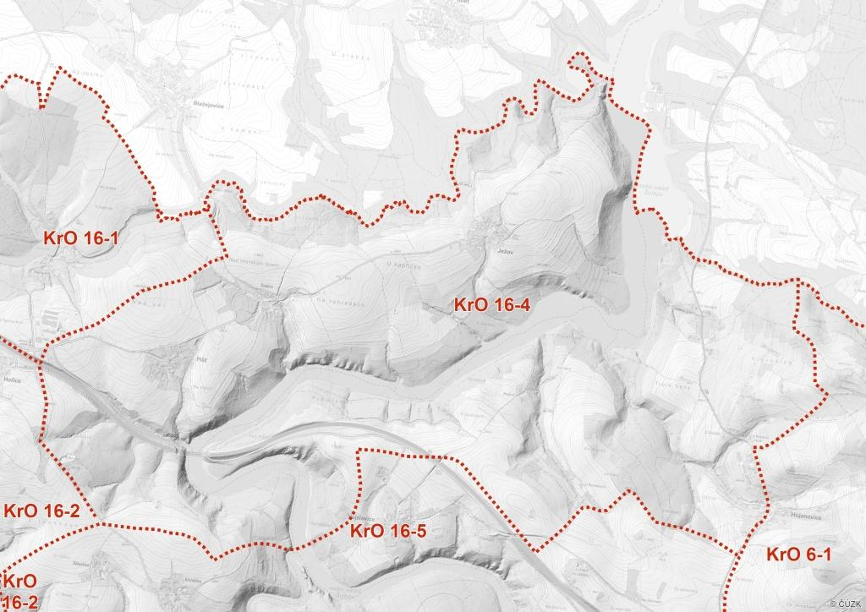
Obrázek 20: Krajinný okrsek 16-4 (zdroj: Hrdlička s.r.o.)
Okrsek zahrnuje část území obcí Píšť, Ježov, Hojanovice, Vojslavice, Hořice a okrajově i Koberovice. Biotickým potenciálem okrsku jsou EVL Želivka, evidované lokality ochrany přírody:
- HU 005 Skály u Píště – skalní defilé s reliktními bory a suchomilnou květenou, lokalita s výskytem vzácných a ohrožených druhů, vhodná pro registraci významného krajinného prvku;
- HU 004 - Vojslavické skály - skalnatý zalesněný svah s význačnou květenou, lokalita s výskytem vzácných a ohrožených druhů, vhodná pro registraci významného krajinného prvku.
Oblast severně Hojanovic je součástí navrhovaného rozšíření přírodního parku Melechov. V případě přírodního parku Melechov se jedná o vyšší přítomnost významných krajinotvorných prvků a typický krajinný ráz Vysočiny se zachováním ekologicky stabilizujících prvků (louky, pastviny, meze, remízky, cesty s doprovodnou zelení). Navrhované změny jsou soustředěny do prostorů vyznačujících se četnými zarostlými mezemi záhumenicové plužiny Podivic, Hojanovic a Kamenné Lhoty. Přírodní park by pak zachycoval celý prostor vynikající především dochovanými prvky původního historického uspořádání krajiny. Vymezení je třeba provést s vazbou na historické uspořádání krajiny tak, aby byla do území zahrnuta ucelená osnova dochované plužiny nebo její logická část.
Biotickým potenciálem jsou dále přírodní biotopy: lesní prameniště bez tvorby pěnovců (R1.4), luční porosty - mezofilní ovsíkové louky (L1.1), vlhká tužebníková lada (T1.6), místy v mozaice s jasanoolšovými luhy (L2.2). Převažují smrkové a borové kulticenóry, přírodní lesní biotopy se vyskytují ve fragmentech – hercynské dubohabřiny (L3.1), suťové lesy (L4), květnaté bučiny (L5.1), suché acidofilní doubravy (L7.1) a boreokontinentální bory (L8.1B); místy v kombinaci se štěrbinovou vegetací silikátových skal a drolin (S1.2). Významným krajinotvorným prvkem v okrsku jsou keřové linie, soustavy mezí a terásek na svažitých pozemcích.
Orná půda je ohrožena vodní erozí, malá část pozemků je odvodněna systematickou drenáží – lokalita Nad vsí pod Hrušovcem v Píšti; Na vršku a pod Řemínkem u Hojanovic; U Rybnických v k.ú. Vojslavice. Významnou bariérou je dálnice D1 a vodní nádrž Švihov.
Dle ÚP Ježov jsou navrženy plochy k zalesnění na svažitých pozemcích v ochranném pásmu Želivky nad lesem a založení TTP v erozně ohroženém území U Kapličky.
Řešeným územím prochází nadregionální biokoridor K78, osa mezofilní bučinná, v jeho trase je vloženo regionální biocentrum RBC 1622 Sněť a lokální biocentra. Dle Aktualizace Plánu R-ÚSES Kraje Vysočina je navrženo rozšíření RBC 1622.

Problémy:
- vodní eroze;
- lokální narušení vodohospodářských funkcí;
- nevhodná druhová skladba dřevin na lesních pozemcích;
- významné bariéry – technické (dálnice D1), přírodní (vodní nádrž Švihov).

Rámcové podmínky využití:
Podmínky jsou podkladem pro podrobnější zpracování řešení krajiny zejména v územních plánech a zahrnují požadavky na plošné a prostorové uspořádání území a na stanovení podmínek využití jednotlivých ploch v územních plánech (dle metodiky MMR&MŽP)

- eliminovat velké půdní bloky;
- ekologickou stabilitu krajinného okrsku zlepšit důslednou obnovou stávajících a doplňováním nových krajinných prvků, zejména s protierozní funkcí;
- vymezení ploch pro opatření ke zvyšování retenčních schopností území;
- vymezit plochy pro doplnění prvků ÚSES.

Rámcová doporučení pro opatření:
Doporučení jsou podkladem pro činnost jiných orgánů veřejné správy a dalších subjektů, kteří mohou uložit a realizovat opatření ke zlepšení stavu krajiny (dle metodiky MMR&MŽP)

- chránit stávající krajinné prvky – EVL Želivka a přírodní biotopy (cenné luční, skalní a křovinaté porosty);
- dokončit proces registrace VKP pro lokality Skály u Píště a Vojslavické skály;
- dokončit proces rozšíření přírodního parku Melechov;
- zlepšení stavu přírodních a přírodě blízkých stanovišť;
- v místě soustředěných odtokových linií založit trvalé travní porosty a travnaté retenční průlehy;
- vytvářet podmínky pro umístění dalších krajinných prvků v krajinném okrsku (obnova zaniklých polních cest s doprovodnou zelení, remízky)
- vytvořit podmínky pro zpomalování odtoku z odvodňovacích systémů na zemědělské půdě – menší odvodněné lokality u Hojanovic, v Píšti a ve Vojslavicích;
- při obnově lesních porostů respektovat druhovou skladbu lesních typů s cílem vytvoření druhově a věkově rozmanitého porostu odpovídajícímu původním společenstvům;
- vymezit RBC 1622 Sněť na základě Aktualizace Plánu R-ÚSES Kraje Vysočina (úprava v ÚP Ježov a v ÚAP);
- zpřesnit lokální biocentrum u Vojslavického mostu a zajistit provázanost lokálního systému na hranicích obcí Vojslavice – Koberovice a Hojanovice.

KrO 16-5 – Vojslavice
Segment lesní krajiny skrývající hluboko položenou úzkou hladinu horní části vodní nádrže Švihov na soutoku s Martinickým potokem se vyznačuje dynamikou, proměnlivostí krajinné scény a kontrastem náhorních poloh sídel Vojslavice s dominantou kostela Nanebevzetí Panny Marie a Hroznětice v polohách, umožňujících panoramatické pohledy přes lesnatá hluboká údolí Želivky a Martinického potoka.
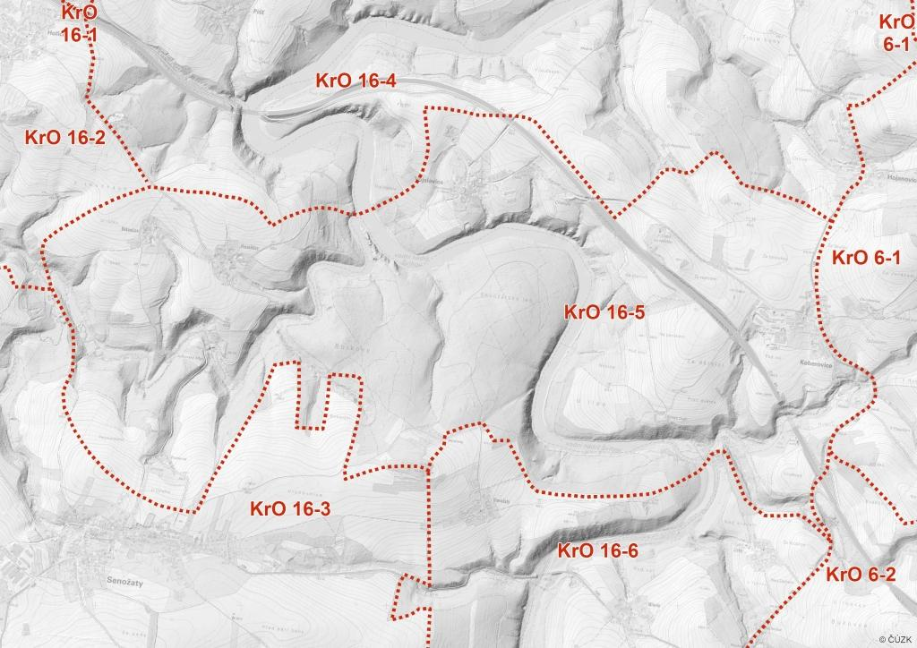
Obrázek 21: Krajinný okrsek 16-5 (zdroj: Hrdlička s.r.o.)
Okrsek zahrnuje část území obcí Vojslavice, Hořice, Senožaty, Koberovice. Biotickým potenciálem okrsku jsou EVL Želivka a EVL Martinický potok.
Biotickým potenciálem jsou dále přírodní biotopy: makrofytní vegetace stojatých vod (V1.F, V1.G) zahrnující malé rybníčky v Děkančicích, Hrozněticích a na Lohenickém potoce v Koberovicích; makrofytní vegetace vodních toků (V4.B), mokřadní a pobřežní vegetace – rákosiny eutrofních stojatých vod (M1.1), říční rákosiny (M1.4), vegetace vysokých ostřic (M1.7), luční společenstva - ovsíkové louky (T1.1), aluviální psárkové louky (T1.4), vlhké pcháčové louky (T1.5) místy v mozaice s jasanoolšovými luhy (L2.2, L2.2B). V lesích převažují smrkové a borové kulticenózy; přírodní lesní biotopy se vyskytují ve fragmentech, jsou to hercynské dubohabřiny (L3.1), suťové lesy (L4), květnaté bučiny (L5.1), suché acidofilní doubravy (L7.1) a boreokontinentální bory (L8.1B); místy v kombinaci se štěrbinovou vegetací silikátových skal a drolin (S1.2). Významný je lesní komplex Borkovy – mozaika květnatých bučin, borů a kulticenóz – regionální biocentrum RBC 744 Borkovy vložené v trase nadregionálního biokoridoru NK 78.
Problémem je, že nadregionální biokoridor zahrnuje oba svahy i vodní tok Želivky. Dle Aktualizace Plánu R-ÚSES je nutno nadregionální biokoridor NK 78 vést pouze po levém svahu údolí zcela mimo vodní tok. V souvislosti s touto úpravou je nutno upravit i lokální systém. Rovněž je potřeba zpřesnit vymezení RBC 744 Borkovy. Okrskem prochází regionální biokoridor RBK 410 Meandry u Jiřiček – Borkovy. Jedná se o složený biokoridor, v jehož trase jsou vložena lokální biocentra. Problémem je odlišné vymezení prvků na hranicích obcí.
Zemědělské pozemky v okolí obcí Koberovice, Děkančice a Hroznětice jsou odvodněny systematickou drenáží. Svažité pozemky jsou ohrožené vodní erozí plošnou i rýžkovou. Nejsvažitější pozemky jsou postupně zalesňovány (viz návrhy dle ÚP Hořice).

Problémy:
- vodní eroze;
- lokální narušení vodohospodářských funkcí – odvodnění okolí Hroznětic, Děkančic a Koberovic);
- velké bloky orné půdy;
- nevhodná druhová skladba dřevin na lesních pozemcích;
- špatně vymezený nadregionální biokoridor NK 78;
- významné bariéry – technické (dálnice D1), přírodní (vodní nádrž Švihov).

Rámcové podmínky využití:
Podmínky jsou podkladem pro podrobnější zpracování řešení krajiny zejména v územních plánech a zahrnují požadavky na plošné a prostorové uspořádání území a na stanovení podmínek využití jednotlivých ploch v územních plánech (dle metodiky MMR&MŽP)

- eliminovat velké půdní bloky;
- ekologickou stabilitu krajinného okrsku zlepšit důslednou obnovou stávajících a doplňováním nových krajinných prvků, zejména s protierozní funkcí;
- vymezení ploch pro opatření ke zvyšování retenčních schopností území;
- vymezit plochy pro doplnění prvků ÚSES.

Rámcová doporučení pro opatření:
Doporučení jsou podkladem pro činnost jiných orgánů veřejné správy a dalších subjektů, kteří mohou uložit a realizovat opatření ke zlepšení stavu krajiny (dle metodiky MMR&MŽP)

- chránit stávající krajinné prvky – EVL Želivka, EVL Martinický potok a přírodní biotopy (cenné vodní, mokřadní, luční, lesní, skalní a mozaiky biotopů);
- zlepšení stavu přírodních a přírodě blízkých stanovišť;
- v místě soustředěných odtokových linií založit trvalé travní porosty a travnaté retenční průlehy;
- vytvářet podmínky pro umístění dalších krajinných prvků v krajinném okrsku (obnova zaniklých polních cest s doprovodnou zelení, remízky);
- vytvořit podmínky pro zpomalování odtoku z odvodňovacích systémů na zemědělské půdě – menší odvodněné lokality v okolí Hroznětic a Děkančic (V loučkách) a v okolí obce Koberovic (Za bytovkou, U Rybnických);
- při obnově lesních porostů respektovat druhovou skladbu lesních typů s cílem vytvoření druhově a věkově rozmanitého porostu odpovídajícímu původním společenstvům;
- vymezit NRBK K78 na základě Aktualizace Plánu R-ÚSES Kraje Vysočina na levém svahu údolí Želivky mimo vodní tok, upravit vložená biocentra a upravit navazující lokální systém (viz zákres);
- upravit RBC 744 Borkovy tak, aby byla zajištěna provázanost prvku na hranicích obcí.

KrO 16-6 – Tukleky, Miletín
Krajinný okrsek je na západě ohraničen hranicemi správního území ORP a na východě hranicí ObKR. Severní i jižní hranice jsou tvořeny terénními horizonty ohraničujícími mohutný prostor zahloubeného lesnatého údolí Želivky mezi Bělským a Tukleckým mlýnem. K okrajům lesnatých svahů dobíhají okraje segmentů zemědělské krajiny Senožatska a Viticka, rozčleněné zahlubujícími se údolími přítoků Želivky. Vznikají působivé panoramatické pohledy z náhorních poloh i drobné a živější pohledy do okrajů údolí Želivky.
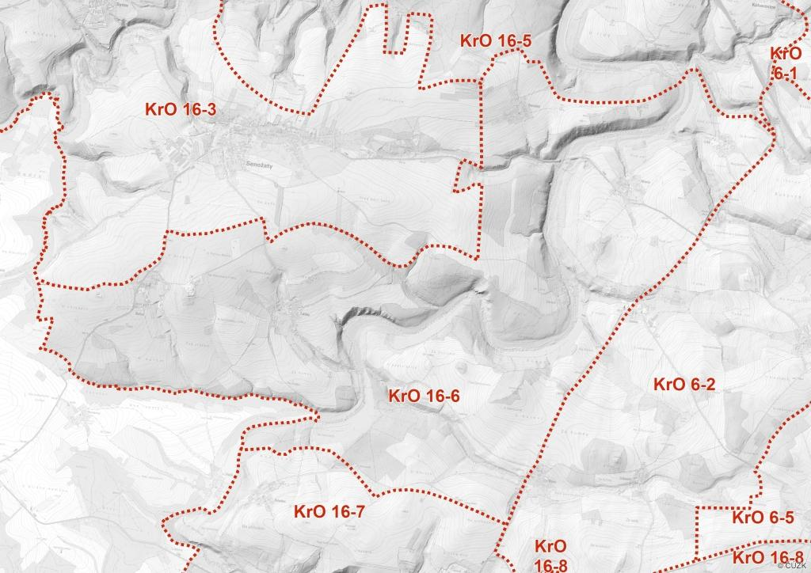
Obrázek 22: Krajinný okrsek 16-6 (zdroj: Hrdlička s.r.o.)
Okrsek zahrnuje část území obcí Senožaty, Želiv, Koberovice. Biotickým potenciálem je EVL Želivka a přírodní biotopy vodní - makrofytní vegetace eutrofních a mezotrofních stojatých vod (V1.F, V1.G) zahrnují soustavu rybníčků u Nečic, ve Lhoticích a u Miletína, makrofytní vegetace vodních toků (V4.A, V4.B); mokřady a pobřežní vegetace - rákosiny eutrofních stojatých vod (M1.1), říční rákosiny (M1.4), vegetace vysokých ostřic (M1.7), bylinné lemy nížinných řek (M7); luční společenstva - ovsíkové louky (T1.1), aluviální psárkové louky (T1.4), vlhké pcháčové louky (T1.5) místy v mozaice s jasanoolšovými luhy (L2.2, L2.2B), mezofilní bylinné lemy (T4.2). Převažují lesní kulticenózy, přírodní lesní biotopy se vyskytují ve fragmentech, jsou to hercynské dubohabřiny (L3.1), suťové lesy (L4), květnaté bučiny (L5.1), suché acidofilní doubravy (L7.1) a boreokontinentální bory (L8.1B); místy v kombinaci se štěrbinovou vegetací silikátových skal a drolin (S1.2). Významné jsou keřové linie, meze, remízky a malé lesíky roztroušeně v území.
Původní plužinové uspořádání zemědělských pozemků již zcela zaniklo, okrajově se dochovaly křovinaté meze. Pozemky jsou zceleny do velkých lánů (velikosti až 60 ha), jsou ohroženy vodní erozí. Zemědělské pozemky, kde v minulosti bývaly louky nad zhlavími roklí, jsou odvodněny systematickou drenáží – okolí Nečic, K dolům, V ohradách, pod Nečickým vrškem; v okolí Tuklek – Ke skalkám; Pod horkou u Miletína; regulovány jsou drobné vodoteče v polích.
Okrskem prochází nadregionální biokoridor NK 78, osa mezofilní bučinná. Dle Aktualizace Plánu R-ÚSES je NRBK K 78 vést pouze po levém svahu údolí zcela mimo vodní tok. V souvislosti s touto úpravou je nutno upravit i lokální systém na pravém svahu údolí a následně i všechny související lokální prvky. V trase NRBK K78 nutno doplnit regionální biocentrum RBC B19 Býkovka. Jádrem nově vloženého RBC se stanou lokální biocentra LBC 7, LBC 8 a mezilehlý úsek NRBK 78 a dílčí část LBK 2 dle ÚP Senožaty. Dále chybí napojení lokálního biocentra u Nečic (slepá větev).

Problémy:
- vodní eroze;
- lokální narušení vodohospodářských funkcí – odvodnění a regulace drobných vodotečí;
- velké bloky orné půdy;
- nevhodná druhová skladba dřevin na lesních pozemcích;
- špatně vymezený nadregionální biokoridor NK 78.

Rámcové podmínky využití:
Podmínky jsou podkladem pro podrobnější zpracování řešení krajiny zejména v územních plánech a zahrnují požadavky na plošné a prostorové uspořádání území a na stanovení podmínek využití jednotlivých ploch v územních plánech (dle metodiky MMR&MŽP)

- eliminovat velké půdní bloky;
- ekologickou stabilitu krajinného okrsku zlepšit důslednou obnovou stávajících a doplňováním nových krajinných prvků, zejména s protierozní funkcí;
- vymezení ploch pro opatření ke zvyšování retenčních schopností území;
- vymezit plochy pro doplnění prvků ÚSES.

Rámcová doporučení pro opatření:
Doporučení jsou podkladem pro činnost jiných orgánů veřejné správy a dalších subjektů, kteří mohou uložit a realizovat opatření ke zlepšení stavu krajiny (dle metodiky MMR&MŽP)

- chránit stávající krajinné prvky – EVL Želivka a přírodní biotopy (cenné vodní, mokřadní, luční, lesní, skalní a mozaiky biotopů);
- zlepšení stavu přírodních a přírodě blízkých stanovišť;
- v místě soustředěných odtokových linií založit trvalé travní porosty a travnaté retenční průlehy;
- vytvářet podmínky pro umístění dalších krajinných prvků v krajinném okrsku (obnova zaniklých polních cest s doprovodnou zelení, remízky s protierozní funkcí);
- vytvořit podmínky pro zpomalování odtoku z odvodňovacích systémů na zemědělské půdě;
- při obnově lesních porostů respektovat druhovou skladbu lesních typů s cílem vytvoření druhově a věkově rozmanitého porostu odpovídajícímu původním společenstvům;
- vymezit NRBK K78 na základě Akt. Plánu R-ÚSES Kraje Vysočina na levém svahu údolí Želivky mimo vodní tok, upravit vložená biocentra a upravit navazující lokální systém (viz zákres);
- doplnit chybějící RBC B19 Býkovka;
- doplnit lokální systém tak, aby byla zajištěna provázanost prvků (viz grafická část).

KrO 16-7 – Želiv
Krajinný segment je ze západu a jihu ohraničen hranicí správního obvodu ORP, ze severu lesními okraji, ohraničujícími ze severu návrší Kalvárie (486 m n.m.) a z východu terénním předělem hřbetu mezi Šibeničním vrchem (506 m n.m.) a Strážníkem (551 m n.m.). Jedinečnost krajinného prostoru je dána charakteristickými scenériemi údolí Želivky s městečkem Želiv a jeho kulturními dominantami na soutoku s Trnavou a uzavřeností prostoru vodní nádrže Trnávka v romantickém lesnatém rámci. Z okrajů harmonické lesozemědělské krajiny se otevírají daleké pohledy přes koridory Želivky a Trnavy.
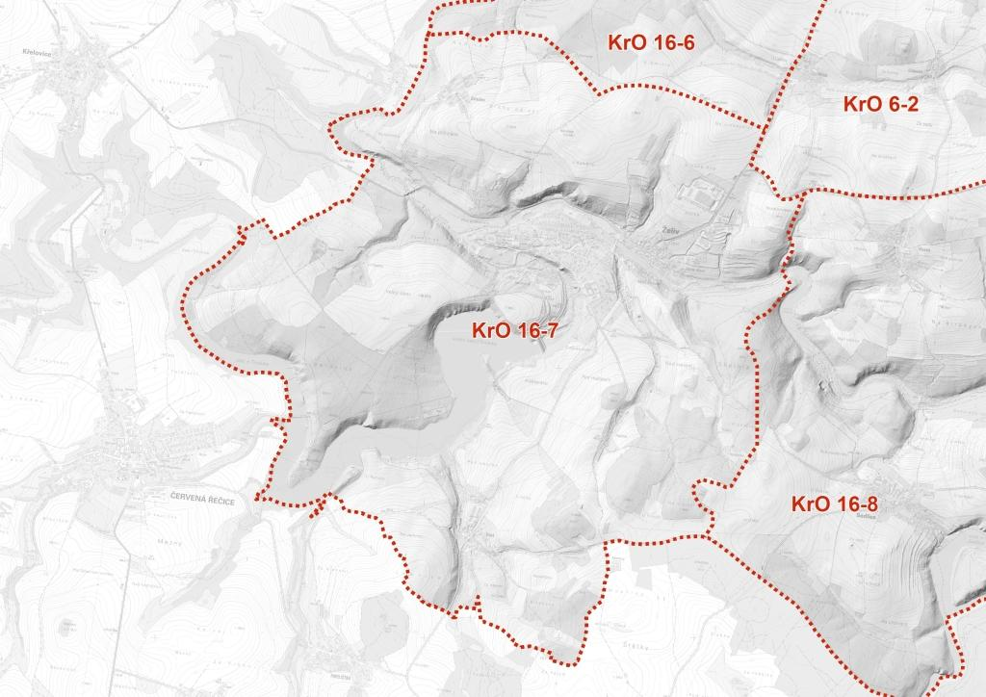
Obrázek 23: Krajinný okrsek 16-7 (zdroj: Hrdlička s.r.o.)
Okrsek zahrnuje část území obce Želiv – katastry Brtná, Želiv, Bolechov. Biotickým potenciálem je EVL Trnava, památný strom – dub letní v Želivi, k registraci navržené VKP V příčinách - agrární terasy ve svahu nad nivou Želivky jihozápadně od okraje Bolechova. Biotickým potenciálem jsou dále přírodní biotopy vodní - makrofytní vegetace eutrofních a mezotrofních stojatých vod (V1.F, V1.G), makrofytní vegetace vodních toků (V4.A, V4.B); mokřady a pobřežní vegetace - rákosiny eutrofních stojatých vod (M1.1), říční rákosiny (M1.4), vegetace vysokých ostřic (M1.7), bylinné lemy nížinných řek (M7); luční společenstva - ovsíkové louky (T1.1), aluviální psárkové louky (T1.4), vlhké pcháčové louky (T1.5), vlhká tužebníková lada (T1.6), místy v mozaice s jasanoolšovými luhy (L2.2, L2.2B), mezofilní bylinné lemy (T4.2). Převažují lesní kulticenózy, přírodní lesní biotopy se vyskytují ve fragmentech, jsou to hercynské dubohabřiny (L3.1), suťové lesy (L4), květnaté bučiny (L5.1), suché acidofilní doubravy (L7.1) a boreokontinentální bory (L8.1B); místy v kombinaci se štěrbinovou vegetací silikátových skal a drolin (S1.2).
Původní plužinové uspořádání zemědělských pozemků již zcela zaniklo, jen okrajově na prudkých svazích se dochovaly křovinaté meze, agrární terasy. Pozemky jsou zceleny do velkých lánů (velikosti až 50 ha), jsou ohroženy vodní erozí. Údolní niva Želivky v úseku pod Želiví je odvodněna systematickou drenáží. Odvodněny jsou rovněž menší zemědělské plochy severovýchodně Bolechova – Nad lesy, pod Vrchy od vsi; oblast Na Vrchovnici severně Želivi, lokality v okolí Temechova a místa terénních depresí v polích u Brtné.
Okrskem prochází nadregionální biokoridor NK 78, osa mezofilní bučinná. V trase NRBK K78 nutno doplnit regionální biocentrum RBC B20 Vřesník. Plocha bude zahrnovat zalesněné svahy nad údolím Želivky, včetně vodní nádrže Vřesník. Jádro bude tvořit LBC 14, LBC 15 a LBC 16 a mezilehlé úseky NK 78. Vložení nového RBC si vyžádá úpravu i navazujících lokálních prvků na území obce Želiv.
Problémy:
- vodní eroze;
- lokální narušení vodohospodářských funkcí – odvodnění údolní nivy Želivky, odvodnění a regulace drobných vodotečí;
- velké bloky orné půdy;
- nevhodná druhová skladba dřevin na lesních pozemcích.

Rámcové podmínky využití:
Podmínky jsou podkladem pro podrobnější zpracování řešení krajiny zejména v územních plánech a zahrnují požadavky na plošné a prostorové uspořádání území a na stanovení podmínek využití jednotlivých ploch v územních plánech (dle metodiky MMR&MŽP)

- eliminovat velké půdní bloky;
- ekologickou stabilitu krajinného okrsku zlepšit důslednou obnovou stávajících a doplňováním nových krajinných prvků, zejména s protierozní funkcí;
- vymezení ploch pro opatření ke zvyšování retenčních schopností území;
- vymezit plochy pro doplnění prvků ÚSES.

Rámcová doporučení pro opatření:
Doporučení jsou podkladem pro činnost jiných orgánů veřejné správy a dalších subjektů, kteří mohou uložit a realizovat opatření ke zlepšení stavu krajiny (dle metodiky MMR&MŽP)

- chránit stávající krajinné prvky – EVL Trnava, památný strom – dub letní v Želivi, k registraci navržené VKP V příčinách a přírodní biotopy (cenné biotopy vodní, mokřadní, luční, lesní, skalní a mozaiky biotopů);
- dokončit registraci VKP V příčinách;
- zlepšení stavu přírodních a přírodě blízkých stanovišť;
- v místě soustředěných odtokových linií založit trvalé travní porosty a travnaté retenční průlehy;
- vytvářet podmínky pro umístění dalších krajinných prvků v krajinném okrsku (obnova zaniklých polních cest s doprovodnou zelení, remízky s protierozní funkcí);
- vytvořit podmínky pro zpomalování odtoku z odvodňovacích systémů na zemědělské půdě;
- při obnově lesních porostů respektovat druhovou skladbu lesních typů s cílem vytvoření druhově a věkově rozmanitého porostu odpovídajícímu původním společenstvům;
- upravit vymezení NRBK K78 na hranici s obcí Křelovice včetně vložených lokálních biocenter;
- doplnit chybějící RBC B20 Vřesník.

KrO 16-8 – Vřesník, Sedlice
Neobyčejně působivý segment krajiny v oblouku Želivky - pod okrajem Melechovské vrchoviny nad pravým břehem - zahrnuje vodní nádrž Vřesník a Vodní nádrž Sedlice. Lesnatá údolí Hejlovky a Jankovského potoka a níže po proudu Želivky mezi lesem Horní Hradiště a Bederským lesem vytvářejí jedinečné scenérie s úzkými hladinami vodních nádrží v lesnatém rámci. Vesnice Sedlice a Vřesník v náhorních polohách zvlněné krajiny uprostřed polí v otevřených náhorních polohách umožňují místy panoramatické pohledy, kontrastující se zahloubenými prostory zákrut lesnatých údolí.
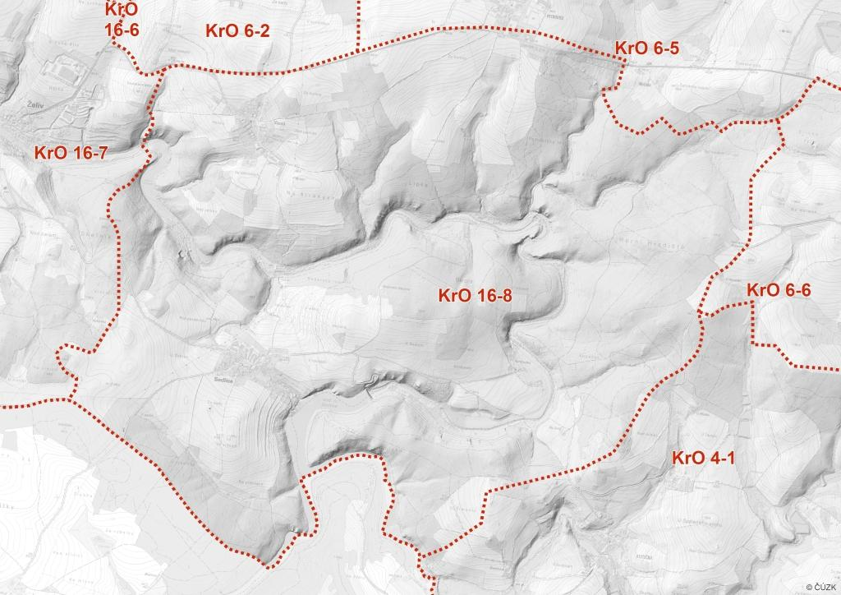
Obrázek 24: Krajinný okrsek 16-8 (zdroj: Hrdlička s.r.o.)
Okrsek zahrnuje území obce Sedlice a části obcí Želiv (k.ú. Vřesník) a Humpolec (k.ú. Petrovice u Humpolce a Kletečná). Biotickým potenciálem je evidovaná lokalita ochrany přírody HU002 Pod Sedlickou přehradou - přirozený tok řeky s výskytem ohrožených živočichů, lokalita s výskytem vzácných a ohrožených druhů, lokalita vhodná k registraci VKP. Přírodním potenciálem jsou lesy, vodní toky, údolní nivy, vodní plochy a přírodní biotopy vodní - makrofytní vegetace eutrofních a mezotrofních stojatých vod (V1.F, V1.G), makrofytní vegetace vodních toků (V4.A, V4.B); lesní prameniště bez tvorby pěnovců (R1.4), mokřady a pobřežní vegetace - říční rákosiny (M1.4), vegetace vysokých ostřic (M1.7), bylinné lemy nížinných řek (M7); luční společenstva - ovsíkové louky (T1.1), aluviální psárkové louky (T1.4), místy v mozaice s jasanoolšovými luhy (L2.2, L2.2B), mezofilní bylinné lemy (T4.2). V lesích se střídají smrkové a borové kulticenózy a přírodní a přírodě blízká společenstva – lesní přírodní biotopy, a to dubohabřiny (L3.1), suťové lesy (L4), acidofilní bučiny (L5.4), suché acidofilní doubravy (L7.1), vlhké acidofilní doubravy (L7.2) a boreokontinentální bory (L8.1B); místy v kombinaci se štěrbinovou vegetací silikátových skal a drolin (S1.2).
Původní plužinové uspořádání zemědělských pozemků téměř zaniklo, v lokalitě Ve vrších a U Vršku jsou zachovány agrární terasy, křovinaté meze. Svažité zemědělské pozemky jsou ohrožené vodní erozí. Část zemědělských ploch v Sedlici je odvodněna systematickou drenáží v okolí Komorovska, menší plochy severně od obce Sedlice Na rovinách - U Vršku, Na příčinách.
Okrskem prochází nadregionální biokoridor NK 78, osa mezofilní bučinná. Dle Aktualizace Plánu R-ÚSES je NRBK K 78 vést zcela mimo vodní tok Želivky a Jankovského potoka. Trasa nadregionálního biokoridoru bude přesměrována do stopy lokálního biokoridoru LBK 16 (dle ÚP Humpolec). Jedná se o složený biokoridor, v jehož trase jsou vložena RBC B02 Šimonicko, RBC 729 Hradiště a RBC B20 Vřesník (v ÚP chybí). Okrskem dále prochází regionální biokoridor RBK 418 Hradiště – Čerňák, kde chybějí vložená lokální biocentra. Prvky nadmístního systému ÚSES je nutno vymezit dle Aktualizace Plánu R-ÚSES Kraje Vysočina. V souvislosti s touto úpravou je nutno upravit i lokální systém ÚSES.

Problémy:
- vodní eroze;
- lokální narušení vodohospodářských funkcí – úprava vodního režimu;
- velké bloky orné půdy;
- nevhodná druhová skladba dřevin na lesních pozemcích;
- špatně vymezený nadmístní systém ÚSES.

Rámcové podmínky využití:
Podmínky jsou podkladem pro podrobnější zpracování řešení krajiny zejména v územních plánech a zahrnují požadavky na plošné a prostorové uspořádání území a na stanovení podmínek využití jednotlivých ploch v územních plánech (dle metodiky MMR&MŽP)

- eliminovat velké půdní bloky;
- ekologickou stabilitu krajinného okrsku zlepšit důslednou obnovou stávajících a doplňováním nových krajinných prvků, zejména s protierozní funkcí;
- vymezení ploch pro opatření ke zvyšování retenčních schopností území;
- vymezit plochy pro doplnění prvků ÚSES.

Rámcová doporučení pro opatření:
Doporučení jsou podkladem pro činnost jiných orgánů veřejné správy a dalších subjektů, kteří mohou uložit a realizovat opatření ke zlepšení stavu krajiny (dle metodiky MMR&MŽP)

- chránit stávající krajinné prvky – evidovaná lokalita ochrany přírody HU002 Pod Sedlickou přehradou a přírodní biotopy (cenné biotopy vodní, mokřadní, luční, lesní, skalní a mozaiky biotopů);
- dokončit registraci VKP Pod Sedlickou přehradou, popř. zajistit vyšší stupeň ochrany formou MZCHÚ;
- zlepšení stavu přírodních a přírodě blízkých stanovišť;
- v místě soustředěných odtokových linií založit trvalé travní porosty a travnaté retenční průlehy;
- vytvářet podmínky pro umístění dalších krajinných prvků v krajinném okrsku (obnova zaniklých polních cest s doprovodnou zelení, remízky s protierozní funkcí);
- vytvořit podmínky pro zpomalování odtoku z odvodňovacích systémů na zemědělské půdě;
- při obnově lesních porostů respektovat druhovou skladbu lesních typů s cílem vytvoření druhově a věkově rozmanitého porostu odpovídajícímu původním společenstvům;
- upravit vymezení NRBK K78 včetně vložených lokálních biocenter;
- doplnit chybějící RBC B20 Vřesník a upravit hranici RBC B02 Šimonicko;
- doplnit lokální biocentra v trase RBK 418 Hradiště – Čerňák;
- v návaznosti na úpravy nadmístního systému ÚSES vymezit a zpřesnit prvky lokální.

F. Závěr

F.1 Souhrnné doporučení pro zohlednění návrhu v územně plánovací dokumentaci, včetně návrhů změn stávající územně plánovací dokumentace

V Hlavním výkrese jsou vymezeny (815) plošné, liniové a bodové záměry na provedení změn v území, které by měly být zpřesněny při zpracovávání aktualizací a změn ÚPD.
ÚSK navrhla tyto okruhy záměrů k řešení v ÚPD:
KÓD ZÁMĚRU | POPIS ZÁMĚRU
ČOV | výstavba čistírny odpadních vod (01 – 24)  Podrobné odůvodnění viz kapitola C.5.2
ÚÚR | úpravy ÚSES – redukce (01 – 40)  Podrobné odůvodnění viz kapitola D.4
OPÚ | obnovení prostupnosti území (01 – 98)  Podrobné odůvodnění viz kapitola C.5.1
ZPÚ | zajištění propojení ÚSES (01 – 44)  Podrobné odůvodnění viz kapitola D.4
ÚVZ | údolnice s návrhem na vegetační zpevnění (01 – 07)  Podrobné odůvodnění viz kapitola D.2
OVT | obnovení vodního toku (01 – 04)  Podrobné odůvodnění viz kapitola C.3, D.1
RVT | revitalizace vodního toku (01 – 20)  Podrobné odůvodnění viz kapitola C.3, D.1
DLZ | doplnění liniové zeleně (01 – 34)  Podrobné odůvodnění viz kapitola D.4
RPB | rozdělení velkých půdních bloků (01 – 35)  Podrobné odůvodnění viz kapitola C.1, D.2
DZL | doplnění zalesnění (01 – 176)  Podrobné odůvodnění viz kapitola C.2
OSN | změna orné půdy na plochy smíšeného nezastavěného území (01 – 12)  Podrobné odůvodnění viz kapitola C.1, D.2
OTP | změna orné půdy na trvalý travní porost (01 – 34)  Podrobné odůvodnění viz kapitola C.1, D.2
PEO | protierozní opatření (01 – 34)  Podrobné odůvodnění viz kapitola D.2
VKP | návrh významného krajinného prvku (01 – 16)  Podrobné odůvodnění viz kapitola D.4
PRP | návrh přírodního parku (01)  Podrobné odůvodnění viz kapitola D.4
ÚÚS | úpravy ÚSES (01 – 72)  Podrobné odůvodnění viz kapitola D.4
RZP | redukce zastavitelných ploch (01 – 34)  Podrobné odůvodnění viz kapitola F.1.2
RVP | realizace vodní plochy – mokřadu (01 – 05)  Podrobné odůvodnění viz kapitola C.3, D.1
VVN | výstavba vodní nádrže (01 – 79)  Podrobné odůvodnění viz kapitola C.3, D.1

F.1.1 Doporučení pro ZÚR kraje Vysočina
- Vymezit vlastní krajiny ve smyslu nového překladu Evropské úmluvy o krajině včetně stanovení jejich cílových vizí.
- Vymezit a zajistit ochranu a celistvost nenarušených významných horizontů a krajinných předělů.
- Vymezovat koridory veřejné infrastruktury mimo exponovaná místa.
- Zabránit umístění výškových staveb, které by znehodnotily zalesněnou siluetu Melechova.
- Ponechat vymezení koridoru vysokorychlostní tratě Praha – Brno v trase dle ZÚR KrV V7 a dle Aktualizace č. 1 PÚR ČR, která je šetrnější s ohledem k ochraně hodnot krajiny SO ORP Humpolec a celého kraje Vysočina.
Obrázek 25: Schéma investičních úseků VRT - var. V7 a H4 (zdroj: SUDOP PRAHA, 06/2010)
V případě ideové variantní trasy Praha – Benešov – Jihlava H4 preferovat variantu v maximální možné míře v tunelu (viz Obr. 26), která by měla minimální vliv na krajinu s výjimkou zásahu do stavu podzemní vody. Tuto variantu je nezbytné řádně prověřit a vyhodnotit orgány územního plánování a ochrany životního prostředí s ohledem na možné fatální problémy v rámci ohrožení vodního režimu.
Trasa Praha – Benešov – Jihlava – Brno kříží 3 x ochranné pásmo vodního zdroje Želivka. Vlatsní vodní toky nebo vodní nádrž přechází trasa po mostech výšky cca 10-30 m. Po technické stránce bude muset být trať a její odvodnění vybaveno dle požadavků na průchod vodárenskými pásmy.
V době zpracování ÚSK nebyly k dispozici relevantní podklady k řádnému vyhodnocení a přijetí případných ochranných a kompenzačních opatření v krajině.
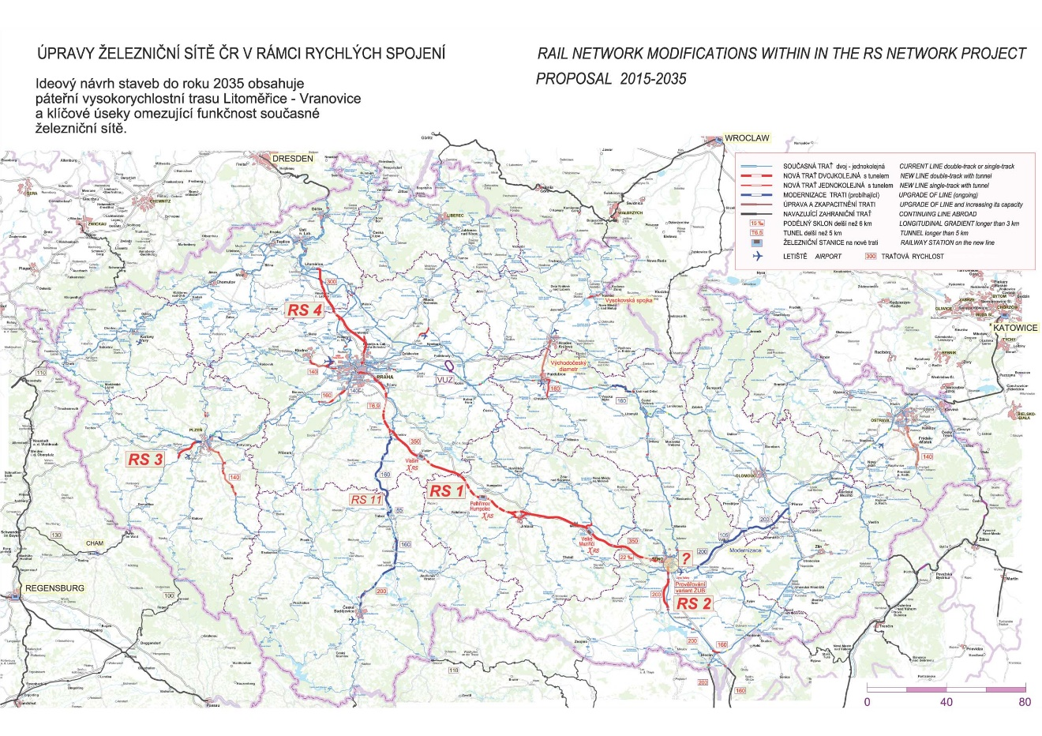
Obrázek 26: Průběh VRT v trase Praha - Brno - RS 1 (zdroj: SŽDC)

F.1.2 Doporučení pro územní plány
- Nevymezovat plochy s rozdílným způsobem využití umožňující umístění staveb, které by narušily významné horizonty, krajinné předěly, krajinné obrazy či scenérie.
- Stanovit podmínky plošného a prostorového uspořádání území (regulativy) zajišťující ochranu horizontů, krajinných předělů, vedut, krajinné scenérie a přírodních či kulturních dominant.
- Vymezit pohledově exponované prostory.
- Zabránit výstavbě velkoplošných technicistních areálů zabírající louky, pastviny a ornou půdu ve volné krajině.
- Zajistit ochranu historických krajinných struktur a pozitivních znaků krajiny.
- Zajistit doplnění nových krajinných prvků.
- Vymezit opatření ke zvyšování retenčních schopností území. Navrhnout nové vodní nádrže (Humpolec, Vystrkov, Bystrá, Staré Bříště, Mysletín, Mladé Bříště, Komorovice, Jiřice, Horní Rápotice, Čejov, Budíkov, Kejžlice, Řečice, Proseč, Kaliště, Hojanovice, Koberovice, Senožaty, Syrov, Želiv).
- Vymezit plochy pro úpravu, zpřesnění a doplnění prvků ÚSES.
- Navrhnout revitalizaci vodních toků (Humpolec, Čejov, Budíkov, Kaliště, Proseč, Řečice, Senožaty, Píšť, Hořice).
- Rozdělit velké půdní bloky orné půdy (Humpolec, Jiřice, Horní Rápotice, Kejžlice, Budíkov, Sedlice, Želiv, Kaliště Koberovice, Senožaty, Vojslavice, Ježov, Píšť, Hořice, Syrov).
- Navrhnout protierozní opatření ve vymezených plochách (Humpolec, Bystrá, Mladé Bříště, Staré Bříště, Mysletín, Sedlice, Čejov, Kejžlice, Řečice, Jiřice, Želiv, Senožaty, Koberovice, Kaliště, Hořice).
- Obnovit vodní toky (Humpolec, Proseč).
- Posoudit a upravit vymezené zastavitelné plochy zasahujících do niv vodních toků (Humpolec, Bystrá, Mladé Bříště, Staré Bříště, Čejov, Budíkov, Kejžlice, Jiřice, Želiv, Horní Rápotice, Kaliště, Koberovice, Hojanovice, Ježov, Píšť, Hořice, Syrov).
- Posoudit a upravit vymezené zastavitelné plochy zasahujících do ochranných pásem vodních zdrojů (Humpolec).
- Posoudit navrhované změny orné půdy na trvalý travní porost (Bystrá, Staré Bříště, Řečice, Proseč, Hojanovice, Ježov, Píšť, Syrov).
- Posoudit navrhovaná zalesnění (Humpolec, Vystrkov, Komorovice, Bystrá, Mladé Bříště, Staré Bříště. Jiřice, Horní Rápotice, Řečice, Kaliště, Koberovice, Želiv, Vojslavice, Hojanovice, Ježov, Píšť, Hořice, Syrov).
- Posoudit a upravit zastavitelné plochy potenciálně ovlivňující siluetu Melechova.
- V případech, kde není prokázán vyšší veřejný zájem, redukovat v územních plánech zastavitelné plochy na půdách I. a II. třídy ochrany ZPF (např. RZP_12,15,16,18). Redukce zastavitelných ploch vyplývá z nedostatečných nebo zcela chybějících odůvodnění záborů ZPF, která jsou v rozporu s metodikou vyhodnocování předpokládaných záborů půdního fondu.
- Přepracovat v územních plánech kapitoly E) Koncepce uspořádání krajiny, které jsou často pojaty velmi formálně, často pouze s důrazem na vymezení prvků ÚSES, které na sebe často ani na hranicích obcí nenavazují.
Vyhodnocení zastavitelných ploch územních plánů obcí v SO ORP Humpolec:
Krajinný okrsek | Katastrální území | Komentář k zastavitelným plochám v územních plánech a zdůvodnění návrhu jejich redukce či vyjmutí
KrO 1-1 – Řečice | k.ú. Křepiny | V této části katastrálního území se nachází obec Záběhlice, ve které jsou navrženy nové zastavitelné plochy pro smíšené bydlení, v návaznosti na zastavěné území. Ve volné krajině na západě území jsou navrženy nové zastavitelné plochy pro rekreaci, které nenarušují okolní krajinu. V sídle Křepiny je navrženo velké množství zastavitelných ploch zejména pro smíšené bydlení, na jihovýchodě obce je rozšířena plocha smíšená výrobní. Tyto navrhované plochy nemají negativní vliv na krajinu.
KrO 1-1 – Řečice | k.ú. Řečice u Humpolce | Obec Bystrá je tvořená kompaktní zástavbou soustřeďující se kolem centrálního prostoru s vodní plochou, na kterou navazuje další systém vodních ploch s vodním tokem. Zástavba smíšeného bydlení je doplněna o zastavitelné plochy smíšené obytné, které svým umístěním nemají negativní vliv na okolní krajinu. Taktéž obec Řečice je charakteristická systémem navazujících vodních ploch, které obec protínají. Navržené zastavitelné plochy pro smíšené bydlení nemají negativní vliv na krajinu. Je však potřeba dbát na zachování stávající vzrostlé zeleně a cenných přírodních prvků.
KrO 1-1 – Řečice | k.ú. Kejžlice | V této části katastrálního území se nenachází žádné zastavěné ani zastavitelné plochy.
KrO 1-1 – Řečice | k.ú. Budíkov | V této části katastrálního území se nenachází žádné zastavěné ani zastavitelné plochy.
KrO 1-1 – Řečice | k.ú. Proseč u Humpolce | V této části katastrálního území se nenachází žádné zastavěné ani zastavitelné plochy.
KrO 4-1 – Komorovice, Mladé Bříště | k.ú. Mladé Bříště | Obec Mladé Bříště má vymezené zastavitelné plochy pro bydlení zejména severním a severozápadním směrem. Na západě jsou tyto plochy odděleny od volné krajiny navrženým pásem zeleně. Vymezené zastavitelné plochy přirozeně doplňují zástavbu obce.
KrO 4-1 – Komorovice, Mladé Bříště | k.ú. Staré Bříště | V této části katastrálního území se nenachází žádné zastavěné ani zastavitelné plochy.
KrO 4-1 – Komorovice, Mladé Bříště | k.ú. Záhoří u Humpolce | ÚP v sídle Záhoří především doplňuje zastavitelné plochy v návaznosti na zastavěné území. Rozvoj sídla mimo zastavěné území je velmi omezený kvůli cenným přírodním plochám, které obklopují celou obec. Plochy, které jsou mimo něj vymezeny, tyto cenné přírodní hodnoty nenarušují.
KrO 4-1 – Komorovice, Mladé Bříště | k.ú. Komorovice | ÚP vymezuje v obci Komorovice rozsáhlé zastavitelné plochy. V jižní části navrhuje plochu přidruženou k plochám smíšeným výrobním. Kvůli blízkosti umístění plochy Z9 (VS) k ploše přírodní s vodní plochou a vzrostlými stromy by však bylo vhodné nezastavovat více jak polovinu této plochy a umožnit od ní odstup, aby nedošlo k negativnímu vlivu na přírodní plochu (RPZ_02). Na severu obce jsou navrženy zejména plochy pro bydlení přidružené k plochám smíšeným obytným, a další rozšíření ploch výrobních. Celkově je potřeba redukovat plochy pro výrobu, které v této obci zastupují velké procento ploch, jako RZP_03, která je vůči obytné části obce předimenzovaná a již tak narušený původní charakter obce velkými výrobními plochami by ještě více změnila.
KrO 4-1 – Komorovice, Mladé Bříště | k.ú. Vystrkov u Humpolce | ÚP navrhuje nové plochy pro bydlení zejména v jižní a jihovýchodní části obce. Plochy Z5, Z6, Z7, Z8 jsou navrženy mezi lesními enklávami a pro jejich ochranu by bylo vhodné tyto plochy částečně omezit do volné krajiny (RPZ_04). Zároveň je třeba respektovat přilehlé biokoridoru vedoucí po jihovýchodní straně ploch Z7 a Z6a. Na jihozápadě obce jsou navrženy plochy rekreace a občanského vybavení. V případě, že bude respektována a zachována okolní zeleň, nemá návrh další výrazný vliv na krajinu. Na severu obce jsou navrženy plochy pro výrobu, které navazují na stávající plochy výroby a oddělují zástavbu obce od přilehlé dálnice. Bylo by vhodnější plochu Z19 z jihovýchodní strany omezit (RZP_06), aby příliš nezasahovala k plochám stávající zeleně a negativně je neovlivňovala. Tato velká výrobní plocha by mohla svou rozsáhlostí prostupnost území do okolní krajiny.
KrO 4-1 – Komorovice, Mladé Bříště | k.ú. Kletečná u Humpolce | ÚP v sídle Kletečná vymezuje několik nových zastavitelných ploch pro smíšené bydlení v návaznosti na zastavěné území a několik ploch pro individuální rekreaci ve volné krajině. Žádná z těchto ploch nemá negativní vliv na okolní krajinu.
KrO 4-1 – Komorovice, Mladé Bříště | k.ú. Hněvkovice u Humpolce | V této části katastrálního území se nenachází žádné zastavěné ani zastavitelné plochy.
KrO 4-1 – Komorovice, Mladé Bříště | k.ú. Humpolec | V této části katastrálního území se nenachází žádné zastavitelné plochy.
KrO 4-1 – Komorovice, Mladé Bříště | k.ú. Bystrá | V této části katastrálního území se nenachází žádné zastavitelné plochy.
KrO 4-2 – Krasoňov, Staré Bříště | k.ú. Mladé Bříště | V části obce Mladé Bříště, která zasahuje do tohoto KrO, se nachází zastavitelné plochy pro bydlení na jihovýchodě obce. Tyto plochy nemají negativní vliv na okolní krajinu. Ostatní zastavěné plochy mimo obec Mladé Bříště jsou stabilizovány a není zde navržen další rozvoj.
KrO 4-2 – Krasoňov, Staré Bříště | k.ú. Staré Bříště | V obci Staré Bříště je navržen rozvoj severním a jihovýchodním směrem, a to plochami pro bydlení, na jihovýchodě jsou pak navrženy také plochy pro rekreaci, technickou infrastrukturu a občanské vybavení. V případě, že budou respektovány plochy stávající zeleně, nebudou mít negativní vliv na okolní krajinu. Pouze by bylo vhodné zvážit usměrnění rozsahu ploch pro bydlení na severu obce. Ostatní zastavitelné plochy pro bydlení nacházející se mimo zastavěné území obce Staré Bříště nemají výrazný vliv na okolní krajinu.
KrO 4-2 – Krasoňov, Staré Bříště | k.ú. Bystrá | Rozvoj obce Bystrá je orientován zejména severozápadním a severovýchodním směrem, kde jsou rozšiřovány plochy pro bydlení a dále jihovýchodním směrem, kde jsou navrženy plochy také pro bydlení, které doplňují hranici zastavěného území a plochy pro zemědělskou výrobu, která je od obce oddělená pásem ochranné zeleně. Žádná z těchto ploch nemá negativní vliv na okolní krajinu.
KrO 4-2 – Krasoňov, Staré Bříště | k.ú. Humpolec | V této části katastrálního území se nenachází žádné zastavitelné plochy.
KrO 4-2 – Krasoňov, Staré Bříště | k.ú. Plačkov | V této části katastrálního území se nenachází žádné zastavěné ani zastavitelné plochy.
KrO 4-2 – Krasoňov, Staré Bříště | k.ú. Krasoňov | Zastavěné území je v této části KrO pouze v rámci sídla Krasoňov. Toto sídlo je doplněno především o nové zastavitelné plochy smíšené obytné. Těmito návrhovými plochami je doplněna přirozená hranice zastavěného území, která nezasahuje negativním vlivem do krajiny.
KrO 4-2 – Krasoňov, Staré Bříště | k.ú. Mysletín | Obec Mysletín je významná podílem přírodních ploch, které je potřeba respektovat. ÚP navrhuje nové plochy pro smíšené bydlení na severu území spolu s plochou rekreace, a dále na jihovýchodě a jihozápadě obce, kde tyto plochy přiléhají k plochám zeleně. Plocha Z10 však podle skutečnosti zasahuje do části plochy vymezené zeleně, a proto je potřeba tuto část zeleně respektovat a zachovat (RZP_01). Ostatní plochy nebudou mít negativní vliv na krajinu, pokud budou zachovávat stávající plochy zeleně.
KrO 6-1 – Hojanovice, Lohenice | k.ú. Podivice | Sídlo Podivice je návesním typem vesnice, která se nyní rozrůstá severním směrem od centra obce. Zastavitelné plochy se tak orientují právě tímto směrem. Pro okolní krajinu obce jsou typické velmi výrazné zachované plužiny, které je potřeba pro charakter krajiny zachovat. Není proto vhodné vytvářet na těchto místech (RZP_31, RZP_32, RZP_33) zastavitelné plochy (P-OV1, P-OV2, P-OV3, P-OV5), které by jejich přisazením nebo vložením mezi plužiny charakter velmi změnily. Na ploše P-OV7 (RZP_28) je potřeba zachovat v jižním cípu stávající zeleň, tudíž plochu redukovat z jihozápadní části. Zeleň zde vytváří bariéru od plochy výroby a zároveň od plochy komunikace.
KrO 6-1 – Hojanovice, Lohenice | k.ú. Hojanovice | Do tohoto KrO patří jihovýchodní cíp katastrálního území, tudíž východní strana obce Hojanovice od hranice danou komunikací II/130. Zastavitelné plochy jsou navrženy v severní části, kde by měli zastavěné území sjednotit. Plocha pro bydlení podél silnice je však z obou stran ohraničena zachovalými pásy zeleně (alej podél komunikace, plužiny) a zastavění této plochy proto není z hlediska krajiny vhodné. Taktéž plochy podél místní komunikace na východě obce jsou navrženy na plochách, kde se nachází hodnotná vzrostlá zeleň. Zastavění této plochy se proto nedoporučuje, a v případě zastavění je nutné tuto zeleň zachovat.
KrO 6-1 – Hojanovice, Lohenice | k.ú. Koberovice | KrO rozděluje území zejména prostřednictvím komunikace II/130. Patří sem východní část obce Koberovice, ke které jsou navrženy zastavitelné plochy v návaznosti na zastavěné území obce a nenarušují žádným způsobem okolní krajinu.  Sídlo Lohenice je rozvíjeno zejména v prolukách pomocí ploch pro bydlení a nenarušuje tak okolní krajinu.
KrO 6-1 – Hojanovice, Lohenice | k.ú. Lohenice
KrO 6-2 – Lhotka, Speřice | k.ú. Jiřice u Humpolce | V části ÚP, která spadá do tohoto okrsku, se nachází několik menších zastavěných území, které mají zástavbu stabilizovanou. Návrh nových zastavitelných ploch je pouze v části sídla Radostín, kde jsou navrženy nové plochy pro bydlení, které jsou v ochranném pásmu lesa (50m), jiným způsobem okolní krajinu nenarušují.
KrO 6-2 – Lhotka, Speřice | k.ú. Speřice | Sídlo Speřice je zatíženo vlivem blízkosti dálnice, i přesto je však sídlo velmi cenné díky výrazným prvkům v jejím centru, kterými jsou zřícenina tvrze spolu s vodní plochou a okolní vzrostlou zelení a celkovým systémem zeleně, který prochází celou obcí od severovýchodu přes centrum na jihozápad až k dálnici, která ho přerušuje. Tento systém tvoří nejen vzrostlá zeleň, ale také několik výrazných vodních ploch. Nové zastavitelné plochy jsou navrženy na severozápadě, kde nové plochy pro sport navazují na stávající sportovní plochy, a dále pak na jihovýchodě, kde jsou navrženy plochy pro bydlení oddělené od volné krajiny pásem veřejné zeleně. Tyto plochy nijak výrazně nenarušují okolní krajinu.
KrO 6-2 – Lhotka, Speřice | k.ú. Holušice | Sídlo Holušice je tvořené kompaktní zástavbou venkovských staveb, která je dotvořena návrhem zastavitelných ploch, které nemají výrazný vliv na okolní krajinu, pouze je nutná potřeba dbát na zachování stávající zeleně v návaznosti na zastavěné území, zejména té, která v ÚP není nijak vyznačena.
KrO 6-2 – Lhotka, Speřice | k.ú. Lísky u Holušic | V této části katastrálního území se nachází pouze stabilizované plochy.
KrO 6-2 – Lhotka, Speřice | k.ú. Miletín u Humpolce | V této části katastrálního území se nenachází žádné zastavěné ani zastavitelné plochy.
KrO 6-2 – Lhotka, Speřice | k.ú. Lhotice | Sídlo Lhotice tvoří kompaktní zástavba převážně vesnických staveb. Zároveň se do zastavěného území výrazně propisují přírodní prvky jako například soustava rybníků a systému zeleně a v severní části pásem zeleně, který je součástí stávajícího i nově navrženého ÚSES. V severní části sídla jsou navrženy dvě zastavitelné plochy pro bydlení. Plocha OV1 z jedné strany navazuje na zastavěné území a přirozeně tak dotváří území. Plocha OV2 na zastavěné území nenavazuje a od obce je oddělena pásem zeleně tvořící ÚSES. Tato plocha není pro novou zástavbu vhodná (RZP_20), z důvodu nenávaznosti na zastavěné území, narušení volné krajiny a blízkosti lokálního biokoridoru.
KrO 6-2 – Lhotka, Speřice | k.ú. Lhotka u Humpolce | Sídlo Lhotka tvoří zejména plochy smíšené obytné doplněné o zemědělskou výrobu a skladování na severu obce. Jako velmi cenný krajinný prvek v obci je hodnoceno propojení dvou vodních ploch veřejným prostranstvím, které tvoří zeleň a jejich návaznost na lokální biocentrum. Půdorysně je obec rozdělena na dvě zastavěná území, nově navržené plochy Z162 a Z163 tak tyto dvě území přirozeně propojují a nenarušují tím hodnoty krajiny. Na druhou stranu celkový rozsah navržených zastavitelných ploch pro bydlení je vůči rozsahu stabilizovaného zastavěného území velmi předimenzovaný. Na krajinu však tyto plochy nemají výrazný negativní vliv.
KrO 6-2 – Lhotka, Speřice | k.ú. Vitice u Humpolce | Sídlo Vitice má mimo zastavěné území vymezenou jednu rozvojovou plochu, která na zastavěné území přímo navazuje.
KrO 6-2 – Lhotka, Speřice | k.ú. Želiv | V této části katastrálního území se nenachází žádné zastavěné ani zastavitelné plochy.
KrO 6-2 – Lhotka, Speřice | k.ú. Lískovice | Zastavěné území sídla Lískovice je stabilizované, tvoří ho plochy smíšené obytné (venkovské). Nejsou zde vymezeny nové zastavitelné plochy.
KrO 6-2 – Lhotka, Speřice | k.ú. Vřesník | V této části katastrálního území se nenachází žádné zastavitelné plochy.
KrO 6-3 – Kaliště, Proseč | k.ú. Kaliště | V katastrálním území Kaliště se nachází dvě zastavěné oblasti. Roztroušená zástavba Staré Hutě na severu území a dále samotná obec Kaliště. Zástavba ve Starých Hutích je stabilizovaná a není zde navržen další rozvoj, kromě zastavitelné plochy smíšené obytné (bydlení rekreační), ležící severně u rybníka Pařez. Tato plocha spojuje okolní zastavěné plochy a nenarušuje ničím okolní krajinu. V obci Kaliště jsou navrženy zastavitelné plochy zejména ve východní části obce, kde je rozvoj orientován zejména na smíšené bydlení. V západní části obce je navržena plocha občanského vybavení, pro výstavbu rehabilitačního areálu. Žádná z těchto navržených ploch nenarušuje hodnoty krajiny.
KrO 6-3 – Kaliště, Proseč | k.ú. Proseč u Humpolce | Obec Proseč je tvořena kompaktní zástavbou, která je po obvodu doplněna zastavitelnými plochami určenými k bydlení. Zastavitelné plochy jsou od volné krajiny odděleny navrženými pásy zeleně. Je potřeba zachovat stávající cestní síť na západě obce v dosavadní trase. Taktéž je potřeba zachovat stávající pásy zeleně v nových zastavitelných plochách.
KrO 6-3 – Kaliště, Proseč | k.ú. Křepiny | V této části katastrálního území se nachází pouze stabilizované plochy rodinné rekreace.
KrO 6-4 – Horní Rapotice, Světlice | k.ú. Horní Rápotice | Obec Horní Rápotice je tvořena zejména plochami smíšenými obytnými, do kterých se propisuje několik vodních ploch, zejména ve střední a jižní části obce. Jsou zde navrhovány zastavitelné plochy pro smíšené bydlení zejména východním a západním směrem od obce. Tyto plochy přirozeně dotváří rozvoj obce a nenarušují tím okolní krajinu. V severní části je také navrženo několik ploch rezerv pro tutéž funkci. Tyto rezervy dotvářejí navržený charakter obce. Pouze v případě plochy rezervy R4 by bylo vhodné ji redukovat o horní pozemek, který dle dnešních map funguje jako zalesněný pozemek (dle KN orná půda), a je potřeba zachovat ochranné pásmo lesa, pro které by zastavěné této části nebylo vhodné. Dalším důvodem zvážení této rezervy je částečné umístění na pozemky I. třídy ochrany ZPF. Jižně od obce jsou navrženy zastavitelné plochy Z7 a Z12 pro výrobu a skladování, jejichž rozsah je vůči velikosti obce velmi výrazný, a plocha P2 zároveň zasahuje do vzrostlé zeleně, bylo by proto vhodné ji redukovat a zeleň zachovat. Celkově je potřeba tyto zastavitelné plochy pro výrobu redukovat (RZP_21), zejména z důvodu jejich umístění, kdy výrazně zasahují do volné krajiny až k hranici lesa a vystupují z hranice zastavěného území. Z hlediska ochrany krajiny toho umístění není vhodné.
KrO 6-4 – Horní Rapotice, Světlice | k.ú. Kaliště | V jižní části katastrálního území, mezi obcemi Horní Rápotice a Holušice se nachází několik zastavěných území, která nejsou navzájem zástavbou propojena. Zde je zástavba stabilizována, pouze doplněna o dvě nové zastavitelné plochy pro bydlení H-OV5, H-OV6, které dotváří jednu část zastavěného území a nenarušují okolní krajinu.
KrO 6-4 – Horní Rapotice, Světlice | k.ú. Jiřice u Humpolce | V této části katastrálního území se nachází pouze stabilizované plochy.
KrO 6-4 – Horní Rapotice, Světlice | k.ú. Světlice | Sídlo Světlice je rozděleno na dvě části lokálním biokoridorem a biocentrem, vedoucí přes sídlo, které je tvořeno zejména plochami smíšenými obytnými, plochou občanského vybavení (sport a tělovýchova) a plochou pro bydlení v bytových domech. Rozvoj sídla je orientován zejména severním a jižním směrem, kde jsou navrženy plochy pro smíšené bydlení venkovské a plocha pro sport a tělovýchovu. V sídle Světlický Dvůr jsou navrženy rozvojové plochy pro bydlení čisté a bydlení smíšené. Všechny rozvojové plochy nijak nenarušují okolní krajinu, je však potřeba dbát na zachování vzrostlých stromů a hodnotných přírodních prvků.
KrO 6-4 – Horní Rapotice, Světlice | k.ú. Humpolec | V části, která patří do tohoto okrsku, se nachází dvě části zastavěných území. Na východě území se nachází část sídla Hadina, kde jsou navrženy dvě nové zastavitelné plochy. Tyto plochy nebudou mít negativní vliv na krajinu, pokud bude zachována stávající zeleň na těchto plochách, zejména podél vodní plochy. Na západě území jsou pak v sídle Brunka navrženy neproblematické plochy pro výrobu a skladování.
KrO 6-4 – Horní Rapotice, Světlice | k.ú. Čejov | V části obce Hadina je navržena neproblematická zastavitelná plocha pro stavby pro rodinnou rekreaci Z19.
KrO 6-5 – Petrovice, Jiřice | k.ú. Jiřice u Humpolce | Zastavěné území obce Jiřice je stabilizované, a pro jeho rozvoj jsou vyznačeny nové zastavitelné plochy bydlení venkovské, městské a příměstské, plochy smíšené obytné – venkovské, plochy smíšené výrobní a plochy pro výrobu a skladování. Plochy pro bydlení jsou vymezené zejména na východě a jihu obce, kde jsou oddělené od volné krajiny pásem zeleně, a dále jsou plochy pro bydlení doplněny v zastavěném území obce, kde vyplňují proluky. Výrazným rozsahem ovlivňují krajinu navržené zastavitelné plochy výroby a skladování, které nevhodně rozšiřují stávající plochy od dálnici až k zastavěnému území.
KrO 6-5 – Petrovice, Jiřice | k.ú. Petrovice u Humpolce | Rozvoj obce Petrovice je orientován zejména východním a západním směrem. ÚP rozvíjí přilehlé plochy smíšené obytné, výrobní zemědělské a zeleň. Tyto plochy negativně neovlivňují okolní krajinu.
KrO 6-5 – Petrovice, Jiřice | k.ú. Hněvkovice u Humpolce | V této části katastrálního území se nenachází žádné zastavěné ani zastavitelné plochy.
KrO 6-6 – Hněvkovice | k.ú. Hněvkovice u Humpolce | Sídlo Hněvkovice má vytyčený dostatečný rozsah nových zastavitelných ploch, vůči svému umístění u dálnice D1. Navržené jsou zejména nové plochy pro smíšené bydlení, navazující na hranici zastavěného území, na severu území je také navržena plocha pro občanské vybavení. U plochy Z85 je potřeba zachovat vzrostlou zeleň (RZP_13), která navazuje na systém zeleně severním směrem od této plochy, taktéž přes plochu Z84 OV, u které je také potřeba hodnotnou vzrostlou zeleň zachovat. Nejvýraznějším zásahem do krajiny (RZP_11) je návrh plochy výroby a skladování Z79 po celé délce dálnice. Do této plochy zasahuje část stávající plochy lesa, která by měla být respektována a celkově zachována. Zároveň tento remízek-plocha lesa, přiléhá k navrženému lokálnímu biokoridoru a poskytuje tak novému návrhu přírodní plochy stávající základ. Na druhé straně dálnice je pak navržena další velmi rozsáhlá plocha pro výrobu, je proto potřeba tyto navržené plochy zredukovat a zvážit tak, aby při jejich rozsahu neměly negativní dopad do krajiny a na přilehlé obce. Zejména pro obec Hněvkovice jsou tyto plochy vůči rozsahu obce velmi předimenzované.
KrO 6-7 – Budíkov, Kejžlice | k.ú. Kejžlice | V obci Kejžlice je navržen rozvoj v návaznosti na zastavěné území pro plochy bydlení, které v obci převažují. Rozsáhlé návrhové plochy obce Kejžlice jsou Z4b plocha pro občanské vybavení a Z1a plocha pro bydlení. Tyto plochy nemají negativní dopad na cenné přírodní prvky, ale plocha Z1a má negativní dopad na uspořádání ploch ZPF, jelikož se nachází na nejhodnotnějších pozemcích I. třídy ochrany. Další rozvoj je orientován na východ od Kejžlic do lokalit Nový Dvůr a na Čihadle, kde jsou navrženy plochy pro bydlení, ale také plochy pro rekreaci na plochách přírodního charakteru. Na rozvojové ploše Z7 v lokalitě Nový Dvůr je potřeba zachovat vzrostlé stromy (RZP_25) na části zastavitelné plochy, které tvoří přírodní návaznost na sousední plochu lesa (parc. č. 1638/7 k.ú. Kejžlice).
KrO 6-7 – Budíkov, Kejžlice | k.ú. Řečice u Humpolce | V této části katastrálního území se nenachází žádné zastavěné ani zastavitelné plochy.
KrO 6-7 – Budíkov, Kejžlice | k.ú. Budíkov | Do této části katastru patří sídla Mladý Budíkov, Budíkov a Pusté Lhotsko. Zástavba v Malém Budíkově je orientována pouze po jedné straně komunikace a z dalších stran je ohraničena lesy a vodními plochami. Zastavěné území je doplněno o několik nových zastavitelných ploch, které zastavěné území dotvářejí. Obec Budíkov je funkčně rozdělena do několika částí, které jsou navrženy k rozšíření. Sever, severovýchod a jih obce je navržen pro rozvoj ploch bydlení vesnického typu, které vhodně navazují na stávající plochy bydlení. Východní část obce je určena k rozvoji ploch bydlení čistých v rodinných domech, doplněné o plochy občanského vybavení a ploch smíšených nezastavěného území. Východní část obce rozvíjí plochy výroby a skladování a plochy pro sport a tělovýchovu. Celkově je návrh zastavitelných ploch příliš rozsáhlý a zabírá tak velkou plochu okolních přírodních ploch. ÚP v sídle Pusté Lhotsko doplňuje zastavěné území plochou bydlení uvnitř obce. Dále navrhuje plochy pro bydlení v západní části obce spolu s plochami zeleně a dále plochu občanského vybavení v jižní části obce. Žádná z těchto ploch nemá negativní vliv na okolní krajinu.
KrO 6-7 – Budíkov, Kejžlice | k.ú. Čejov | V této části katastrálního území se nenachází žádné zastavěné ani zastavitelné plochy.
KrO 6-7 – Budíkov, Kejžlice | k.ú. Proseč u Humpolce | V této části katastrálního území se nenachází žádné zastavěné ani zastavitelné plochy.
KrO 6-7 – Budíkov, Kejžlice | k.ú. Světlice | V této části katastrálního území se nenachází žádné zastavěné ani zastavitelné plochy.
KrO 6-7 – Budíkov, Kejžlice | k.ú. Horní Rápotice | V této části katastrálního území se nenachází žádné zastavěné ani zastavitelné plochy.
KrO 6-8 -Humpolec | k.ú. Humpolec | Město má navržené dostatečné množství zastavitelných ploch, které doplňují zastavěné území, ale také plochy navazující na hranici zastavěného území a volnou krajinu. Tyto plochy svým umístěním nenarušují volnou krajinu, kromě ploch pro výrobu, které mohou mít na krajinu výrazný dopad. Z hlediska dotvoření přírodního charakteru vodní plochy Dusilovského rybníka je potřeba redukovat plochu Z22 (RZP_17). Plocha urbanisticky dotváří zastavěné území, ale z hlediska ochrany ZPF, kdy je plocha umístěna na nejcennějších pozemcích, a z hlediska ochrany blízké vodní plochy by bylo vhodné ji od této přírodní plochy redukovat. Navržena je také redukce plochy P4 (RZP_10) pro bydlení, která se nachází na okraji zastavěného území. Plocha má negativní dopad do organizace ZPF, jelikož je navržena na pozemcích I. třídy ochrany. Je proto potřeba zvážit její rozsah a také změnu na funkční využití RZ plochy rekreace – zahrádkářské kolonie.  Ostatní zastavitelné plochy pro bydlení navazují na stabilizované plochy pro bydlení a ve většině nenarušují okolní krajinu. V některých případech by bylo vhodné plochy bydlení izolovat přírodními plochami (zeleň) od ploch lesa a ploch zemědělských.  Nejzásadnější redukcí zastavitelných ploch jsou v případě tohoto území, ale i v dopadu na široké okolí, plochy výroby, které zabírají přibližně čtvrtinu zastavěného a zastavitelného území. Tyto plochy jsou umístěny od západní hranice města až k dálnici D1. Rozsah již stávajících ploch výroby je vůči městu velký. Návrh zastavitelných ploch však tento rozsah přibližně zdvojnásobuje. Tento zásah by měl nejen negativní dopad do krajiny (likvidace zeleného izolačního pásu mezi sídlem a D1, pohledově exponovaného ze sídla díky konfiguraci terénu), ale také by došlo k výraznému zvýšení hluku a nárůstu dopravy. Zásadní je však negativní dopad do organizace ZPF, kdy jsou tyto plochy umístěny na pozemcích I. třídy ochrany ZPF, jako například plocha Z58 (RZP_18), Z61 (RZP_15), částečně plocha Z60 (RZP_16). Všechny tyto plochy je potřeba výrazně redukovat, aby nedošlo k záboru nejkvalitnější půdy (viz foto).  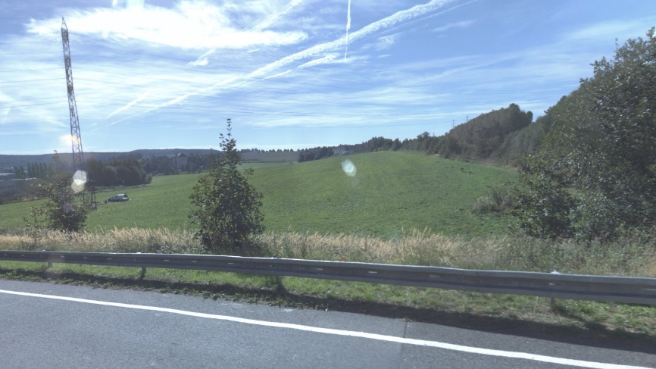
KrO 6-8 -Humpolec | k.ú. Jiřice u Humpolce | V této části katastrálního území se nachází návrhová plocha Z106 pro výrobu a skladování na východní hranici území, dnes částečně využita firmou PETRA plast s.r.o.. Tato plocha přiléhá k rozvodně a je navržena na orné půdě. Nezasahuje výrazným způsobem do okolní krajiny, její rozsah je však potřeba korigovat dle vydaného ÚR (RZP_19), zejména z důvodu jejího umístění na nejcennějších pozemcích dle ochrany ZPF, které by takto velký zábor znehodnotil.
KrO 6-8 -Humpolec | k.ú. Čejov | Zastavitelné plochy nemají negativní vliv na přilehlou krajinu.
KrO 6-8 -Humpolec | k.ú. Rozkoš u Humpolce | Rozvoj sídla Rozkoš, který navazuje ve východní části na město Humpolec, je navržen tak, aby dotvářel přirozený charakter sídla, a je tak především na prolukových lokalitách nebo v návaznosti na zastavěné území, jako například plocha Z101, která je však navržena částečně na nejcennějších pozemcích z hlediska ochrany ZPF. Tuto plochu je potřeba z tohoto hlediska zvážit. Nejzásadnější vliv do krajiny má plocha Z185, určená pro bydlení v bytových domech, jelikož se tato plocha nachází na rozhraní obce a volné krajiny, ze které by vjem obce s bariérou bytového domu na hranici obce byl velmi výrazný a negativní (RZP_14). Také by tato plocha nebyla vhodná pro průhled do volné krajiny z tohoto kraje území, který by byl velmi omezen charakterem této stavby. Je vhodnější na kraj obce umisťovat rozvolněnou zástavbu rodinných domů, která tvoří přirozený přechod do volné krajiny.
KrO 6-8 -Humpolec | k.ú. Plačkov | V této části katastrálního území se nenachází žádné zastavěné ani zastavitelné plochy.
KrO 6-8 -Humpolec | k.ú. Vystrkov u Humpolce | Krajinného okrsku se týká pouze plocha Z16, která je určená pro plochu výroby a přiléhá k dálnici D1. Tato zastavitelná plocha má negativní dopad do krajiny z hlediska jejího umístění na cenné pozemky II. třídy ochrany ZPF. Je proto potřeba její umístění zvážit a v případě zástavby řešit clonu od dálnice použitím stávající vzrostlé zeleně a jejím dalším doplněním o novou výsadbu.
KrO 6-8 -Humpolec | k.ú. Hněvkovice u Humpolce | V části, která patří do tohoto KrO, se nachází nové zastavitelné plochy převážně pro výrobu a skladování (Z65), které přiléhají k dálnici D1, ale také nové plochy pro bydlení (Z77, Z78) s návrhem ploch veřejného prostranství. Nejrozsáhlejší plocha Z65 se nachází na nejcennějších pozemcích I. třídy ochrany ZPF. Z tohoto důvodu, a také z důvodu rozsáhlosti této plochy spolu s návrhem další velmi rozsáhlé plochy na druhé straně dálnice u obce Hněvkovice, je nutné tuto plochu redukovat (RZP_12), aby nedošlo výraznému negativnímu dopadu do krajiny a záboru nejkvalitnějších půd.
KrO 6-8 -Humpolec | k.ú. Vilémov u Humpolce | Rozvoj sídla Vilémov se soustřeďuje především do jižní a jihovýchodní části obce a zasahuje do lesních ploch, jedná se zejména o plochy Z193a (RZP_07), Z193b a Z193c (RZP_08). U těchto ploch je nutné, aby bylo dodrženo ochranné pásmo lesa a nedocházelo tak k ovlivnění nejen hodnoty lesa, ale k poškození soukromého pozemku případným pádem stromu. Vzhledem k charakteru okolní zastavěnosti je možné navrhnout toto ochranné pásmo snížit. Dalším důvodem redukce těchto ploch je jejich umístění na cenných pozemcích II. třídy ochrany ZPF.
KrO 6-9 – Čejov | k.ú. Čejov | Obec Čejov má vymezený velký počet zastavitelných ploch, které přirozeně dotváří zastavěné území obce. Plochy jsou vymezeny zejména v rámci zastavěného území a od jeho hranice do volné krajiny, kterou tímto zásahem nenarušují v tom případě, že budou zachovány cenné přírodní plochy se vzrostlými stromy. Rozvoj je orientován zejména na plochy pro bydlení, plochy pro sport, ale také plochy pro výrobu a skladování na severu obce.
KrO 6-10 – Plačkov | k.ú. Plačkov | Rozvojové plochy pro bydlení jsou v sídle Plačkov navrženy zejména na jihovýchodě, jihu, jihozápadě území a žádná z těchto ploch nemá negativní vliv na krajinu.
KrO 6-10 – Plačkov | k.ú. Rozkoš u Humpolce | Rozvoj sídla Rozkoš, který navazuje ve východní části na město Humpolec, je navržen tak, aby dotvářel přirozený charakter sídla především v prolukových lokalitách jako například plochy Z187 a Z188 určené pro funkci smíšenou obytnou, venkovskou. Plocha Z189 navazuje na zastavěné území obce, přirozeně dotváří jeho hranici a nemá negativní vliv na okolní krajinu.
KrO 6-10 – Plačkov | k.ú. Vilémov u Humpolce | V části území, která spadá do tohoto okrsku, je navržena zastavitelná plocha pro bydlení Z192. Tato plocha je vůči stávajícímu zastavěnému území obce Vilémov velmi rozsáhlá a je vedena až k hranicím lesa. Této plocha je z urbanistického hlediska velmi předimenzovaná a vytváří pro obec nový „satelit“, což neodpovídá vesnickému charakteru obce, který je patrný i z archivních map II. vojenského mapování, proto je doporučeno tuto plochu výrazněji redukovat (RZP_09).
KrO 16-1 – Rachyně | k.ú. Píšť u Humpolce | V této části ÚP, která zasahuje do tohoto KrO, je navržena nová zastavitelná plocha v jižní části, určená pro výrobu a skladování. Ostatní zastavěné plochy jsou stabilizované.
KrO 16-1 – Rachyně | k.ú. Vranice u Humpolce
KrO 16-1 – Rachyně | k.ú. Hořice u Humpolce | V této části ÚP se nenachází zastavitelné plochy, které by měli vliv na okolní krajinu.
KrO 16-2 – Hořice | k.ú. Hořice u Humpolce | Nové zastavitelné plochy, zejména pro bydlení, výrazně nezasahují do hodnot krajiny. Jsou však ve velkém množství navrženy za pásem zeleně, který ohraničuje zastavěnou část obce (zejména u ploch Z1, Z2, Z3, Z6, R3). V případě zvýšení potřeby nových ploch je nutné tento pás zachovat. Pro ochranu této přírodní hodnoty obce je navrženo tyto plochy redukovat (RZP_27, RZP_29, RZP_30, RZP_34). Všechny tyto redukce jsou navrženy nejen z důvodu zachování pásu zeleně, který obklopuje zastavěné území a je potřeba jej zachovat, ale zejména kvůli umístění těchto ploch na nejcennějších pozemcích ochrany ZPF. Je proto potřeba zastavění zvážit a redukovat.
KrO 16-2 – Hořice | k.ú. Hroznětice | V této části ÚP se nenachází zastavitelné plochy, které by měli vliv na okolní krajinu.
KrO 16-2 – Hořice | k.ú. Syrov | V části ÚP, která zasahuje do tohoto KrO, je spíše roztroušená zástavba, ke které není navržen nepřiměřený rozvoj.
KrO 16-3 – Senožaty, Syrov | k.ú. Syrov | V této části se nachází kompaktní zástavba obce Syrov, jejíž zastavitelné plochy celkově dotváří tuto zástavbu. Dle našeho názoru je navržený přes příliš velký počet nových ploch pro bydlení, které by se na východě obce dal omezit. Celkově však navržené zastavitelné plochy nijak výrazně nenarušují okolní krajinu.
KrO 16-3 – Senožaty, Syrov | k.ú. Senožaty | V této části se nachází převážná většina zastavěného území sídla Senožaty. Obec je navržena k přirozenému růstu v rámci proluk a v návaznosti na zastavěné území, které navrženými plochami dotváří. Navrženy jsou zejména plochy pro bydlení, které nijak nenarušují okolní krajinu. Redukce (RZP_23, RZP_24) je navržena u zemědělských ploch na západě území – ZH1 a ZH2, které jsou dvojnásobkem stávající sousední plochy, z důvodu umístění těchto ploch na pozemky s nejcennější třídou ochrany ZPF.
KrO 16-4 – Píšť, Ježov | k.ú. Ježov nad Želivkou | Obec Ježov je typem radiální vesnice a návrh rozvoje je směřován severním a zejména jižním směrem. Jako zastavitelné jsou určení plochy pro bydlení, vesnického typu. V zastavitelných plochách na jihu od obce je potřeba zachovat stávající prvky zeleně, jako jsou zde například aleje.
KrO 16-4 – Píšť, Ježov | k.ú. Vranice u Humpolce | Sídlo Vranice má stabilizované zastavěné území doplněné pouze přírodními plochami, plochou bydlení na severu obce a plochou občanského vybavení pro komerční malá zařízení, která navazuje na stávající plochu občanského vybavení.
KrO 16-4 – Píšť, Ježov | k.ú. Píšť u Humpolce | Rozvoj obce se odehrává zejména v zastavěném území. Ostatní rozvojové plochy jsou zejména v jižní části obce, kde převažuje návrh zeleně a dále severovýchodně od obce, kde je navržena plocha bydlení spolu s ochrannou zelení. Žádná z těchto ploch nezasahuje výrazným vlivem do okolní krajiny.
KrO 16-4 – Píšť, Ježov | k.ú. Hořice u Humpolce | Do krajinného okrsku zasahuje pouze zastavitelná plocha Z12, která svým umístěním nenarušuje volnou krajinu.
KrO 16-4 – Píšť, Ježov | k.ú. Hroznětice | V této části okrsku se nenachází žádné zastavěné ani zastavitelné plochy.
KrO 16-4 – Píšť, Ježov | k.ú. Vojslavice nad Želivkou | Nejsou zde navrženy zastavitelné plochy, které by mohli ovlivnit okolní krajinu.
KrO 16-4 – Píšť, Ježov | k.ú. Hojanovice | V části obce Hojanovice, která spadá do tohoto okrsku, je rozvoj orientován po celé délce zastavěného území, jak v prolukách, tak v návaznosti na hranici zastavěného území. Navrženy jsou zde plochy bydlení a plocha občanského vybavení. V zastavitelných plochách je nutné dbát na zachování stávající zeleně, zejména zachování plužin, a to v jižní části obce a na ploše pod plochou zemědělské výroby ve středu obce.
KrO 16-5 - Vojslavice | k.ú. Hroznětice | Do krajinného okrsku zasahuje pouze zastavitelná plocha Z12 (plocha smíšená obytná - venkovská), která svým umístěním nenarušuje volnou krajinu.
KrO 16-5 - Vojslavice | k.ú. Senožaty | Do krajinného okrsku zasahuje pouze zastavitelná plocha BV13, která svým umístěním nenarušuje volnou krajinu. Celkový ráz této vymezené části je zejména přírodního charakteru s minimem zastavěného území.
KrO 16-5 - Vojslavice | k.ú. Vojslavice nad Želivkou | Krajinný okrsek v ÚP Vojslavice má zastavitelné plochy pouze v obci Vojslavice, jak v zastavěném území, tak v jeho návaznosti. Rozvoj obce je orientován v malé míře na západ, a především východním směrem v podobě ploch výroby a bydlení. Směrem k vodní nádrži Švihov se nová zástavba nenavrhuje, kromě plochy P04 určené k výrobě, která je navržena na zemědělské ploše. Nově navržený rozvoj tak nemá výrazný vliv na okolní krajinu.
KrO 16-5 - Vojslavice | k.ú. Koberovice | Krajinný okrsek je veden západně od komunikace II/30 a rozděluje tak Koberovice na dvě části. Ve vymezené části KrO je rozvoj obce navržen zejména severním směrem, kde jsou vymezeny plochy pro sport, ale také bydlení a veřejné prostranství. Na západě je pak navrženo rozšíření ploch výroby směrem k vodní ploše, což není příliš vhodné zejména kvůli dostupnosti k vodní ploše, která by tímto záměrem byla sevřena mezi tyto dvě plochy. Redukce západní plochy (RZP_26) je proto navržena, z důvodu prostupnosti území a uvolnění sevření vodní plochy stavbami a dále umístěním této plochy na pozemcích I. třídy ochrany ZPF.  Dle ÚP je navržena dále plocha smíšená nezastavěného území, která nijak nenarušuje okolní krajinu. Další zastavitelné plochy byly vymezeny v jižní části obce, a to zejména plochy bydlení, plochy zemědělské (sady a zahrady), plochy smíšené nezastavěného území a plocha technické infrastruktury (ČOV). Tyto plochy nijak nenarušují okolní krajinu. Ostatní zastavitelné plochy pro bydlení a plochy zemědělské (sady a zahrady) jsou v tomto okrsku navrženy v sídle Lísky, kde navazují na zastavěné území především v jižní a východní části. Tyto plochy nijak nenarušují okolní krajinu.
KrO 16-6 – Tukleky, Miletín | k.ú. Senožaty | V části katastrálního území, které spadá do tohoto okrsku, se nachází sídlo Otavožaty, kterou tvoří zástavba převážně vesnických stavení a je doplněna na severu a jihozápadě o nové plochy pro bydlení, které nijak nenarušují okolní krajinu. V zastavěném území se však nachází další proluky, které by bylo vhodnější zastavět jako prioritní.
KrO 16-6 – Tukleky, Miletín | k.ú. Lísky u Holušic | Sídlo Lísky má stabilizované zastavěné území. Navržené zastavitelné plochy pro bydlení se orientují jihovýchodně a jsou navrženy v etapách. Tyto plochy nemají negativní vliv na okolní krajinu.
KrO 16-6 – Tukleky, Miletín | k.ú. Miletín u Humpolce | V sídle Miletín je zástavba stabilizovaná, navržena je zde pouze jedna rozvojová plocha pro bydlení, tato plocha je však navržena na ploše trvale travního porostu, kde se nachází výrazná vzrostlá zeleň tvořící přirozený systém zeleně obce. Z tohoto důvodu je tato plocha navržena k redukci (RZP_22) tak, aby nebyla tato vzrostlá zeleň bezdůvodně vykácena.
KrO 16-6 – Tukleky, Miletín | k.ú. Lhotice | Sídlo Lhotice tvoří kompaktní zástavba převážně vesnických staveb, zároveň se do zastavěného území výrazně propisují přírodní prvky jako například soustava rybníků a systému zeleně a v severní části pásem zeleně, který je součástí stávajícího i nově navrženého ÚSES. V této části katastrálního území není navržena žádná nová zastavitelná plocha.
KrO 16-6 – Tukleky, Miletín | k.ú. Tukleky | Sídlo Tukleky tvoří zástavba vesnických staveb, ke kterým není navržen další rozvoj pro bydlení. Pouze na severovýchodě obce je navržena zemědělská plocha přidružená k jedné z vesnických staveb.
KrO 16-6 – Tukleky, Miletín | k.ú. Nečice | V obci Nečice nejsou navrženy nové zastavitelné plochy, které by mohli ovlivnit okolní krajinu.
KrO 16-6 – Tukleky, Miletín | k.ú. Vitice u Humpolce | V této části KrO se nenachází žádné zastavitelné plochy.
KrO 16-6 – Tukleky, Miletín | k.ú. Bolechov | V této části KrO se nenachází žádné zastavitelné ani zastavěné plochy.
KrO 16-6 – Tukleky, Miletín | k.ú. Želiv | V této části KrO se nenachází žádné zastavitelné plochy.
KrO 16-7 – Želiv | k.ú. Brtná | Sídlo Brtná má stabilizované zastavěné území, které tvoří plochy smíšené obytné pro bydlení venkovské a pro rekreační individuální a plochy výroby a skladování (zemědělské hospodaření). Sídlo nemá vytyčené žádné rozvojové plochy kromě lokality na severu obce u vodní nádrže Trnávka. Kolem nádrže se nachází další rekreační plochy individuální, které se dále nerozvíjí.
KrO 16-7 – Želiv | k.ú. Želiv | Největším zastavěným územím v této části je obec Želiv. Na jihovýchodě obce jsou navrženy zastavitelné plochy pro smíšené obytné - venkovské plochy. V zastavěném území je pak navrženo zastavění několika proluk. Na východě obce je navržen opět rozvoj venkovského bydlení, kde u těchto ploch je však potřeba zachovat stávající vzrostlé stromy v alejích.  Jižně od obce Želiv se nachází další zastavěné území, nazývané Haštal, které tvoří plochy smíšené obytné, venkovské a rekreační individuální.  V celém území se nachází další zastavěné rekreační plochy, které nejsou navrženy k rozvoji.
KrO 16-7 – Želiv | k.ú. Bolechov | Sídlo Bolechov má stabilizované zastavěné území bez navržených rozvojových ploch.
KrO 16-8 – Vřesník, Sedlice | k.ú. Sedlice u Želivi | Obec Sedlice má vymezené návrhové plochy pro bydlení, především na severovýchodě a západě obce, a občanské vybavení na východě obce. Na jihu obce je vymezena rozsáhlá plocha rezervy pro bydlení, která by však v případě potřeb nových zastavitelných ploch měla být zejména z jihu omezena kvůli zásahu do cenného krajinného prvku (plužiny) na jihovýchodě od obce a také umístění této plochy na pozemcích s nejvyšší třídou ochrany ZPF. Kvůli ochraně pozemků I. třídy ochrany ZPF je navržena také redukce plochy Z5 a územní rezerva R2 (RZP_05). Ostatní návrhové plochy na krajinu nemají výrazný negativní vliv. Ostatní zastavěné plochy ve volné krajině jsou stabilizované a není zde vytyčen další rozvoj, kromě plochy Z9, která je vyznačena k rozšíření plochy bydlení o plochu smíšenou obytnou.
KrO 16-8 – Vřesník, Sedlice | k.ú. Kletečná u Humpolce | V této části KrO se nenacházejí žádné zastavitelné plochy, které by měli negativní vliv na okolní krajinu.
KrO 16-8 – Vřesník, Sedlice | k.ú. Hněvkovice u Humpolce | V této části KrO se nenacházejí žádné zastavitelné plochy.
KrO 16-8 – Vřesník, Sedlice | k.ú. Petrovice u Humpolce | V jižní části obce Petrovice, která spadá do tohoto KrO, se nachází dvě rozvojové plochy pro smíšené bydlení. Tyto plochy doplňují kompaktní zástavbu a nemají negativní vliv na okolní krajinu.
KrO 16-8 – Vřesník, Sedlice | k.ú. Vřesník | ÚP obce Želiv vymezuje v sídle Vřesník několik nových ploch pro smíšené venkovské bydlení. Dále jsou v území stabilizovány plochy pro rekreaci, spolu s novou zastavitelnou plochou RI5. Všechny tyto plochy nemají výrazný vliv na okolní krajinu.
KrO 16-8 – Vřesník, Sedlice | k.ú. Želiv | V této části KrO se nenacházejí žádné zastavitelné plochy.

F.1.3 Doporučení pro regulační plány

Ve správním území ORP Humpolec nebyl dosud zpracován žádný regulační plán.
V žádné z obcí nejsou využívány regulační plány jako podmínka pro změnu využití území, pouze územní studie.
Pro rozvojové plochy nad 1,0 ha zastavitelných ploch, ploch přestavby nebo ploch změn v krajině by účinným nástrojem regulace území mohl být regulační plán.
Pro územní rezervy nad 1,0 ha by postačujícím nástrojem byla územní studie, která by prověřila nezbytnost změny územního plánu.

F.2 Souhrnné doporučení pro zohlednění návrhu při činnosti orgánů veřejné správy a dalších subjektů

Nivy vodních toků
Zajistit zvýšení ochrany nivních ploch vodních toků. Formou vymezení VKP u toků v krajině se zachovalým přírodě blízkým charakterem. V zemědělských plochách realizovat návrhy opatření k zamezení splachů ze zemědělských pozemků a kontaminaci vody v toku, zejména formou úpravy břehových a doprovodných porostů, případně rozšířením ploch trvalých travních s vhodnými způsoby hospodaření a pravidelnou údržbou. K realizaci opatření je nezbytná spolupráce obcí, ORP s vlastníky a uživateli pozemků.
Omezení rozsahu zastavitelných a zpevněných ploch na vymezeném území niv vodních toků v rámci koordinace územně plánovací činnosti. V zastavěných plochách neumísťovat v nivách vodních toků potenciální zdroje kontaminace vody (zejména ropnými látkami apod.).
Vytvoření podmínek pro postupné odstraňování meliorací z nivních ploch vodních toků s vysokou propustností podloží a podpora opatření pro zadržení vody a její zasakování v nivních plochách.

Vodní hospodářství, vodní režim v krajině
Pořizování podrobnějších dokumentací (studií a projektů) zabývajících se odtokovými poměry v krajině a revitalizací vodních toků, které byly v rámci intenzivní zemědělské činnosti upravovány.
Podpora opatření pro zvyšování retenční schopnosti krajiny, rozšiřování vodních ploch a mokřadů, redukce ploch odvodňovaných prostřednictvím meliorací, vymezování ploch pro rozlivy při povodňových událostech.
Vytváření podmínek pro zvyšování infiltrace srážkových vod a dotace podzemních vodních horizontů vytvářením zasakovacích průlehů a vegetačním zpevňováním údolnic.
Zamezení dalšího zakrývání a napřimování vodních toků s výjimkou zcela výjimečných a odůvodněných případů.

Zemědělství, ochrana půdy, eroze
V plochách ohrožených erozemi a na území rozsáhlých půdních bloků orné půdy podporovat realizaci protierozních opatření. Opatření související s dělením pozemků návrhem protierozních prvků (mezí, průlehů, remízků) je vhodné přednostně koordinovat s ostatními návrhy v krajině, především s prvky ÚSES, s návrhy cest pro zvýšení pěší prostupnosti a s návrhy revitalizace drobných vodních toků.
U obcí s převažující zemědělskou činností doporučujeme iniciaci komplexních pozemkových úprav.
V plochách ohrožených erozí a splachem ze zemědělské půdy nastavit ve spolupráci s vlastníky a uživateli pozemků podmínky pro hospodaření s vyloučením širokořádkových plodin, omezení průmyslových hnojiv a pesticidů, případně podmínky pro realizaci protierozních opatření nebo rozšíření trvalého travního porostu.
Lesnictví
Podpora projektů nového zalesňování – zejména na území obcí s nízkým podílem lesních ploch v koordinaci s vlastníky pozemků a podpora zvyšování pestrosti druhové skladby lesních společenstev na území ORP.
Adaptace na změnu klimatu
V souladu s Adaptační strategií ČR ÚSK usiluje o zmírnění dopadů změny klimatu.
Orgány veřejné správy by měly zajistit:
- další cílený výzkum v území, dostatečné sdílení informací z něj a jeho aplikaci,
- analyzovat účinnost opatření související s adaptací na změnu klimatu (především ve vodním hospodářství),
- kvantifikovat potřebu finančních prostředků pro realizaci adaptačních opatření,
- kvantifikovat potřebu finančních prostředků pro nápravu škod.
Další činnost by se měla zaměřit na hlavní dopady klimatických změn, kterými jsou:
- dlouhodobé sucho,
- povodně,
- zvyšování teplot,
- extrémní meteorologické jevy (extrémní srážky, teploty a vítr),
- přírodní požáry.
Preferována by měla být taková adaptační opatření, která mají pozitivní vliv na více dopadů, přinášejí další doprovodné pozitivní vlivy a jsou funkční z různých podmínek.
Veškerá opatření by měla být kombinací opatření:
- stavebně-technologických (stavby, veřejná infrastruktura),
- ekosystémových (zelená a modrá infrastruktura),
- behaviorálních (chování a přístup společnosti).
Globální cíle adaptačních opatření by měly být stanoveny ve strategických plánech jednotlivých obcí, na základě vyhodnocení jejich zranitelnosti vůči klimatickým změnám.
ÚSK navrhuje v oblasti zemědělství, lesnictví, vodního hospodářství a urbanizovaného území několik konkrétních opatření (viz Kap. F.1).
Využití aktuálních dotačních návrhů

1) Ochrana a péče o přírodu a krajinu
Program: OPŽP
Výzva: 108.
Specifický cíl: Posílit přirozené funkce krajiny
Podporované aktivity:
- Aktivita 1.1: Zprůchodnění migračních bariér pro živočichy a opatření k omezování úmrtnosti živočichů spojené s rozvojem technické infrastruktury
  - opatření na zprůchodnění migračních bariér pro vybrané druhy živočichů (obojživelníci, chráněné druhy plazů, vydra, bobr, sysel, netopýři), a to zejména na významných tahových cestách obojživelníků a na místech, kde dochází k úhynu kriticky a silně ohrožených druhů apod.,
  - opatření sloužící ke zmírnění mortality živočichů související s rozvojem technické infrastruktury,
  - výstavba nových rybích přechodů, speciálních rybích přechodů či opatření,
  - zvýšení účinnosti stávajících rybích přechodů, speciálních rybích přechodů či opatření,
  - odstranění migračních překážek na vodních tocích,
  - instalace opatření k usměrnění nebo přemístění ryb a na vodu vázaných obratlovců podporující jejich poproudovou migraci.

- Aktivita 1.2: Vytváření, regenerace či posílení funkčnosti krajinných prvků a struktur
  - založení biocenter a biokoridorů ÚSES nebo jejich částí,
  - zlepšení funkčního stavu biocenter a biokoridorů ÚSES, realizace interakčních prvků podporujících ÚSES,
  - liniové a skupinové výsadby dřevin (stromořadí, remízy, založení nebo obnova krajinného prvku),
  - zásahy posilující ekologicko-stabilizační funkce významných krajinných prvků,
  - v souvislosti s realizací doprovodné vegetace obnova historické cestní sítě s nezpevněným povrchem umožňující pěší průchod krajinou,
  - vytváření a obnova vodních prvků s ekostabilizační funkcí (např. tůní, mokřadů a malých vodních nádrží, které neslouží k chovu ryb nebo slouží jenom k takovému chovu ryb, který neoslabí ekologické funkce nádrží) včetně nepravidelně zaplavovaných území (např. lužních lesů).

- Aktivita 1.3: Revitalizace a podpora samovolné renaturace vodních toků a niv, obnova ekostabilizačních funkcí vodních a na vodu vázaných ekosystémů
  - vytváření a obnova přírodě blízkých koryt vodních toků (přiměřeně kapacitních, tvarově a hloubkově pestrých) zahrnující eventuální odstranění dřívějších nevhodných úprav (opevnění dna a břehů, ohrázování, příčných překážek), a to včetně zakládání nových břehových porostů nebo rekonstrukce břehových porostů spočívající v nahrazení geograficky nepůvodních druhů geograficky původními podél toku i v přilehlé nivě, při respektování přístupů ochrany území před povodněmi,
  - obnova říčních ramen v nivě vodního toku, jejichž cílem je posílení ekologicko-stabilizačních funkcí,
  - posílení ekologicko - stabilizačních funkcí rašelinišť a pramenišť,
  - podpůrná opatření na vodním toku a v nivě umožňující přirozené korytotvorné procesy v delším časovém horizontu bez nutnosti plošně rozsáhlých investičních úprav, zejména:
    - vytváření a obnova prvků posilující druhovou biodiverzitu vodních a na vodu vázaných organismů,
    - terénní úpravy koryta (dna) a břehů včetně pomístních zásahů umožňujících proces renaturace vodního toku a nivy včetně zakládání nových břehových porostů nebo rekonstrukce břehových porostů spočívající v nahrazení geograficky nepůvodních druhů geograficky původními apod.

- Aktivita 1.4: Zlepšování druhové, věkové a prostorové struktury lesů (s výjimkou lesů ve vlastnictví státu) zařízených LHP mimo ZCHÚ a území soustavy Natura 2000
  - dosadby a podsadby MZD přirozené druhové skladby včetně zajištění ochrany a nezbytné následné péče a vnos stanovištně vhodných keřů do porostních plášťů,
  - výsadby MZD přirozené druhové skladby nad rámec minimálního podílu dle vyhlášky č. 83/1996 Sb. při obnově porostů včetně zajištění ochrany,
  - zvýšení podílu MZD přirozené druhové skladby při rekonstrukcích porostů,
  - zvýšení podílu MZD přirozené druhové skladby po provedení výchovného zásahu (prořezávky, probírky do 40, probírky 40+), zlepšení jejich konkurenční schopnosti v porostu a zajištění přirozené prostorové skladby porostu.

- Aktivita 1.5: Realizace přírodě blízkých opatření vyplývajících z komplexních studií cílených na zpomalení povrchového odtoku vody, protierozní ochranu a adaptaci na změnu klimatu
  - podpora opatření zamezujících vodní erozi:
    - opatření proti plošnému a soustředěnému povrchovému odtoku (užití travních pásů, průlehů apod.),
    - stabilizace drah soustředěného povrchového odtoku (hrázky, terasy, svodné příkopy apod.),
    - preventivní opatření (zakládání či obnova mezí, remízů apod.),
  - podpora opatření zamezujících větrné erozi:
    - obnova či zakládání větrolamů.

2) Zlepšování kvality vody a snižování rizika povodní
Program: OPŽP
Výzva: 113
Specifický cíl: Zajistit povodňovou ochranu intravilánu
Podporované aktivity:
- Aktivita 2.1: Zprůtočnění nebo zvýšení retenčního potenciálu koryt vodních toků a přilehlých niv, zlepšení přirozených rozlivů
- realizace opatření podporujících přirozený tlumivý rozliv povodní v nivách (např. snížení kapacity koryta a rozliv do údolní nivy, vytváření povodňových koryt, tůní)
- zvýšení kapacity koryta složeným profilem, vložení stěhovavé (meandrující) kynety pro běžné průtoky v intravilánu obcí; úpravy nevhodného opevnění
- zvýšení členitosti a zlepšení morfologie koryta vodních toků; na některých místech s tvorbou mokřin a tůní
- umožnění povodňových rozlivů do nivních ploch (v intravilánu tzv. povodňové parky, v extravilánu do volné krajiny)

- Aktivita 2.2: Hospodaření se srážkovými vodami v intravilánu
Mezi podporované typy projektů patří opatření a stavby zajišťující prevenci proti záplavám a zároveň proti suchu, jako jsou například:
- povrchová vsakovací a retenční zařízení doplněná zelení (plošný vsak, průleh, průleh s rýhou, vsakovací nádrž)
- podzemní vsakovací zařízení s retenčním prostorem vyplněným štěrkem nebo prefabrikáty
- povrchové či podzemní retenční prostory s regulací odtoku do povrchových vod nebo kanalizace (suché retenční nádrže, retenční nádrže se zásobním prostorem, podzemní retenční nádrže, umělé mokřady)
- akumulační podzemní nádrže na zachytávání srážkových vod a jejich opětovné využití (např. na zálivku či splachování WC)
- výměna nepropustných zpevněných povrchů za propustné zpevněné a propustné povrchy se součinitelem odtoku každého z nových povrchů do 0,5 včetně (při součiniteli odtoku původního nepropustného zpevněného povrchu 1,0), při součiniteli odtoku původního nepropustného zpevněného povrchu nižšího než 1,0 musí být rozdíl součinitelů odtoku větší nebo roven 0,5
- přestavby konstrukcí střech s okamžitým odtokem srážkové vody (keramické, plechové atd.) na povrchy s akumulační schopností (vegetační, retenční) se součinitelem odtoku do 0,7 včetně
V rámci aktivity se předpokládá zejména budování retenčních prostorů, které budou po většinu roku suché a budou se plnit srážkovou vodou pouze při srážkách, srážková voda bude z těchto prostor přednostně vsakovat do půdního a horninového prostředí či regulovaně odtékat přímo či prostřednictvím dešťové kanalizace do povrchových vod (pouze ve výjimečných zdůvodněných případech do jednotné kanalizace).
V rámci aktivity lze podpořit:
- Budování podzemních akumulačních nádrží, nebo nádrže napevno zabudované v suterénech odvodňovaných nemovitostí, kde bude zachytávána srážková voda ze střešních konstrukcí, případně ostatních přilehlých ploch, která bude poté využita výhradně jako užitková voda v budovách či jako voda na zavlažování. V tomto případě lze k akumulaci srážkové vody využít celý prostor nádrže. Součástí opatření na akumulaci a využívání srážkové vody mohou být přestavby trubních vedení a technologického vybavení (čerpadel, AT stanic atd.) až po koncové zařízení k odběru.
- Budování a rekonstrukce retenčních nádrží, ve kterých bude navržen i prostor stálého nadržení přitékajících srážkových vod (za účelem jejich dalšího využití), objem akumulovaných srážkových vod v prostoru stálého nadržení povolený vodoprávním úřadem může být však maximálně 50 % z celkového objemu nádrže, výpustné zařízení nádrže nesmí zároveň umožňovat napuštění vodní nádrže nad vodoprávním úřadem povolený maximální objem akumulované vody (maximálně 50 % z celkového objemu nádrže).
- Budování a rekonstrukce retenčních nádrží, které jsou napájeny pouze srážkovou vodou přitékající do nádrže z intravilánu, a to zejména dešťovou kanalizací (je nakládáno se srážkovou vodou z intravilánu).

- Aktivita 2.3: Obnovení, výstavba a rekonstrukce, případně modernizace vodních děl sloužící povodňové ochraně
Typy podporovaných projektů:
- obnova, výstavba a rekonstrukce ochranných nádrží (suchých nádrží, retenčních nádrží, poldrů)
Pozn.: v případě výstavby suchých nádrží a retenčních nádrží se musí jednat o vodní díla, jejichž výstavba bude povolena příslušným vodoprávním úřadem a při jejichž realizaci je třeba zajišťovat migrační prostupnost toků pro vodní živočichy, pokud je to technicky proveditelné, nákladově úměrné a pokud to není v principiálním rozporu s požadavkem zajištění protipovodňové ochrany, jak plyne z § 15, odst. 6 zákona o vodách v platném znění.
3) Prevence před povodněmi
Program: MZe
Podporované aktivity:
- opatření s retencí – tzn. zřizování nových retenčních prostorů, úpravy na existujících vodních nádržích s retenčním účinkem, opatření k rozlivům povodní a poldry,
- opatření podél vodních toků

4) Podpora opatření na drobných vodních tocích a malých vodních nádržích
Program: MZe
Specifický cíl: Podpora opatření na rybnících a malých vodních nádržích ve vlastnictví obcí
Podporované aktivity:
- Rekonstrukce, oprava a odbahnění nerybochovných rybníků a malých vodních nádrží za účelem posílení retence a akumulace vody v krajině, za současného zlepšení jejich technického stavu a navrácení základních vodohospodářských funkcí, dále za účelem zvýšení zásob užitkové vody pro obec, vytvoření zásob vody pro případ hašení požárů, apod.
- Výstavba a obnova nerybochovných rybníků a malých vodních nádrží za účelem zvýšení retence a akumulace vody v krajině jako podpůrný prostředek v boji se suchem (obnovou se rozumí navrácení původních vodohospodářských a jiných funkcí rybníků a malých vodních nádrží v případě, že rybník, či malá vodní nádrž nebyla funkční po dobu předchozích 5 let), dále za účelem zvýšení zásob užitkové vody pro obec, vytvoření zásob vody pro případ hašení požárů, apod.

5) Zdroje vody
Program: MŽP
Výzva: 2/2018
Podporované aktivity: Průzkum, posílení a budování zdrojů pitné vody
Podporované aktivity:
- realizace nových nebo regenerace stávajících zdrojů vody pro zásobování obyvatelstva pitnou vodou či realizace nových nebo zkapacitnění, případně rekonstrukce nefunkčních, přivaděčů pitné vody (od zdroje vody, skupinového vodovodu, dálkového přivaděče, apod.), včetně instalace nezbytné technologie a napojení těchto zdrojů nebo přivaděčů na stávající vodovod pro veřejnou potřebu, ve smyslu zákona č. 274/2001 Sb., o vodovodech a kanalizacích, v platném znění (dále jen „vodovod“) či vytvoření nového veřejně přístupného odběrného místa pitné vody tam, kde není vodovod realizován;
- realizace průzkumných vrtů za účelem vyhledání zdrojů pitné vody pro zásobování obyvatelstva.

6) Ochrana a péče o přírodu a krajinu

Program: OPŽP
Výzva: 108.
Specifický cíl: Posílit přirozené funkce krajiny
Podporované aktivity
- Realizace průzkumných prací (včetně doprůzkumů), analýzy rizik
V rámci podporované aktivity bude možno podporovat projekty zaměřené na:
▪ realizaci průzkumných a doprůzkumných prací a zpracování analýz rizik kontaminovaných nebo potenciálně kontaminovaných lokalit. Projektované průzkumné a doprůzkumné práce mají rozsah kategorie A, B, eventuálně C, dle metodického pokynu MŽP pro průzkum kontaminovaného území.

- Sanace vážně kontaminovaných lokalit
V rámci podporované aktivity bude možno podporovat projekty zaměřené na:
▪ sanaci nejvážněji kontaminovaných lokalit, u kterých byla analýzou rizik ověřena kontaminace představující neakceptovatelné riziko pro lidské zdraví či ekosystémy a kterým byla přidělena priorita A3, A2. Ověření využitelnosti a využití intenzifikačních sanačních technologií.

Projekty sanací či analýz rizik (realizace průzkumných prací) černých skládek jsou nezpůsobilým nákladem.
Podklady pro vydání Závazného stanoviska MŽP pro Sanace vážně kontaminovaných lokalit (především projektovou dokumentaci vč. položkového rozpočtu, a to i v elektronické podobě) je nutné předložit MŽP nejpozději do 2. 1. 2018. Pokud bylo pro projekt vydáno Závazné stanovisko MŽP v rámci předchozí výzvy SC 3.4 a nedošlo-li k žádné změně projektu, nemusí uchazeč žádat o vydání nového Závazného stanoviska MŽP.

7) Územní plány

Program: MMR

Specifický cíl: Podpora územně plánovacích činností obcí
Podporované aktivity:
Zpracování územního plánu v souladu se Stavebním zákonem:
- zpracování návrhu územního plánu pro společné jednání včetně variant řešení návrhu, pokud je ve schváleném zadání územního plánu zpracování variant uloženo
- vyhodnocení vlivů územního plánu na udržitelný rozvoj území, pokud dotčený orgán ve svém stanovisku k návrhu zadání uplatnil požadavek na zpracování vyhodnocení z hlediska vlivů na životní prostředí (SEA), včetně případného vyhodnocení vlivu na soustavu NATURA 2000, pokud příslušný orgán ochrany přírody a krajiny nevyloučil významný vliv na evropsky významnou lokalitu nebo ptačí oblast
- zpracování úpravy návrhu územního plánu pro veřejné projednání

Oprávnění žadatelé:
- obec na území ČR (mimo ORP, hl. město Prahu a mimo obce, které pořídily/pořizují územní plán a byly/jsou příjemcem dotace na pořízení návrhu územního plánu z IOP/IROP nebo z Programu rozvoje venkova), která nemá žádný územní plán, nebo má územní plán obce nebo územní plán sídelního útvaru, schválený před 1. 1. 2007 zastupitelstvem obce

Specifické podmínky:
- žadatel o dotaci musí mít vypořádané veškeré splatné závazky vůči orgánům státní správy a samosprávy nebo zdravotní pojišťovně, státním fondům nebo bankám
- obec nemá žádný územní plán, nebo má územní plán obce nebo územní plán sídelního útvaru, schválený před 1. 1. 2007 zastupitelstvem obce
- je smluvně zajištěno zpracování územního plánu v souladu se zákonem č. 183/2006 Sb., o územním plánování a stavebním řádu (stavební zákon), ve znění pozdějších předpisů, a jeho prováděcích předpisů
- dotaci nelze poskytnout obci, která již získala dotaci z tohoto podprogramu na tentýž dotační titul

F.3 Přehled jevů doporučených k doplnění do územně analytických podkladů

Na základě doplňujících průzkumů a rozborů ÚSK zpracovatelé, vedle doplnění stávajících údajů o území před novelou stavebního zákona a jeho prováděcích vyhlášek, navrhují zařazení následujících nových jevů (informací o území), které by měly sloužit při následné úplné aktualizaci ÚAP SO ORP Humpolec v roce 2020, ÚAP kraje v roce 2021, pro činnost projektantů a pro orgány územního plánování:
- Plochy niv vodních toků
- Velké půdní bloky orné půdy
- Plochy ohrožené vodní erozí
- Regulované vodní toky s potřebou revitalizace
- Krajinné okrsky
- Biotopy
- Segmenty krajiny s dochovanými historickými strukturami

Podrobné odůvodnění:
Doporučení k doplnění jevů do ÚAP vychází z předložený Doplňujících průzkumů a rozborů (údaje č. 1, 2, 3, 4, 6, 7) a z požadavků novely stavebního zákona k 1.1.2018 a jeho prováděcích předpisů (údaj č.5). Navržené údaje pomohou při 5. aktualizaci ÚAP SO ORP Humpolec v roce 2020.
V rámci nadcházející aktualizace ÚAP je doporučeno zaměřit vyhodnocení a aktualizaci především na stav a vývoj krajiny a navázat na tuto ÚSK vyhodnocením zastavitelných ploch pro výrobu a bydlení, a to nejen v rovině ochrany krajiny, ale i v souvislostech ekonomicky a sociálních.

F.4 Souhrnné doporučení pro řešení územních problémů, které nelze vyřešit v rozsahu a podrobnosti ÚSK

S ohledem na podrobnost a rozsah návrhu řešení územní studie krajiny zpracovatelé navrhují níže uvedená souhrnná doporučení pro řešení problémů:
- Omezení používání průmyslových hnojiv a pesticidů při zemědělské činnosti.
- Postupná přeměna druhové skladby lesů k pestřejšímu složení a přechod od smrkových monokultur ke smíšeným lesům.
- Rekonstrukce, přestavba či revitalizace brownfields.

Podrobné odůvodnění:
Ad 1. Problém nelze řešit obecně na úrovni územního plánování.
Ad 2. Problém s častým výskytem monokultur smrků nelze řešit obecně na úrovni územního plánování. K řešení v lesních hospodářských plánech.
Ad 3. Problematiku brownfields nelze řešit v měřítku a v rozsahu územní studie krajiny, neboť vyžaduje přímý zásah vlastníka dotčených nemovitostí, s podporou územního (či regulačního) plánu popř. veřejných rozpočtů, pokud navrhovaná funkce splňuje podmínky dotačních titulů, neboť transformace brownfields je ve veřejném zájmu.

Seznam obrázků:
Obrázek 1: Výřez z Výkresu oblastí se shodným krajinným typem – ZÚR KrV (DHV, 2008) 9
Obrázek 2: Oblasti krajinného rázu (STUDIO BaM, 2008) 10
Obrázek 3: Krajinné okrsky SO ORP Humpolec (zdroj: Hrdlička s.r.o.) 74
Obrázek 4: Krajinný okrsek 1-1 (zdroj: Hrdlička s.r.o.) 75
Obrázek 5: Krajinný okrsek 4-1 (zdroj: Hrdlička s.r.o.) 78
Obrázek 6: Krajinný okrsek 4-2 (zdroj: Hrdlička s.r.o.) 81
Obrázek 7: Krajinný okrsek 6-1 (zdroj: Hrdlička s.r.o.) 83
Obrázek 8: Krajinný okrsek 6-2 (zdroj: Hrdlička s.r.o.) 85
Obrázek 9: Krajinný okrsek 6-3 (zdroj: Hrdlička s.r.o.) 87
Obrázek 10: Krajinný okrsek 6-4 (zdroj: Hrdlička s.r.o.) 89
Obrázek 11: Krajinný okrsek 6-5 (zdroj: Hrdlička s.r.o.) 91
Obrázek 12: Krajinný okrsek 6-6 (zdroj: Hrdlička s.r.o.) 93
Obrázek 13: Krajinný okrsek 6-7 (zdroj: Hrdlička s.r.o.) 95
Obrázek 14: Krajinný okrsek 6-8 (zdroj: Hrdlička s.r.o.) 98
Obrázek 15: Krajinný okrsek 6-9 (zdroj: Hrdlička s.r.o.) 100
Obrázek 16: Krajinný okrsek 6-10 (zdroj: Hrdlička s.r.o.) 102
Obrázek 17: Krajinný okrsek 16-1 (zdroj: Hrdlička s.r.o.) 105
Obrázek 18: Krajinný okrsek 16-2 (zdroj: Hrdlička s.r.o.) 107
Obrázek 19: Krajinný okrsek 16-3 (zdroj: Hrdlička s.r.o.) 109
Obrázek 20: Krajinný okrsek 16-4 (zdroj: Hrdlička s.r.o.) 111
Obrázek 21: Krajinný okrsek 16-5 (zdroj: Hrdlička s.r.o.) 114
Obrázek 22: Krajinný okrsek 16-6 (zdroj: Hrdlička s.r.o.) 117
Obrázek 23: Krajinný okrsek 16-7 (zdroj: Hrdlička s.r.o.) 119
Obrázek 24: Krajinný okrsek 16-8 (zdroj: Hrdlička s.r.o.) 121
Obrázek 25: Průběh VRT v trase Praha - Brno - RS 1 (zdroj: SŽDC) 127

které zahrnují jak běžné členění dle využití, tak i v případě harmonické krajiny aspekty krajinářsko-kvalitativní a také aspekty budoucího využití (typ g)
Strategie ochrany krajinného rázu kraje Vysočina, 2010
„Každodenní rekreace“ je forma odpočinku nebo aktivní činnosti v pracovní dny po práci, nejlépe v bezprostřední blízkosti bytu či zaměstnání (do 15 minut pěšky), nebo v místě snadno dosažitelném místní hromadnou dopravou (do 30 min).
„Krátkodobá (víkendová) rekreace“ je forma odpočinku nebo aktivní činnosti ve dnech pracovního volna. Je součástí režimu pracovního týdne a náplní dnů pracovního klidu s max. rozpětím čtyř dnů souvislého volna. Z většího fondu volného času plynou vyšší nároky na rekreaci, a to jak na potřebu změny prostředí, tak i na bohatší obsah rekreace. V těžišti zájmu jsou lokality s atraktivním přírodním prostředím.
„Dlouhodobá (pobytová) rekreace“ je forma odpočinku nebo aktivní činnosti o dovolené a školních prázdninách. Významný podíl obyvatelstva využívá v létě i v zimě bohaté nabídky rekreace v zahraničí, se stabilními klimatickými podmínkami a mnohdy s kvalitnějšími a pestřejšími službami pro rekreanty. Roste zájem také o domácí rekreaci v ČR, zvyšují se nároky na ubytovací standard a na výběr specializovaných aktivit.
Zdroj: http://www.brownfieldy.eu/financni-podpora/

